Obavijest Komisije o tehničkim smjernicama za razvrstavanje otpada
(2018/C 124/01)
Svrha je ove Obavijesti pružiti tehničke smjernice o određenim aspektima Direktive 2008/98/EZ o otpadu („Okvirna direktiva o otpadu” ili „ODO”) (¹) i Odluke Komisije 2000/532/EZ o popisu otpada („Popis otpada” ili „Popis”), kako su revidirane 2014. i 2017. (²)
U njoj se posebice navode objašnjenja i smjernice za nacionalna tijela, uključujući tijela lokalne vlasti i poduzeća (npr. za izdavanje dozvola) o ispravnom tumačenju i primjeni relevantnog zakonodavstva EU-a o razvrstavanju otpada, točnije o utvrđivanju opasnih svojstava, procjeni ima li otpad kakvo opasno svojstvo i, u konačnici, razvrstavanju otpada na opasan ili neopasan.
Obavijest je donesena nakon rasprava i savjetovanja s državama članicama i dionicima (³).
Obavijest je podijeljena u tri poglavlja i četiri priloga.
— | Poglavlje 1. donosi opći kontekst razvrstavanja otpada i upute za služenje Smjernicama.

— | U poglavlju 2. ukratko su predstavljeni bitni dijelovi zakonodavstva EU-a o otpadu te je objašnjena njihova važnost za definiranje i razvrstavanje (opasnog) otpada.

— | U poglavlju 3. navode se glavni koraci za razvrstavanje otpada uz objašnjenje osnovnih koncepata, ali se pritom ne ulazi u detaljnu raspravu.
Za podrobne se informacije upućuje na odgovarajuće priloge u kojima su opširno opisani posebni aspekti.
— | Prilog 1. sadržava informacije o Popisu otpada i odabiru odgovarajućih unosa s tog popisa.

— | U Prilogu 2. predstavljeni su različiti izvori informacija o opasnim tvarima i njihovom razvrstavanju.

— | U Prilogu 3. opisana su načela za procjenu pojedinačnih opasnih svojstava (od HP 1 do HP 15).

— | Prilog 4. donosi pregled osnovnih koncepata te upućivanja na dostupne norme i metode za uzorkovanje i kemijske analize otpada.
U ovom se dokumentu navode objašnjenja koja su u skladu s postojećim zakonodavstvom EU-a i uzimaju u obzir smjernice za razvrstavanje otpada iz raznih država članica EU-a.
Ove se Tehničke smjernice mogu prema potrebi ažurirati na temelju iskustva s provedbom relevantnog zakonodavstva EU-a.
Smjernicama iz ove Obavijesti ne dovodi se u pitanje tumačenje koje može dati Sud Europske unije. Stajalištima izraženim u ovim Tehničkim smjernicama ne može se prejudicirati stajalište koje bi Komisija mogla zauzeti pred Sudom.
POKRATE
ATP | prilagodba tehničkom napretku (eng. Adaptation to Technical Progress)
BDE | bromirani difenileteri (eng. brominated diphenyl ethers)
BREF | referentni dokument o najboljim raspoloživim tehnikama (eng. Best Available Techniques Reference Document)
BTEX | benzen, toluen, etilbenzen i ksilen (eng. Benzene, Toluene, Ethylbenzene and Xylene)
CEN | Europski odbor za normizaciju
C&L | razvrstavanje i označivanje (eng. Classification & Labelling)
CLP | razvrstavanje, označivanje i pakiranje (eng. Classification, Labelling and Packaging)
CLRTAP | Konvencija o dalekosežnom prekograničnom onečišćenju zraka (eng. Convention on Long-Range Transboundary Air Pollution)
ECHA | Europska agencija za kemikalije (eng. European Chemicals Agency)
EEA | Europska agencija za okoliš (eng. European Environmental Agency)
ELV | otpadna vozila (eng. end-of-life vehicles)
GHS | Globalno usklađeni sustav (eng. Globally Harmonised System)
ODS | tvari koje oštećuju ozonski sloj (eng. ozone depleting substances)
PAH | policiklički aromatski ugljikovodici (eng. Polycyclic Aromatic Hydrocarbons)
POP | postojana organska onečišćujuća tvar (eng. persistent organic pollutant)
SDS | sigurnosno-tehnički list (eng. safety data sheet)
UN | Ujedinjeni narodi
WAC | kriteriji za prihvat otpada (eng. waste acceptance criteria)
OEEO | otpadna električna i elektronička oprema
SADRŽAJ
POKRATE | 3

1. | UVOD | 5

1.1. | Kontekst | 5

1.2. | Kome su namijenjene ove Smjernice? | 5

1.3. | Kako se služiti Smjernicama? | 5

2. | ZAKONODAVNI OKVIR | 6

2.1. | Zakonodavstvo o otpadu | 6

2.1.1. | Okvirna direktiva o otpadu (ODO) | 6

2.1.2. | Europski popis otpada | 7

2.1.3. | Uredba o pošiljkama otpada | 8

2.1.4. | Direktiva o odlagalištima | 8

2.1.5. | Direktiva o gospodarenju otpadom od industrija vađenja minerala (Direktiva o otpadu od vađenja minerala) | 9

2.1.6. | Uredba REACH | 9

2.1.7. | Uredba o razvrstavanju, označivanju i pakiranju (Uredba CLP) | 10

2.1.8. | Uredba o postojanim organskim onečišćujućim tvarima (Uredba POP) | 10

2.1.9. | Direktiva Seveso III | 11

3. | POSTUPCI RAZVRSTAVANJA OTPADA | 12

3.1. | Opći pristup razvrstavanju otpada | 12

3.1.1. | 1. korak: primjenjuje li se ODO? | 13

3.1.2. | 2. korak: koji se unos s Popisa otpada primjenjuje? | 14

3.2. | Raspoređivanje u zrcalne opasne ili zrcalne neopasne unose | 15

3.2.1. | 3. korak: zna li se dovoljno o sastavu otpada kako bi se izračunom ili ispitivanjem u skladu s 4. korakom utvrdilo pokazuje li otpad opasna svojstva? | 16

3.2.2. | 4. korak: pokazuje li otpad koje od opasnih svojstava od HP 1 do HP 15? | 17

3.2.3. | 5. korak: je li vjerojatno ili poznato da otpad sadržava bilo koju od postojanih organskih onečišćujućih tvari iz Priloga Popisu otpada (točka 2. treća alineja)? | 18
PRILOZI
PRILOG 1.: Popis otpada s komentarima | 21

PRILOG 2.: Izvori podataka i osnova informacija o opasnim tvarima | 83

PRILOG 3.: Posebni pristupi utvrđivanju opasnih svojstava (od HP 1 do HP 15) | 87

PRILOG 4.: Uzorkovanje i kemijska analiza otpada | 124

PRILOG 5.: Izvori i upućivanja na vanjske dokumente | 134
1. UVOD
1.1. Kontekst
Odluka o razvrstavanju otpada na opasan ili neopasan te osobito o tome kada i u kojim okolnostima otpad treba smatrati opasnim ključna je za cijeli lanac gospodarenja otpadom od njegova stvaranja pa sve do završne obrade. Ispravno razvrstavanje otpada kao opasnog za sobom povlači niz važnih obaveza, primjerice u pogledu označivanja i pakiranja, ali i u pogledu dostupnih načina obrade usklađenih s propisima.
Okvir EU-a za razvrstavanje otpada i popis svojstava koja otpad čine opasnim revidirani su 2014. i 2017. Pritom su u obzir uzeta iskustva stečena primjenom propisa o otpadu te znanstveni i gospodarski napredak. To ažuriranje zakonodavstva, pri kojem su uvažene bitne izmjene propisa EU-a o kemikalijama uvedene tijekom posljednjih godina, donosi nove izazove za nadležna tijela i industriju.
Kao što je istaknuto u Komunikaciji Komisije o mogućnostima za poboljšanje povezanosti zakonodavstva o kemikalijama, proizvodima i otpadu (COM(2018) 32 final), način na koji se pravila o razvrstavanju otpada provode i nameću ima važne posljedice za buduće odluke u pogledu gospodarenja otpadom, kao što su izvedivost i gospodarska održivost prikupljanja, metode recikliranja ili odabir između recikliranja i odlaganja. Takva neusklađenost može utjecati na uporabu sekundarnih sirovina. Ove su Smjernice za razvrstavanje otpada u Komunikaciji predložene kao prvi instrument čiji je cilj subjektima koji rade s otpadom i nadležnim tijelima pomoći da primijene zajednički pristup za karakterizaciju i razvrstavanje otpada, na taj način smanjujući takve neusklađenosti i učinke.
1.2. Kome su namijenjene ove Smjernice?
Ovaj dokument sadržava smjernice za nacionalna tijela, uključujući tijela lokalne vlasti i poduzeća (npr. za izdavanje dozvola) o ispravnom tumačenju i primjeni relevantnog zakonodavstva EU-a o razvrstavanju otpada, posebice Okvirne direktive o otpadu (⁴) i Popisa otpada (⁵).
1.3. Kako se služiti Smjernicama?
U poglavljima 1. i 2. predstavljeni su opći kontekst i poseban zakonodavni okvir.
Poglavlje 3. čitatelja vodi kroz osnovne korake u postupku razvrstavanja. Ono ne sadržava posebne informacije o provođenju koraka neophodnih za razvrstavanje, već donosi opći pregled. Za određene se korake upućuje na odgovarajući prilog, u kojem se navode podrobnije informacije.
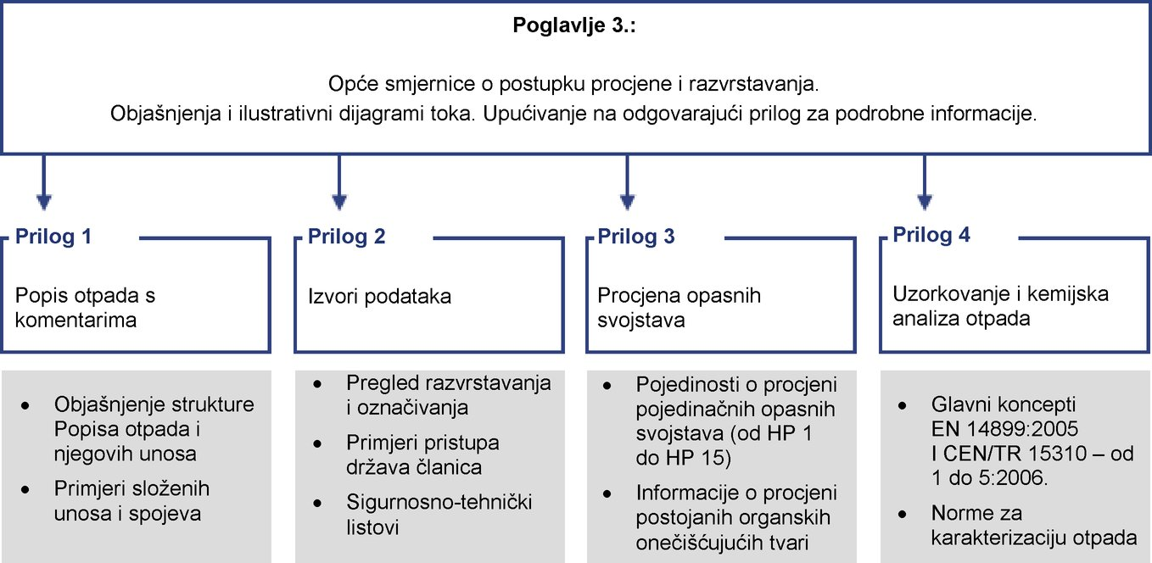
2. ZAKONODAVNI OKVIR
2.1. Zakonodavstvo o otpadu
2.1.1. Okvirna direktiva o otpadu (ODO)
U Okvirnoj direktivi o otpadu utvrđeno je što je otpad i kako bi se njime trebalo gospodariti.
Opasni otpad definiran je kao otpad koji posjeduje jedno ili više opasnih svojstava navedenih u Prilogu III. ODO-u. Člankom 7. ODO-a utvrđena je osnova za Popis otpada.

Okvir 1.: | Okvirna direktiva o otpadu
Okvirna direktiva o otpadu 2008/98/EZ (dalje u tekstu „ODO”) glavni je zakonodavni dokument o otpadu na razini EU-a. Budući da je riječ o direktivi, ona se u nacionalno zakonodavstvo država članica prenosi zasebnim pravnim aktima.
Područje primjene Direktive određeno je definicijom „otpada” u njezinu članku 3. stavku 1., koja glasi:
„svaka tvar ili predmet koji posjednik odbacuje ili namjerava ili mora odbaciti”.
U mnogim je slučajevima lako odlučiti je li tvar ili predmet „otpad” u skladu s Direktivom. Međutim, u nekim je drugim slučajevima to teže učiniti. Opsežne smjernice u pogledu definicije „otpada”, uključujući informacije o isključenju iz područja primjene ODO-a te primjere iz obvezujuće sudske prakse Suda EU-a, dostupne su u Smjernicama za tumačenje ključnih odredaba Direktive 2008/98/EZ (⁶) (dalje u tekstu „Smjernice o ODO-u”). Ako tvar ili predmet ispunjava kriterije za otpad, tada podliježe propisima o otpadu, uključujući pravila o razvrstavanju otpada (osim ako je tvar ili predmet izričito isključen iz područja primjene ODO-a).
U članku 3. stavku 2. ODO-a „opasan otpad” definiran je kao
„otpad koji posjeduje jedno ili više opasnih svojstava navedenih u Prilogu III”.
Odluka o tome može li se tvar ili predmet smatrati „otpadom” u smislu ODO-a jednako je važna kao i odluka o tome treba li ga razvrstati kao „neopasan otpad” ili „opasan otpad”.
Na upravljanje opasnim otpadom primjenjuju se strogi uvjeti, točnije:
— | obveza pružanja dokaza za praćenje otpada u skladu sa sustavom koji je uspostavila odgovarajuća država članica (članak 17. ODO-a),

— | zabrana miješanja (članak 18. ODO-a, za pojedinosti vidjeti Smjernice o ODO-u),

— | posebne obveze označivanja i pakiranja (članak 19. ODO-a).
Zakonodavstvom EU-a dodatno je utvrđeno da se opasni otpad mora obrađivati samo u namjenskim postrojenjima za obradu koja su ishodila posebnu dozvolu kako je propisano člancima od 23. do 25. Okvirne direktive o otpadu, ali i drugim zakonodavnim aktima, kao što su Direktiva o odlagalištima (⁷) i Direktiva o industrijskim emisijama (⁸).
Svojstva otpada iz Priloga III. ODO-u koja ga čine opasnim nedavno su prilagođena znanstvenom napretku Uredbom Komisije (EU) br. 1357/2014 (⁹), koja se primjenjuje od 1. lipnja 2015., i Uredbom Vijeća (EU) 2017/997 (¹⁰), koja se primjenjuje od 5. srpnja 2018. Uredbe EU-a izravno se primjenjuju u državama članicama bez prenošenja u nacionalno zakonodavstvo. Opasna svojstva detaljno su obrađena u Prilogu 3. ovom dokumentu.
U kontekstu razvrstavanja otpada člankom 7. ODO-a utvrđuju se temelji za Popis otpada (vidjeti u nastavku) i njegovu primjenu. Države članice mogu u nacionalne dokumente kojima se prenosi Popis otpada uvrstiti dodatne unose.
Članak 7. Okvirne direktive o otpadu
Odredbama iz članka 7. stavaka 2. i 3. ODO-a uređuju se slučajevi u kojima država članica opasnim smatra otpad koji je na Popisu označen kao neopasan i obratno. Ta dva stavka glase kako slijedi:
„2. Otpad koji se na popisu otpada ne pojavljuje kao opasan država članica može smatrati opasnim otpadom ako pokazuje jedno ili više svojstava navedenih u Prilogu III. Država članica o takvim slučajevima izvješćuje Komisiju bez odlaganja. Unosi ih u izvješće predviđeno člankom 37. stavkom 1. i dostavlja Komisiji sve relevantne podatke. Popis treba preispitati u svjetlu primljenih obavijesti kako bi se donijela odluka o tome je li ga potrebno prilagoditi.
3. Ako država članica može dokazati da određeni otpad koji se pojavljuje na popisu opasnog otpada ne pokazuje neko od svojstava navedenih u Prilogu III., ona takav otpad može smatrati neopasnim otpadom. Država članica dužna je izvijestiti Komisiju o takvim slučajevima bez odlaganja i dostaviti Komisiji sve relevantne podatke. Popis treba preispitati u svjetlu primljenih obavijesti kako bi se donijela odluka o tome je li ga potrebno prilagoditi.”
Člankom 7. stavcima 2. i 3. nije propisano nadležno tijelo ili odgovarajući postupak za donošenje takvih odluka; to je pitanje prepušteno unutarnjem pravnom i administrativnom ustroju svake države članice (međutim, gospodarski subjekti ili drugi privatni subjekti ne smatraju se „državama članicama” i nisu ovlašteni donijeti odluku na temelju članka 7. stavaka 2. i 3. ODO-a).

Okvir 2.: | Članak 7. Okvirne direktive o otpadu
2.1.2. Europski popis otpada
Popis otpada sadržava dodatne odredbe za procjenu opasnih svojstava i razvrstavanje otpada.
Podijeljen je na poglavlja, potpoglavlja i unose. Unosi s Popisa otpada mogu se razvrstati na „apsolutno opasne unose”, „apsolutno neopasne unose” i „zrcalne unose”.

Okvir 3.: | Europski popis otpada
Europski popis otpada utvrđen je Odlukom Komisije 2000/532/EZ (¹¹) i ključni je dokument za razvrstavanje otpada. Pročišćena verzija Popisa otpada dostupna je od 2000., a Odlukom Komisije 2014/955/EU (¹²) revidirana je radi prilagodbe Popisa znanstvenom napretku i njegova usklađivanja s razvojem propisa o kemikalijama. Popis otpada donesen je odlukom EU-a i kao takav je obvezujući u cijelosti. Odluka je upućena državama članicama i ne treba je prenositi u nacionalno zakonodavstvo. Neke su države članice objavile dokumente sa smjernicama o Popisu otpada kako bi pomogle poduzećima i tijelima u primjeni Popisa u državi članici, osobito u slučajevima u kojima države članice primjenjuju članak 7. stavke 2. ili 3. (vidjeti okvir 2.).
Razvrstavanje prema Popisu otpada prije svega znači da se svaki otpad mora razvrstati prema šesteroznamenkastom broju (za pojedinosti vidjeti Prilog 1.).
Potpuno i usklađeno razvrstavanje poduzećima i nadležnim tijelima omogućuje da odluče je li otpad opasan ili ne (za pojedinosti vidjeti poglavlje 2.3.1.). U tom pogledu na Popisu otpada postoje tri vrste unosa:
— | „apsolutno opasni unosi”: otpad koji je raspoređen u apsolutno opasne unose ne može se uvrstiti u neopasne unose i opasan je bez dodatne procjene,

— | „apsolutno neopasni unosi”: otpad koji je raspoređen u apsolutno neopasne unose ne može se uvrstiti u opasne unose i neopasan je bez dodatne procjene,

— | „zrcalni unosi” odnose se na otpad iz istog izvora koji se prema Popisu otpada može uvrstiti u opasne unose ili u neopasne unose, ovisno o konkretnom slučaju i o sastavu otpada.
2.1.3. Uredba o pošiljkama otpada
Uredbom o pošiljkama otpada se u zakonodavstvo EU-a prenose odredbe Baselske konvencije i Odluke OECD-a C(2001)107/Final.
Postupci prijevoza ovise o vrsti otpada, njegovu odredištu i postupku obrade.

Okvir 4.: | Uredba o pošiljkama otpada
Uredbom (EZ) br. 1013/2006 o pošiljkama otpada (dalje u tekstu „Uredba o pošiljkama otpada”) (¹³) se u zakonodavstvo EU-a prenose odredbe Baselske konvencije i Odluke OECD-a C(2001)107/Final. Tom se uredbom, koja se izravno primjenjuje u svim državama članicama, utvrđuju postupci, uvjeti i zahtjevi koje treba ispuniti kad je riječ o prekograničnim pošiljkama otpada, uključujući pošiljke između država članica. U skladu s člancima 34. i 36. Uredbe o pošiljkama otpada zabranjeni su izvoz otpada za odlaganje izvan područja EU-a/EFTA-e te izvoz opasnog otpada iz EU-a u bilo koju zemlju na koju se ne primjenjuje Odluka OECD-a.
Postoje dva kontrolna postupka za pošiljke otpada, točnije:
— | opći zahtjevi za dostavu informacija iz članka 18., koji se obično primjenjuju na pošiljke za oporabu otpada navedenog u prilogu III. („zeleni” popis otpada) ili III.A i

— | postupak prethodne pisane obavijesti i odobrenja za bilo koju drugu vrstu pošiljke otpada.
U kontekstu identifikacije otpada za potrebe ispravnog postupka i dokumentacije primjenjuje se razvrstavanje prema popisima iz priloga III. i IV. Uredbi o pošiljkama otpada (uključuje popise iz međunarodnih sporazuma). Pristup razvrstavanju koji se primjenjuje za te popise razlikuje se od onoga za Popis otpada.
Međutim, razvrstavanje u skladu s ODO-om i Popisom otpada važno je i u kontekstu Uredbe o pošiljkama otpada, primjerice kao kriterij smije li se otpad izvoziti u određene zemlje koje nisu članice EU-a ni OECD-a (članak 36. stavak 1. Uredbe o pošiljkama otpada). Razvrstavanje otpada u skladu s unosima iz priloga III. i IV. (tj. Baselskom konvencijom i oznakama OECD-a) te s unosima iz Popisa otpada (dio 2. Priloga V. Uredbi o pošiljkama otpada) potrebno je navesti na obrascu obavijesti i dokumentu o prometu koji se upotrebljava u okviru postupka obavješćivanja i u skladu s uputama iz točke 25. Priloga I.C. Isto tako, u slučaju pošiljki koje podliježu općim zahtjevima za dostavu informacija iz članka 18. otpad je potrebno identificirati na dokumentu koji se izdaje u skladu s Prilogom VII.
Za pošiljke otpada koje podliježu postupku prethodne pisane obavijesti i odobrenja na obrascu obavijesti i dokumentu o prometu (prilozi I.A i I.B) upotrebljavaju se oznake za opasna svojstva (oznake H) i obradu (oznake D i R) utvrđene u Prilogu III. odnosno Prilogu IV. Baselskoj konvenciji.
2.1.4. Direktiva o odlagalištima
Direktiva o odlagalištima sadržava pravila o upravljanju odlagalištima otpada te uvjetima dozvole za odlagališta otpada, njihovu zatvaranju i naknadnom održavanju. U Odluci Vijeća 2003/33/EZ utvrđeni su kriteriji za prihvat otpada na različite kategorije odlagališta navedene u Direktivi o odlagalištima.
Analize koje se provode u okviru kriterija za prihvat otpada obično ne mogu poslužiti za razvrstavanje otpada prema Popisu otpada.

Okvir 5.: | Direktiva o odlagalištima
Direktiva 1999/31/EZ o odlagalištima otpada („Direktiva o odlagalištima”) (¹⁴) sadržava pravila o upravljanju odlagalištima otpada te uvjetima dozvole za odlagališta otpada, njihovu zatvaranju i naknadnom održavanju. U Odluci Vijeća 2003/33/EZ utvrđeni su kriteriji za prihvat otpada na različite kategorije odlagališta navedene u Direktivi o odlagalištima.
Razvrstavanje otpada kao opasnog u skladu s Popisom otpada i Prilogom III. ODO-u važno je i za potrebe Direktive o odlagalištima jer bi se opasni otpad u pravilu trebao odlagati na odlagališta opasnog otpada, a neopasni bi se otpad trebao odlagati na odlagališta neopasnog ili inertnog otpada. Stabilan, nereaktivan opasni otpad može se odlagati na odlagališta neopasnog otpada ako su ispunjeni uvjeti iz Priloga II. Direktivi o odlagalištima i kriteriji za prihvat otpada. U Dodatku B Odluci Vijeća 2003/33/EZ jasno je navedeno koja je uloga „osnovne karakterizacije” te je objašnjeno kako proizašli zaključci o opasnim svojstvima utječu na prihvat otpada na odlagališta. Taj je pristup ilustriran na slici 1. u Dodatku B.
Međutim, razvrstavanje otpada kao opasnog ili neopasnog prema načelima ODO-a i u skladu s Popisom otpada ne smije se miješati s procjenom otpada radi utvrđivanja usklađenosti s kriterijima za prihvat otpada, kako je utvrđeno u Prilogu II. Direktivi o odlagalištima i Odluci Vijeća 2003/33/EZ (Odluka o kriterijima za prihvat otpada).
2.1.5. Direktiva o gospodarenju otpadom od industrija vađenja minerala (Direktiva o otpadu od vađenja minerala)
Direktivom o otpadu od vađenja minerala uspostavljen je okvir za pravilno gospodarenje otpadom od industrija vađenja minerala.
Opasna svojstva otpada od industrija vađenja minerala trebalo bi razvrstati u skladu s Popisom otpada iako su isključena iz područja primjene ODO-a.

Okvir 6.: | Direktiva o otpadu od vađenja minerala
Cilj je Direktive 2006/21/EZ o gospodarenju otpadom od industrija vađenja minerala (dalje u tekstu „Direktiva o otpadu od vađenja minerala”) (¹⁵) osigurati da se otpadom od industrija vađenja minerala upravlja tako da se spriječe ili što više smanje svi negativni učinci na okoliš i bilo kakvi posljedični rizici za zdravlje ljudi. Iako je otpad od industrija vađenja materijala koji je obuhvaćen Direktivom o otpadu od vađenja materijala izrijekom isključen iz područja primjene ODO-a (članak 2. stavak 2. točka (d) ODO-a), razvrstavanje prema Popisu otpada ipak je važno: operateri moraju u skladu s Direktivom o otpadu od vađenja minerala izraditi plan gospodarenja otpadom u kojem se utvrđuju potrebne mjere za pravilno upravljanje odgovarajućim otpadom. U skladu s planom gospodarenja otpadom opasna svojstva otpada od industrija vađenja minerala trebalo bi razvrstati u skladu s kriterijima Popisa otpada.
2.1.6. Uredba REACH
Uredbom REACH utvrđuju se registracija, evaluacija, autorizacija i ograničavanje kemikalija u EU-u.
Otpad nije tvar, proizvod ili smjesa u smislu Uredbe REACH. Unatoč tome, informacije dobivene u okviru te uredbe mogu biti bitne za razvrstavanje otpada.

Okvir 7.: | Uredba REACH
Uredba (EZ) br. 1907/2006 o registraciji, evaluaciji, autorizaciji i ograničavanju kemikalija (dalje u tekstu „Uredba REACH”) (¹⁶) stupila je na snagu 2007. Uredba REACH opći je propis o kemikalijama na razini EU-a i primjenjuje se na tvari (pojedinačne, u smjesama ili proizvodima). Svrha je Uredbe REACH osigurati visoku razinu zaštite zdravlja ljudi i okoliša, uključujući promicanje alternativnih metoda za procjenu opasnosti tvari, kao i stavljanje u slobodan promet tvari na unutarnjem tržištu, te istovremeno povećati konkurentnost i inovativnost. U Uredbi REACH definiraju se i primjenjuju brojni postupci čiji je zajednički cilj osigurati sigurnu uporabu kemikalija:
— | registracija tvari (zahtijeva se dostava, uz određene uvjete, informacija o svojstvima i uporabama tvari Europskoj agenciji za kemikalije),

— | poboljšana komunikacija u lancu opskrbe putem proširenih sigurnosno-tehničkih listova,

— | evaluacija tvari koju provode tijela javne vlasti radi pružanja sigurnosti u pogledu ispravnog funkcioniranja postupka registracije i kako bi se dodatno uklonile zabrinutosti zbog određenih tvari,

— | ograničenje uporabe tvari za koje je utvrđen neprihvatljiv rizik,

— | autorizacija – primjenjuje se na određene posebno zabrinjavajuće tvari koje se mogu stavljati na tržište i upotrebljavati pod uvjetom izdavanja posebne i vremenski ograničene autorizacije, podložno određenim uvjetima.
Važno je napomenuti da se u skladu s člankom 2. stavkom 2. Uredbe REACH otpad (kako je definiran u ODO-u) ne smatra tvari, smjesom ili proizvodom u skladu s Uredbom REACH. Na temelju te uredbe ne nastaju izravne obveze za proizvođače ili posjednike otpada (iako fazu otpada treba uzeti u obzir u izvješću o kemijskoj sigurnosti koje se predaje kao dio registracijskog dosjea za tvari koje se proizvode u EU-u ili uvoze u EU u količinama većima od 10 tona godišnje).
Međutim, informacije o kemijskim tvarima dobivene i dostavljene u okviru Uredbe REACH, osobito informacije o opasnosti, te njihova naknadna upotreba u razvrstavanju u skladu s Uredbom o razvrstavanju, označivanju i pakiranju, ključne su za razvrstavanje otpada (vidjeti Prilog 2.).
Treba napomenuti da su ispitne metode koje se upotrebljavaju za potrebe Uredbe REACH navedene u Uredbi (EZ) br. 440/2008 („Uredba o ispitnim metodama”). Neke ispitne metode utvrđene tom uredbom ili njihove prilagođene inačice mogu se primijeniti u okviru razvrstavanja otpada.
2.1.7. Uredba o razvrstavanju, označivanju i pakiranju (Uredba CLP)
Uredbom o razvrstavanju, označivanju i pakiranju utvrđuju se kriteriji za razvrstavanje tvari i smjesa u razrede opasnosti.
Otpad se ne smatra tvari, smjesom ni proizvodom u skladu s Uredbom CLP. Međutim, opasna svojstva koja se primjenjuju na otpad povezana su s kriterijima za razvrstavanje, označivanje i pakiranje. Nadalje, razvrstavanje tvari u skladu s Uredbom CLP može biti bitno i za razvrstavanje otpada.

Okvir 8.: | Uredba CLP
U Uredbi (EZ) br. 1272/2008 o razvrstavanju, označivanju i pakiranju tvari i smjesa (dalje u tekstu „Uredba CLP”) (¹⁷) UN-ov međunarodni sustav razvrstavanja kemikalija (Globally Harmonized System – GHS) prilagođen je EU-u. U tom se kontekstu tom uredbom utvrđuju detaljni kriteriji za procjenu tvari i njihovo razvrstavanje u razrede opasnosti.
Na sličan način kao i Uredbom REACH, člankom 1. stavkom 3. Uredbe CLP utvrđuje se da otpad nije tvar, smjesa ili proizvod. Slijedom toga, obveze na temelju Uredbe CLP ne primjenjuju se na proizvođače ili posjednike otpada.
Iako se Prilog III. ODO-u temelji na Uredbi CLP, kriteriji utvrđeni tom uredbom nisu u njega preneseni „jedan za jedan”. Umjesto toga, kad je riječ o razvrstavanju otpada treba napomenuti da neki od kriterija za opasna svojstva iz Priloga III. ODO-u izravno upućuju na razrede i kategorije opasnosti iz Uredbe CLP te na oznake upozorenja i povezane kriterije za razvrstavanje. U mnogim se zrcalnim unosima izričito spominju „opasne tvari”. Razvrstavanje tvari provodi se u skladu s Uredbom CLP, a prisutnost opasnih tvari sadržanih u otpadu mora se procijeniti u skladu s Prilogom III. ODO-u (za pojedinosti vidjeti poglavlje 2.3.2. i Prilog 3.). Nadalje, u tablici 3.1. u dijelu 3. Priloga VI. Uredbi CLP naveden je niz službenih usklađenih razvrstavanja tvari. Ako je takvo usklađeno razvrstavanje dostupno, mora se upotrebljavati za razvrstavanje otpada (za taj određeni aspekt vidjeti odjeljak 2.1.1. Priloga 2.).
2.1.8. Uredba o postojanim organskim onečišćujućim tvarima (Uredba POP)
Uredbom POP nastoji se zaštititi okoliš i zdravlje ljudi od postojanih organskih onečišćujućih tvari.
Otpad koji sadržava određene postojane organske onečišćujuće tvari iz Priloga Popisu otpada (točka 2. treća alineja) u količini većoj od praga propisanog Uredbom POP mora se razvrstati kao opasan.

Okvir 9.: | Uredba POP
Jedan je od ciljeva Uredbe (EZ) br. 850/2004 o postojanim organskim onečišćujućim tvarima (dalje u tekstu „Uredba POP”) (¹⁸) provedbom relevantnih međunarodnih sporazuma zaštititi okoliš i zdravlje ljudi od određenih tvari koje se prenose preko međunarodnih granica daleko od svojeg izvora, ostaju u okolišu i mogu se bioakumulirati u živim organizmima. Područje primjene Uredbe ograničeno je na tvari navedene u prilozima Uredbi.
U skladu s člankom 7. Uredbe POP otpad koji se sastoji od postojanih organskih onečišćujućih tvari, sadržava takve tvari ili je njima onečišćen u količini većoj od određenih graničnih vrijednosti (granična vrijednost koncentracije iz članka 7. stavka 4. točke (a) – tzv. „donja granična vrijednost sadržaja postojanih organskih onečišćujućih tvari”) (¹⁹) mora se odmah odložiti ili oporabiti u skladu s odredbama utvrđenima u Uredbi POP na način koji osigurava da se sadržaj postojanih organskih onečišćujućih tvari uništi ili nepovratno transformira tako da preostali otpad i ispuštene tvari ne pokazuju svojstva postojanih organskih onečišćujućih tvari. Zabranjuju se postupci odlaganja ili oporabe koji mogu dovesti do oporabe, recikliranja, regeneracije ili ponovne upotrebe postojanih organskih onečišćujućih tvari.
Pri razvrstavanju zrcalnih unosa mora se, u skladu s izmjenom na temelju Odluke Komisije 2014/955/EU, uzeti u obzir postojanje određenih postojanih organskih onečišćujućih tvari. Otpad koji sadržava određene postojane organske onečišćujuće tvari (kao što je navedeno u Prilogu Popisu otpada (točka 2. treća alineja (²⁰)) u količini većoj od pragova propisanih Uredbom POP smatra se opasnim bez daljnjeg razmatranja (vidjeti primjer u Prilogu 1., odjeljku 1.4.10.).
Treba imati na umu sljedeće:
— | Ako su u otpadu prisutne postojane organske onečišćujuće tvari iz priloga Uredbi POP koje nisu izričito navedene u Prilogu Popisu otpada (točka 2. treća alineja), čak i u koncentracijama većima od graničnih vrijednosti utvrđenih u Prilogu IV. Uredbi POP, on se ne mora automatski razvrstavati kao opasan. Razvrstavanje ovisi o razvrstavanju tvari u razred opasnosti i odluka o njemu mora se donijeti primjenom općih pravila iz Priloga III. ODO-u koja se primjenjuju na opasna svojstva od HP 1 do HP 15.

— | Taj učinak na razvrstavanje postoji bez obzira na sve obveze iz Uredbe POP za proizvođače i posjednike otpada koji sadržava postojane organske onečišćujuće tvari i neovisan je od njih.
2.1.9. Direktiva Seveso III
Cilj je Direktive Seveso III sprečavanje velikih nesreća koje uključuju opasne tvari i ograničavanje njihovih posljedica za okoliš i zdravlje ljudi.
Ta se direktiva primjenjuje i na otpad. Operateri koji rukuju otpadom koji sadržava opasne tvari u količinama većima od određenih pragova moraju ga razvrstati na temelju njegovih svojstava kao mješavine. U relevantnim izvorima informacija može biti navedeno razvrstavanje u skladu sa zakonodavstvom EU-a o otpadu.

Okvir 10.: | Direktiva Seveso III
Glavni je cilj Direktive 2012/18/EU o kontroli opasnosti od velikih nesreća koje uključuju opasne tvari („Direktiva Seveso III”) (²¹) sprečavanje velikih nesreća koje uključuju opasne tvari i ograničavanje njihovih posljedica za zdravlje ljudi i okoliš, čime se na usklađen i učinkovit način nastoji osigurati visoka razine zaštite u cijeloj Uniji.
Operateri koji rade s opasnim tvarima u količinama većima od određenih pragova dužni su poduzeti sve potrebne mjere za sprečavanje velikih nesreća i ograničavanje njihovih posljedica. Zahtjevi uključuju informiranje građana koji bi mogli biti pogođeni nesrećom, podnošenje izvješća o sigurnosti, uspostavu sustava upravljanja sigurnošću i izradu unutarnjih interventnih planova. Države članice moraju, među ostalim, izraditi interventne planove za okolna područja i planirati mjere ublažavanja posljedica.
Direktiva Seveso III primjenjuje se i na otpad, ali su iz njezina područja primjene isključena odlagališta otpada, uključujući podzemno skladištenje otpada. U bilješci 5. Priloga I. Direktivi Seveso III upućuje se na Uredbu (EZ) br. 1272/2008 o razvrstavanju, označivanju i pakiranju tvari te se izričito spominje otpad:
„Opasne tvari koje nisu obuhvaćene Uredbom (EZ) br. 1272/2008, uključujući otpad, ali koje su ipak prisutne ili bi mogle biti prisutne u objektu i koje, pod postojećim uvjetima u objektu, imaju ili bi mogle imati jednaka svojstva u smislu mogućnosti velike nesreće, privremeno se dodjeljuju najsličnijoj kategoriji ili imenovanoj opasnoj tvari koja je obuhvaćena područjem primjene ove Direktive.”
3. POSTUPCI RAZVRSTAVANJA OTPADA
3.1. Opći pristup razvrstavanju otpada
Procjena i razvrstavanje otpada vrše se nakon uzimanja reprezentativnog uzorka za svaki tok otpada koji proizvođač proizvede. Ako postoji više od jedne vrste otpada, svaku bi trebalo procijeniti zasebno. Time se osigurava da se proizvod ili serija opasnog otpada:
— | pogrešno ne razvrsta kao neopasna zbog miješanja (razrjeđivanja) s drugim vrstama otpada (vidjeti članak 7. stavak 4. ODO-a),

— | identificira na vrijeme kako bi se spriječilo miješanje s drugim otpadom, npr. u kanti za smeće, vreći za smeće, skladištu ili kontejneru (vidjeti članak 18. ODO-a).
Od tih je zahtjeva izuzet jedino miješani komunalni otpad iz domaćinstava.
U sljedećem je poglavlju i dijagramu toka (usp. Figure 2) prikazan opći pristup razvrstavanju otpada. U dijagramu toka navedena su upućivanja:
— | na odgovarajuće poglavlje ovog dokumenta u kojem se daje opće objašnjenje tog koraka razvrstavanja te

— | na odgovarajući prilog ovom dokumentu u kojem su navedene detaljne informacije.
Provedbom prvih dvaju koraka opisanih u nastavku trebalo bi ustanoviti:
— | podliježe li dotična tvar ili predmet ODO-u i Popisu otpada te

— | primjenjuje li se „apsolutan” (opasan ili neopasan) unos iz Popisa otpada ili „zrcalni unos”, pa je stoga potrebna dodatna procjena.
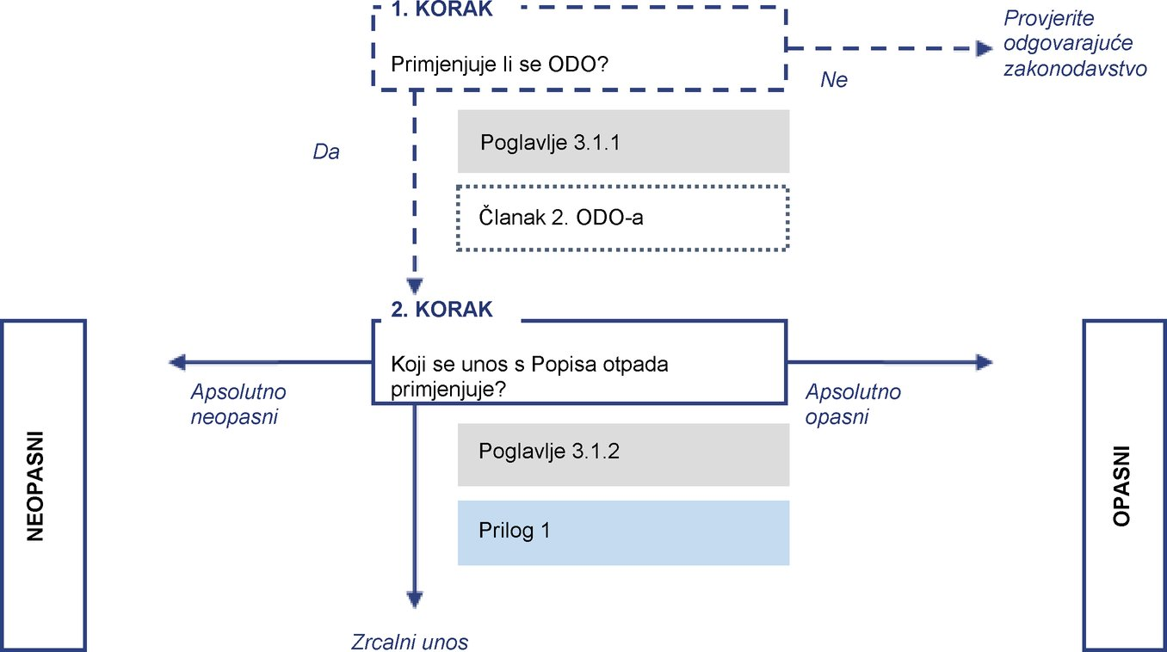
3.1.1. 1. korak: primjenjuje li se ODO?
Prije razvrstavanja otpada treba provjeriti primjenjuje li se ODO uopće.
— | Prvo treba ustanoviti je li predmetna tvar ili predmet otpad (kako je definirano u ODO-u).  Treba utvrditi smatra li se predmetna tvar ili predmet otpadom u smislu ODO-a kako bi se ispunio preduvjet za dodatna procjenu njegovih opasnih svojstava. Za potrebe te konkretne procjene u Smjernicama o ODO-u objašnjeni su ključna definicija „odbacivanja” iz ODO-a i povezani koncepti iz ODO-a, kao što su „nusproizvod” i „prestanak statusa otpada”.

— | Drugo, treba provjeriti jesu li određeni posebni tokovi otpada izuzeti iz područja primjene ODO-a.  Čak i ako se tvar ili predmet smatra otpadom, treba procijeniti primjenjuje li se jedno od izuzeća iz područja primjene utvrđenih u članku 2. ODO-a. Tekst članka 2. ODO-a naveden je u okviru u nastavku. U Smjernicama o ODO-u navedena su detaljna objašnjenja odabranih izuzeća.  Ako se procjenom utvrdi da se primjenjuje izuzeće, ne primjenjuje se ni ODO ni Popis otpada (poseban je slučaj Direktiva o otpadu od vađenja minerala kako je opisano u odjeljku 2.1.5., koja je izvan područja primjene ODO-a, ali se u okolnostima navedenima u toj Direktivi otpad mora razvrstati u skladu s Popisom otpada).  Svi tokovi otpada koji nisu izričito izuzeti na temelju ODO-a razvrstavaju se u skladu s ODO-om i Popisom otpada te stoga i u skladu s pristupom iznesenim u ovim Tehničkim smjernicama. To uključuje slučajeve u kojima postoji dodatno zakonodavstvo za određeni tok otpada (poput otpadne električne i elektroničke opreme (OEEO) u slučaju Direktive 2012/19/EU (²²) o otpadnoj električnoj i elektroničkoj opremi ili otpadnih baterija u slučaju Direktive 2006/66/EZ (²³) o baterijama) kako je navedeno u članku 2. stavku 4. ODO-a.

Direktiva 2008/98/EZ
Članak 2.– Izuzeća iz područja primjene
 | 1. | Iz područja primjene ove Direktive isključuje se sljedeće:  a. plinovite tvari koje se ispuštaju u atmosferu;  b. zemlja/tlo (in situ) uključujući neiskopano onečišćeno tlo i građevine trajno povezane sa zemljištem;  c. neonečišćeno tlo i drugi materijali iz prirode iskopani tijekom građevinskih aktivnosti ako je nedvojbeno da će se taj materijal koristiti za građevinske svrhe u svojem prirodnom obliku na lokaciji s koje je iskopan;  d. radioaktivni otpad;  e. deaktivirani eksplozivi;  f. fekalije, ako nisu obuhvaćene stavkom 2. točkom (b), slama i drugi neopasni poljoprivredni ili šumski materijal koji se nalazi u prirodi i koji se koristi u poljoprivredi, šumarstvu ili za proizvodnju energije iz takve biomase postupcima ili metodama koje ne štete okolišu i ne ugrožavaju zdravlje ljudi.

 | 2. | U mjeri u kojoj je obuhvaćeno drugim zakonodavstvom Zajednice, iz područja primjene ove Direktive isključuje se sljedeće:  a. otpadne vode;  b. nusproizvodi životinjskog podrijetla uključujući prerađene proizvode obuhvaćene Uredbom (EZ) br. 1774/2002, osim proizvoda namijenjenih spaljivanju, odlaganju na odlagališta ili uporabi u postrojenjima na bioplin ili kompost;  c. strvine životinja koje nisu zaklane nego su uginule, uključujući životinje usmrćene radi istrebljenja epizootskih bolesti, koje se zbrinjavaju u skladu s Uredbom (EZ) br. 1774/2002;  d. otpad koji nastaje pri istraživanju, eksploataciji, oplemenjivanju i skladištenju mineralnih sirovina te pri radu kamenoloma obuhvaćen Direktivom 2006/21/EZ Europskog parlamenta i Vijeća od 15. ožujka 2006. o gospodarenju otpadom od istraživanja i eksploatacije mineralnih sirovina.

 | 3. | Ne dovodeći u pitanje obveze na temelju drugog relevantnog zakonodavstva Zajednice, iz područja ove Direktive isključuju se sedimenti koji se premještaju unutar površinskih voda radi gospodarenja vodama i vodenim tokovima ili sprečavanja poplava ili ublažavanja posljedica poplava, suša ili regeneracije zemljišta ako se dokaže da su ti sedimenti neopasni.

 | 4. | Specifična pravila za posebna slučajeve o gospodarenju posebnim kategorijama otpada, ili kao dopuna pravilima iz ove Direktive, mogu se utvrditi u pojedinačnim direktivama.

Okvir 11.: | Članak 2. ODO-a – Izuzeća iz područja primjene
3.1.2. 2. korak: koji se unos s Popisa otpada primjenjuje?
Popis otpada sadržava 20 poglavlja (dvoznamenkaste oznake), koja se dalje dijele na potpoglavlja (četveroznamenkaste oznake) i unose (šesteroznamenkaste oznake).
Raspoređivanje u određeni unos vrši se u skladu s postupkom za upotrebu Popisa otpada. U tom je postupku utvrđen red prvenstva za poglavlja. Popis otpada s komentarima i upute za njegovu upotrebu nalaze se u Prilogu 1.
Svaki otpad koji se može identificirati kao unos označen zvjezdicom (*) trebalo bi smatrati opasnim. Otpad koji se definira s pomoću svih drugih unosa smatra se neopasnim. Za provedbu 2. koraka i identifikaciju primjenjivog/primjenjivih unosa s Popisa otpada treba učiniti sljedeće:
— | usporediti odgovarajući unos ili odgovarajuće unose s Popisa otpada s predmetnim otpadom, uzimajući pritom u obzir da su na temelju članka 7. stavka 2. ili 3. ODO-a na razini država članica u nacionalno zakonodavstvo možda uvršteni posebni unosi,

— | nakon toga treba procijeniti u koju od sljedećih vrsta unosa treba rasporediti predmetni otpad:  — apsolutno opasan (AH) unos (označen zvjezdicom (*)) Otpad koji je raspoređen u apsolutno opasne unose ne može se uvrstiti u neopasne unose i opasan je bez dodatne procjene. Ako se otpad rasporedi u apsolutno opasni otpad, razvrstava se kao opasan i nije potrebna dodatna procjena kako bi se donijela odluka o obvezi njegova razvrstavanja kao opasnog. Međutim, ipak je potrebno poduzeti korake od 3. do 5. (vidjeti poglavlje 3.2.) kako bi se utvrdilo koja opasna svojstva predmetni otpad pokazuje jer bi ti podaci mogli biti potrebni kako bi se ispunile odredbe o ispravnom označivanju opasnog otpada iz članka 19. ODO-a (npr. za ispunjavanje tovarnog lista za promet otpada). Za informacije o apsolutno opasnim unosima koji ne pokazuju opasna svojstva vidjeti okvir 1. u odjeljku 1.1. Priloga 1.  — apsolutno neopasan (ANH) unos Otpad koji je raspoređen u apsolutno neopasne unose ne može se uvrstiti u opasne unose i trebao bi se razvrstavati kao neopasan bez dodatne procjene. Ako se otpad rasporedi u apsolutno neopasni otpad, razvrstava se kao neopasan i nije potrebna dodatna procjena kako bi se donijela odluka o obvezi njegova razvrstavanja kao neopasnog. Za informacije o apsolutno neopasnim unosima koji pokazuju opasna svojstva vidjeti okvir 1. u odjeljku 1.1. Priloga 1.  — zrcalni unos Zrcalni unosi mogu se definirati kao dva povezana unosa ili više njih od kojih je jedan opasan, a drugi nije. Za razliku od AH ili ANH unosa, ako se otpad uvrštava u skupinu alternativnih unosa, za uvrštavanje je potrebno obaviti dodatnu procjenu. Alternativni se unosi sastoje od najmanje sljedećih unosa: — zrcalni opasan (MH) unos (označen zvjezdicom (*)) — zrcalni neopasan (ANH) unos Ako se otpad može rasporediti kao zrcalni opasni unos ili zrcalni neopasni unos, potrebno je poduzeti korake od 3. do 5. (vidjeti poglavlje 3.2.) postupka razvrstavanja kako bi se na temelju tih istraživanja utvrdilo raspoređuje li se otpad kao zrcalni opasni unos ili zrcalni neopasni unos.
Dodatne informacije o raspoređivanju u apsolutno neopasne, apsolutno opasne, zrcalne opasne i zrcalne neopasne unose navedene su u odjeljku 1. Priloga 1.
3.2. Raspoređivanje u zrcalne opasne ili zrcalne neopasne unose
Pri odabiru odgovarajućeg zrcalnog unosa trebalo bi se služiti sljedećim poglavljima. Usto, ona se mogu primijeniti i u određivanju opasnih svojstava otpada pridruženog AH unosu jer bi ti podaci mogli biti potrebni kako bi se ispunile odredbe o ispravnom označivanju opasnog otpada iz članka 19. ODO-a (npr. za ispunjavanje tovarnog lista za promet otpada).
Nakon provedbe koraka od 3. do 5. trebalo bi konačno biti poznato sadržava li predmetni otpad opasne komponente te pokazuje li neko opasno svojstvo ili više njih (od HP 1 do HP 15) i/ili sadržava li ikakve relevantne postojane organske onečišćujuće tvari. Na temelju toga može se odlučiti je li otpad opasan ili neopasan. Dijagram toka u nastavku prikazuje potrebne korake te upućuje na sljedeća poglavlja (i njihove priloge za dodatne pojedinosti).
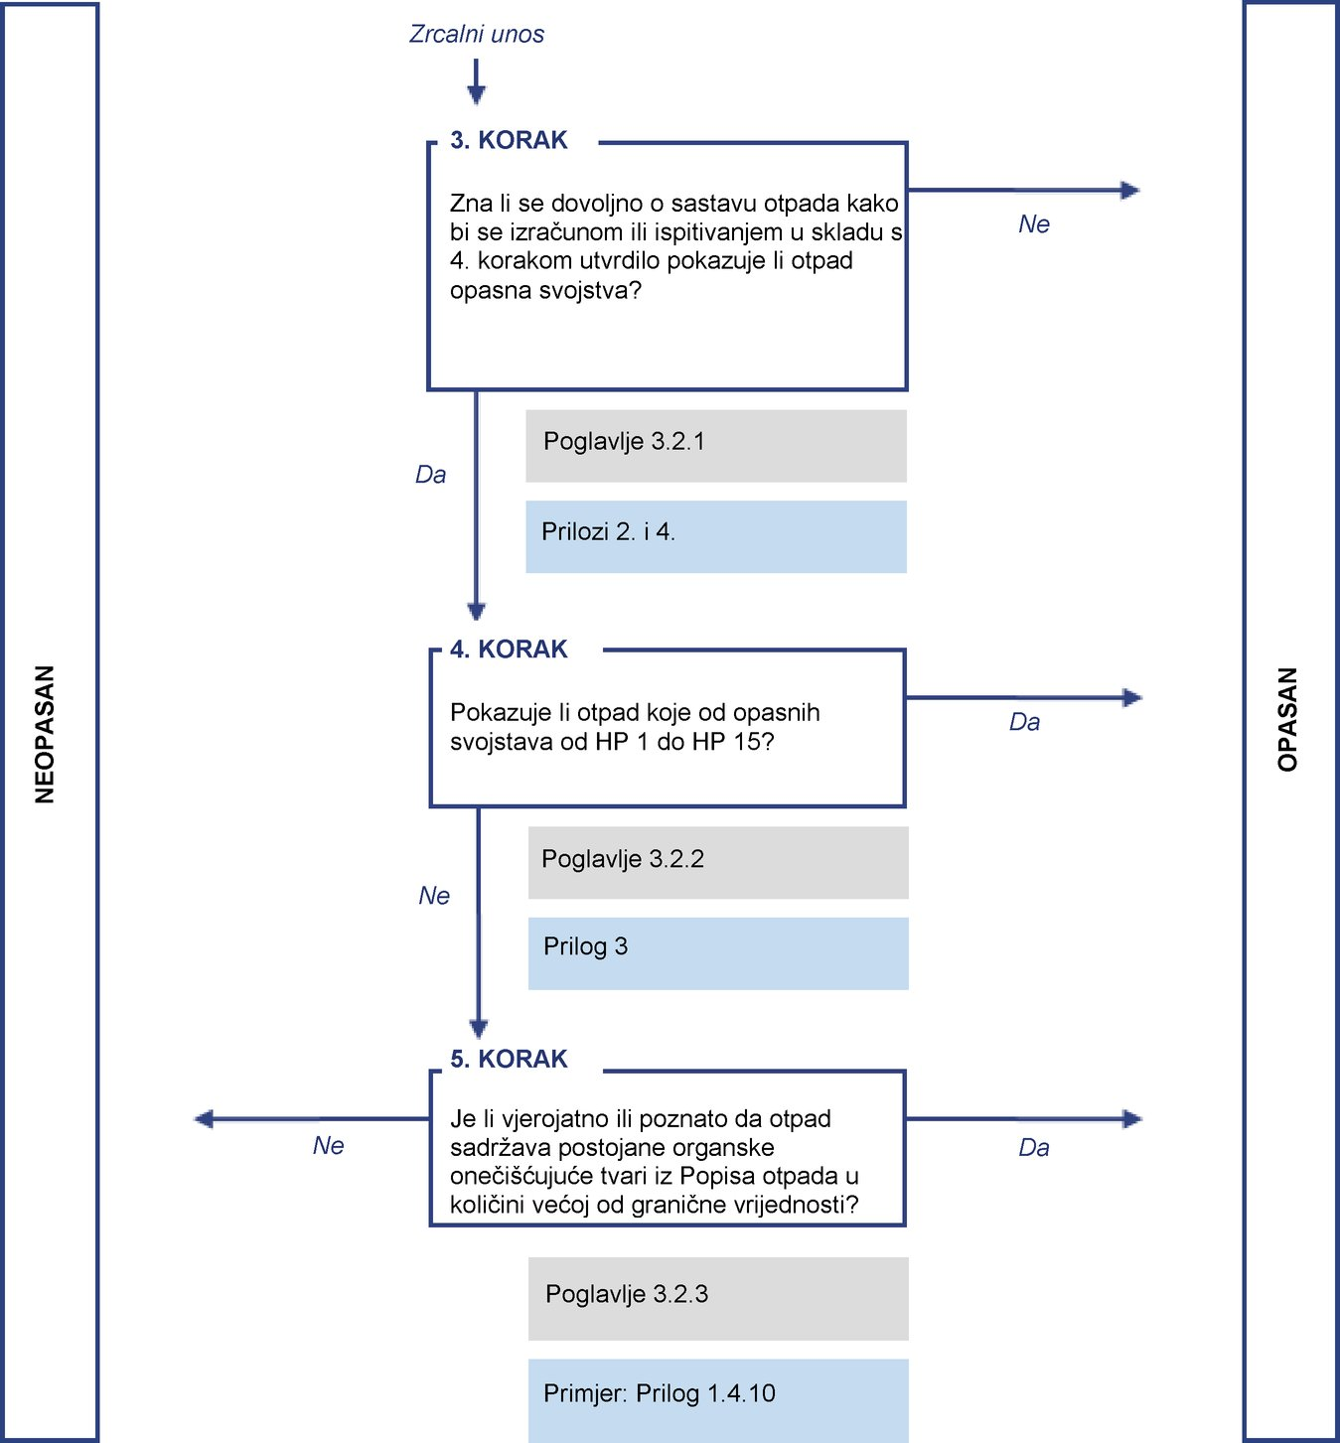
3.2.1. 3. korak: zna li se dovoljno o sastavu otpada kako bi se izračunom ili ispitivanjem u skladu s 4. korakom utvrdilo pokazuje li otpad opasna svojstva?
Važan je korak u razvrstavanju otpada prikupljanje dostatnih informacija o prisutnosti i udjelu opasnih tvari u otpadu kako bi se utvrdilo pokazuje li otpad opasna svojstva od HP 1 do HP 15. Određene su informacije o sastavu otpada obavezne neovisno o odabiru metode procjene opasnih svojstava (izračunom ili ispitivanjem) kako je opisano u 4. koraku. Postoji nekoliko načina za prikupljanje informacija o relevantnom sastavu otpada, prisutnim opasnim tvarima i mogućim opasnim svojstvima:
— | iz informacija o proizvodnom procesu/kemiji u okviru kojih nastaje otpad te njihovim ulaznim tvarima i međuproizvodima, uključujući stručne prosudbe (korisni izvori mogu biti referentni dokumenti o najboljim raspoloživim tehnikama, priručnici o industrijskim procesima, opisi procesa i popis ulaznih materijala koje dostavlja proizvođač itd.),

— | iz informacija dobivenih od izvornog proizvođača tvari ili predmeta prije nego je postao otpad, npr. iz sigurnosnih listova, oznaka proizvoda ili informacijskih listova proizvoda (vidjeti pojedinosti u Prilogu 2.),

— | iz baza podataka o analizama otpada dostupnih na razini država članica,

— | uzorkovanjem i kemijskom analizom otpada (vidjeti Prilog 4.).
Nakon prikupljanja podataka o sastavu otpada moguće je procijeniti jesu li identificirane tvari razvrstane kao opasne, odnosno je li im dodijeljena šifra oznake upozorenja (vidjeti okvir 12.Box 12). Kako biste utvrdili jesu li sadržane tvari razvrstane kao opasne te saznali više o posebnim razredima i kategorijama opasnosti u koje tvari mogu biti uvrštene u skladu s Uredbom CLP, pročitajte smjernice iz Priloga 2.
Šifre oznaka upozorenja
Procjenu o tome smatraju li se tvari identificirane kao sastojci predmetnog otpada opasnim tvarima treba izvršiti u skladu s kriterijima iz Uredbe CLP. Korisni izvori informacija u tom kontekstu dostupni su u Prilogu 2 ovom dokumentu.
Treba napomenuti da su u Uredbi CLP „oznake upozorenja” definirane kako slijedi:
„oznaka upozorenja” znači izraz koji se dodjeljuje razredu i kategoriji opasnosti kako bi se opisala vrsta opasnosti opasne tvari ili smjese te, prema potrebi, stupanj opasnosti.
Ovo je primjer šifre oznake upozorenja te dodijeljenog razreda i kategorije opasnosti iz tablice 3.1. u dijelu 3. Priloga VI. Uredbi CLP:
Oznaka upozorenja: | Opis: | Razred i kategorija opasnosti
H330 | Smrtonosno ako se udahne | Akutna toks. 2
Prva znamenka koja dolazi nakon slova „H” predstavlja kategorizaciju opasnosti (2 – fizikalne opasnosti, 3 – opasnosti za zdravlje, 4 – opasnosti za okoliš), a druga i treća znamenka uzastopni su brojevi za grupiranje oznaka opasnosti. Informacije o šiframa oznaka upozorenja koje se dodjeljuju tvarima dostupne su u Prilogu 2.

Okvir 12.: | Napomena o kriterijima iz Uredbe CLP: šifre oznaka upozorenja
Treba napomenuti da možda neće biti potrebno provesti kemijsku analizu predmetnog otpada ako se razmatra izravno ispitivanje opasnih svojstava (kakvo se obično provodi za fizikalna opasna svojstva, vidjeti 4. korak) Umjesto toga možda se već na temelju drugih, prethodno navedenih izvora informacija može zaključiti je li moguće razumno provesti ciljano izravno ispitivanje određenih opasnih svojstava.
Ako razmatrate mogućnost uzorkovanja i kemijske analize predmetnog otpada da biste utvrdili njegov kemijski sastav (npr. da biste izvršili izračun radi procjene opasnih svojstava kako je opisano u 4. koraku), pogledajte Prilog 4.
Od osoba koje razvrstavaju otpad očekuje se da poduzmu sve razumne mjere kako bi se sastav i opasna svojstva otpada utvrdili prije ove faze.
Konačno, ako na temelju prikupljenih informacija o sastavu otpada (uzimajući u obzir sve prethodno navedene mogućnosti) nije moguće zaključiti koja opasna svojstva otpad pokazuje ili ih procijeniti ni izračunom ni ispitivanjem otpada u skladu sa sljedećim, 4. korakom, operater bi trebao razmotriti razvrstavanje otpada kao opasnog (po potrebi nakon savjetovanja s nadležnim tijelom).
Treba napomenuti da izravne metode ispitivanja, iako su dostupne za neke od opasnih svojstava kako je opisano u 4. koraku, nisu dostupne za sva opasna svojstva. Otpad nepoznatog sastava zbog toga nije moguće u potpunosti razvrstati kao neopasan na temelju izravnog ispitivanja.
3.2.2. 4. korak: pokazuje li otpad koje od opasnih svojstava od HP 1 do HP 15?
Kako je navedeno u poglavlju 2.1.1. i detaljnije opisano u Prilogu 3. ovom dokumentu, u Prilogu III. ODO-u opisano je 15 svojstava otpada (od HP 1 do HP 15) koja ga čine opasnim. Table 1 Tablica 1. donosi pregled tih opasnih svojstava.
Tablica 1.
Svojstva otpada koja ga čine opasnim (opis iz Priloga III. ODO-u)
Opasna svojstva
HP 1 | Eksplozivno
HP 2 | Oksidirajuće
HP 3 | Zapaljivo
HP 4 | Nadražujuće – kožne iritacije i ozljede oka
HP 5 | Specifična toksičnost za ciljni organ  Aspiracijska toksičnost
HP 6 | Akutna toksičnost
HP 7 | Karcinogeno
HP 8 | Nagrizajuće
HP 9 | Zarazno
HP 10 | Toksično za reprodukciju
HP 11 | Mutageno
HP 12 | Oslobađanje akutno toksičnih plinova
HP 13 | Senzibilizirajuće
HP 14 | Ekotoksično
HP 15 | Otpad koji može imati prethodno navedena opasna svojstva koja izvorni otpad nije izravno pokazivao
Po dovršetku 3. koraka trebalo bi biti dostupno dovoljno informacija o relevantnom sastavu predmetnog otpada. To znači da bi se o opasnim tvarima koje otpad sadržava i njihovom razvrstavanju trebalo znati dovoljno (npr. je li im dodijeljena koja relevantna šifra oznake upozorenja u skladu s Uredbom CLP) da bi se mogla primijeniti barem jedna od sljedećih metoda kako bi se utvrdilo pokazuje li otpad opasna svojstva:
— | izračun kojim se utvrđuje jesu li tvari prisutne u predmetnom otpadu dosegle ili premašile pragove ograničenja koji se temelje na šiframa oznaka upozorenja (vrši se individualno ovisno o svojstvima od HP 4 do HP 14, vidjeti Prilog 3.),

— | ispitivanje kojim se utvrđuje pokazuje li otpad opasna svojstva ili ne.
Prilog 3. sadržava detaljan opis i smjernice za procjenu pojedinačnih opasnih svojstava od HP 1 do HP 15 izračunom ili ispitivanjem.
Kad je riječ o metodi izračuna, treba napomenuti da vrijednosti sadržaja opasnih tvari u otpadu koje su utvrđene npr. uzorkovanjem i kemijskom analizom predmetnog otpada treba usporediti s graničnim vrijednostima koncentracija navedenima u Prilogu III. ODO-u. Te se granične vrijednosti koncentracije odnose na stanje otpada u trenutku njegova razvrstavanja, odnosno na svježu masu otpada. Međutim, rezultati dobiveni mnogim analitičkim metodama navode se na temelju mase suhe tvari. Zbog toga analitičke vrijednosti izražene na temelju mase suhe tvari treba ispraviti s obzirom na sadržaj vlage u otpadu kako bi se utvrdila koncentracija tvari u izvornom otpadu kojim će se naknadno gospodariti. Osobe koje razvrstavaju otpad trebale bi imati na umu da laboratoriji često prikazuju rezultate na temelju mase suhe tvari i stoga treba obratiti pozornost na način prikaza rezultata analize. Otpad treba razvrstati na temelju mokre mase (bilo iz izvornog ispitivanja ili nakon pretvorbe vrijednosti koje se odnose na masu suhe tvari). Osim toga, treba izričito napomenuti da je člankom 7. stavkom 4. ODO-a zabranjeno razrjeđivanje ili miješanje otpada radi snižavanja početnih koncentracija opasnih tvari.
Nadalje, treba imati na umu da se granične koncentracije navedene u Prilogu III. ODO-u ne primjenjuju na čiste legure metala u čvrstom stanju ako nisu kontaminirane opasnim tvarima. Dodatne informacije o razvrstavanju metalnih legura dostupne su u odjeljku 1.4.6. Priloga 1.
Dodatne smjernice za uzorkovanje i kemijsku analizu otpada u svrhu primjene metode izračuna dostupne su u Prilogu 4.
Izravno ispitivanje radi utvrđivanja prisutnosti određenog opasnog svojstva može biti primjereno u nekim slučajevima i za neka opasna svojstva (npr. fizikalna svojstva poput HP 1 „eksplozivno”, HP 2 „oksidirajuće” i HP 3 „zapaljivo”).
U skladu s Prilogom Popisu otpada,
„kada je opasno svojstvo otpada ocijenjeno ispitivanjem i korištenjem koncentracija opasnih tvari kao što je navedeno u Prilogu III. Direktivi 2008/98/EZ, prednost imaju rezultati ispitivanja”.
Konačno, ako otpad pokazuje jedno od 15 opasnih svojstava ili više njih, treba ga rasporediti u odgovarajući zrcalni opasni unos. Suprotno tome, ako otpad ne pokazuje ni jedno opasno svojstvo, treba poduzeti 5. korak da bi se provjerilo sadržava li otpad određene postojane organske onečišćujuće tvari u količini većoj od odgovarajućih graničnih vrijednosti. To je posljednji korak prije raspoređivanja predmetnog otpada u zrcalni opasni unos ili zrcalni neopasni unos.
3.2.3. 5. korak: je li vjerojatno ili poznato da otpad sadržava bilo koju od postojanih organskih onečišćujućih tvari iz Priloga Popisu otpada (točka 2. treća alineja)?
U posljednjem koraku u razvrstavanju otpada kao opasnog ili neopasnog treba utvrditi sadržava li otpad bilo koju od postojanih organskih onečišćujućih tvari iz Priloga Popisu otpada (točka 2. treća alineja), točnije premašuje li sadržaj određenih postojanih organskih onečišćujućih tvari relevantne granične vrijednosti iz Uredbe POP. U odjeljku 1.4.10. Priloga 1. dostupan je detaljan pregled, uključujući popis postojanih organskih onečišćujućih tvari koje treba razmotriti i odgovarajuće granične koncentracije.
Ako otpad ne sadržava relevantne postojane organske onečišćujuće tvari ili je njihov sadržaj ispod graničnih koncentracija, raspoređuje se u zrcalni neopasni unos. U suprotnome se raspoređuje u zrcalni opasni unos.

(¹) Direktiva 2008/98/EZ Europskog parlamenta i Vijeća od 19. studenoga 2008. o otpadu i stavljanju izvan snage određenih direktiva (SL L 312, 22.11.2008., str. 3.).
(²) Odluka Komisije 2000/532/EZ o popisu otpada u skladu s Direktivom 2008/98/EZ Europskog parlamenta i Vijeća (SL L 226, 6.9.2000., str. 3.).
(³) Jednomjesečno savjetovanje s dionicima održano je u lipnju 2015., vidjeti http://ec.europa.eu/environment/waste/hazardous_index.htm. Radionica za dionike održana je u Bruxellesu 30. lipnja 2015.
(⁴) Direktiva 2008/98/EZ Europskog parlamenta i Vijeća od 19. studenoga 2008. o otpadu i stavljanju izvan snage određenih direktiva (SL L 312, 22.11.2008., str. 3.).
(⁵) Odluka Komisije 2000/532/EZ o popisu otpada u skladu s Direktivom 2008/98/EZ Europskog parlamenta i Vijeća (SL L 226, 6.9.2000., str. 3.).
(⁶) Europska komisija – Glavna uprava za okoliš (2013.): Smjernice za tumačenje ključnih odredaba Direktive 2008/98/EZ o otpadu, vidjeti http://ec.europa.eu/environment/waste/framework/pdf/guidance_doc.pdf.
(⁷) Direktiva Vijeća 1999/31/EZ od 26. travnja 1999. o odlagalištima otpada (SL L 182, 16.7.1999., str. 1.).
(⁸) Direktiva 2010/75/EU Europskog parlamenta i Vijeća od 24. studenoga 2010. o industrijskim emisijama (integrirano sprečavanje i kontrola onečišćenja) (SL L 334, 17.12.2010., str. 17.).
(⁹) Uredba Komisije (EU) br. 1357/2014 оd 18. prosinca 2014. o zamjeni Priloga III. Direktivi 2008/98/EZ Europskog parlamenta i Vijeća o otpadu i stavljaju izvan snage određenih direktiva (SL L 365, 19.12.2014., str. 89.).
(¹⁰) Uredba Vijeća (EU) 2017/997 od 8. lipnja 2017. o izmjeni Priloga III. Direktivi 2008/98/EZ Europskog parlamenta i Vijeća u pogledu opasnog svojstva HP 14 „ekotoksično” (SL L 150, 14.6.2017., str. 1.).
(¹¹) Odluka Komisije 2000/532/EZ o popisu otpada u skladu s Direktivom 2008/98/EZ Europskog parlamenta i Vijeća (SL L 226, 6.9.2000., str. 3.).
(¹²) Odluka Komisije 2014/955/EU оd 18. prosinca 2014. o izmjeni Odluke 2000/532/EZ o popisu otpada u skladu s Direktivom 2008/98/EZ Europskog parlamenta i Vijeća (SL L 370, 30.12.2014., str. 44.).
(¹³) Uredba (EZ) br. 1013/2006 Europskog parlamenta i Vijeća od 14. lipnja 2006. o pošiljkama otpada (SL L 190, 12.7.2006., str. 1.).
(¹⁴) Direktiva Vijeća 1999/31/EZ od 26. travnja 1999. o odlagalištima otpada (SL L 182, 16.7.1999., str. 1.).
(¹⁵) Direktiva 2006/21/EZ Europskog parlamenta i Vijeća od 15. ožujka 2006. o gospodarenju otpadom od industrija vađenja minerala i o izmjeni Direktive 2004/35/EZ – Izjava Europskog parlamenta, Vijeća i Komisije (SL L 102, 11.4.2006., str. 15.).
(¹⁶) Uredba (EZ) br. 1907/2006 Europskog parlamenta i Vijeća od 18. prosinca 2006. o registraciji, evaluaciji, autorizaciji i ograničavanju kemikalija (REACH) i osnivanju Europske agencije za kemikalije te o izmjeni Direktive 1999/45/EZ i stavljanju izvan snage Uredbe Vijeća (EEZ) br. 793/93 i Uredbe Komisije (EZ) br. 1488/94 kao i Direktive Vijeća 76/769/EEZ i direktiva Komisije 91/155/EEZ, 93/67/EEZ, 93/105/EZ i 2000/21/EZ (SL L 396, 30.12.2006., str. 1.).
(¹⁷) Uredba (EZ) br. 1272/2008 Europskog parlamenta i Vijeća od 16. prosinca 2008. o razvrstavanju, označivanju i pakiranju tvari i smjesa, o izmjeni i stavljanju izvan snage Direktive 67/548/EEZ i Direktive 1999/45/EZ i o izmjeni Uredbe (EZ) br. 1907/2006. (SL L 353, 31.12.2008., str. 1.).
(¹⁸) Uredba (EZ) br. 850/2004 Europskog parlamenta i Vijeća od 29. travnja 2004. o postojanim organskim onečišćujućim tvarima i izmjeni Direktive 79/117/EEZ (SL L 158, 30.4.2004., str. 7.).
(¹⁹) Valja spomenuti da neke države članice EU-a primjenjuju strože granične vrijednosti za određene postojane organske onečišćujuće tvari.
(²⁰) Postojane organske onečišćujuće tvari navedene u Popisu otpada su tzv. „stare postojane organske onečišćujuće tvari”. Stoga se kao opasan mora razvrstavati samo onaj otpad koji sadržava „stare postojane organske onečišćujuće tvari” u koncentracijama većima od donje granične vrijednosti sadržaja postojanih organskih onečišćujućih tvari.
(²¹) Direktiva 2012/18/EU Europskog parlamenta i Vijeća od 4. srpnja 2012. o kontroli opasnosti od velikih nesreća koje uključuju opasne tvari, o izmjeni i kasnijem stavljanju izvan snage Direktive Vijeća 96/82/EZ (SL L 197, 24.7.2012., str. 1.).
(²²) Direktiva 2012/19/EU Europskog parlamenta i Vijeća od 4. srpnja 2012. o otpadnoj električnoj i elektroničkoj opremi (OEEO) (SL L 197, 24.7.2012., str. 38.).
(²³) Direktiva 2006/66/EZ Europskog parlamenta i Vijeća od 6. rujna 2006. o baterijama i akumulatorima te otpadnim baterijama i akumulatorima i stavljanju izvan snage Direktive 91/157/EEZ (SL L 266, 26.9.2006., str. 1.).

PRILOZI
Obavijesti Komisije o tehničkim smjernicama za razvrstavanje otpada
SADRŽAJ
PRILOG 1.: Popis otpada s komentarima | 21

1.1. | Struktura Popisa otpada | 21

1.2. | Utvrđivanje prikladnog unosa | 24

1.2.1. | Popis otpada s komentarima | 27

1.3. | Primjeri razvrstavanja složenih unosa | 62

1.3.1. | Ambalažni otpad i sadržaj | 62

1.3.2. | Otpad od električne i elektroničke opreme (OEEO) | 64

1.3.3. | Dotrajala vozila (ELV) | 66

1.4. | Primjeri procjene posebnih sastojaka određenih vrsta otpada | 67

1.4.1. | Organski sastojci i posebni kemijski spojevi | 67

1.4.2. | Tvari koje oštećuju ozonski sloj | 69

1.4.3. | Azbest | 71

1.4.4. | Otpad koji sadržava CaO i CA(OH)₂ | 72

1.4.5. | Otpad koji sadržava ugljeni katran i bitumen | 74

1.4.6. | Metali i legure | 75

1.4.7. | Organski peroksidi | 76

1.4.8. | Gumeni otpad | 77

1.4.9. | Plastični otpad | 78

1.4.10. | Otpad koji sadržava postojane organske onečišćujuće tvari (POP-ovi) | 80

PRILOG 2.: Izvori podataka i osnova informacija o opasnim tvarima | 83

2.1 | Razvrstavanje tvari kao opasnih u skladu s Uredbom CLP | 83

2.1.1 | Usklađeno razvrstavanje tvari | 83

2.1.2 | Samorazvrstavanje | 84

2.1.3 | Popis razvrstavanja i označivanja kao alat pretraživanja | 84

2.2 | Informacije o sastavu, svojstvima i gospodarenju otpadom od tvari/smjesa koje postaju otpad | 85

2.3 | Drugi izvori informacija | 86

PRILOG 3.: Posebni pristupi određivanju opasnih svojstava (od HP 1 do HP 15) | 87

3.1. | Određivanje oznake HP 1: Eksplozivno | 87

3.2. | Određivanje oznake HP 2: Oksidirajuće | 88

3.3. | Određivanje oznake HP 3: Zapaljivo | 91

3.4. | Određivanje oznake HP 4: Nadražujuće – kožne iritacije i ozljede oka | 96

3.5. | Određivanje oznake HP 5: Specifična toksičnost za ciljni organ/aspiracijska toksičnost | 99

3.6. | Određivanje oznake HP 6: Akutna toksičnost | 102

3.7. | Određivanje oznake HP 7: Karcinogeno | 105

3.8. | Određivanje oznake HP 8: Nagrizajuće | 106

3.9. | Određivanje oznake HP 9: Zarazno | 108

3.10. | Određivanje oznake HP 10: Toksično za reprodukciju | 111

3.11. | Određivanje oznake HP 11: Mutageno | 113

3.12. | Određivanje oznake HP 12: Oslobađanje akutno toksičnih plinova | 114

3.13. | Određivanje oznake HP 13: Senzibilizirajuće | 118

3.14. | Određivanje oznake HP 14: Ekotoksično | 119

3.15. | Određivanje oznake HP 15: Otpad koji može imati prethodno navedena opasna svojstva koja izvorni otpad nije izravno pokazivao | 122

PRILOG 4.: Uzorkovanje i kemijska analiza otpada | 124

4.1. | Uzorkovanje | 124

4.1.1. | Okvir za uzorkovanje | 124

4.1.2. | Metodologija uzorkovanja | 126

4.1.3. | Norme uzorkovanja za različite vrste otpada | 128

4.1.4. | Strategije uzorkovanja za postupanje u pogledu homogenosti/heterogenosti | 128

4.1.5. | Statistički pristup uzorkovanja | 128

4.2. | Kemijska analiza otpada | 129

4.2.1. | Tvari u najgorem mogućem slučaju | 131

4.2.2. | Generički unosi | 132

PRILOG 5.: Izvori i upućivanja na vanjske dokumente | 134

PRILOG 1.
Popis otpada s komentarima
1.1. Struktura Popisa otpada
Verzija Popisa otpada utvrđena Odlukom 2000/532/EZ i izmijenjena Odlukom 2014/955/EU primjenjuje se od 1. lipnja 2015.
Popis otpada sastoji se od 20 poglavlja (dvoznamenkaste oznake, vidjeti tablicu 1. u nastavku). Poglavlja su dodatno podijeljena na potpoglavlja (četveroznamenkaste oznake) i unose (šesteroznamenkaste oznake). Primjeri poglavlja, potpoglavlja i unosa navedeni su u nastavku.
Poglavlje | : | 20 KOMUNALNI OTPAD (OTPAD IZ DOMAĆINSTVA I SLIČAN OTPAD IZ TRGOVINE, INDUSTRIJE I INSTITUCIJA) UKLJUČUJUĆI I ODVOJENO SAKUPLJENE FRAKCIJE
Potpoglavlje | : | 20 01 odvojeno sakupljene frakcije (osim 15 01)
Unos | : | 20 01 02 staklo
Pri razvrstavanju otpada potrebno je prije svega provjeriti je li otpad obuhvaćen područjem primjene naslova poglavlja. Ako jest, potrebno je potom provjeriti je li otpad obuhvaćen područjem primjene naslova potpoglavlja. Tek tada se u potpoglavlju traži odgovarajuća oznaka.
U slučaju prethodno navedenog otpada razvrstanog u unos 20 01 02 to znači sljedeće:
— | otpad mora biti otpad iz domaćinstava ili sličan otpad iz trgovine, industrije i institucija (kako bi se mogao razvrstati u poglavlje 20),

— | otpad se mora prikupljati odvojeno (kako bi se mogao razvrstati u potpoglavlje 20 01) i

— | mora sadržavati staklo,

— | ali ne smije biti staklena ambalaža jer ambalažni otpad nije obuhvaćen naslovom potpoglavlja 20 01, već ga je potrebno rasporediti u unos iz poglavlja 15 za ambalažni otpad.
Redoslijed poglavlja utvrđen u Popisu otpada
Poglavlja (dvoznamenkaste oznake) mogu se kategorizirati u tri skupine koje pri pokušaju identifikacije apsolutnih ili zrcalnih unosa koji najbolje odgovaraju predmetnom otpadu treba razmotriti prema redoslijedu unaprijed utvrđenom u Prilogu Popisu otpada:
A. | od 01 do 12 i od 17 do 20  poglavlja koja se odnose na izvor otpada
B. | od 13 do 15  poglavlja koja se odnose na vrstu otpada
C. | 16  poglavlje za otpad koji nije specificiran drugdje na popisu
Prije svega potrebno je razmotriti poglavlja od 01 do 12 i od 17 do 20 (osim njihovih općih unosa koji završavaju brojem 99), u kojima se otpad identificira prema izvoru ili industrijskom sektoru podrijetla. Umjesto razmatranja opće vrste industrije u kojoj otpad nastaje potrebno je razmotriti konkretan industrijski postupak. Otpad iz automobilske industrije jedan je od primjera: ovisno o postupku, otpad se može razvrstati u poglavlje 12 (otpad od oblikovanja i fizičke i mehaničke površinske obrade metala i plastike), poglavlje 11 (otpad od kemijske površinske obrade i zaštite metala i drugih materijala; hidrometalurgije obojenih metala) ili poglavlje 08 (otpad nastao proizvodnjom, formulacijom, opskrbom i uporabom (PFOU) premaza (boje, lakovi i staklasti emajli), ljepila, sredstava za brtvljenje i tiskarskih boja). U ovoj fazi ne smije se upotrebljavati oznaka 99 iz tih poglavlja.
Ako u poglavljima od 01 do 12 ili od 17 do 20 nije moguće pronaći odgovarajuću oznaku otpada, potrebno je provjeriti poglavlja od 13 do 15, koja su sljedeća prema utvrđenom redoslijedu (osim njihovih općih unosa koji završavaju brojem 99). Ta se poglavlja odnose na prirodu samog otpada, npr. ambalažni otpad.
Ako se oznake otpada iz tih poglavlja ne mogu primijeniti, otpad je potrebno identificirati u skladu s poglavljem 16 (osim njegovih općih unosa koji završavaju brojem 99), kojim je obuhvaćen raznolik skup tokova otpada koji se ne mogu drukčije konkretno povezati s određenim postupkom ili sektorom, kao što je npr. sektor otpadne električne i elektroničke opreme (OEEO) ili dotrajalih vozila.
Ako se otpad ne može razumno rasporediti ni u jedan unos u poglavlju 16, potrebno je pronaći odgovarajuću oznaku 99 (otpad koji nije specificiran na drugi način) u odjeljku popisa koji se odnosi na izvor otpada utvrđen u prvom koraku.
Identifikacija najprikladnijeg unosa važan je korak u razvrstavanju otpada te zahtijeva ispravnu i iskrenu prosudbu operatera na temelju saznanja o podrijetlu i postupku nastanka te o mogućem sastavu otpada. U Prilogu 1.2. navedene su detaljnije informacije o načinu primjene Popisa i prethodno utvrđenog redoslijeda te sažetak informacija otprije navedenih u dijagramu toka (vidjeti sliku 1.).
Tablica 1.
Poglavlja Popisa otpada
OZNAKA | OPIS POGLAVLJA | REDOSLIJED
01 | OTPAD KOJI NASTAJE KOD ISTRAŽIVANJA I KOPANJA RUDA, ISKOPAVANJA KAMENA I FIZIČKOG I KEMIJSKOG OBRAĐIVANJA RUDA | A
02 | OTPAD IZ POLJOPRIVREDE, VRTLARSTVA, PROIZVODNJE VODENIH KULTURA, ŠUMARSTVA, LOVA I RIBARSTVA, PRIPREMANJA HRANE I PRERADE
03 | OTPAD OD PRERADE DRVA I PROIZVODNJE PLOČA I NAMJEŠTAJA, CELULOZE, PAPIRA I KARTONA
04 | OTPAD IZ KOŽARSKE, KRZNARSKE I TEKSTILNE INDUSTRIJE
05 | OTPAD OD PRERADE NAFTE, PROČIŠĆIVANJA PRIRODNOG PLINA I PIROLITIČKE OBRADE UGLJENA
06 | OTPAD IZ ANORGANSKIH KEMIJSKIH PROCESA
07 | OTPAD IZ ORGANSKIH KEMIJSKIH PROCESA
08 | OTPAD NASTAO PROIZVODNJOM, FORMULACIJOM, OPSKRBOM I UPORABOM (PFOU) PREMAZA (BOJE, LAKOVI I STAKLASTI EMAJLI), LJEPILA, SREDSTAVA ZA BRTVLJENJE I TISKARSKIH BOJA
09 | OTPAD IZ FOTOGRAFSKE INDUSTRIJE
10 | OTPAD IZ TERMIČKIH PROCESA
11 | OTPAD OD KEMIJSKE POVRŠINSKE OBRADE I ZAŠTITE METALA I DRUGIH MATERIJALA; HIDROMETALURGIJE OBOJENIH METALA
12 | OTPAD OD OBLIKOVANJA I FIZIČKE I MEHANIČKE POVRŠINSKE OBRADE METALA I PLASTIKE
13 | OTPADNA ULJA I OTPADNA TEKUĆA GORIVA (OSIM JESTIVIH ULJA I ONIH IZ POGLAVLJA 05 I 12) | B
14 | OTPADNA ORGANSKA OTAPALA, RASHLADNI I POTISNI MEDIJI (OSIM 07 I 08)
15 | AMBALAŽNI OTPAD; APSORBENSI, TKANINE ZA BRISANJE, FILTARSKI MATERIJALI I ZAŠTITNA ODJEĆA KOJA NIJE DRUGDJE SPECIFICIRANA
16 | OTPAD KOJI NIJE SPECIFICIRAN DRUGDJE NA POPISU | C
17 | GRAĐEVINSKI OTPAD I OTPAD OD RUŠENJA (UKLJUČUJUĆI OTPAD OD ISKAPANJA ONEČIŠĆENOG TLA) | A
18 | OTPAD KOJI NASTAJE KOD ZAŠTITE ZDRAVLJA LJUDI ILI ŽIVOTINJA I/ILI SRODNIH ISTRAŽIVANJA (OSIM OTPADA IZ KUHINJA I RESTORANA KOJI NE POTJEČE IZ NEPOSREDNE ZDRAVSTVENE ZAŠTITE)
19 | OTPAD IZ POSTROJENJA ZA GOSPODARENJE OTPADOM, POSTROJENJA ZA PROČIŠĆIVANJE OTPADNIH VODA IZVAN MJESTA NJIHOVOG NASTANKA I PRIPREME VODE ZA PIĆE I VODE ZA INDUSTRIJSKU UPORABU
20 | KOMUNALNI OTPAD (OTPAD IZ DOMAĆINSTVA I SLIČAN OTPAD IZ TRGOVINE, INDUSTRIJE I INSTITUCIJA) UKLJUČUJUĆI I ODVOJENO SAKUPLJENE FRAKCIJE
Vrste unosa na Popisu otpada
Svi unosi označeni zvjezdicom (*) smatraju se opasnim otpadom. Kako je već navedeno u poglavlju 3.1.2., sva 842 unosa na Popisu otpada mogu se podijeliti na apsolutno opasne (AH – absolute hazardous), apsolutno neopasne (ANH – absolute non-hazardous), zrcalne opasne (MH – mirror hazardous) i zrcalne neopasne (MNH – mirror non-hazardous) unose (vidjeti tablicu 2.). Prema tome, svaki je otpad ili opasan ili neopasan.
Tablica 2.
Broj unosa na Popisu otpada
842 unosa na Popisu otpada
408 opasnih unosa |  | 434 neopasna unosa
230 AH | 178 MH | 188 MNH | 246 ANH
— Apsolutno opasan (AH) unos
Otpad koji je raspoređen u apsolutno opasne unose ne može se uvrstiti u alternativne neopasne unose i opasan je bez dodatne procjene.
Na Popisu otpada s komentarima apsolutno opasni unosi označeni su tamnocrvenom bojom (vidjeti tablicu 3. u odjeljku 1.2.1. ovog Priloga).
Ako se otpad rasporedi u apsolutno opasni otpad, razvrstava se kao opasan i nije potrebna dodatna procjena kako bi se donijela odluka o obvezi njegova razvrstavanja kao opasnog. Međutim, ipak je potrebno poduzeti korake 3. i 4. (vidjeti poglavlje 3.2.) kako bi se utvrdilo koja opasna svojstva predmetni otpad pokazuje jer bi ti podaci mogli biti potrebni kako bi se ispunile odredbe o ispravnom označivanju opasnog otpada iz članka 19. ODO-a o pravilnom označivanju opasnog otpada (npr. za ispunjavanje tovarnog lista za promet otpada).
— Apsolutno neopasan (ANH) unos
Otpad koji je raspoređen u apsolutno neopasne unose ne može se uvrstiti u alternativne opasne unose te se bez dodatne procjene razvrstava kao neopasan.
Na Popisu otpada s komentarima apsolutno neopasni unosi označeni su crnom bojom (vidjeti tablicu 3. u odjeljku 1.2.1. ovog Priloga).
Ako se otpad rasporedi u apsolutno neopasni otpad, razvrstava se kao neopasan i nije potrebna dodatna procjena kako bi se donijela odluka o obvezi njegova razvrstavanja kao neopasnog.
— Zrcalni unos
Zrcalni unosi mogu se definirati kao dva povezana unosa ili više njih od kojih je jedan opasan, a drugi nije. Katkad jedna strana zrcalnog unosa može imati nekoliko mogućih povezanih alternativnih unosa. Za razliku od AH ili ANH unosa, ako se otpad uvrštava u skupinu alternativnih unosa, za uvrštavanje je potrebno obaviti dodatnu procjenu. Alternativni se unosi sastoje od najmanje sljedećih unosa:
— | Zrcalni opasan (MH) unos  Na Popisu otpada s komentarima zrcalni opasni unosi označeni su narančastom bojom (vidjeti tablicu 3. u odjeljku 1.2.1.).

— | Zrcalni neopasan (MNH) unos  Na Popisu otpada s komentarima zrcalni neopasni unosi označeni su tamnoplavom bojom (vidjeti tablicu 3. u odjeljku 1.2.1.).
Zrcalni unosi mogu se podijeliti na potkategorije navedene u nastavku.
— | O alternativnim MH i MNH unosima odlučuje se na temelju općeg upućivanja na opasne tvari, npr.:  10 12 09* kruti otpad od obrade plinova koji sadržava opasne tvari MH  10 12 10 kruti otpad od obrade plinova koji nije naveden pod 10 12 09 MNH

— | O alternativnim MH i MNH unosima odlučuje se na temelju specifičnog upućivanja na određene opasne tvari, npr.:  16 01 11* kočne obloge koje sadržavaju azbest MH  16 01 12 kočne obloge koje nisu navedene pod 16 01 11 MNH

— | Kad je riječ o unosima s upućivanjem na više unosa, raspoređivanje u unos može ovisiti o podrijetlu ili određenim svojstvima predmetnog otpada te o opasnim tvarima koje bi on mogao sadržavati, npr.:  17 06 01* izolacijski materijali koji sadržavaju azbest MH  17 06 03* izolacijski materijali, koji se sastoje od opasnih tvari ili ih sadržavaju MH  17 06 04 izolacijski materijali koji nisu navedeni pod 17 06 01 i 17 06 03 MNH
Odgovarajuće zrcalne unose između MH i MNH unosa može se često, ali ne nužno, prepoznati prema izrazu „koje nisu navedene pod…”.
Ako se otpad može rasporediti ili u MH unos ili u MNH unos, potrebno je nastaviti s koracima od 3. do 5. (vidjeti poglavlje 3.2.) postupka razvrstavanja kako bi se utvrdili prisutnost i udio opasnih tvari u relevantnim koncentracijama ili kako bi se utvrdilo pokazuje li otpad izravno opasna svojstva radi odgovarajućeg raspoređivanja predmetnog toka otpada u MH ili MNH unos.
Apsolutno neopasan unos koji pokazuje opasna svojstva
Treba napomenuti da se otpad koji se raspoređuje u ANH unos razvrstava kao neopasan bez dodatne procjene njegovih opasnih svojstava. Jedina je iznimka od tog načela opisana u članku 7. stavku 2. ODO-a, u skladu s kojim će se predmetni otpad razvrstati kao opasan ako nadležno tijelo predmetne države članice smatra da određeni otpad raspoređen u ANH unos na temelju dostatnih dokaza zapravo treba razvrstati kao opasan. O tome je potrebno izvijestiti Komisiju zbog mogućih budućih izmjena Popisa otpada.
Apsolutno opasan unos koji ne pokazuje opasna svojstva
Ako se predmetni otpad može rasporediti samo u AH unos, razvrstava se kao opasan. Jedina iznimka od tog načela nastupa u skladu s člankom 7. stavkom 3. ODO-a ako relevantna država članica na temelju dostavljenih dostatnih dokaza o suprotnome smatra da je predmetni otpad neopasan. O tome je potrebno izvijestiti Komisiju zbog mogućih budućih izmjena Popisa otpada.
Razvrstavanje zrcalnih unosa – procjena opasnih svojstava
Koraci opisani u poglavlju 3.2. potrebni su samo ako se predmetni otpad razvrstava u MH ili MNH unos ili ako je potrebno procijeniti opasna svojstva određenog otpada razvrstanog kao AH, npr. radi ispunjavanja tovarnog lista.

Okvir 1.: | Ocjenjivanje opasnih svojstava: ANH, AH, zrcalni unosi
1.2. Utvrđivanje prikladnog unosa
Kako bi se otpad mogao razvrstati, važno je poduzeti sve da bi se utvrdilo sljedeće:
— | izvor otpada (konkretni postupak ili aktivnost u okviru kojih je nastao)

— | vrsta otpada (ili vrste ako je riječ o mješavini).
Kad su te informacije dostupne, potrebno je razmotriti cijeli popis otpada i slijediti upute navedene u nastavku. Odabir najprikladnijeg unosa za otpad od sveukupno 842 dostupna unosa na Popisu otpada složen je postupak. Najprije je potrebno u cijelosti razmotriti cijeli popis, a otpad mora odgovarati konačno odabranom unosu, potpoglavlju i poglavlju kako je opisano za unos 20 01 02 u prethodnom poglavlju.
Popis je sastavljen tako da možete utvrditi više od jednog unosa, pa ćete morati poduzeti dodatne korake za procjenu iz poglavlja 3.2. radi odabira najprikladnijeg unosa.
Naslovi poglavlja i potpoglavlja ograničuju područje primjene potpoglavlja i unosa u njima, a mogu uključivati i određene iznimke. Važno je provjeriti te naslove prije odabira unosa.
Dijagram toka (slika 1. u Prilogu 1.) naveden je kako bi vas vodio kroz postupak i trebalo bi ga upotrebljavati u kombinaciji s uputama. Riječ je o faznom postupku koji će možda trebati ponoviti nekoliko puta.
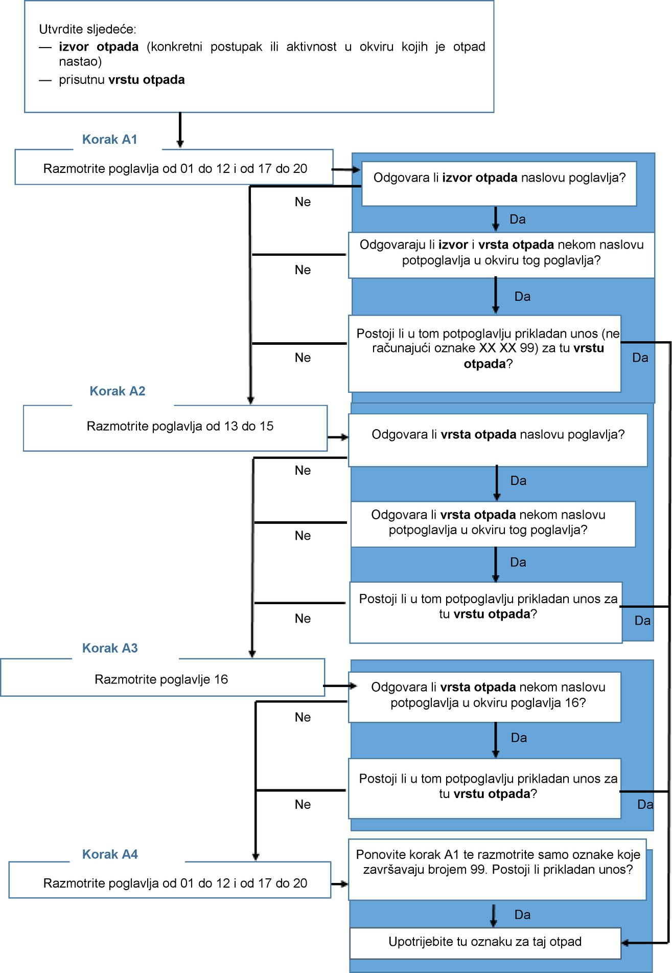
Korak A1
— | Prvo treba usporediti određeni postupak ili aktivnost u okviru kojih je otpad nastao s naslovima poglavlja od 01 do 12 te od 17 do 20. Ako postupak ili aktivnost pripada u područje primjene jednog naslova poglavlja ili više njih, potrebno je provjeriti naslove potpoglavlja u njima.

— | Ako postupak ili aktivnost odgovara području primjene naslova poglavlja i potpoglavlja, potrebno je u tom potpoglavlju potražiti unos koji jasno odgovara konkretnoj vrsti otpada.

— | U toj fazi ne bi trebalo upotrebljavati opći unos XX XX 99.

— | Ako ne možete pronaći prikladan unos (ili unose), prijeđite na korak A2.

Određeni postupak ili aktivnost
Postupak ili aktivnost nije opća grana industrije ili poslovanja.
Poduzeće će možda trebati razvrstati svaku fazu svojih aktivnosti ili postupaka u različita poglavlja.
Na primjer, za postupak proizvodnje automobila određeni se otpad iz različitih faza proizvodnje može nalaziti u poglavljima 12 (otpad od oblikovanja i površinske obrade metala), 11 (anorganski otpad koji sadržava metale nastao obradom metala i zaštitom metala) i 08 (otpad od uporabe premaza).
Korak A2
— | U drugom koraku treba usporediti konkretnu vrstu otpada s naslovima poglavlja od 13 do 15. Ako vrsta otpada pripada u područje primjene jednog naslova poglavlja ili više njih, potrebno je provjeriti naslove potpoglavlja u njima.

— | Ako vrsta otpada odgovara području primjene naslova poglavlja i potpoglavlja, potrebno je u tom potpoglavlju potražiti unos koji jasno odgovara konkretnoj vrsti otpada.

— | Prema potrebi možete se služiti općim unosom XX XX 99.

— | Ako ne možete pronaći prikladan unos (ili unose), prijeđite na korak A3.
Raspoređivanje u takvu opću oznaku XX XX 99 krajnja je mjera i trebalo bi ga što više izbjegavati.
Korak A3
— | U trećem koraku treba provjeriti pripada li otpad području primjene naslova potpoglavlja iz poglavlja 16.

— | Ako vrsta otpada odgovara području primjene naslova određenog potpoglavlja, potrebno je u tom potpoglavlju potražiti unos koji jasno odgovara konkretnoj vrsti otpada.

— | Ako ne možete pronaći prikladan unos (ili unose), prijeđite na korak A4.
Korak A4
— | Na kraju se vratite na korak A1 i rasporedite otpad u opći unos XX XX 99 iz poglavlja i potpoglavlja koje odgovara postupku ili aktivnosti u okviru kojih je otpad nastao.

— | Prije raspoređivanja u unos XX XX 99 provjerite jesu li razmotreni koraci od A1 do A3.
Pri izvršavanju koraka od A1 do A4 predmetni bi otpad trebalo rasporediti ili u AH unos ili ANH unos ili u najprikladnije zrcalne unose. U potonjem je slučaju potrebno nastaviti s korakom 3. (vidjeti poglavlje 3.2.) postupka razvrstavanja kako bi se konačno odlučilo hoće li se otpad rasporediti u MH unos ili MNH unos.
Dijagram toka iz slike 1. Priloga 1. trebao bi samo pomoći pri raspoređivanju određenog toka otpada u najprikladniji unos ili par zrcalnog unosa. Važno je napomenuti da bi postupak razvrstavanja trebalo smatrati faznim postupkom koji će možda biti potrebno ponoviti nekoliko puta.
Dodatna je pomoć u tom kontekstu dostupna u sljedećim odjeljcima:
— | u odjeljku 1.2.1. priložen je Popis otpada s komentarima,

— | u odjeljku 1.3. navode se konkretni primjeri za složene unose namijenjeni ilustraciji postupka razvrstavanja,

— | u odjeljku 1.4. navedeni su primjeri za razvrstavanje posebnih sastojaka određenih vrsta otpada.

Razvrstavanje miješanog otpada
Ako postoji više od jedne vrste otpada, svaku bi trebalo razmotriti zasebno. Time se osigurava da se proizvod ili serija opasnog otpada
— | pogrešno ne razvrsta kao neopasna zbog miješanja (razrjeđivanja) s drugim vrstama otpada (vidjeti članak 7. stavak 4. ODO-a),

— | identificira na vrijeme kako bi se spriječilo miješanje s drugim otpadom, npr. u kanti za smeće, vreći za smeće, skladištu ili kontejneru (vidjeti članak 18. ODO-a).
Od tih je zahtjeva izuzet jedino miješani komunalni otpad iz domaćinstva.
Na popisu je naveden mali broj unosa za miješani otpad. Prema općem pravilu (radi ispunjavanja kriterija o miješanju iz ODO-a), oni su namijenjeni za otpad iz poduzeća koji nastaje u okviru određenog postupka kao jedinstveni miješani otpad. Nisu namijenjeni za otpad (ili proizvode otpada) koji nastaje odvojeno i naknadno se povezuje s drugim vrstama otpada (na primjer, stavlja se u isti kontejner).
1.2.1. Popis otpada s komentarima
U tablici 3. navedeni su svi unosi iz Popisa otpada te je jasno navedeno koji su od njih ANH, AN, MNH i MH unosi.
Treba napomenuti da je tumačenje vrsta unosa na Popisu otpada s komentarima u nastavku samo jedno od mogućih tumačenja u kojem se kombiniraju stajališta različitih država članica. Na razini država članica postoje drukčija tumačenja koja se isto tako mogu provjeriti. (¹)
Tablica 3.
Popis otpada s komentarima
OZNAKA | OPIS POGLAVLJA | VRSTA UNOSA
1 | OTPAD KOJI NASTAJE KOD ISTRAŽIVANJA I KOPANJA RUDA, ISKOPAVANJA KAMENA I FIZIČKOG I KEMIJSKOG OBRAĐIVANJA RUDA
01 01 | otpad od iskapanja minerala
01 01 01 | otpad od iskapanja metalnih mineralnih sirovina | ANH
01 01 02 | otpad od iskapanja nemetalnih mineralnih sirovina | ANH
01 03 | otpad od fizičke i kemijske prerade metalnih mineralnih sirovina
01 03 04* | kisela jalovina od prerade sulfidne rude | MH ^{B}
01 03 05* | ostala jalovina koja sadržava opasne tvari | MH
01 03 06 | jalovina koja nije navedena pod 01 03 04 i 01 03 05 | MNH
01 03 07* | ostali otpad od fizičke i kemijske prerade metalnih mineralnih sirovina koji sadržava opasne tvari | MH
01 03 08 | otpad u obliku prašine i praha koji nije naveden pod 01 03 07 | MNH
01 03 09 (²) | crveni mulj iz proizvodnje aluminija koji nije naveden pod 01 03 10 | MNH
01 03 10* (³) | crveni mulj iz proizvodnje aluminija koji sadržava opasne tvari koje nisu otpad naveden pod 01 03 07 | MH ^{A}
01 03 99 | otpad koji nije specificiran na drugi način | ANH^{C}
01 04 | otpad od fizičke i kemijske prerade nemetalnih mineralnih sirovina
01 04 07* | otpad od fizičke i kemijske prerade nemetalnih mineralnih sirovina koji sadržava opasne tvari | MH
01 04 08 | otpadni šljunak i drobljeni kamen koji nisu navedeni pod 01 04 07 | MNH
01 04 09 | otpadni pijesak i glina | ANH
01 04 10 | otpad u obliku prašine i praha koji nije naveden pod 01 04 07 | MNH
01 04 11 | otpad od prerade potaše i kamene soli koji nije naveden pod 01 04 07 | MNH
01 04 12 | jalovina i drugi otpad od ispiranja i čišćenja minerala koji nisu navedeni pod 01 04 07 i 01 04 11 | MNH
01 04 13 | otpad od rezanja i piljenja kamena koji nije naveden pod 01 04 07 | MNH
01 04 99 | otpad koji nije specificiran na drugi način | ANH
01 05 | isplačni muljevi i ostali otpad od bušenja
01 05 04 | isplačni muljevi i ostali otpad od bušenja koji sadržava slatku vodu | ANH
01 05 05* | isplačni muljevi i ostali otpad od bušenja koji sadržava ulja | MH ^{B}
01 05 06* | isplačni muljevi i ostali otpad od bušenja koji sadržava opasne tvari | MH
01 05 07 | isplačni muljevi i ostali otpad od bušenja koji sadržavaju barit i nisu navedeni pod 01 05 05 i 01 05 06 | MNH
01 05 08 | isplačni muljevi i ostali otpad od bušenja koji sadržavaju kloride i nisu navedeni pod 01 05 05 i 01 05 06 | MNH
01 05 99 | otpad koji nije specificiran na drugi način | ANH
2 | OTPAD IZ POLJOPRIVREDE, VRTLARSTVA, PROIZVODNJE VODENIH KULTURA, ŠUMARSTVA, LOVA I RIBARSTVA, PRIPREMANJA HRANE I PRERADE
02 01 | otpad iz poljoprivrede, vrtlarstva, proizvodnje vodenih kultura, šumarstva, lova i ribarstva
02 01 01 | muljevi od pranja i čišćenja | ANH
02 01 02 | otpadna životinjska tkiva | ANH
02 01 03 | otpadna biljna tkiva | ANH
02 01 04 | otpadna plastika (osim ambalaže) | ANH
02 01 06 | životinjske fekalije, urin i gnoj (uključujući onečišćenu slamu) te otpadne vode, koji se posebno skupljaju i obrađuju izvan mjesta njihova nastanka | ANH
02 01 07 | otpad iz šumarstva | ANH
02 01 08* | otpad od kemikalija koje se koriste u poljodjelstvu koji sadržava opasne tvari | MH
02 01 09 | otpad od kemikalija koje se koriste u poljodjelstvu koji nije naveden pod 02 01 08 | MNH
02 01 10 | otpadni metal | ANH
02 01 99 | otpad koji nije specificiran na drugi način | ANH
02 02 | otpad od pripremanja i prerade mesa, ribe i ostale hrane životinjskog podrijetla
02 02 01 | muljevi od pranja i čišćenja | ANH
02 02 02 | otpadna životinjska tkiva | ANH
02 02 03 | materijali neprikladni za potrošnju ili preradu | ANH
02 02 04 | muljevi od obrade otpadnih voda na mjestu njihova nastanka | ANH
02 02 99 | otpad koji nije specificiran na drugi način | ANH
02 03 | otpad od pripremanja i prerade voća, povrća, žitarica, jestivih ulja, kakaa, kave, čaja i duhana; konzerviranja; proizvodnje kvasca i ekstrakta kvasca, pripremanja melase i fermentacije
02 03 01 | muljevi od pranja, čišćenja, guljenja, centrifugiranja i separacije | ANH
02 03 02 | otpad od sredstava za konzerviranje | ANH
02 03 03 | otpad od ekstrakcije otapalom | ANH
02 03 04 | materijali neprikladni za potrošnju ili preradu | ANH
02 03 05 | muljevi od obrade otpadnih voda na mjestu njihova nastanka | ANH
02 03 99 | otpad koji nije specificiran na drugi način | ANH
02 04 | otpad od proizvodnje šećera
02 04 01 | zemlja od čišćenja i pranja repe | ANH
02 04 02 | kalcij karbonat koji nije u skladu sa specifikacijom | ANH
02 04 03 | muljevi od obrade otpadnih voda na mjestu njihova nastanka | ANH
02 04 99 | otpad koji nije specificiran na drugi način | ANH
02 05 | otpad iz proizvodnje mljekarskih proizvoda
02 05 01 | materijali neprikladni za potrošnju ili preradu | ANH
02 05 02 | muljevi od obrade otpadnih voda na mjestu njihova nastanka | ANH
02 05 99 | otpad koji nije specificiran na drugi način | ANH
02 06 | otpad iz pekarstva i slastičarstva
02 06 01 | materijali neprikladni za potrošnju ili preradu | ANH
02 06 02 | otpad od sredstava za konzerviranje | ANH
02 06 03 | muljevi od obrade otpadnih voda na mjestu njihova nastanka | ANH
02 06 99 | otpad koji nije specificiran na drugi način | ANH
02 07 | otpad nastao proizvodnjom alkoholnih i bezalkoholnih pića (osim kave, čaja i kakaa)
02 07 01 | otpad od pranja, čišćenja i mehaničke obrade sirovina | ANH
02 07 02 | otpad od destilacije alkohola | ANH
02 07 03 | otpad od kemijske obrade | ANH
02 07 04 | materijali neprikladni za potrošnju ili preradu | ANH
02 07 05 | muljevi od obrade otpadnih voda na mjestu njihova nastanka | ANH
02 07 99 | otpad koji nije specificiran na drugi način | ANH
3 | OTPAD OD PRERADE DRVA I PROIZVODNJE PLOČA I NAMJEŠTAJA, CELULOZE, PAPIRA I KARTONA
03 01 | otpad od prerade drva i proizvodnje ploča i namještaja
03 01 01 | otpadna kora i pluto | ANH
03 01 04* | piljevina, strugotine, otpaci od rezanja drva, drvo, otpaci dasaka i furnira, koji sadržavaju opasne tvari | MH
03 01 05 | piljevina, strugotine, otpaci od rezanja drva, drvo, otpaci dasaka i furnira, koji nisu navedeni pod 03 01 04 | MNH
03 01 99 | otpad koji nije specificiran na drugi način | ANH
03 02 | otpad od zaštite drva
03 02 01* | nehalogenirana organska sredstva za zaštitu drva | AH
03 02 02* | organoklorna sredstva za zaštitu drva | AH
03 02 03* | organometalna sredstva za zaštitu drva | AH
03 02 04* | anorganska sredstva za zaštitu drva | AH
03 02 05* | ostala sredstva za zaštitu drva koja sadržavaju opasne tvari | AH ^{B}
03 02 99 | sredstva za zaštitu drva koja nisu specificirana na drugi način | ANH ^{B}
03 03 | otpad od proizvodnje i prerade celuloze, papira i kartona
03 03 01 | otpadna kora i drvo | ANH
03 03 02 | muljevi od obrade sulfitnih lugova (od oporabe komponenti iz tekućine za kuhanje) | ANH
03 03 05 | muljevi od obezbojenja kod recikliranja papira | ANH
03 03 07 | mehanički izdvojeni škart od prerade otpadnog papira i kartona | ANH
03 03 08 | otpad od sortiranja papira i kartona namijenjenih recikliranju | ANH
03 03 09 | otpadni vapneni mulj | ANH
03 03 10 | škart od vlakana, muljevi od vlakana, punila i premaza iz mehaničke separacije | ANH
03 03 11 | muljevi od obrade otpadnih voda na mjestu njihova nastanka koji nisu navedeni pod 03 03 10 | ANH
03 03 99 | otpad koji nije specificiran na drugi način | ANH
4 | OTPAD IZ KOŽARSKE, KRZNARSKE I TEKSTILNE INDUSTRIJE
04 01 | otpad iz kožarske i krznarske industrije
04 01 01 | otpad od uklanjanja potkožnog tkiva i razlaganja vapnom | ANH
04 01 02 | otpad od krečenja sirove kože | ANH
04 01 03* | otpad od odmašćivanja koji sadržava otapala bez tekuće faze | AH ^{B}
04 01 04 | tekućine od štavljenja koje sadržavaju krom | ANH
04 01 05 | tekućine od štavljenja koje ne sadržavaju krom | ANH
04 01 06 | muljevi, posebno od obrade otpadnih voda na mjestu njihova nastanka, koji sadržavaju krom | ANH
04 01 07 | muljevi, posebno od obrade otpadnih voda na mjestu njihova nastanka, koji ne sadržavaju krom | ANH
04 01 08 | otpadna štavljena koža (plava platna, strugotine, otpaci, prah od poliranja) koja sadržava krom | ANH
04 01 09 | otpad od obrade i završne obrade | ANH
04 01 99 | otpad koji nije specificiran na drugi način | ANH ^{B}
04 02 | otpad iz tekstilne industrije
04 02 09 | otpad od složenih (kompozitnih) materijala (impregnirani tekstil, elastomeri, plastomeri) | ANH
04 02 10 | organske tvari iz prirodnih proizvoda (npr. mast, vosak) | ANH
04 02 14* | otpad od završne obrade koji sadržava organska otapala | MH
04 02 15 | otpad od završne obrade koji nije naveden pod 04 02 14 | MNH
04 02 16* | bojila i pigmenti, koji sadržavaju opasne tvari | MH
04 02 17 | bojila i pigmenti, koji nisu navedeni pod 04 02 16 | MNH
04 02 19* | muljevi od obrade otpadnih voda na mjestu njihova nastanka koji sadržavaju opasne tvari | MH
04 02 20 | muljevi od obrade otpadnih voda na mjestu njihova nastanka koji nisu navedeni pod 04 02 19 | MNH
04 02 21 | otpad od neprerađenih tekstilnih vlakana | ANH
04 02 22 | otpad od prerađenih tekstilnih vlakana | ANH
04 02 99 | otpad koji nije specificiran na drugi način | ANH
5 | OTPAD OD PRERADE NAFTE, PROČIŠĆIVANJA PRIRODNOG PLINA I PIROLITIČKE OBRADE UGLJENA
05 01 | otpad od prerade nafte
05 01 02* | muljevi od odsoljavanja | AH
05 01 03* | talozi s dna spremnika | AH
05 01 04* | kiseli muljevi iz alkilacije | AH
05 01 05* | razlivena nafta | AH
05 01 06* | zauljeni muljevi od održavanja uređaja i opreme | AH
05 01 07* | kiseli katrani | AH
05 01 08* | ostali katrani | AH
05 01 09* | muljevi od obrade otpadnih voda na mjestu njihova nastanka koji sadržavaju opasne tvari | MH
05 01 10 | muljevi od obrade otpadnih voda na mjestu njihova nastanka koji nisu navedeni pod 05 01 09 | MNH
05 01 11* | otpad od čišćenja goriva lužinama | AH
05 01 12* | ulja koja sadržavaju kiseline | AH
05 01 13 | muljevi od pripreme napojne vode za kotlove | ANH
05 01 14 | otpad iz rashladnih stupova | ANH
05 01 15* | istrošena glina za filtraciju | AH
05 01 16 | otpad koji sadržava sumpor iz procesa odsumporavanja nafte | ANH
05 01 17 | bitumen | ANH
05 01 99 | otpad koji nije specificiran na drugi način | ANH
05 06 | otpad od pirolitičke obrade ugljena
05 06 01* | kiseli katrani | AH
05 06 03* | ostali katrani | AH
05 06 04 | otpad iz rashladnih stupova | ANH
05 06 99 | otpad koji nije specificiran na drugi način | ANH
05 07 | otpad od pročišćavanja i transporta prirodnog plina
05 07 01* | otpad koji sadržava živu | AH ^{B}
05 07 02 | otpad koji sadržava sumpor | ANH
05 07 99 | otpad koji nije specificiran na drugi način | ANH ^{B}
6 | OTPAD IZ ANORGANSKIH KEMIJSKIH PROCESA
06 01 | otpad od proizvodnje, formulacije, opskrbe i uporabe (PFOU) kiselina
06 01 01* | sumporna i sumporasta kiselina | AH
06 01 02* | solna kiselina | AH
06 01 03* | fluorovodična kiselina | AH
06 01 04* | fosforna i fosforasta kiselina | AH
06 01 05* | nitratna i nitritna kiselina | AH
06 01 06* | ostale kiseline | AH
06 01 99 | otpad koji nije specificiran na drugi način | ANH
06 02 | otpad od PFOU lužina
06 02 01* | kalcijev hidroksid | AH
06 02 03* | amonijev hidroksid | AH
06 02 04* | natrijev i kalijev hidroksid | AH
06 02 05* | ostale lužine | AH
06 02 99 | otpad koji nije specificiran na drugi način | ANH
06 03 | otpad od PFOU soli i njihovih otopina i metalnih oksida
06 03 11* | krute soli i otopine koje sadržavaju cijanide | MH
06 03 13* | krute soli i otopine koje sadržavaju teške metale | MH
06 03 14 | krute soli i otopine koje nisu navedene pod 06 03 11 i 06 03 13 | MNH
06 03 15* | metalni oksidi koji sadržavaju teške metale | MH
06 03 16 | metalni oksidi koji nisu navedeni pod 06 03 15 | MNH
06 03 99 | otpad koji nije specificiran na drugi način | ANH
06 04 | otpad koji sadržava metale koji nije naveden pod 06 03
06 04 03* | otpad koji sadržava arsen | AH ^{B}
06 04 04* | otpad koji sadržava živu | AH ^{B}
06 04 05* | otpad koji sadržava ostale teške metale | AH ^{B}
06 04 99 | otpad koji nije specificiran na drugi način | ANH ^{B}
06 05 | muljevi od obrade otpadnih voda na mjestu njihova nastanka
06 05 02* | muljevi od obrade otpadnih voda na mjestu njihova nastanka koji sadržavaju opasne tvari | MH
06 05 03 | muljevi od obrade otpadnih voda na mjestu njihova nastanka koji nisu navedeni pod 06 05 02 | MNH
06 06 | otpad od PFOU kemikalija sa sumporom, kemijskih procesa sa sumporom i procesa odsumporavanja
06 06 02* | otpad koji sadržava opasne sulfide | MH
06 06 03 | otpad koji sadržava sulfide i koji nije naveden pod 06 06 02 | MNH
06 06 99 | otpad koji nije specificiran na drugi način | ANH
06 07 | otpad od PFOU halogena i kemijskih procesa s halogenima
06 07 01* | otpad od elektrolize koji sadržava azbest | AH ^{B}
06 07 02* | aktivni ugljen od proizvodnje klora | AH
06 07 03* | mulj barijevog sulfata koji sadržava živu | AH ^{B}
06 07 04* | otopine i kiseline, npr. kontaktna kiselina | AH
06 07 99 | otpad koji nije specificiran na drugi način | ANH ^{B}
06 08 | otpad od PFOU silicija i silicijevih spojeva
06 08 02* | otpad koji sadržava opasne klorosilane | MH
06 08 99 | otpad koji nije specificiran na drugi način | ANH
06 09 | otpad od PFOU kemikalija s fosforom i kemijskih procesa s fosforom
06 09 02 | šljaka koja sadržava fosfor | ANH
06 09 03* | otpad od reakcija na bazi kalcija, koji sadržava opasne tvari ili je onečišćen opasnim tvarima | MH
06 09 04 | otpad od reakcija na bazi kalcija, koji nije naveden pod 06 09 03 | MNH
06 09 99 | otpad koji nije specificiran na drugi način | ANH
06 10 | otpad od PFOU kemikalija s dušikom, kemijskih procesa s dušikom i proizvodnje umjetnih gnojiva
06 10 02* | otpad koji sadržava opasne tvari | MH
06 10 99 | otpad koji nije specificiran na drugi način | ANH
06 11 | otpad iz proizvodnje anorganskih pigmenata i sredstava za bojenje
06 11 01 | otpad iz kemijskih procesa na bazi kalcija iz proizvodnje titanovog dioksida | ANH
06 11 99 | otpad koji nije specificiran na drugi način | ANH
06 13 | otpad iz anorganskih kemijskih procesa koji nije specificiran na drugi način
06 13 01* | anorganska sredstva za zaštitu bilja, sredstva za zaštitu drva i drugi biocidi | AH
06 13 02* | istrošeni aktivni ugljen (osim 06 07 02) | AH
06 13 03 | ugljeno crnilo | ANH
06 13 04* | otpad iz prerade azbesta | AH
06 13 05* | čađa | AH
06 13 99 | otpad koji nije specificiran na drugi način | ANH
7 | OTPAD IZ ORGANSKIH KEMIJSKIH PROCESA
07 01 | otpad nastao proizvodnjom, formulacijom, opskrbom i uporabom (PFOU) osnovnih organskih kemikalija
07 01 01* | vodene tekućine za ispiranje i matični lugovi | AH
07 01 03* | organska halogenirana otapala, tekućine za ispiranje i matični lugovi | AH
07 01 04* | ostala organska otapala, tekućine za ispiranje i matični lugovi | AH
07 01 07* | halogenirani talozi od destilacija i ostaci reakcija | AH
07 01 08* | ostali talozi od destilacija i ostaci reakcija | AH
07 01 09* | halogenirani filtarski kolači i istrošeni apsorbensi | AH
07 01 10* | ostali filtarski kolači i istrošeni apsorbensi | AH
07 01 11* | muljevi od obrade otpadnih voda na mjestu njihova nastanka koji sadržavaju opasne tvari | MH
07 01 12 | muljevi od obrade otpadnih voda na mjestu njihova nastanka koji nisu navedeni pod 07 01 11 | MNH
07 01 99 | otpad koji nije specificiran na drugi način | ANH
07 02 | otpad iz PFOU plastike, sintetske gume i umjetnih vlakana
07 02 01* | vodene tekućine za ispiranje i matični lugovi | AH
07 02 03* | organska halogenirana otapala, tekućine za ispiranje i matični lugovi | AH
07 02 04* | ostala organska otapala, tekućine za ispiranje i matični lugovi | AH
07 02 07* | halogenirani talozi od destilacija i ostaci reakcija | AH
07 02 08* | ostali talozi od destilacija i ostaci reakcija | AH
07 02 09* | halogenirani filtarski kolači i istrošeni apsorbensi | AH
07 02 10* | ostali filtarski kolači i istrošeni apsorbensi | AH
07 02 11* | muljevi od obrade otpadnih voda na mjestu njihova nastanka koji sadržavaju opasne tvari | MH
07 02 12 | muljevi od obrade otpadnih voda na mjestu njihova nastanka koji nisu navedeni pod 07 02 11 | MNH
07 02 13 | otpadna plastika | ANH
07 02 14* | otpad od dodataka koji sadržava opasne tvari | MH
07 02 15 | otpad od dodataka koji nije naveden pod 07 02 14 | MNH
07 02 16* | otpad koji sadržava opasne silikone | MH
07 02 17 | otpad koji sadržava silikone osim onog koji je naveden pod 07 02 16 | MNH
07 02 99 | otpad koji nije specificiran na drugi način | ANH
07 03 | otpad iz PFOU organskih boja i pigmenata (osim 06 11)
07 03 01* | vodene tekućine za ispiranje i matični lugovi | AH
07 03 03* | organska halogenirana otapala, tekućine za ispiranje i matični lugovi | AH
07 03 04* | ostala organska otapala, tekućine za ispiranje i matični lugovi | AH
07 03 07* | halogenirani talozi od destilacija i ostaci reakcija | AH
07 03 08* | ostali talozi od destilacija i ostaci reakcija | AH
07 03 09* | halogenirani filtarski kolači i istrošeni apsorbensi | AH
07 03 10* | ostali filtarski kolači i istrošeni apsorbensi | AH
07 03 11* | muljevi od obrade otpadnih voda na mjestu njihova nastanka koji sadržavaju opasne tvari | MH
07 03 12 | muljevi od obrade otpadnih voda na mjestu njihova nastanka koji nisu navedeni pod 07 03 11 | MNH
07 03 99 | otpad koji nije specificiran na drugi način | ANH
07 04 | otpad iz PFOU organskih sredstava za zaštitu bilja (osim 02 01 08 i 02 01 09), zaštitu drva (osim 03 02) i drugih biocida
07 04 01* | vodene tekućine za ispiranje i matični lugovi | AH
07 04 03* | organska halogenirana otapala, tekućine za ispiranje i matični lugovi | AH
07 04 04* | ostala organska otapala, tekućine za ispiranje i matični lugovi | AH
07 04 07* | halogenirani talozi od destilacija i ostaci reakcija | AH
07 04 08* | ostali talozi od destilacija i ostaci reakcija | AH
07 04 09* | halogenirani filtarski kolači i istrošeni apsorbensi | AH
07 04 10* | ostali filtarski kolači i istrošeni apsorbensi | AH
07 04 11* | muljevi od obrade otpadnih voda na mjestu njihova nastanka koji sadržavaju opasne tvari | MH
07 04 12 | muljevi od obrade otpadnih voda na mjestu njihova nastanka koji nisu navedeni pod 07 04 11 | MNH
07 04 13* | kruti otpad koji sadržava opasne tvari | MH
07 04 99 | otpad koji nije specificiran na drugi način | ANH
07 05 | otpad iz PFOU farmaceutskih proizvoda
07 05 01* | vodene tekućine za ispiranje i matični lugovi | AH
07 05 03* | organska halogenirana otapala, tekućine za ispiranje i matični lugovi | AH
07 05 04* | ostala organska otapala, tekućine za ispiranje i matični lugovi | AH
07 05 07* | halogenirani talozi od destilacija i ostaci reakcija | AH
07 05 08* | ostali talozi od destilacija i ostaci reakcija | AH
07 05 09* | halogenirani filtarski kolači i istrošeni apsorbensi | AH
07 05 10* | ostali filtarski kolači i istrošeni apsorbensi | AH
07 05 11* | muljevi od obrade otpadnih voda na mjestu njihova nastanka koji sadržavaju opasne tvari | MH
07 05 12 | muljevi od obrade otpadnih voda na mjestu njihova nastanka koji nisu navedeni pod 07 05 11 | MNH
07 05 13* | kruti otpad koji sadržava opasne tvari | MH
07 05 14 | kruti otpad koji nije naveden pod 07 05 13 | MNH
07 05 99 | otpad koji nije specificiran na drugi način | ANH
07 06 | otpad iz PFOU masti, masnoće, sapuna, deterdženata, sredstava za dezinfekciju i kozmetike
07 06 01* | vodene tekućine za ispiranje i matični lugovi | AH
07 06 03* | organska halogenirana otapala, tekućine za ispiranje i matični lugovi | AH
07 06 04* | ostala organska otapala, tekućine za ispiranje i matični lugovi | AH
07 06 07* | halogenirani talozi od destilacija i ostaci reakcija | AH
07 06 08* | ostali talozi od destilacija i ostaci reakcija | AH
07 06 09* | halogenirani filtarski kolači i istrošeni apsorbensi | AH
07 06 10* | ostali filtarski kolači i istrošeni apsorbensi | AH
07 06 11* | muljevi od obrade otpadnih voda na mjestu njihova nastanka koji sadržavaju opasne tvari | MH
07 06 12 | muljevi od obrade otpadnih voda na mjestu njihova nastanka koji nisu navedeni pod 07 06 11 | MNH
07 06 99 | otpad koji nije specificiran na drugi način | ANH
07 07 | otpad iz PFOU finih kemikalija i kemijskih proizvoda koji nisu specificirani na drugi način
07 07 01* | vodene tekućine za ispiranje i matični lugovi | AH
07 07 03* | organska halogenirana otapala, tekućine za ispiranje i matični lugovi | AH
07 07 04* | ostala organska otapala, tekućine za ispiranje i matični lugovi | AH
07 07 07* | halogenirani talozi od destilacija i ostaci reakcija | AH
07 07 08* | ostali talozi od destilacija i ostaci reakcija | AH
07 07 09* | halogenirani filtarski kolači i istrošeni apsorbensi | AH
07 07 10* | ostali filtarski kolači i istrošeni apsorbensi | AH
07 07 11* | muljevi od obrade otpadnih voda na mjestu njihova nastanka koji sadržavaju opasne tvari | MH
07 07 12 | muljevi od obrade otpadnih voda na mjestu njihova nastanka koji nisu navedeni pod 07 07 11 | MNH
07 07 99 | otpad koji nije specificiran na drugi način | ANH
8 | OTPAD NASTAO PROIZVODNJOM, FORMULACIJOM, OPSKRBOM I UPORABOM (PFOU) PREMAZA (BOJE, LAKOVI I STAKLASTI EMAJLI), LJEPILA, SREDSTAVA ZA BRTVLJENJE I TISKARSKIH BOJA
08 01 | otpad iz PFOU i nastao uklanjanjem boja i lakova
08 01 11* | otpadne boje i lakovi koji sadržavaju organska otapala ili druge opasne tvari | MH
08 01 12 | otpadne boje i lakovi koji nisu navedeni pod 08 01 11 | MNH
08 01 13* | muljevi od boja ili lakova koji sadržavaju organska otapala ili druge opasne tvari | MH
08 01 14 | muljevi od boja ili lakova koji nisu navedeni pod 08 01 13 | MNH
08 01 15* | vodeni muljevi koji sadržavaju boje ili lakove koji sadržavaju organska otapala ili druge opasne tvari | MH
08 01 16 | vodeni muljevi koji sadržavaju boje ili lakove koji nisu navedeni pod 08 01 15 | MNH
08 01 17* | otpad od uklanjanja boja ili lakova koji sadržavaju organska otapala ili druge opasne tvari | MH
08 01 18 | otpad od uklanjanja boja ili lakova koji nije naveden pod 08 01 17 | MNH
08 01 19* | vodene suspenzije koje sadržavaju boje ili lakove koji sadržavaju organska otapala ili druge opasne tvari | MH
08 01 20 | vodene suspenzije koje sadržavaju boje ili lakove, a koje nisu navedene pod 08 01 19 | MNH
08 01 21* | otpad od sredstava za uklanjanje boja ili lakova | AH
08 01 99 | otpad koji nije specificiran na drugi način | ANH
08 02 | otpad iz PFOU drugih premaza (uključujući keramičke materijale)
08 02 01 | otpadni prah za premazivanje | ANH
08 02 02 | vodeni muljevi koji sadržavaju keramičke materijale | ANH
08 02 03 | vodene suspenzije koje sadržavaju keramičke materijale | ANH
08 02 99 | otpad koji nije specificiran na drugi način | ANH
08 03 | otpad iz PFOU tiskarskih boja
08 03 07 | vodeni muljevi koji sadržavaju tiskarske boje | ANH
08 03 08 | vodeni tekući otpad koji sadrži tiskarske boje | ANH
08 03 12* | otpadne tiskarske boje koje sadržavaju opasne tvari | MH
08 03 13 | otpadne tiskarske boje koje nisu navedene pod 08 03 12 | MNH
08 03 14* | muljevi od tiskarskih boja koji sadržavaju opasne tvari | MH
08 03 15 | muljevi od tiskarskih boja koji nisu navedeni pod 08 03 14 | MNH
08 03 16* | otpadne otopine za graviranje | AH
08 03 17* | otpadni tiskarski toneri koji sadržavaju opasne tvari | MH
08 03 18 | otpadni tiskarski toneri koji nisu navedeni pod 08 03 17 | MNH
08 03 19* | disperzivno ulje | AH
08 03 99 | otpad koji nije specificiran na drugi način | ANH
08 04 | otpad nastao iz PFOU ljepila i sredstava za brtvljenje (uključujući vodonepropusne proizvode)
08 04 09* | otpadna ljepila i sredstva za brtvljenje koja sadržavaju organska otapala ili druge opasne tvari | MH
08 04 10 | otpadna ljepila i sredstva za brtvljenje koja nisu navedena pod 08 04 09 | MNH
08 04 11* | muljevi od ljepila i sredstava za brtvljenje koji sadržavaju organska otapala ili druge opasne tvari | MH
08 04 12 | muljevi od ljepila i sredstava za brtvljenje koji nisu navedeni pod 08 04 11 | MNH
08 04 13* | vodeni muljevi koji sadržavaju ljepila ili sredstva za brtvljenje koja sadržavaju organska otapala ili druge opasne tvari | MH
08 04 14 | vodeni muljevi koji sadržavaju ljepila ili sredstva za brtvljenje, a koji nisu navedeni pod 08 04 13 | MNH
08 04 15* | vodeni tekući otpad koji sadržava ljepila ili sredstva za brtvljenje koja sadržavaju organska otapala ili druge opasne tvari | MH
08 04 16 | vodeni tekući otpad koji sadržava ljepila ili sredstva za brtvljenje koji nije naveden pod 08 04 15 | MNH
08 04 17* | kolofonij ulje | AH
08 04 99 | otpad koji nije specificiran na drugi način | ANH
08 05 | otpad koji nije specificiran na drugi način u 08
08 05 01* | otpadni izocianati | AH
9 | OTPAD IZ FOTOGRAFSKE INDUSTRIJE
09 01 | otpad iz fotografske industrije
09 01 01* | razvijači i aktivatori na bazi vode | AH
09 01 02* | razvijači za offset ploče na bazi vode | AH
09 01 03* | razvijači na bazi otapala | AH
09 01 04* | otopine za fiksiranje | AH
09 01 05* | otopine za izbjeljivanje i fiksiranje | AH
09 01 06* | otpad koji sadržava srebro, a potječe od obrade fotografskog otpada na mjestu njegova nastanka | AH ^{B}
09 01 07 | fotografski film i papir, koji sadrže srebro ili spojeve srebra | ANH
09 01 08 | fotografski film i papir koji ne sadrže srebro ili spojeve srebra | ANH
09 01 10 | fotografski aparati za jednokratnu uporabu bez baterija | ANH
09 01 11* | fotografski aparati za jednokratnu uporabu koji sadržavaju baterije navedene pod 16 06 01, 16 06 02 ili 16 06 03 | MH ^{B}
09 01 12 | fotografski aparati za jednokratnu uporabu koji sadržavaju baterije, a koji nisu navedeni pod 09 01 11 | MNH
09 01 13* | vodeni tekući otpad od regeneracije srebra na mjestu nastanka, koji nije naveden pod 09 01 06 | AH
09 01 99 | otpad koji nije specificiran na drugi način | ANH
10 | OTPAD IZ TERMIČKIH PROCESA
10 01 | otpad iz elektrana i ostalih postrojenja za sagorijevanje (osim 19)
10 01 01 | pepeo s rešetke ložišta, talog i prašina iz kotla (osim prašine iz kotla navedene pod 10 01 04) | ANH
10 01 02 | lebdeći pepeo od izgaranja ugljena | ANH
10 01 03 | lebdeći pepeo od izgaranja treseta i neobrađenog drva | ANH
10 01 04* | lebdeći pepeo od izgaranja ulja i prašina iz kotla | AH
10 01 05 | kruti reakcijski otpad na bazi kalcija, koji nastaje pri odsumporavanju dimnih plinova | ANH
10 01 07 | muljeviti reakcijski otpad na bazi kalcija, koji nastaje pri odsumporavanju dimnih plinova | ANH
10 01 09* | sumporna kiselina | AH
10 01 13* | lebdeći pepeo od emulgiranih ugljikovodika koji se koriste kao gorivo | AH
10 01 14* | šljaka s rešetki ložišta, šljaka i prašina iz kotla od suspaljivanja koje sadrže opasne tvari | MH
10 01 15 | pepeo s rešetke ložišta, talog i prašina iz kotla od suspaljivanja koji nisu navedeni pod 10 01 14 | MNH
10 01 16* | lebdeći pepeo od suspaljivanja koji sadržava opasne tvari | MH
10 01 17 | lebdeći pepeo od suspaljivanja koji nije naveden pod 10 01 16 | MNH
10 01 18* | otpad od pročišćavanja plinova koji sadržava opasne tvari | MH
10 01 19 | otpad od pročišćavanja plinova koji nije naveden pod 10 01 05, 10 01 07 i 10 01 18 | MNH
10 01 20* | muljevi od obrade otpadnih voda na mjestu njihova nastanka koji sadržavaju opasne tvari | MH
10 01 21 | muljevi od obrade otpadnih voda na mjestu njihova nastanka koji nisu navedeni pod 10 01 20 | MNH
10 01 22* | vodeni muljevi od čišćenja kotla koji sadržavaju opasne tvari | MH
10 01 23 | vodeni muljevi od čišćenja kotla koji nisu navedeni pod 10 01 22 | MNH
10 01 24 | pijesci iz fluidiziranog sloja | ANH
10 01 25 | otpad od skladištenja i pripreme goriva u elektranama koje rade na ugljen | ANH
10 01 26 | otpad od obrade rashladne vode | ANH
10 01 99 | otpad koji nije specificiran na drugi način | ANH
10 02 | otpad iz industrije željeza i čelika
10 02 01 | otpad od prerade šljake | ANH
10 02 02 | neprerađena šljaka | ANH
10 02 07* | kruti otpad od obrade plinova koji sadržava opasne tvari | MH
10 02 08 | kruti otpad od obrade plinova koji nije naveden pod 10 02 07 | MNH
10 02 10 | ogorine | ANH
10 02 11* | otpad od obrade rashladnih voda koji sadržava ulje | MH
10 02 12 | otpad od obrade rashladnih voda koji nije naveden pod 10 02 11 | MNH
10 02 13* | muljevi i filtarski kolači od obrade plinova koji sadržavaju opasne tvari | MH
10 02 14 | muljevi i filtarski kolači od obrade plina koji nisu navedeni pod 10 02 13 | MNH
10 02 15 | ostali muljevi i filtarski kolači | MNH ^{A}
10 02 99 | otpad koji nije specificiran na drugi način | ANH
10 03 | otpad iz termičke metalurgije aluminija
10 03 02 | istrošene anode | ANH
10 03 04* | šljaka iz primarne proizvodnje | AH
10 03 05 | otpadna glinica | ANH
10 03 08* | šljaka iz sekundarne proizvodnje koja sadržava soli | AH
10 03 09* | crna drozga iz sekundarne proizvodnje | AH
10 03 15* | plivajuća pjena koja je zapaljiva ili koja u dodiru s vodom ispušta zapaljive plinove u opasnim količinama | MH ^{B}
10 03 16 | plivajuća pjena koja nije navedena pod 10 03 15 | MNH ^{B}
10 03 17* | otpad iz proizvodnje anoda koji sadržava katran | MH ^{B}
10 03 18 | otpad iz proizvodnje anoda koji sadržava ugljik i koji nije naveden pod 10 03 17 | MNH ^{B}
10 03 19* | prašina iz dimnih plinova koja sadržava opasne tvari | MH
10 03 20 | prašina iz dimnog plina koja nije navedena pod 10 03 19 | MNH
10 03 21* | ostale čestice i prašina (uključujući prašinu iz kugličnog mlina) koje sadržavaju opasne tvari | MH
10 03 22 | ostale čestice i prašina (uključujući prašinu iz kugličnog mlina) koje nisu navedene pod 10 03 21 | MNH
10 03 23* | kruti otpad od obrade plinova koji sadržava opasne tvari | MH
10 03 24 | kruti otpad od obrade plinova koji nije naveden pod 10 03 23 | MNH
10 03 25* | muljevi i filtarski kolači od obrade plinova koji sadržavaju opasne tvari | MH
10 03 26 | muljevi i filtarski kolači od obrade plina koji nisu navedeni pod 10 03 25 | MNH
10 03 27* | otpad od obrade rashladnih voda koji sadržava ulje | MH
10 03 28 | otpad od obrade rashladnih voda koji nije naveden pod 10 03 27 | MNH
10 03 29* | otpad od obrade šljake koja sadržava soli i obrade crne drozge, koji sadržava opasne tvari | MH
10 03 30 | otpad od obrade šljake koja sadržava soli i obrade crne drozge, koji nije naveden pod 10 03 29 | MNH
10 03 99 | otpad koji nije specificiran na drugi način | ANH
10 04 | otpad iz termičke metalurgije olova
10 04 01* | šljaka iz primarne i sekundarne proizvodnje | AH
10 04 02* | drozga i plutajuća pjena iz primarne i sekundarne proizvodnje | AH
10 04 03* | kalcijev arsenat | AH
10 04 04* | prašina iz dimnih plinova | AH
10 04 05* | ostale čestice i prašina | AH
10 04 06* | kruti otpad od obrade plinova | AH
10 04 07* | muljevi i filtarski kolači od obrade plinova | AH
10 04 09* | otpad od obrade rashladnih voda koji sadržava ulje | MH
10 04 10 | otpad od obrade rashladnih voda koji nije naveden pod 10 04 09 | MNH
10 04 99 | otpad koji nije specificiran na drugi način | ANH
10 05 | otpad iz termičke metalurgije cinka
10 05 01 | šljaka iz primarne i sekundarne proizvodnje | ANH
10 05 03* | prašina iz dimnih plinova | AH
10 05 04 | ostale čestice i prašina | ANH
10 05 05* | kruti otpad od obrade plinova | AH
10 05 06* | muljevi i filtarski kolači od obrade plinova | AH
10 05 08* | otpad od obrade rashladnih voda koji sadržava ulje | MH
10 05 09 | otpad od obrade rashladnih voda koji nije naveden pod 10 05 08 | MNH
10 05 10* | drozga i plivajuća pjena koje su zapaljive ili koje u dodiru s vodom ispuštaju zapaljive plinove u opasnim količinama | MH ^{B}
10 05 11 | drozga i plutajuća pjena koje nisu navedene pod 10 05 10 | MNH ^{B}
10 05 99 | otpad koji nije specificiran na drugi način | ANH
10 06 | otpad iz termičke metalurgije bakra
10 06 01 | šljaka iz primarne i sekundarne proizvodnje | ANH
10 06 02 | drozga i plutajuća pjena iz primarne i sekundarne proizvodnje | ANH
10 06 03* | prašina iz dimnih plinova | AH
10 06 04 | ostale čestice i prašina | ANH
10 06 06* | kruti otpad od obrade plinova | AH
10 06 07* | muljevi i filtarski kolači od obrade plinova | AH
10 06 09* | otpad od obrade rashladnih voda koji sadržava ulje | MH
10 06 10 | otpad od obrade rashladnih voda koji nije naveden pod 10 06 09 | MNH
10 06 99 | otpad koji nije specificiran na drugi način | ANH
10 07 | otpad iz termičke obrade srebra, zlata i platine
10 07 01 | šljaka iz primarne i sekundarne proizvodnje | ANH
10 07 02 | drozga i plutajuća pjena iz primarne i sekundarne proizvodnje | ANH
10 07 03 | kruti otpad od obrade plinova | ANH
10 07 04 | ostale čestice i prašina | ANH
10 07 05 | muljevi i filtarski kolači od obrade plinova | ANH
10 07 07* | otpad od obrade rashladnih voda koji sadržava ulje | MH
10 07 08 | otpad od obrade rashladnih voda koji nije naveden pod 10 07 07 | MNH
10 07 99 | otpad koji nije specificiran na drugi način | ANH
10 08 | otpad iz termičke obrade ostalih obojenih metala
10 08 04 | čestice i prašina | ANH
10 08 08* | šljaka iz primarne i sekundarne proizvodnje koja sadržava soli | AH
10 08 09 | ostala šljaka | ANH
10 08 10* | drozga i plivajuća pjena koje su zapaljive ili koje u dodiru s vodom ispuštaju zapaljive plinove u opasnim količinama | MH ^{B}
10 08 11 | drozga i plutajuća pjena koje nisu navedene pod 10 08 10 | MNH ^{B}
10 08 12* | otpad iz proizvodnje anoda koji sadržava katran | MH ^{B}
10 08 13 | otpad iz proizvodnje anoda koji sadržava ugljik i koji nije naveden pod 10 08 12 | MNH ^{B}
10 08 14 | otpadne anode | ANH
10 08 15* | prašina iz dimnih plinova koja sadržava opasne tvari | MH
10 08 16 | prašina iz dimnog plina koja nije navedena pod 10 08 15 | MNH
10 08 17* | muljevi i filtarski kolači od obrade dimnih plinova koji sadržavaju opasne tvari | MH
10 08 18 | muljevi i filtarski kolači od obrade dimnih plinova, koji nisu navedeni pod 10 08 17 | MNH
10 08 19* | otpad od obrade rashladnih voda koji sadržava ulje | MH
10 08 20 | otpad od obrade rashladnih voda koji nije naveden pod 10 08 19 | MNH
10 08 99 | otpad koji nije specificiran na drugi način | ANH
10 09 | otpad od lijevanja željeznih komada
10 09 03 | šljaka iz visoke peći | ANH
10 09 05* | nekorišteni ljevački pijesak i kalupi koji sadržavaju opasne tvari | MH
10 09 06 | nekorišteni ljevački pijesak i kalupi, koji nisu navedeni pod 10 09 05 | MNH
10 09 07* | korišteni ljevački pijesak i kalupi koji sadržavaju opasne tvari | MH
10 09 08 | korišteni ljevački pijesak i kalupi koji nisu navedeni pod 10 09 07 | MNH
10 09 09* | prašina iz dimnih plinova koja sadržava opasne tvari | MH
10 09 10 | prašina iz dimnog plina koja nije navedena pod 10 09 09 | MNH
10 09 11* | ostale čestice koje sadržavaju opasne tvari | MH
10 09 12 | ostale čestice koje nisu navedene pod 10 09 11 | MNH
10 09 13* | otpadna veziva koja sadržavaju opasne tvari | MH
10 09 14 | otpadna veziva koja nisu navedena pod 10 09 13 | MNH
10 09 15* | otpadna sredstva za otkrivanje pukotina koja sadržavaju opasne tvari | MH
10 09 16 | otpadna sredstva za otkrivanje pukotina koja nisu navedena pod 10 09 15 | MNH
10 09 99 | otpad koji nije specificiran na drugi način | ANH
10 10 | otpad od lijevanja obojenih metala
10 10 03 | šljaka iz visoke peći | ANH
10 10 05* | nekorišteni ljevački pijesak i kalupi koji sadržavaju opasne tvari | MH
10 10 06 | nekorišteni ljevački pijesak i kalupi, koji nisu navedeni pod 10 10 05 | MNH
10 10 07* | korišteni ljevački pijesak i kalupi koji sadržavaju opasne tvari | MH
10 10 08 | korišteni ljevački pijesak i kalupi koji nisu navedeni pod 10 10 07 | MNH
10 10 09* | prašina iz dimnih plinova koja sadržava opasne tvari | MH
10 10 10 | prašina iz dimnog plina koja nije navedena pod 10 10 09 | MNH
10 10 11* | ostale čestice koje sadržavaju opasne tvari | MH
10 10 12 | ostale čestice koje nisu navedene pod 10 10 11 | MNH
10 10 13* | otpadna veziva koja sadržavaju opasne tvari | MH
10 10 14 | otpadna veziva koja nisu navedena pod 10 10 13 | MNH
10 10 15* | otpadna sredstva za otkrivanje pukotina koja sadržavaju opasne tvari | MH
10 10 16 | otpadna sredstva za otkrivanje pukotina koja nisu navedena pod 10 10 15 | MNH
10 10 99 | otpad koji nije specificiran na drugi način | ANH
10 11 | otpad od proizvodnje stakla i proizvoda od stakla
10 11 03 | otpadni vlaknasti materijali na bazi stakla | ANH
10 11 05 | čestice i prašina | ANH
10 11 09* | otpad od pripravka mješavine prije toplinske obrade koji sadržava opasne tvari | MH
10 11 10 | otpad od pripravka mješavine prije toplinske obrade koji nije naveden pod 10 11 09 | MNH
10 11 11* | otpadno staklo u malim česticama i stakleni prah koji sadržavaju teške metale (npr. iz katodnih cijevi) | MH
10 11 12 | otpadno staklo koje nije navedeno pod 10 11 11 | MNH
10 11 13* | mulj od poliranja i brušenja stakla koji sadržava opasne tvari | MH
10 11 14 | mulj od poliranja i brušenja stakla koji nije naveden pod 10 11 13 | MNH
10 11 15* | kruti otpad od obrade dimnih plinova koji sadržava opasne tvari | MH
10 11 16 | kruti otpad od obrade dimnih plinova koji nije naveden pod 10 11 15 | MNH
10 11 17* | muljevi i filtarski kolači od obrade dimnih plinova koji sadržavaju opasne tvari | MH
10 11 18 | muljevi i filtarski kolači od obrade dimnih plinova, koji nisu navedeni pod 10 11 17 | MNH
10 11 19* | kruti otpad od obrade otpadnih voda na mjestu njihova nastanka koji sadržava opasne tvari | MH
10 11 20 | kruti otpad od obrade otpadnih voda na mjestu njihova nastanka koji nije naveden pod 10 11 19 | MNH
10 11 99 | otpad koji nije specificiran na drugi način | ANH
10 12 | otpad od proizvodnje keramičke robe, cigle, pločica i građevinskog materijala
10 12 01 | otpad od pripravka mješavine prije toplinske obrade | ANH
10 12 03 | čestice i prašina | ANH
10 12 05 | muljevi i filtarski kolači od obrade plinova | ANH
10 12 06 | odbačeni kalupi | ANH
10 12 08 | otpad od keramike, cigli, pločica i građevinskog materijala (nakon termičke obrade) | ANH
10 12 09* | kruti otpad od obrade plinova koji sadržava opasne tvari | MH
10 12 10 | kruti otpad od obrade plinova koji nije naveden pod 10 12 09 | MNH
10 12 11* | otpad od glaziranja koji sadržava teške metale | MH
10 12 12 | otpad od glaziranja koji nije naveden pod 10 12 11 | MNH
10 12 13 | mulj od obrade otpadnih voda na mjestu njihova nastanka | ANH
10 12 99 | otpad koji nije specificiran na drugi način | ANH
10 13 | otpad od proizvodnje cementa, vapna i gipsa te predmeti i proizvodi dobiveni od njih
10 13 01 | otpad od pripravka mješavine prije toplinske obrade | ANH
10 13 04 | otpad od kalciniranja i hidratizacije vapna | ANH
10 13 06 | čestice i prašina (osim 10 13 12 i 10 13 13) | MNH
10 13 07 | muljevi i filtarski kolači od obrade plinova | ANH
10 13 09* | otpad iz proizvodnje azbestnog cementa koji sadržava azbest | MH
10 13 10 | otpad iz proizvodnje azbestnog cementa koji nije naveden pod 10 13 09 | MNH
10 13 11 | otpad od kompozitnih materijala na bazi cementa koji nije naveden pod 10 13 09 i 10 13 10 | MNH
10 13 12* | kruti otpad od obrade plinova koji sadržava opasne tvari | MH
10 13 13 | kruti otpad od obrade plinova koji nije naveden pod 10 13 12 | MNH
10 13 14 | otpadni beton i betonski mulj | ANH
10 13 99 | otpad koji nije specificiran na drugi način | ANH
10 14 | otpad iz krematorija
10 14 01* | otpad od pročišćavanja plinova koji sadržava živu | AH ^{B}
11 | OTPAD OD KEMIJSKE POVRŠINSKE OBRADE I ZAŠTITE METALA I DRUGIH MATERIJALA; HIDROMETALURGIJE OBOJENIH METALA
11 01 | otpad od kemijske površinske obrade i zaštite metala i drugih materijala (npr. galvanskih postupaka, postupaka pocinčavanja, dekapiranja, jetkanja, fosfatiranja, alkalnog odmašćivanja, anodiziranja)
11 01 05* | kiseline za dekapiranje | AH
11 01 06* | kiseline koje nisu specificirane na drugi način | AH
11 01 07* | lužine za dekapiranje | AH
11 01 08* | muljevi od fosfatiranja | AH
11 01 09* | muljevi i filtarski kolači, koji sadržavaju opasne tvari | MH
11 01 10 | muljevi i filtarski kolači koji nisu navedeni pod 11 01 09 | MNH
11 01 11* | vodene tekućine za ispiranje koje sadržavaju opasne tvari | MH
11 01 12 | vodene tekućine za ispiranje koje nisu navedene pod 11 01 11 | MNH
11 01 13* | otpad od odmašćivanja koji sadržava opasne tvari | MH
11 01 14 | otpad od odmašćivanja koji nije naveden pod 11 01 13 | MNH
11 01 15* | eluati i muljevi iz membranskih sustava ili sustava ionskih izmjenjivača, koji sadrže opasne tvari | AH ^{B}
11 01 16* | zasićene ili istrošene smole iz ionskih izmjenjivača | AH
11 01 98* | ostali otpad koji sadržava opasne tvari | MH ^{A}
11 01 99 | otpad koji nije specificiran na drugi način | ANH
11 02 | otpad iz postupaka hidrometalurgije obojenih metala
11 02 02* | muljevi od hidrometalurgije cinka (uključujući jarozit, getit) | AH
11 02 03 | otpad iz proizvodnje anoda za elektrolitičke procese u vodenom mediju | ANH
11 02 05* | otpad iz procesa hidrometalurgije bakra koji sadrži opasne tvari | MH
11 02 06 | otpad iz procesa hidrometalurgije bakra koji nije naveden pod 11 02 05 | MNH
11 02 07* | ostali otpad koji sadržava opasne tvari | MH ^{A}
11 02 99 | otpad koji nije specificiran na drugi način | ANH
11 03 | muljevi i krute tvari od postupaka temperiranja
11 03 01* | otpad koji sadržava cijanide | AH ^{B}
11 03 02* | ostali otpad | AH
11 05 | otpad iz galvanizacijskih procesa pri povišenoj temperaturi
11 05 01 | tvrdi cink | ANH
11 05 02 | cinkov pepeo | ANH
11 05 03* | kruti otpad od obrade plinova | AH
11 05 04* | iscrpljena kupka | AH
11 05 99 | otpad koji nije specificiran na drugi način | ANH
12 | OTPAD OD OBLIKOVANJA I FIZIČKE I MEHANIČKE POVRŠINSKE OBRADE METALA I PLASTIKE
12 01 | otpad od oblikovanja i fizičke i mehaničke površinske obrade metala i plastike
12 01 01 | strugotine i otpiljci koji sadržavaju željezo | ANH
12 01 02 | prašina i čestice koje sadržavaju željezo | ANH
12 01 03 | strugotine i otpiljci obojenih metala | ANH
12 01 04 | prašina i čestice obojenih metala | ANH
12 01 05 | strugotine i otpiljci od plastike | ANH
12 01 06* | strojna ulja na mineralnoj bazi koja sadržavaju halogene (osim emulzija i otopina) | AH
12 01 07* | strojna ulja na mineralnoj bazi koja ne sadržavaju halogene (osim emulzija i otopina) | AH
12 01 08* | emulzije i otopine za strojnu obradu koje sadržavaju halogene | AH
12 01 09* | emulzije i otopine za strojnu obradu koje ne sadržavaju halogene | AH
12 01 10* | sintetska ulja za strojnu obradu | AH
12 01 12* | istrošeni voskovi i masti | AH
12 01 13 | otpad od zavarivanja | ANH
12 01 14* | muljevi od strojne obrade koji sadržavaju opasne tvari | MH
12 01 15 | muljevi od strojne obrade koji nisu navedeni pod 12 01 14 | MNH
12 01 16* | otpad od pjeskarenja koji sadržava opasne tvari | MH
12 01 17 | otpadni materijal od pjeskarenja koji nije naveden pod 12 01 16 | MNH
12 01 18* | metalni mulj (mulj od brušenja, vlačnog glačanja i poliranja) koji sadržava ulje | AH ^{B}
12 01 19* | biološki lako razgradivo strojno ulje | AH
12 01 20* | istrošena brusna tijela i brusni materijali, koji sadrže opasne tvari | MH
12 01 21 | istrošena brusna tijela i brusni materijali, koji nisu navedeni pod 12 01 20 | MNH
12 01 99 | otpad koji nije specificiran na drugi način | ANH ^{B}
12 03 | otpad od postupaka odmašćivanja vodom i parom (osim 11)
12 03 01* | vodene tekućine za ispiranje | AH
12 03 02* | otpad od odmašćivanja parom | AH
13 | OTPADNA ULJA I OTPADNA TEKUĆA GORIVA (osim jestivih ulja i onih iz poglavlja 05, 12 i 19)
13 01 | otpadna hidraulična ulja
13 01 01* | hidraulična ulja koja sadrže PCB-ove | AH ^{B}
13 01 04* | klorirane emulzije | AH
13 01 05* | neklorirane emulzije | AH
13 01 09* | klorirana hidraulička ulja na bazi minerala | AH
13 01 10* | neklorirana hidraulička ulja na bazi minerala | AH
13 01 11* | sintetska hidraulička ulja | AH
13 01 12* | biološki lako razgradiva hidraulička ulja | AH
13 01 13* | ostala hidraulička ulja | AH
13 02 | otpadna ulja za motore, prijenosnike i podmazivanje
13 02 04* | klorirana ulja na bazi minerala za motore, prijenosnike i podmazivanje | AH
13 02 05* | neklorirana ulja na bazi minerala za motore, prijenosnike i podmazivanje | AH
13 02 06* | sintetska ulja za motore, prijenosnike i podmazivanje | AH
13 02 07* | biološki lako razgradiva ulja za motore, prijenosnike i podmazivanje | AH
13 02 08* | ostala ulja za motore, prijenosnike i podmazivanje | AH
13 03 | otpadna izolacijska ulja i ulja za prijenos topline
13 03 01* | izolacijska ulja ili ulja za prijenos topline koja sadrže PCB-ove | AH ^{B}
13 03 06* | klorirana izolacijska ulja i ulja za prijenos topline na bazi minerala, koja nisu navedena pod 13 03 01 | AH
13 03 07* | neklorirana izolacijska ulja i ulja za prijenos topline na bazi minerala | AH
13 03 08* | sintetska izolacijska ulja i ulja za prijenos topline | AH
13 03 09* | biološki lako razgradiva izolacijska ulja i ulja za prijenos topline | AH
13 03 10* | ostala izolacijska ulja i ulja za prijenos topline | AH
13 04 | kaljužna ulja
13 04 01* | kaljužna ulja iz riječnih plovila | AH
13 04 02* | kaljužna ulja iz odvodnih kanala u pristaništima | AH
13 04 03* | kaljužna ulja iz drugih plovila | AH
13 05 | sadržaj separatora ulja i vode
13 05 01* | krute tvari iz pješčanih komora i separatora ulja i vode | AH
13 05 02* | muljevi iz separatora ulja i vode | AH
13 05 03* | muljevi iz hvatača ulja | AH
13 05 06* | ulje iz separatora ulja i vode | AH
13 05 07* | zauljena voda iz separatora ulja i vode | AH
13 05 08* | mješavine otpada iz pješčanih komora i separatora ulja i vode | AH
13 07 | otpad tekućih goriva
13 07 01* | loživo ulje i dizel | AH
13 07 02* | benzin | AH
13 07 03* | ostala goriva (uključujući mješavine) | AH
13 08 | uljni otpad koji nije specificiran na drugi način
13 08 01* | muljevi ili emulzije iz desalinizatora | AH
13 08 02* | ostale emulzije | AH
13 08 99* | otpad koji nije specificiran na drugi način | AH
14 | OTPADNA ORGANSKA OTAPALA, RASHLADNI I POTISNI MEDIJI (osim 07 i 08)
14 06 | otpadna organska otapala, rashladna sredstva i sredstva za pjenjenje/potiskivanje aerosola
14 06 01* | klorofluorougljici, HCFC, HFC | AH
14 06 02* | ostala halogenirana otapala i mješavine otapala | AH
14 06 03* | ostala otapala i mješavine otapala | AH
14 06 04* | muljevi ili kruti otpad koji sadržavaju halogenirana otapala | AH ^{B}
14 06 05* | muljevi ili kruti otpad koji sadržavaju ostala otapala | AH ^{B}
15 | AMBALAŽNI OTPAD; APSORBENSI, TKANINE ZA BRISANJE, FILTARSKI MATERIJALI I ZAŠTITNA ODJEĆA KOJA NIJE DRUGDJE SPECIFICIRANA
15 01 | ambalaža (uključujući odvojeno prikupljen komunalni ambalažni otpad)
15 01 01 | ambalaža od papira i kartona | MNH ^{B}
15 01 02 | ambalaža od plastike | MNH ^{B}
15 01 03 | ambalaža od drva | MNH ^{B}
15 01 04 | ambalaža od metala | MNH ^{B}
15 01 05 | višeslojna (kompozitna) ambalaža | MNH ^{B}
15 01 06 | miješana ambalaža | MNH ^{B}
15 01 07 | staklena ambalaža | MNH ^{B}
15 01 09 | tekstilna ambalaža | MNH ^{B}
15 01 10* | ambalaža koja sadržava ostatke opasnih tvari ili je onečišćena opasnim tvarima | MH ^{B}
15 01 11* | metalna ambalaža koja sadržava opasnu krutu poroznu matricu (npr. azbest), uključujući prazne spremnike pod tlakom | MH ^{B}
15 02 | apsorbensi, filtarski materijali, tkanine za brisanje i zaštitna odjeća
15 02 02* | apsorbensi, filtarski materijali (uključujući filtere za ulje koji nisu specificirani na drugi način), tkanine i sredstva za brisanje te zaštitna odjeća, onečišćeni opasnim tvarima | MH
15 02 03 | apsorbensi, filtarski materijali, tkanine za brisanje te zaštitna odjeća, koji nisu navedeni pod 15 02 02 | MNH
16 | OTPAD KOJI NIJE SPECIFICIRAN DRUGDJE NA POPISU
16 01 | dotrajala vozila različitih prijevoznih sredstava (uključujući tešku mehanizaciju) i otpad od rastavljanja dotrajalih vozila i održavanja vozila (osim 13, 14, 16 06 i 16 08)
16 01 03 | istrošene gume | ANH
16 01 04* | dotrajala vozila | AH ^{A}
16 01 06 | dotrajala vozila koja ne sadržavaju tekućine ni druge opasne komponente | ANH ^{A}
16 01 07* | filtri za ulje | AH
16 01 08* | komponente koje sadržavaju živu | MH ^{A}
16 01 09* | komponente koje sadržavaju PCB-ove | MH ^{A}
16 01 10* | eksplozivne komponente (npr. zračni jastuci) | AH
16 01 11* | kočne obloge koje sadržavaju azbest | MH
16 01 12 | kočne obloge koje nisu navedene pod 16 01 11 | MNH
16 01 13* | tekućine za kočnice | AH
16 01 14* | antifriz tekućine koje sadržavaju opasne tvari | MH
16 01 15 | antifriz tekućine koje nisu navedene pod 16 01 14 | MNH
16 01 16 | spremnici za tekući plin | ANH
16 01 17 | željezni metali | ANH
16 01 18 | obojeni metali | ANH
16 01 19 | plastika | ANH
16 01 20 | staklo | ANH
16 01 21* | opasne komponente koje nisu navedene pod 16 01 07 do 16 01 11, 16 01 13 i 16 01 14 | AH
16 01 22 | komponente koje nisu specificirane na drugi način | MNH
16 01 99 | otpad koji nije specificiran na drugi način | ANH
16 02 | otpad od električne i elektroničke opreme
16 02 09* | transformatori i kondenzatori koji sadržavaju PCB-ove | MH ^{B}
16 02 10* | odbačena oprema koja sadržava PCB-ove ili je onečišćena njima, a nije navedena pod 16 02 09 | MH ^{B}
16 02 11* | odbačena oprema koja sadržava klorofluorougljike, HCFC, HFC | MH ^{B}
16 02 12* | odbačena oprema koja sadržava slobodni azbest | MH ^{B}
16 02 13* | odbačena oprema koja sadržava opasne komponente (#) koja nije navedena pod 16 02 09 do 16 02 12 | MH ^{B}
16 02 14 | odbačena oprema koja nije navedena pod 6 02 09 do 16 02 13 | MNH ^{B}
16 02 15* | opasne komponente izvađene iz odbačene opreme | MH ^{B}
16 02 16 | komponente izvađene iz odbačene opreme koje nisu navedene pod 16 02 15 | MNH ^{B}
16 03 | serije koje ne udovoljavaju specifikaciji i nekorišteni proizvodi
16 03 03* | anorganski otpad koji sadržava opasne tvari | MH
16 03 04 | anorganski otpad koji nije naveden pod 16 03 03 | MNH
16 03 05* | organski otpad koji sadržava opasne tvari | MH
16 03 06 | organski otpad koji nije naveden pod 16 03 05 | MNH
16 03 07* (⁴) | metalna živa | AH
16 04 | otpad od eksplozivnih sredstava
16 04 01* | otpadno streljivo | AH
16 04 02* | pirotehnički otpad | AH
16 04 03* | ostali otpad od eksplozivnih sredstava | AH
16 05 | plinovi u posudama pod tlakom i odbačene kemikalije
16 05 04* | plinovi u posudama pod tlakom (uključujući halone) koji sadržavaju opasne tvari | MH
16 05 05 | plinovi u posudama pod tlakom koji nisu navedeni pod 16 05 04 | MNH
16 05 06* | laboratorijske kemikalije koje se sastoje od opasnih tvari ili ih sadržavaju, uključujući mješavine laboratorijskih kemikalija | MH
16 05 07* | odbačene anorganske kemikalije koje se sastoje od opasnih tvari ili ih sadržavaju | MH
16 05 08* | odbačene organske kemikalije koje se sastoje od opasnih tvari ili ih sadržavaju | MH
16 05 09 | odbačene kemikalije koje nisu navedene pod 16 05 06, 16 05 07 ili 16 05 08 | MNH
16 06 | baterije i akumulatori
16 06 01* | olovne baterije | AH
16 06 02* | nikal-kadmij baterije | AH
16 06 03* | baterije koje sadržavaju živu | AH
16 06 04 | alkalne baterije (osim 16 06 03) | ANH
16 06 05 | ostale baterije i akumulatori | ANH
16 06 06* | odvojeno skupljeni elektroliti iz baterija i akumulatora | AH
16 07 | otpad nastao čišćenjem spremnika za transport i skladištenje i bačava (osim 05 i 13)
16 07 08* | otpad koji sadržava ulja | AH ^{B}
16 07 09* | otpad koji sadržava druge opasne tvari | AH ^{B}
16 07 99 | otpad koji nije specificiran na drugi način | ANH ^{B}
16 08 | istrošeni katalizatori
16 08 01 | istrošeni katalizatori koji sadržavaju zlato, srebro, renij, rodij, paladij, iridij ili platinu (osim 16 08 07) | MNH
16 08 02* | istrošeni katalizatori koji sadržavaju opasne prijelazne metale ili opasne spojeve prijelaznih metala | MH
16 08 03 | istrošeni katalizatori koji sadržavaju prijelazne metale ili spojeve prijelaznih metala, a koji nisu specificirani na drugi način | MNH
16 08 04 | istrošeni tekući katalizatori za katalitičko krekiranje (osim 16 08 07) | MNH
16 08 05* | istrošeni katalizatori koji sadržavaju fosfornu kiselinu | AH ^{B}
16 08 06* | istrošene tekućine korištene kao katalizatori | AH
16 08 07* | istrošeni katalizatori onečišćeni opasnim tvarima | MH
16 09 | oksidansi
16 09 01* | permanganati, na primjer kalijev permanganat | AH
16 09 02* | kromati, na primjer kalijev kromat, kalijev ili natrijev dikromat | AH
16 09 03* | peroksidi, na primjer vodikov peroksid | AH
16 09 04* | oksidansi koji nisu specificirani na drugi način | AH
16 10 | vodeni tekući otpad za obradu izvan mjesta nastanka
16 10 01* | vodeni tekući otpad koji sadržava opasne tvari | MH
16 10 02 | vodeni tekući otpad koji nije naveden pod 16 10 01 | MNH
16 10 03* | vodeni koncentrati koji sadržavaju opasne tvari | MH
16 10 04 | vodeni koncentrati koji nisu navedeni pod 16 10 03 | MNH
16 11 | otpad od obloga i vatrostalnih materijala
16 11 01* | obloge i vatrostalni otpad na bazi ugljika, koji potječu iz metalurških postupaka koji sadržavaju opasne tvari | MH
16 11 02 | obloge i vatrostalni otpad na bazi ugljika, koji potječu iz metalurških postupaka i nisu navedeni pod 16 11 01 | MNH
16 11 03* | ostale obloge i vatrostalni otpad koji potječu iz metalurških postupaka koji sadržavaju opasne tvari | MH
16 11 04 | ostale obloge i vatrostalni otpad iz metalurških procesa, koji nisu navedeni pod 16 11 03 | MNH
16 11 05* | obloge i vatrostalni otpad iz nemetalurških procesa, koji sadržavaju opasne tvari | MH
16 11 06 | obloge i vatrostalni otpad iz nemetalurških procesa, koji nije naveden pod 16 11 05 | MNH
17 | GRAĐEVINSKI OTPAD I OTPAD OD RUŠENJA (UKLJUČUJUĆI OTPAD OD ISKAPANJA ONEČIŠĆENOG TLA)
17 01 | beton, cigle, pločice i keramika
17 01 01 | beton | MNH ^{A}
17 01 02 | cigle | MNH ^{A}
17 01 03 | pločice i keramika | MNH ^{A}
17 01 06* | mješavine ili odvojene frakcije betona, cigle, pločica i keramike, koje sadržavaju opasne tvari | MH
17 01 07 | mješavine betona, cigle, pločica i keramike koje nisu navedene pod 17 01 06 | MNH
17 02 | drvo, staklo i plastika
17 02 01 | drvo | MNH
17 02 02 | staklo | MNH
17 02 03 | plastika | MNH
17 02 04* | staklo, plastika i drvo koji sadržavaju opasne tvari ili su onečišćeni opasnim tvarima | MH
17 03 | bituminozne smjese, ugljeni katran i proizvodi koji sadržavaju katran
17 03 01* | mješavine bitumena koje sadržavaju ugljeni katran | MH
17 03 02 | mješavine bitumena koje nisu navedene pod 17 03 01 | MNH
17 03 03* | ugljeni katran i proizvodi koji sadržavaju katran | AH
17 04 | metali (uključujući njihove legure)
17 04 01 | bakar, bronca, mjed | MNH ^{A}
17 04 02 | aluminij | MNH ^{A}
17 04 03 | olovo | MNH ^{A}
17 04 04 | cink | MNH ^{A}
17 04 05 | željezo i čelik | MNH ^{A}
17 04 06 | kositar | MNH ^{A}
17 04 07 | miješani metali | MNH ^{A}
17 04 09* | metalni otpad onečišćen opasnim tvarima | MH ^{A}
17 04 10* | kablovi koji sadržavaju ulje, ugljeni katran i druge opasne tvari | MH
17 04 11 | kablovi koji nisu navedeni pod 17 04 10 | MNH
17 05 | zemlja (uključujući iskope tla s kontaminiranih lokacija), kamenje i mulj od jaružanja
17 05 03* | zemlja i kamenje koji sadržavaju opasne tvari | MH
17 05 04 | zemlja i kamenje, osim onih koji su navedeni pod 17 05 03 | MNH
17 05 05* | mulj od jaružanja koji sadržava opasne tvari | MH
17 05 06 | mulj od jaružanja koji nije naveden pod 17 05 05 | MNH
17 05 07* | željeznički tucanik koji sadržava opasne tvari | MH
17 05 08 | željeznički tucanik koji nije naveden pod 17 05 07 | MNH
17 06 | izolacijski materijali i građevinski materijali koji sadržavaju azbest
17 06 01* | izolacijski materijali koji sadržavaju azbest | MH
17 06 03* | ostali izolacijski materijali, koji se sastoje od opasnih tvari ili ih sadržavaju | MH
17 06 04 | izolacijski materijali koji nisu navedeni pod 17 06 01 i 17 06 03 | MNH
17 06 05* | građevinski materijali koji sadržavaju azbest | AH ^{B}
17 08 | građevinski materijal na bazi gipsa
17 08 01* | građevinski materijali na bazi gipsa onečišćeni opasnim tvarima | MH
17 08 02 | građevinski materijali na bazi gipsa koji nisu navedeni pod 17 08 01 | MNH
17 09 | ostali građevinski otpad i otpad od rušenja
17 09 01* | građevinski otpad i otpad od rušenja koji sadržava živu | MH
17 09 02* | građevinski otpad i otpad od rušenja koji sadržava PCB (na primjer sredstva za brtvljenje koja sadržavaju PCB, podne obloge na bazi smola koje sadržavaju PCB, izolirajući elementi ostakljenja koji sadržavaju PCB, kondenzatori koji sadržavaju PCB) | MH
17 09 03* | ostali građevinski otpad i otpad od rušenja objekata (uključujući miješani otpad), koji sadržava opasne tvari | MH
17 09 04 | miješani građevinski otpad i otpad od rušenja koji nije naveden pod 17 09 01, 17 09 02 i 17 09 03 | MNH
18 | OTPAD KOJI NASTAJE KOD ZAŠTITE ZDRAVLJA LJUDI ILI ŽIVOTINJA I/ILI SRODNIH ISTRAŽIVANJA (osim otpada iz kuhinja i restorana koji ne potječe iz neposredne zdravstvene zaštite)
18 01 | otpad od porodništva, dijagnoze, liječenja ili prevencije bolesti kod ljudi
18 01 01 | oštri predmeti (osim 18 01 03) | MNH ^{B}
18 01 02 | dijelovi tijela i organi, uključujući vrećice i konzerviranu krv (osim 18 01 03) | MNH ^{B}
18 01 03* | otpad čije prikupljanje i zbrinjavanje mora zadovoljavati posebne uvjete radi prevencije infekcije | MH ^{B}
18 01 04 | otpad čije prikupljanje i zbrinjavanje ne mora zadovoljavati posebne uvjete radi prevencije infekcije (npr. zavoji, gips, posteljina, odjeća za jednokratnu upotrebu, pelene) | MNH ^{B}
18 01 06* | kemikalije koje se sastoje od opasnih tvari ili ih sadržavaju | MH
18 01 07 | kemikalije koje nisu navedene pod 18 01 06 | MNH
18 01 08* | citotoksici i citostatici | MH ^{B}
18 01 09 | lijekovi koji nisu navedeni pod 18 01 08 | MNH ^{B}
18 01 10* | amalgamski otpad iz stomatološke zaštite | AH
18 02 | otpad od istraživanja, dijagnoze, liječenja ili prevencije bolesti u životinja
18 02 01 | oštri predmeti (osim 18 02 02) | MNH ^{B}
18 02 02* | otpad čije prikupljanje i zbrinjavanje mora zadovoljavati posebne uvjete radi prevencije infekcije | MH ^{B}
18 02 03 | otpad čije prikupljanje i zbrinjavanje ne mora zadovoljavati posebne uvjete radi prevencije infekcije | MNH ^{B}
18 02 05* | kemikalije koje se sastoje od opasnih tvari ili ih sadržavaju | MH
18 02 06 | kemikalije koje nisu navedene pod 18 02 05 | MNH
18 02 07* | citotoksici i citostatici | MH ^{B}
18 02 08 | lijekovi koji nisu navedeni pod 18 02 07 | MNH ^{B}
19 | OTPAD IZ POSTROJENJA ZA GOSPODARENJE OTPADOM, POSTROJENJA ZA PROČIŠĆIVANJE OTPADNIH VODA IZVAN MJESTA NJIHOVOG NASTANKA I PRIPREME VODE ZA PIĆE I VODE ZA INDUSTRIJSKU UPORABU
19 01 | Otpad od spaljivanja ili pirolize otpada
19 01 02 | željezni materijali izdvojeni iz pepela s ložišta | ANH
19 01 05* | filtarski kolači od obrade plinova | AH
19 01 06* | vodeni tekući otpad od obrade plinova i drugi vodeni tekući otpad | AH
19 01 07* | kruti otpad od obrade plinova | AH
19 01 10* | istrošeni aktivni ugljen od obrade dimnih plinova | AH
19 01 11* | pepeo s ložišta i šljaka koji sadržavaju opasne tvari | MH
19 01 12 | pepeo s ložišta i šljaka koji nisu navedeni pod 19 01 11 | MNH
19 01 13* | lebdeći pepeo koji sadržava opasne tvari | MH
19 01 14 | lebdeći pepeo koji nije naveden pod 19 01 13 | MNH
19 01 15* | prašina iz kotlova koja sadržava opasne tvari | MH
19 01 16 | prašina iz kotlova koja nije navedena pod 19 01 15 | MNH
19 01 17* | otpad od pirolize koji sadržava opasne tvari | MH
19 01 18 | otpad od pirolize koji nije naveden pod 19 01 17 | MNH
19 01 19 | pijesci iz fluidiziranog sloja | ANH
19 01 99 | otpad koji nije specificiran na drugi način | ANH
19 02 | otpad od fizičko/kemijskih obrada otpada (uključujući uklanjanje kroma, cijanida, neutralizaciju)
19 02 03 | prethodno izmiješani otpad koji se sastoji samo od neopasnog otpada | ANH
19 02 04* | prethodno izmiješani otpad koji se sastoji od najmanje jedne vrste opasnog otpada | AH
19 02 05* | muljevi od fizikalno-kemijske obrade koji sadržavaju opasne tvari | MH
19 02 06 | muljevi od fizičko/kemijske obrade koji nisu navedeni pod 19 02 05 | MNH
19 02 07* | ulja i koncentrati iz separacije | AH
19 02 08* | tekući zapaljivi otpad koji sadržava opasne tvari | MH
19 02 09* | kruti zapaljivi otpad koji sadržava opasne tvari | MH
19 02 10 | zapaljivi otpad koji nije naveden pod 19 02 08 i 19 02 09 | MNH
19 02 11* | ostali otpad koji sadržava opasne tvari | AH ^{B}
19 02 99 | otpad koji nije specificiran na drugi način | ANH
19 03 | stabilizirani/solidificirani otpad
19 03 04* | otpad označen kao opasan, djelomično stabiliziran, koji nije naveden pod 19 03 08 | MH ^{B}
19 03 05 | stabilizirani otpad koji nije naveden pod 19 03 04 | MNH ^{B}
19 03 06* | solidificirani otpad koji je označen kao opasan | MH ^{B}
19 03 07 | solidificirani otpad koji nije naveden pod 19 03 06 | MNH ^{B}
19 03 08* (⁵) | djelomično stabilizirana živa | AH
19 04 | vitrificirani otpad i otpad od vitrifikacije
19 04 01 | vitrificirani otpad | ANH
19 04 02* | lebdeći pepeo i ostali otpad od obrade dimnih plinova | AH
19 04 03* | nevitrificirana čvrsta faza | AH
19 04 04 | vodeni tekući otpad od temperiranja vitrificiranog otpada | ANH
19 05 | otpad od aerobne obrade krutog otpada
19 05 01 | nekompostirana frakcija komunalnog i sličnog otpada | ANH
19 05 02 | nekompostirana frakcija životinjskog i biljnog otpada | ANH
19 05 03 | kompost koji nije u skladu sa specifikacijom | ANH
19 05 99 | otpad koji nije specificiran na drugi način | ANH
19 06 | otpad od anaerobne obrade otpada
19 06 03 | matičnica od anaerobne obrade komunalnog otpada | ANH
19 06 04 | proizvod digestije od anaerobne obrade komunalnog otpada | ANH
19 06 05 | matičnica od anaerobne obrade životinjskog i biljnog otpada | ANH
19 06 06 | proizvod digestije od anaerobne obrade životinjskog i biljnog otpada | ANH
19 06 99 | otpad koji nije specificiran na drugi način | ANH
19 07 | procjedne vode s odlagališta otpada
19 07 02* | procjedne vode s odlagališta otpada koje sadržavaju opasne tvari | MH
19 07 03 | procjedne vode s odlagališta otpada koje nisu navedene pod 19 07 02 | MNH
19 08 | otpad iz postrojenja za obradu otpadnih voda koji nije specificiran na drugi način
19 08 01 | ostaci na sitima/rešetima | ANH
19 08 02 | otpad iz pjeskolova | ANH
19 08 05 | muljevi od obrade komunalnih otpadnih voda | ANH
19 08 06* | zasićene ili istrošene smole iz ionskih izmjenjivača | AH
19 08 07* | otopine i muljevi od regeneracije ionskih izmjenjivača | AH
19 08 08* | otpad iz membranskih sustava koji sadržava teške metale | MH
19 08 09 | mješavine masti i ulja iz separatora ulja i vode koje sadržavaju samo jestivo ulje i masnoće | MNH ^{B}
19 08 10* | mješavine masti i ulja iz separatora ulja i vode koje nisu navedene pod 19 08 09 | MH ^{B}
19 08 11* | muljevi iz biološke obrade industrijskih otpadnih voda koji sadržavaju opasne tvari | MH
19 08 12 | muljevi iz biološke obrade industrijskih otpadnih voda koji nisu navedeni pod 19 08 11 | MNH
19 08 13* | muljevi iz ostalih obrada industrijskih otpadnih voda koji sadržavaju opasne tvari | MH
19 08 14 | muljevi iz ostalih obrada industrijskih otpadnih voda koji nisu navedeni pod 19 08 13 | MNH
19 08 99 | otpad koji nije specificiran na drugi način | MNH
19 09 | otpad od pripreme vode za piće ili vode za industrijske svrhe
19 09 01 | kruti otpad od primarne filtracije i prosijavanja | ANH
19 09 02 | muljevi od bistrenja voda | ANH
19 09 03 | muljevi od dekarbonizacije | ANH
19 09 04 | istrošeni aktivni ugljen | ANH
19 09 05 | zasićene ili istrošene smole iz ionskih izmjenjivača | ANH
19 09 06 | otopine i muljevi od regeneracije ionskih izmjenjivača | ANH
19 09 99 | otpad koji nije specificiran na drugi način | ANH
19 10 | otpad od usitnjavanja otpada koji sadržava metale
19 10 01 | otpad od željeza i čelika | ANH
19 10 02 | otpad od obojenih metala | ANH
19 10 03* | laka frakcija i prašina koje sadržavaju opasne tvari | MH
19 10 04 | laka frakcija i prašina koje nisu navedene pod 19 10 03 | MNH
19 10 05* | ostale frakcije koje sadržavaju opasne tvari | MH
19 10 06 | ostale frakcije koje nisu navedene pod 19 10 05 | MNH
19 11 | otpad od regeneracije ulja
19 11 01* | istrošene gline za filtraciju | AH
19 11 02* | kiseli katrani | AH
19 11 03* | vodeni tekući otpad | AH
19 11 04* | otpad od pročišćavanja goriva lužinama | AH
19 11 05* | muljevi od obrade otpadnih voda na mjestu njihova nastanka koji sadržavaju opasne tvari | MH
19 11 06 | muljevi od obrade otpadnih voda na mjestu njihova nastanka koji nisu navedeni pod 19 11 05 | MNH
19 11 07* | otpad od pročišćavanja dimnih plinova | AH
19 11 99 | otpad koji nije specificiran na drugi način | ANH
19 12 | otpad od mehaničke obrade otpada (npr. izdvajanja, drobljenja, kompaktiranja, peletiziranja) koji nije specificiran na drugi način
19 12 01 | papir i karton | ANH
19 12 02 | željezni metali | ANH
19 12 03 | obojeni metali | ANH
19 12 04 | plastika i guma | ANH
19 12 05 | staklo | ANH
19 12 06* | drvo koje sadržava opasne tvari | MH
19 12 07 | drvo koje nije navedeno pod 19 12 06 | MNH
19 12 08 | tekstil | ANH
19 12 09 | minerali (npr. pijesak, kamenje) | ANH
19 12 10 | zapaljivi otpad (gorivo dobiveno iz otpada) | ANH
19 12 11* | ostali otpad (uključujući mješavine materijala) od mehaničke obrade otpada, koji sadržava opasne tvari | MH
19 12 12 | ostali otpad (uključujući mješavine materijala) od mehaničke obrade otpada koji nije naveden pod 19 12 11 | MNH
19 13 | otpad od sanacije tla i podzemnih voda
19 13 01* | kruti otpad nastao pri sanaciji tla koji sadržava opasne tvari | MH
19 13 02 | kruti otpad nastao pri sanaciji tla koji nije naveden pod 19 13 01 | MNH
19 13 03* | muljevi nastali pri sanaciji tla koji sadržavaju opasne tvari | MH
19 13 04 | muljevi nastali pri sanaciji tla koji nisu navedeni pod 19 13 03 | MNH
19 13 05* | muljevi nastali pri sanaciji podzemnih voda koji sadržavaju opasne tvari | MH
19 13 06 | muljevi nastali pri sanaciji podzemnih voda koji nisu navedeni pod 19 13 05 | MNH
19 13 07* | vodeni tekući otpad i vodeni koncentrati nastali pri sanaciji podzemnih voda, koji sadrže opasne tvari | MH
19 13 08 | vodeni tekući otpad i vodeni koncentrati nastali pri sanaciji podzemnih voda, koji nisu navedeni pod 19 13 07 | MNH
20 | KOMUNALNI OTPAD (OTPAD IZ DOMAĆINSTVA I SLIČAN OTPAD IZ TRGOVINE, INDUSTRIJE I INSTITUCIJA) UKLJUČUJUĆI I ODVOJENO SAKUPLJENE FRAKCIJE
20 01 | odvojeno sakupljene frakcije (osim 15 01)
20 01 01 | papir i karton | ANH
20 01 02 | staklo | ANH
20 01 08 | biorazgradivi otpad iz kuhinja i iz kantina | ANH
20 01 10 | odjeća | ANH
20 01 11 | tekstil | ANH
20 01 13* | otapala | AH
20 01 14* | kiseline | AH
20 01 15* | lužine | AH
20 01 17* | fotografske kemikalije | AH
20 01 19* | pesticidi | AH
20 01 21* | fluorescentne cijevi i ostali otpad koji sadržava živu | AH ^{A}
20 01 23* | odbačena oprema koja sadržava klorofluorougljike | AH ^{A}
20 01 25 | jestiva ulja i masti | MNH ^{B}
20 01 26* | ulja i masti koji nisu navedeni pod 20 01 25 | MH ^{B}
20 01 27* | boje, tiskarske boje, ljepila i smole, koji sadrže opasne tvari | MH
20 01 28 | boje, tiskarske boje, ljepila i smole, koji nisu navedeni pod 20 01 27 | MNH
20 01 29* | deterdženti koji sadržavaju opasne tvari | MH
20 01 30 | deterdženti koji nisu navedeni pod 20 01 29 | MNH
20 01 31* | citotoksici i citostatici | MH
20 01 32 | lijekovi koji nisu navedeni pod 20 01 31 | MNH ^{B}
20 01 33* | baterije i akumulatori obuhvaćeni pod 16 06 01, 16 06 02 ili 16 06 03 i nesortirane baterije i akumulatori koji sadržavaju te baterije | MH ^{B}
20 01 34 | baterije i akumulatori, koji nisu navedeni pod 20 01 33 | MNH ^{B}
20 01 35* | odbačena električna i elektronička oprema koja nije navedena pod 20 01 21 i 20 01 23, koja sadržava opasne komponente (#) | MH ^{B}
20 01 36 | odbačena električna i elektronička oprema koja nije navedena pod 20 01 21, 20 01 23 i 20 01 35 | MNH ^{B}
20 01 37* | drvo koje sadržava opasne tvari | MH
20 01 38 | drvo koje nije navedeno pod 20 01 37 | MNH
20 01 39 | plastika | ANH
20 01 40 | metali | ANH
20 01 41 | otpad od čišćenja dimnjaka | ANH
20 01 99 | ostale frakcije koje nisu specificirane na drugi način | ANH
20 02 | vrtni otpad i otpad iz parkova (uključujući i otpad s groblja)
20 02 01 | biorazgradivi otpad | ANH
20 02 02 | zemlja i kamenje | ANH
20 02 03 | ostali otpad koji nije biorazgradiv | ANH
20 03 | ostali komunalni otpad
20 03 01 | miješani komunalni otpad | ANH
20 03 02 | otpad s tržnica | ANH
20 03 03 | ostaci od čišćenja ulica | ANH
20 03 04 | muljevi iz septičkih jama | ANH
20 03 06 | otpad nastao čišćenjem kanalizacije | ANH
20 03 07 | glomazni otpad | ANH
20 03 99 | komunalni otpad koji nije specificiran na drugi način | ANH
1.3. Primjeri razvrstavanja složenih unosa
U ovom su poglavlju navedeni dodatne informacije i primjeri kojima se pobliže objašnjavaju pristupi karakterizaciji za problematičnije i složenije unose, posebice ambalažni otpad, otpad od električne i elektroničke opreme (OEEO) te dotrajala vozila (ELV).
1.3.1. Ambalažni otpad i sadržaj
Odvojeno prikupljen ambalažni otpad raspoređuje se u potpoglavlje 15 01. Taj se otpad ne smije razvrstati u potpoglavlje 20 01 jer je iz naslova potpoglavlja 20 01 izričito isključeno potpoglavlje 15 01. U potpoglavlju 15 01 sadržani su sljedeći MNH unosi:
15 01 01 | ambalaža od papira i kartona | MNH
15 01 02 | ambalaža od plastike | MNH
15 01 03 | ambalaža od drva | MNH
15 01 04 | ambalaža od metala | MNH
15 01 05 | višeslojna (kompozitna) ambalaža | MNH
15 01 06 | miješana ambalaža | MNH
15 01 07 | staklena ambalaža | MNH
15 01 09 | tekstilna ambalaža | MNH
Navode se sljedeći MH unosi:
15 01 10* | ambalaža koja sadržava ostatke opasnih tvari ili je onečišćena opasnim tvarima | MH
15 01 11* | metalna ambalaža koja sadržava opasnu krutu poroznu matricu (npr. azbest), uključujući prazne spremnike pod tlakom | MH
Prije donošenja odluke o najprikladnijem unosu za ambalažni otpad potrebno je procijeniti treba li otpad uopće razvrstati kao ambalažni otpad ili bi ga trebalo razvrstati prema sadržaju. Slika 2. u ovom Prilogu temelji se na Smjernicama Ujedinjene Kraljevine za razvrstavanje otpada (⁶) (dalje u tekstu „Smjernice Ujedinjene Kraljevine”) i prikazuje dijagram toka na kojem se temelji ta odluka. Treba napomenuti da su zbog primjene određenih konvencija i pristupa država članica moguća odstupanja od dijagrama toka prikazanog na slici 2., npr. za miješanu ambalažu iz domaćinstava. Primjerice, prema Smjernicama za razvrstavanje otpada Flandrijske agencije za komunalni otpad (⁷) (dalje u tekstu „Smjernice agencije OVAM”) kao neopasan se može razvrstati miješani ambalažni otpad koji se pročišćava u ovlaštenom poduzeću i stoga se može pretpostaviti da taj ambalažni otpad ne sadržava opasne ostatke.
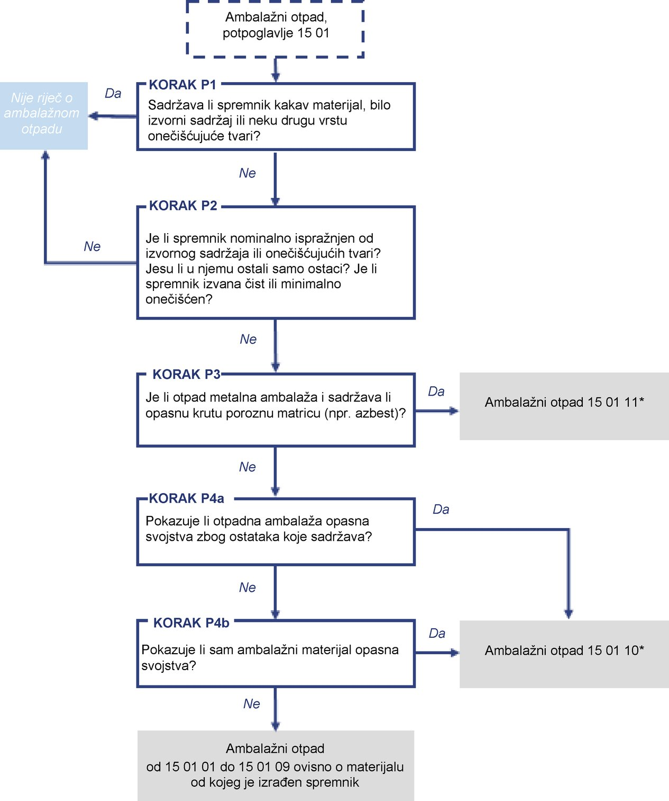
Kako bi se otpad rasporedio u potpoglavlje 15 01, potrebno je utvrditi je li ambalaža/spremnik nominalno prazan (vidjeti korake P1 i P2 na slici 2.). Pojam „nominalno prazan” trebao bi značiti da je sadržaj proizvoda učinkovito uklonjen iz spremnika. To se uklanjanje može izvršiti cijeđenjem ili struganjem. Činjenica da su u ambalažnom otpadu prisutni minimalni ostaci sadržaja ne sprečava razvrstavanje ambalažnog otpada kao „nominalno praznog” i ne onemogućuje njegovo raspoređivanje u potpoglavlje 15 01 ambalažni otpad.
Pri odlučivanju o tome je li ambalaža nominalno prazna mogu se upotrebljavati praktični pristupi koji se primjenjuju u pojedinačnim država članicama. Na primjer, u Austriji se „potpunim pražnjenjem” ambalaže smatra pravilno pražnjenje („bez tragova” kao što su preostali prah, talog i kapi; čišćenje četkom, čišćenje lopaticom), osim neizbježnih ostataka, bez primjene dodatnih mjera (kao što je zagrijavanje). U taj pojam nije uključeno čišćenje spremnika. Spremnik se smatra potpuno ispražnjenim ako pri pokušaju ponovnog pražnjenja, primjerice okretanjem spremnika, više ne dolazi do ispuštanja kapljica ili krutih ostataka.
Ako ambalaža sadržava ostatke koje nije moguće ukloniti na uobičajen način (npr. zbog veličine otvora ili prirode materijala), otpad ne bi trebalo razvrstati kao ambalažni otpad, već kao preostali otpadni materijal (npr. napola prazna limenka stvrdnutog laka mogla bi se razvrstati kao 08 01 11*).
Ako se spremnici otpada peru da bi se uklonio sadržaj, trebalo bi dodatno osigurati da je upotrijebljena metoda koja ne šteti okolišu.
Ako je ambalaža nominalno prazna, trebalo bi provjeriti je li riječ o metalnoj ambalaži koja sadržava opasnu krutu poroznu matricu (npr. azbest u staroj ambalaži otpornoj na vatru), uključujući prazne spremnike pod tlakom (korak P3 na slici 2.). Takvu bi metalnu ambalažu trebalo rasporediti u oznaku 15 01 11*.
U pogledu koraka P4a i P4b na slici 2. treba napomenuti da ambalaža koja je nominalno prazna, ali i dalje može sadržavati male količine ostataka može biti opasna jer 1. pokazuje opasna svojstva zbog preostalih ostataka ILI jer 2. pokazuje opasna svojstva zbog samog ambalažnog materijala (od kojeg je proizvedena ambalaža) zato što je onečišćena opasnim tvarima iz postupka proizvodnje (npr. sredstvima za impregnaciju, stabilizatorima, usporivačima gorenja, plastifikatorima, pigmentima) ili tijekom upotrebe.
U skladu s tim potrebno je u koraku P4a procijeniti pokazuje li otpad opasna svojstva zbog preostalih ostataka, a u koraku 4b pokazuje li sâm ambalažni materijal opasna svojstva. Izračuni kojima se utvrđuje jesu li premašeni pragovi ograničenja iz Priloga III. ODO-u utvrđeni u skladu sa šiframa oznaka upozorenja trebali bi se temeljiti na masi otpada pri razvrstavanju otpada (odnosno, uspoređuje se količina sadržanih opasnih tvari s ukupnom masom nominalno prazne ambalaže i preostalih ostataka). Ako se ostacima ili samom ambalažnom materijalu mogu pripisati opasna svojstva, primjenjuje se unos 15 01 10*. Ambalažu je u suprotnom potrebno rasporediti u neopasni unos u skladu s ambalažnim materijalom (oznake od 15 01 01 do 15 01 09) (⁸).
1.3.2. Otpad od električne i elektroničke opreme (OEEO)
Na OEEO odnose se dva poglavlja Popisa otpada:
16 | otpad koji nije specificiran drugdje na popisu
20 | komunalni otpad (otpad iz domaćinstva i sličan otpad iz trgovine, industrije i institucija) uključujući i odvojeno sakupljene frakcije.
U skladu sa strukturom opisanom u odjeljku 1.1. ovog Priloga, poglavlje 20 Popisa otpada ima prednost pred poglavljem 16. U potpoglavlju 20 01 zasebno prikupljen OEEO iz komunalnog otpada može se rasporediti u sljedeće opasne unose:
20 01 21* | fluorescentne cijevi i ostali otpad koji sadržava živu | AH
20 01 23* | odbačena oprema koja sadržava klorofluorougljike | AH
20 01 35* | odbačena električna i elektronička oprema koja nije navedena pod 20 01 21 i 20 01 23, koja sadržava opasne komponente | MH
MNH unosi su sljedeći:
20 01 36 | odbačena električna i elektronička oprema koja nije navedena pod 20 01 21, 20 01 23 i 20 01 35 | MNH
Ako OEEO dolazi iz trgovine/industrije i ne može ga se smatrati „sličnim otpadom iz trgovine, industrije i institucija”, ne može se rasporediti u unos u poglavlju 20. Umjesto toga, dostupni su sljedeći MH unosi u poglavlju 16:
16 02 09* | transformatori i kondenzatori koji sadržavaju PCB-ove | MH
16 02 10* | odbačena oprema koja sadržava PCB-ove ili je onečišćena njima, a nije navedena pod 16 02 09* | MH
16 02 11* | odbačena oprema koja sadržava klorofluorougljike, HCFC, HFC | MH
16 02 12* | odbačena oprema koja sadržava slobodni azbest | MH
16 02 13* | odbačena oprema koja sadržava opasne komponente koja nije navedena pod 16 02 09* do 16 02 12* | MH
16 02 15* | opasne komponente izvađene iz odbačene opreme | MH
MNH unosi su sljedeći:
16 02 14 | odbačena oprema koja nije navedena pod 16 02 09 do 16 02 13 | MNH
16 02 16 | komponente izvađene iz odbačene opreme koje nisu navedene pod 16 02 15 | MNH
Ako na Popisu otpada postoje konkretniji unosi za karakterizaciju određenih frakcija OEEO-a, trebalo bi ih upotrijebiti za razvrstavanje, na primjer baterije i akumulatori iz OEEO-a mogu se rasporediti u potpoglavlje 16 06 (baterije i akumulatori). Nadalje, za frakcije nastale u postupku obrade OEEO-a morat će se upotrijebiti i drugi unosi koji ne spadaju u poglavlja 16 i 20 Popisa otpada (⁹) (slika 3.).
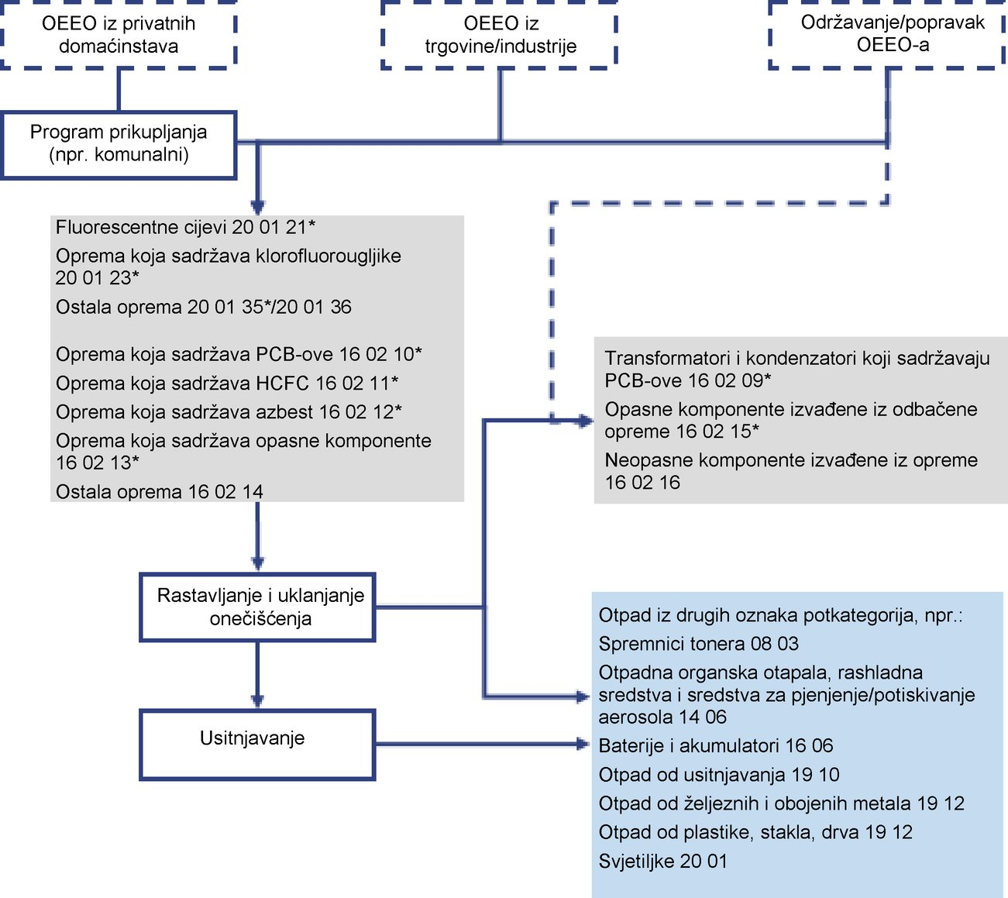
Treba napomenuti da se granične vrijednosti koje se temelje na šiframa oznaka upozorenja odnose na stanje otpada u trenutku njegova razvrstavanja (odnosno na stanje u kojem ga se obično prevozi i u kojem se naknadno njime gospodari). U slučaju OEEO-a to može značiti da pri razvrstavanju cijelih uređaja kao osnovu za primijenjene granične vrijednosti koncentracije opasne tvari treba uzeti masu uređaja. Ako je potrebno razvrstati odvojene frakcije (npr. nakon selektivne obrade), kao osnovu za primijenjene granične vrijednosti koncentracije treba uzeti masu odvojenih frakcija.
Označivanje OEEO-a i baterija te vođenje evidencije o njima
Treba napomenuti da se obveze označivanja i vođenja evidencije koje proizlaze iz ODO-a ne primjenjuju na odvojene frakcije opasnog otpada nastalog u domaćinstvima sve dok su prihvatljive za skupljanje, zbrinjavanje ili oporabu koje provode određene ustanove ili poduzeća koji za to imaju dozvolu ili su registrirani u skladu s ODO-om. Budući da prikupna mjesta utvrđena Direktivom o OEEO-u ili Direktivom o baterijama u skladu s tim dvjema direktivama i pod uvjetima iz njih ne podliježu zahtjevima u pogledu registracije ili pribavljanja dozvola, te se obveze ne primjenjuju na ta prikupna mjesta, već tek nakon što se OEEO ili otpadne baterije prihvate za skupljanje, zbrinjavanje ili oporabu.

Okvir 2.: | Zahtjevi u pogledu označivanja OEEO-a i baterija te vođenja evidencije o njima
1.3.3. Dotrajala vozila (ELV)
Dotrajala vozila obuhvaćena su poglavljem 16 Popisa otpada, a posebice potpoglavljem 16 01. Za cijela su vozila relevantna dva unosa:
16 01 04* | dotrajala vozila | AH
16 01 06 | dotrajala vozila koja ne sadržavaju tekućine ni druge opasne komponente | ANH
Postupci obrade u postrojenju za dotrajala vozila opisani su na slici 4. Ovisno o koracima obrade frakcije koje potječu izravno iz dotrajalog vozila mogu se rasporediti u različite unose na Popisu otpada (ne iz potpoglavlja 16 01).
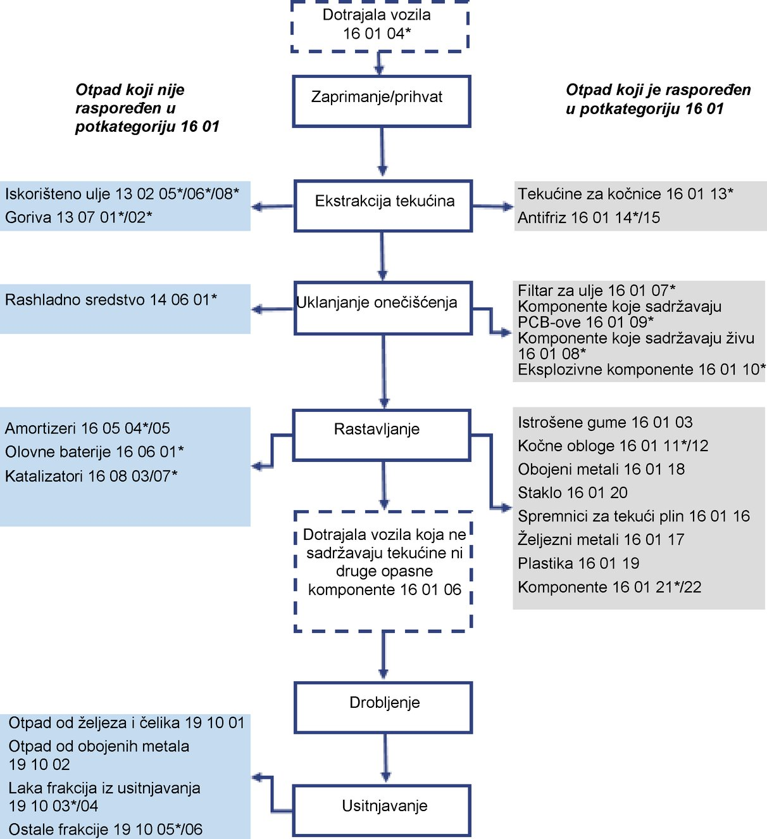
1.4. Primjeri procjene posebnih sastojaka određenih vrsta otpada
U ovom se poglavlju pružaju dodatne informacije i navode primjeri procjene posebnih sastojaka određenih vrsta otpada. U nastavku se istražuju određene vrste otpada ili onečišćujućih tvari te se objašnjavaju poteškoće na koje se nailazi pri razvrstavanju. Predstavljeni su glavni unosi s Popisa otpada koji se upotrebljavaju za razvrstavanje. Treba napomenuti da opisani primjenjivi unosi nisu isključivi.
Moguće je i upućivanje na smjernice na razini država članica koje mogu sadržavati dodatne primjere, npr. Smjernice Ujedinjene Kraljevine i Smjernice agencije OVAM (¹⁰) u kojima su predstavljeni dodatni primjeri za otpadna ulja i onečišćena tla.
1.4.1. Organski sastojci i posebni kemijski spojevi
U sljedećem su primjeru navedene opće smjernice za razvrstavanje otpada koji sadržava organske sastojke i posebne kemijske spojeve kao što su PAH (policiklički aromatski ugljikovodici), BTEX (benzen, toluen, etil benzen i ksilen) i drugi ugljikovodici.
Opće informacije
Policiklički aromatski ugljikovodici (PAH-ovi) tvari su (čiji sastojci, primjerice, mogu biti: acenaften, antracen, fluoren, piren itd.) koje se često pojavljuju u skupinama od dvije ili više. (¹¹)
BTEX (akronim za benzen, toluen, etilbenzen i ksilen) je skupina povezanih hlapljivih organskih spojeva. (¹²) U nekim se definicijama iz literature upućuje samo na BTX, koji ne uključuje etilbenzen.
Ugljikovodici su spojevi vodika i ugljika u različitim kombinacijama koji se pojavljuju u naftnim proizvodima i prirodnom plinu. Neki su ugljikovodici važni onečišćivači zraka, neki mogu biti karcinogeni, a neki pridonose nastanku fotokemijskog smoga. (¹³)
Glavni izvor
PAH-ovi nastaju kad se proizvodi kao što su ugljen, ulje, plin i otpad spaljuju, ali postupak izgaranja nije još dovršen. Neki su od primjera pare iz ispušnog sustava vozila, postrojenja za proizvodnju ugljena ili drugih postrojenja koja spaljuju ugljen, naftu, ulje ili drvo. Većina se PAH-ova upotrebljava za istraživanja. Međutim, neki se PAH-ovi upotrebljavaju za proizvodnju boja, plastike i pesticida, a neki se upotrebljavaju u lijekovima. (¹⁴)
BTEX čine kemikalije koje se pojavljuju u prirodi, a uglavnom se nalaze u naftnim derivatima kao što su benzini i lake frakcije nafte. BTEX može dospjeti u okoliš iz podzemnih spremnika koji puštaju, prepunjenih spremnika, izlijevanjem goriva pri automobilskim nesrećama te s odlagališta.
Benzen se nalazi u benzinu i proizvodima kao što su sintetička guma, plastika, najlon, insekticidi, boje, bojila, smole ljepila, vosak za namještaj, deterdženti i kozmetika. Nalazi se i u ispušnim plinovima automobila, industrijskim emisijama i dimu cigareta. Toluen se prirodno nalazi u brojnim naftnim proizvodima. Upotrebljava se kao otapalo za boje, premaze, gume, ulja i smole. Ksileni se upotrebljavaju u benzinu te kao otapalo u tisku te industrijama gume i kože. (¹⁵)
Otpad koji sadržava ugljikovodike potječe s industrijskih lokacija i iz postrojenja za izgaranje, motornih vozila i druge opreme na benzinski pogon, kao što su zrakoplovi ili građevinska oprema. (¹⁶)
Aspekti koje treba razmotriti pri razvrstavanju otpada
U tablici 4. navedene su šifre oznaka upozorenja, razred opasnosti i šifre kategorija za benzen, toluen, etilbenzen i ksilene.
Tablica 4.
Šifre oznaka upozorenja, razredi opasnosti i šifre kategorija za BTEX u skladu s tablicom 3. u dijelu 3. Priloga VI. Uredbi CLP
Međunarodno kemijsko ime | CAS br. | Šifre oznaka upozorenja | Razredi opasnosti i šifre kategorija
Benzen | 71-43-2 | H225  H350  H340  H372 **  H304  H319  H315 | Zapalj. tek. 2  Karc. 1A  Muta. 1B  TCOP 1  Aspir. toks. 1  Nadraž. oka 2  Nadraž. koža 2
Toluen | 108-88-3 | H225  H361d ***  H304  H373 **  H315  H336 | Zapalj. tek. 2  Repr. 2  Aspir. toks. 1  TCOP 2 *  Nadraž. koža 2  TCOJ 3
Etilbenzen | 100-41-4 | H225  H304  H332  H373 (organi sluha) | Zapalj. tek. 2  Aspir. toks. 1  Akutna toks. 4 *  TCOP 2
o-ksilen  p-ksilen  m-ksilen  Ksilen | 95-47-6  106-42-3  108-38-3  1330-20-7 | H226  H332  H312  H315 | Zapalj. tek. 3  Akutna toks. 4 *  Akutna toks. 4 *  Nadraž. koža 2
U skladu s tablicom 3. Uredbe CLP zvjezdicom (*) je označeno minimalno razvrstavanje. Razvrstavanje je moguće dodatno poboljšati na temelju novih informacija. Dvije zvjezdice (**) znače da informacije o putu izlaganja nisu uvjerljive. Tri zvjezdice (***) znače da su razvrstavanja prenesena samo za učinke koji su razvrstani u skladu s Direktivom 67/548/EEZ da se ne bi izgubile informacije iz usklađenih razvrstavanja za učinke na plodnost i razvoj iz te Direktive.
Kad je riječ o organskim spojevima, u praktičnim se analizama otpada često primjenjuju sumarni parametri kao što su PAH-ovi, BTEX i ugljikovodici (potonji se nekad navode kao „mineralna ulja” ili ukupni naftni ugljikovodici (TPH)). Prema Uredbi CLP oni se ne smatraju skupnim unosima koji bi se mogli razvrstati.
U Popisu otpada navodi se da se, „kada je to prikladno, pri utvrđivanju opasnih svojstava otpada mogu uzeti u obzir sljedeće napomene iz Priloga VI. Uredbi (EZ) br. 1272/2008: 1.1.3.1. Napomene u vezi s identifikacijom, razvrstavanjem i označivanjem tvari: Napomene B, D, F, J, L, M, P, Q, R, i U.” U tom su pogledu relevantne napomene M i L. Stoga se benzo[a]piren može upotrijebiti kao spoj koji služi kao marker za označavanje karcinogenosti PAH-ova za određene unose ugljenog katrana. Šifre oznaka upozorenja, razredi opasnosti i šifre kategorija za benzo[a]piren navedeni su u tablici 5. Više informacija o upotrebi PAH-ova i benzo[a]pirena na primjeru ugljenog katrana navedeno je u odjeljku 1.4.5. u nastavku.
Tablica 5.
Šifre oznaka upozorenja, razredi opasnosti i šifre kategorija za benzo[a]piren u skladu s tablicom 3. u dijelu 3. Priloga VI. Uredbi CLP
Međunarodno kemijsko ime | CAS br. | Oznake upozorenja | Razred opasnosti i šifre kategorija
Benzo[a]piren  Benzo[def]krizen | 50-32-8 | H350  H340  H360FD  H317  H400  H410 | Karc. 1B  Muta. 1B  Repr. 1B  Derm. senz. 1  Akutna toks. vod. okol. 1  Kron. toks. vod. okol. 1
1.4.2. Tvari koje oštećuju ozonski sloj
U sljedećem su odjeljku navedene opće smjernice za razvrstavanje otpada koji sadržava tvari koje oštećuju ozonski sloj (ODS).
Opće informacije
ODS-i uglavnom sadržavaju različite udjele klora, fluora, broma, ugljika i vodika te se za njih često upotrebljava opći pojam halogeni ugljici. Klorofluorougljici (CFC-i), ugljikov tetraklorid i metil kloroform važni su umjetno stvoreni plinovi koji oštećuju ozonski sloj. Haloni su još jedna važna skupina umjetno stvorenih halogenih ugljika, a sadržavaju ugljik, brom, fluor te (u nekim slučajevima) klor. Najpoznatije tvari sa znatnim potencijalom za oštećenje ozonskog sloja obuhvaćene su Montrealskim protokolom, kojim se nastoji postupno ukinuti ODS-e. U zakonodavstvu EU-a tom protokolu odgovara Uredba (EZ) br. 1005/2009 o tvarima koje oštećuju ozonski sloj (¹⁷) (vidjeti odlomak u nastavku).
Dva su razloga zbog kojih te tvari imaju znatan potencijal za oštećenje ozonskog sloja. Prvo, ne razgrađuju se u nižem dijelu atmosfere i mogu se u atmosferi zadržati tijekom duljih razdoblja. Drugo, sadržavaju klor i/ili brom te tako potpomažu prirodne reakcije koje uništavaju ozon. (¹⁸)
Glavni izvor
Tvari koje oštećuju ozon imale su i još uvijek imaju brojne primjene, uključujući hlađenje, klimatizaciju, napuhavanje pjene, čišćenje sastavnih dijelova elektroničkih uređaja, proizvodnju otapala i kao sastavni dio uređaja za gašenje požara.
Glavni su izvori otpada koji sadržava ODS-e, koji u praksi uzrokuju probleme pri njihovu razvrstavanju, pjene iz odloženih hladnjaka te građevinskog otpada i otpada od rušenja (npr. otpad koji sadržava PCB-ove).
Primjenjivi unosi na Popisu otpada
U nastavku se nalazi neiscrpan popis glavnih unosa primjenjivih na otpad koji sadržava ODS-e:
14 06 01* | klorofluorougljici, HCFC, HFC | AH
14 06 02* | ostala halogenirana otapala i mješavine otapala | AH
16 02 11* | odbačena oprema koja sadržava klorofluorougljike, HCFC, HFC | MH
16 02 14 | odbačena oprema koja nije navedena pod 16 02 09 do 16 02 13 | MNH
16 05 04* | plinovi u posudama pod tlakom (uključujući halone) koji sadržavaju opasne tvari | MH
16 05 05 | plinovi u posudama pod tlakom koji nisu navedeni pod 16 05 04 | MNH
17 06 03* | ostali izolacijski materijali, koji se sastoje od opasnih tvari ili ih sadržavaju | MH
17 06 04 | izolacijski materijali koji nisu navedeni pod 17 06 01 i 17 06 03 | MNH
20 01 23* | odbačena oprema koja sadržava klorofluorougljike, HCFC, HFC | AH
Mogu se primjenjivati i drugi unosi, na primjer 15 01 10* (ambalaža koja sadržava ostatke opasnih tvari ili je onečišćena opasnim tvarima) ako ambalaža sadržava ostatke ODS-a, npr. stare limenke sprejeva.
Aspekti koje treba razmotriti pri razvrstavanju otpada
U Prilogu I. (kontrolirane tvari) i Prilogu II. (nove tvari) Uredbi (EZ) br. 1005/2009 navodi se popis tvari koje je potrebno razvrstati kao ODS-e te njihov faktor oštećenja ozonskog sloja.
Prethodno spomenuti glavni relevantni unosi 14 06 01* i 14 06 02* su AH unosi. Zbog toga se otpad raspoređen u te unose razvrstava kao opasan bez dodatne procjene (čak i ako ne pokazuje opasna svojstva). Međutim, opasna svojstva morat će se procijeniti, primjerice radi ispunjavanja tovarnog lista.
U slučaju izolacijskih pjena koje se upotrebljavaju u građevinarstvu, a mogu sadržavati ODS-e, potrebno je odlučiti se između MH unosa (17 06 03*) i MNH unosa (17 06 04). Za odabir između MH ili MNH unosa relevantno je opasno svojstvo HP 14 „Ekotoksično” (vidjeti odjeljak 3.14.). Budući da usklađeni pristup za razvrstavanje za HP 14 na razini EU-a (vidjeti odjeljak 3.14.) stupa na snagu 5. srpnja 2018., prije tog je datuma za procjenu otpada koji sadržava ODS-e potrebno uzeti u obzir pristupe država članica.
Neke države članice kao privremenu mjeru primjenjuju graničnu vrijednost koncentracije od 0,1 % koja proizlazi iz prethodnih zakonodavnih akata EU-a o kemikalijama (Direktive o opasnim tvarima (¹⁹) odnosno Direktive o opasnim pripravcima (²⁰)). U potonjoj je direktivi utvrđeno da generička granična vrijednost za tvari (u pripravku) razvrstane kao opasne za ozonski sloj (N, R59) zbog kojih se mješavina razvrstava kao opasna za ozonski sloj iznosi 0,1 %. Za odabir između MN ili MNH unosa to znači da će se otpad koji sadržava 0,1 % ili više ODS-a morati razvrstati kao opasan prema oznaci HP 14. Stoga je granična vrijednost koncentracije od 0,1 % povezana s pojedinačnim ODS-om, a ne s ukupnim udjelom takvih tvari.
1.4.3. Azbest
U sljedećem su primjeru navedene opće smjernice za razvrstavanje otpada koji sadržava azbest.
Opće informacije
Azbest je mineraloški naziv za određene vlaknaste silikate koji pripadaju mineraloškoj skupini minerala serpentina i amfibola, koji se kristaliziraju u takozvanom azbestnom obliku. Tom su definicijom obuhvaćeni sljedeći minerali: amozit, krokidolit, antofilit, krizotil, aktinolit i tremolit u vlaknastom obliku. (²¹)
Glavni izvor
Upotreba azbesta koji uključuje krizotil u praksi je u EU-u potpuno zabranjena od 2005. (vidjeti ograničenje 6. u Prilogu XVII. Uredbi REACH). Međutim, azbest je i dalje zabrinjavajuća tvar jer su bile zabilježene brojne upotrebe azbesta te ga se još uvijek može pronaći, među ostalim, u izolaciji, kao sastavni dio cementa, u industrijskim zgradama, postrojenjima, privatnim kućama, brodovima, sustavima za grijanje i hlađenje te radnoj opremi.
Primjenjivi unosi na Popisu otpada
U nastavku se nalazi neiscrpan popis glavnih unosa primjenjivih na otpad koji sadržava azbest:
06 07 01* | otpad od elektrolize koji sadržava azbest | MH
06 13 04* | otpad iz prerade azbesta (²²) | AH
10 13 09* | otpad iz proizvodnje azbestnog cementa koji sadržava azbest (²²) | MH
10 13 10 | otpad iz proizvodnje azbestnog cementa koji nije naveden pod 10 13 09 (²²) | MNH
15 01 11* | metalna ambalaža koja sadržava opasnu krutu poroznu matricu (npr. azbest), uključujući prazne spremnike pod tlakom | MH
16 01 11* | kočne obloge koje sadržavaju azbest | MH
16 02 12* | odbačena oprema koja sadržava slobodni azbest | MH
17 06 01* | izolacijski materijali koji sadržavaju azbest | MH
17 06 05* | građevinski materijali koji sadržavaju azbest | AH
Treba napomenuti da postoje i drugi primjenjivi unosi na Popisu otpada u kojima se azbest ne spominje izričito, npr. unosi koji se odnose na onečišćena tla koja sadržavaju azbestna vlakna te otpad od rušenja koji sadržava azbestni cement (17 05 03* i 17 05 04).
Aspekti koje treba razmotriti pri razvrstavanju otpada
Za odabir između MH ili MNH unosa relevantno je opasno svojstvo HP 7 „Karcinogeno”. Azbest je u skladu s Uredbom CLP razvrstan u razred opasnosti „Kanc. 1A” sa šifrom kategorije „TCOP 1”, koji odgovaraju šiframa oznaka upozorenja H350 i H372. U skladu s Prilogom III. ODO-u (vidjeti odjeljak 3.7. Priloga 3.) granična vrijednost koncentracije za H350 iznosi 0,1 %.
Zbog toga se otpad koji sadržava 0,1 % azbesta ili više mora razvrstati kao opasan prema oznaci HP 7. Treba napomenuti da se azbestni otpad obično identificira na temelju poznavanja materijala i prosudbe stručnjaka. Međutim, na razini država članica mogu postojati metode utvrđivanja, npr. službena metoda za utvrđivanje prisutnosti azbesta u Italiji jest DM 06/09/1994 GU br. 288 10/12/1994 pomoću tehnike DRX, SEM ili FT-IR, pri čemu se DRX smatra najprikladnijom za glomazni materijal i otpad.
Materijali koji sadržavaju azbest, na primjer ploča izolacijskog materijala, razvrstavaju se u odgovarajuću oznaku za azbestni otpad. Države članice mogu u tom pogledu pružiti dodatne smjernice i zatražiti da se azbest procjenjuje/razvrstava odvojeno od otpada s kojim je pomiješan.
1.4.4. Otpad koji sadržava CaO i CA(OH)₂
U sljedećem su primjeru navedene opće smjernice za razvrstavanje otpada koji sadržava kalcijev oksid CaO i kalcijev hidroksid Ca(OH)₂.
Opće informacije
CaO (vapno ili živo vapno) može biti u obliku kristala bez mirisa, bijelih ili sivobijelih grudica ili zrnatog praha. Komercijalni materijal može biti žućkaste ili smećkaste nijanse jer sadržava željezo.
Ca(OH)₂ (gašeno vapno) meki je bijeli prah ili zrnasti prah te nije goriv.
Glavni izvor
Kalcijev oksid i kalcijev hidroksid upotrebljavaju se u sličnim granama industrije i imaju slične primjene.
— | Upotrebljavaju se kao sirovina za pripremu klornog vapna, praška za izbjeljivanje i kalcijevih soli. Također služe kao vezivno sredstvo u izradi nekoliko proizvoda kao što su cement i drugi građevinski materijali i materijali za polaganje cesta.

— | Upotrebljavaju se kao sredstvo za pročišćavanje vode i otpadnih voda iz različitih industrija.

— | Upotrebjavaju se kao sredstvo za ispiranje i neutralizaciju u kemijskoj i petrokemijskoj industriji.

— | Velike količine kalcijeva oksida i kalcijeva hidroksida nastaju u postupcima izgaranja i može ih se pronaći u preostalom pepelu.

— | Upotrebljavaju se u različitim postupcima u sljedećim industrijama: proizvodnja željeza i čelika (i drugih metala), sinteza amonijaka, rafiniranje metalnih ruda, proizvodnja finih kemikalija (npr. lijekova, lubrikanata), industrija celuloze i papira, proizvodnja kože itd.
Primjenjivi unosi na Popisu otpada
Otpad koji sadržava CaO/Ca(OH)₂ mogao bi se rasporediti u brojne unose. U nastavku se nalazi neiscrpan popis primjenjivih unosa. Relevantni unosi za otpad koji sadržava CaO/Ca(OH)₂ uglavnom se nalaze u sljedećim potpoglavljima.
10 01 | otpad iz elektrana i ostalih postrojenja za sagorijevanje (osim 19)
10 02 | otpad iz industrije željeza i čelika
10 13 | otpad od proizvodnje cementa, vapna i gipsa te predmeti i proizvodi dobiveni od njih
U odjeljku 1.2.1. Priloga 1. može se provjeriti koji su unosi iz prethodno navedenih potpoglavlja ANH, AH, MNH i MH unosi.
Ako se CaO/Ca(OH)₂ upotrebljava za ispiranje dimnih plinova tijekom termičkog zbrinjavanja otpada, sljedeći se unos može primjenjivati za krute ostatke (uzimajući u obzir i moguću prisutnost drugih opasnih tvari u dimnim plinovima):
19 01 07* | kruti otpad od obrade plinova | AH
Na otpad koji sadržava CaO/Ca(OH)₂ mogu se primjenjivati i dodatni unosi. Na primjer, u unos 06 02 01* kalcijev hidroksid trebalo bi rasporediti otpad koji sadržava Ca(OH)₂ iz proizvodnje, formulacije, opskrbe i uporabe lužina.
Aspekti koje treba razmotriti pri razvrstavanju otpada
Za odabir odgovarajućeg unosa za otpad koji sadržava CaO/Ca(OH)₂ treba napomenuti da su apsolutno neopasni unosi neopasni. To znači da nije potrebna dodatna procjena opasnih svojstava kako bi se utvrdilo treba li otpad rasporediti u opasan ili neopasan unos. Na primjer, šljaka iz industrije željeza i čelika može se rasporediti u sljedeće unose:
10 02 01 | otpad od prerade šljake | ANH
10 02 02 | neprerađena šljaka | ANH
Čak i kad bi sadržaj CaO iz prethodno navedene šljake iz industrije željeza i čelika bio iznad graničnih vrijednosti koncentracije kako su propisane u Prilogu III. ODO-u, otpad bi trebalo razvrstati kao neopasan osim ako država članica primjenjuje članak 7. ODO-a (vidjeti okvir 2. poglavlja 2.).
U brojnim samorazvrstavanjima ili odgovarajućim sigurnosno-tehničkim listovima u okviru Uredbe CLP kalcijevu oksidu (CaO) i kalcijevu hidroksidu (Ca(OH)₂) dodijeljene su šifre oznaka upozorenja H315, H318 i H335. Međutim, postoje i druga samorazvrstavanja u kojima se primjenjuju druge šifre oznaka upozorenja (vidjeti Prilog 2. o izvorima podataka koje je potrebno konzultirati radi provjere različitih samorazvrstavanja CaO i Ca(OH)₂). Treba napomenuti da informacije koje se prikupljaju isključivo iz samorazvrstavanja možda neće biti dostatne za razvrstavanje otpada.
Za odabir između MH ili MNH unosa relevantna su opasna svojstva HP 4 „Nadražujuće – kožne iritacije i ozljede oka” i HP 5 „Specifična toksičnost za ciljni organ / aspiracijska toksičnost”. Odgovarajuće granične vrijednosti koncentracija propisane su u Prilogu III. ODO-u (vidjeti priloge 3.4. i 3.5.), a prikazane su i u tablici 6. Treba napomenuti da se tablica 6. temelji na šiframa oznaka upozorenja koje su dodijeljene kalcijevu oksidu, a kalcijev hidroksid preuzet je iz samorazvrstavanja. Ako se primjenjivost tih šifri oznaka upozorenja može provjeriti pomoću dodatnih informacija (npr. informacije o postupku u kojem je nastao otpad), zaključuje se sljedeće:
— | ako zbroj koncentracija svih tvari razvrstanih kao H318 (npr. CaO i Ca(OH)₂) iznosi 10 % ili više,
otpad bi trebalo razvrstati kao opasan u skladu s oznakom HP 4.
Osim toga:
— | ako zbroj koncentracija svih tvari razvrstanih kao H335 (npr. CaO i Ca(OH)₂) iznosi 20 % ili više,
otpad bi trebalo razvrstati kao opasan u skladu s oznakom HP 5.
U skladu s prvom alinejom Priloga Popisu otpada, ako se testiranjem otpada primjenom metoda (u okviru kojih se upotrebljavaju beskralješnjaci) navedenih u Uredbi o ispitnim metodama otkrije da predmetni otpad ne pokazuje ta opasna svojstva, odluku bi trebalo temeljiti na rezultatima tog testiranja.
Dodatne informacije potražite u prilozima 3.4. i 3.5.
Tablica 6.
Šifre oznaka upozorenja i granične vrijednosti koncentracije za CaO i Ca(OH)₂
 | Razred opasnosti i šifre kategorija | Šifre oznaka upozorenja iz samorazvrstavanja | Granična vrijednost koncentracije (ukupno tvari)
CaO | Ozlj. oka 1  TCOJ 3 | H318  H335 | ≥ 10 %  ≥ 20 %
Ca(OH)₂ | Ozlj. oka 1  TCOJ 3 | H318  H335 | ≥ 10 %  ≥ 20 %
1.4.5. Otpad koji sadržava ugljeni katran i bitumen
U sljedećem su primjeru navedene opće smjernice za razvrstavanje otpada koji sadržava ugljeni katran.
Opće informacije
Ugljeni katran viskozni je materijal koji se sastoji od složenih spojeva velike molekularne mase dobivenih iz, primjerice, destruktivne destilacije drva ili ugljena. (²³)
Bitumen je generički naziv za prirodne nezapaljive tvari promjenjive boje, tvrdoće i hlapljivosti koje se primarno sastoje od ugljikovodika koji je u znatnoj mjeri slobodan od oksigeniranih tijela. (²⁴) Bitumen se proizvodi destilacijom sirove nafte tijekom rafiniranja nafte:
„Naftni bitumen globalno je poznat pod različitim nazivima. Na primjer, pojam ‚bitumen’ obično se upotrebljava u Europi, a istoznačan je pojmovima ‚asfalt’ ili ‚asfaltno vezivo’, koji se upotrebljavaju u Sjevernoj Americi. Izvan Sjeverne Amerike pojam ‚asfalt’ upotrebljava se za mješavine bitumena i mineralnih materijala. […]
Proizvodi dobiveni iz ugljena kao što su ugljeni katran ili smole ugljenog katrana znatno se razlikuju od bitumena. Proizvedeni su pirolizom bituminoznog ugljena na visokoj temperaturi (> 800 °C) te se znatno razlikuju od bitumena po sastavu, fizičkim svojstvima i mogućim rizicima za zdravlje.” (²⁵)
Glavni izvor
Većina ugljenog katrana destilira se da bi se proizveli rafinirani proizvodi, uključujući kreozot, smolu ugljenog katrana, sirovi naftalen i antracenska ulja. Određeni se sirovi ugljeni katran zbog lake dostupnosti i toplinske vrijednosti upotrebljava kao gorivo za visoke peći u industriji čelika. U industriji proizvodnje i prerade aluminijeva oksida i aluminija ugljeni katran upotrebljava se u nekoliko koraka u procesu, posebice za proizvodnju anoda. Upotrebljava se i u širim sektorima građevinarstva te različitim industrijama povezanima s ugljenom.
Proizvodnja bitumena na svjetskoj razini iznosi otprilike 87 milijuna tona godišnje, a postoji više od 250 poznatih primjena bitumena. Većina bitumena upotrebljava se u građevinarstvu, osobito za potrebe polaganja cesta i pokrivanja krovova. (²⁶)
Primjenjivi unosi na Popisu otpada
U nastavku se nalazi neiscrpan popis glavnih unosa primjenjivih na otpad koji sadržava ugljeni katran:
17 03 01* | mješavine bitumena koje sadržavaju ugljeni katran | MH
17 03 02 | mješavine bitumena koje nisu navedene pod 17 03 01 | MNH
17 03 03* | ugljeni katran i proizvodi koji sadržavaju katran | AH
Aspekti koje treba razmotriti pri razvrstavanju otpada (²⁷)
Moguće opasnosti od otpada koji sadržava ugljeni katran ovise o razini PAH-ova u njemu jer oni mogu imati karcinogeni učinak (visoka razina u ugljenom katranu, prilično niska u bitumenu). Pogledajte stoga i odjeljak 1.4.1.
Dostupni su indikatorski testovi kojima se utvrđuje sadržava li otpad koji sadržava ugljeni katran znatnu koncentraciju PAH komponenti. Ispitivanjem se utvrđuje prisutnost PAH-ova, ali se ne mjeri njihova koncentracija. Primjeri su navedeni u Smjernicama agencije OVAM:
— | upotreba PAH markera u kombinaciji s upotrebom UV svjetiljke,

— | bijela boja u spreju,

— | dodavanje kapi metilen klorida.
Ako su rezultati bilo kojeg navedenog testiranja pozitivni, pretpostavlja se da materijal sadržava katran i da je stoga opasan, osim ako vlasnik toka otpada može dokazati da je koncentracija PAH-ova ispod graničnih vrijednosti iz Priloga III. ODO-u, pa se može razvrstati kao neopasan. Međutim, razvrstavanje otpada kao (ne)opasnog ne smije se temeljiti isključivo prisutnosti PAH-ova, već bi trebalo uzeti u obzir sve tvari prisutne u toku otpada.
Ugljeni katran i njegovi destilati (npr. katranska ulja) mogu imati karcinogena svojstva. Ako koncentracija takvih materijala iznosi 0,1 % ili više, otpad pokazuje opasno svojstvo HP 7 „Karcinogeno” (vidjeti odjeljak 3.7.).
Prisutnost ugljenog katrana obično se ne utvrđuje u okviru ispitivanja otpada. Treba napomenuti da se u tablici 3. u dijelu 3. Priloga VI. Uredbi CLP benzo[a]piren upotrebljava kao spoj koji služi kao marker za označavanje karcinogenosti u određenim unosima za ugljeni katran u kojima koncentracija benzo[a]pirena iznosi 50 ppm (mg/kg) ili više.
Uzorkovanjem asfaltnog cementa trebalo bi osigurati pravilnu i reprezentativnu procjenu slojeva s različitim koncentracijama benzo[a]pirena. (²⁸)
1.4.6. Metali i legure
U sljedećem su primjeru navedene opće smjernice za razvrstavanje otpada koji sadržava metale i legure.
Glavni izvor
Metalni otpad nastaje u različitim sektorima, kao što su OEEO, dotrajala vozila, građevinarstvo i rušenje te u različitim industrijama.
Primjenjivi unosi na Popisu otpada
Iako se unosi od 17 04 01 do 17 04 09* konkretno odnose na odvojene metale, u te bi unose trebalo rasporediti samo građevinski otpad i otpad od rušenja. Ako taj otpad nije onečišćen opasnim tvarima (vanjsko onečišćenje, primjerice bojom) koje nisu povezane sa samim metalom ili legurom, može se rasporediti u MNH unose od 17 04 01 do 17 04 07 u skladu s metalnim sastavom otpada. U suprotnom je primjenjiv unos za zrcalni opasan otpad 17 04 09*.
Ako predmetni otpad ne potječe iz građevinarstva ili rušenja, primjenjiva su druga poglavlja s Popisa otpada, npr. u slučaju metalnog otpada iz površinske obrade, primjenjuje se potpoglavlje 12 01 (otpad od oblikovanja i fizičke i mehaničke površinske obrade metala i plastike).
U svakom je slučaju otpad potrebno rasporediti u najprikladniji unos s Popisa otpada u skladu s redoslijedom iz odjeljka 1.2.
Zbog toga se metalni otpad iz postrojenja za gospodarenje otpadom ne može rasporediti u unose iz poglavlja 17 s Popisa otpada, ali može se uvrstiti, među ostalim, u sljedeće unose koji služe kao primjer:
19 10 | otpad od usitnjavanja otpada koji sadržava metale
19 10 01 | otpad od željeza i čelika | ANH
19 10 02 | otpad od obojenih metala | ANH
19 10 05* | ostale frakcije koje sadržavaju opasne tvari | MH
19 12 | otpad od mehaničke obrade otpada (npr. izdvajanja, drobljenja, kompaktiranja, peletiziranja) koji nije specificiran na drugi način
19 12 02 | željezni metali | ANH
19 12 03 | obojeni metali | ANH
19 12 11* | ostali otpad (uključujući mješavine materijala) od mehaničke obrade otpada, koji sadržava opasne tvari | MH
Osim toga, određeni neopasni unosi za metale postoje u poglavljima Popisa otpada 15 (ambalažni otpad) i 20 (komunalni otpad).
Aspekti koje treba razmotriti pri razvrstavanju otpada
Čiste legure metala izričito su isključene iz razvrstavanja u opasne unose na Popisu otpada:
„Granične vrijednosti koncentracije navedene u Prilogu III. Direktivi 2008/98/EZ ne primjenjuju se na čiste legure metala u čvrstom stanju (kada nisu kontaminirane opasnim tvarima). Legure otpada koje se smatraju opasnim otpadom posebno su nabrojene na ovom popisu i označene zvjezdicom (*).”
Osim toga, trebalo bi obratiti posebnu pozornost kako bi se izbjeglo pogrešno razvrstavanje otpadnih metala kao otpada. Uredbom Vijeća (EU) br. 333/2011 uspostavljeni su kriteriji za određivanje trenutka kad određene vrste otpadnog metala (željezni, čelični i aluminijski otpad) prestaju biti otpad. Slično zakonodavstvo postoji i za bakreni otpad (Uredba Komisije (EU) br. 715/2013). Operateri mogu sami odlučiti hoće li se koristiti tim statusom za metalni otpad koji ispunjava predmetne kriterije prema kojima prestaje biti otpad. Ako ispunjavaju relevantne kriterije, metali/legure ne mogu se smatrati otpadom u smislu ODO-a, a razvrstavanje na temelju ovih tehničkih smjernica nije primjenjivo.
Za masivne se metale vjerojatno neće upotrebljavati unosi za opasni otpad, osim ako postoji znatna naznaka da su metalne frakcije u postupku obrade onečišćene nemetalnim opasnim tvarima, zbog čega otpad pokazuje opasna svojstva.
Samo legure koje se u svojem masivnom obliku izričito navode kao opasne ili onečišćene nemetalnim opasnim tvarima treba tretirati kao opasne. U skladu sa Smjernicama Ujedinjene Kraljevine jedina „legura” koja je konkretno navedena na Popisu otpada i raspoređena u AH unos jest:
18 01 10* | amalgamski otpad iz stomatološke zaštite | AH
Treba napomenuti da se na dijagramima toka za procjenu opasnih svojstava iz Priloga 3. ne navodi izričito da se granične vrijednosti koncentracija definirane u Prilogu III. ODO-u ne primjenjuju na čiste legure metala u njihovu masivnom obliku.
1.4.7. Organski peroksidi
U sljedećem su primjeru navedene opće smjernice za razvrstavanje otpada koji sadržava organske perokside.
Opće informacije
U Uredbi CLP organski peroksidi definirani su u odjeljku 2.15. Priloga I.:
„Organski peroksidi su tekuće i krute organske tvari koje sadrže bivalentnu strukturu -O-O- i koji se mogu smatrati derivatima vodikovog peroksida kod kojih su jedan ili oba vodikova atoma zamijenjena organskim radikalima. Izraz ‚organski peroksid’ obuhvaća smjese (formulacije) organskog peroksida koje sadrže najmanje jedan organski peroksid. Organski peroksidi su termički nestabilne tvari i smjese koje mogu biti podložne egzotermnom samoubrzavajućem raspadanju. Osim toga, oni mogu imati jedno ili više od sljedećih svojstava:
— | i. sklonost eksplozivnom raspadanju;

— | brzo gorenje;

— | osjetljivost na udarce i trenje;

— | opasne reakcije s drugim tvarima.”
Glavni izvor
Industrije plastike i gume veliki su potrošači organskih peroksida. Organski peroksidi i mješavine koje sadržavaju organske perokside upotrebljavaju se kao, primjerice, ubrzivači, aktivatori, katalizatori, sredstva za međusobno vezivanje, vulkanizacijski agensi, otvrdnjivači, pokretači i pospješivači. Mogu se upotrebljavati i kao sredstva za izbjeljivanje (npr. izbjeljivanje brašna), kao aktivni farmaceutski sastojci i sinergisti za usporivače gorenja.
Primjenjivi unosi na Popisu otpada
Otpad koji sadržava organske perokside mogao bi se rasporediti u brojne unose. U nastavku se nalazi neiscrpan popis primjenjivih unosa.
16 09 03* | peroksidi, na primjer vodikov peroksid | AH
16 09 04* | oksidansi koji nisu specificirani na drugi način | AH
Svi su prethodno navedeni unosi apsolutno opasni unosi, što znači da nije potrebna procjena opasnih svojstava kako bi se utvrdilo treba li otpad razvrstati kao opasan ako se otpad koji sadržava organske perokside rasporedi u jedan od tih unosa. Međutim, procjena opasnih svojstava ipak će biti potrebna, primjerice radi ispunjavanja tovarnog lista.
Aspekti koje treba razmotriti pri razvrstavanju otpada
Za odabir između MH ili MNH unosa u području organskih peroksida najrelevantnija su opasna svojstva HP 1 i HP 3.
Pri utvrđivanju svojstva HP 1 „Eksplozivno” (odjeljak 3.1. Priloga 3.) treba uzeti u obzir gornje granične vrijednosti za organske perokside. Otpad koji sadržava organske perokside označene šifrom oznake upozorenja H240 ili H241 treba procijeniti u odnosu na svojstvo HP 1, osim ako su točne sljedeće izjave:
— | nije prisutna ni jedna druga opasna tvar sa šifrom oznake upozorenja navedenom u tablici 8. (vidjeti odjeljak 3.1. Priloga 3.) i

— | ispunjen je jedan od sljedećih dvaju uvjeta:  — otpad sadržava > 1 % ali ≤ 7 % vodikova peroksida, a dostupan sadržaj kisika (O_{i}) u organskom peroksidu iznosi ≤ 0.5 %;  — otpad sadržava ≤ 1 % vodikova peroksida, a dostupan sadržaj kisika (O_{i}) u organskom peroksidu iznosi ≤ 1 %.
Dostupan sadržaj kisika, O_{i} (%), za sve organske perokside mora se izračunavati u skladu s odjeljkom 2.15. Priloga I. Uredbi CLP:
O_{i} (%) = Σ (16 × (ni × ci / mi))
pri čemu je:
ni: broj peroksidnih skupina po molekuli organskog peroksida i,

ci: koncentracija (maseni %) organskog peroksida i u otpadu,

mi: gram molekularna masa organskog peroksida i.

Oznaka „Σ” znači da se, ako otpad sadržava više od jednog organskog peroksida, zbraja dostupan kisik iz svakog od njih. To uključuje sve organske perokside i nije ograničeno na one razvrstane kao H240 ili H241.
U Smjernicama Ujedinjene Kraljevine naveden je primjer izračuna za metil etil peroksid koji je prikazan u nastavku. Otpad sadržava 2,9 % metil etil peroksida (C₂H₅-O-O-CH₃) i 3 % vodikova peroksida. Koncentracija vodikova peroksida iznosi > 1 % i ≤ 7 % (vidjeti prethodno navedene kriterije). Metil etil peroksid ima molekularnu masu od 76 g (stoga vrijednost „mi” iznosi 76) i prisutna je jedna funkcionalna skupina peroksida (stoga vrijednost „ni” iznosi 1). Kad se te vrijednosti primijene u formuli „O_{i} (%) = Σ (16 × (ni × ci / mi))” za koncentraciju („ci”) od 2,9 % u otpadu, metil etil peroksid ima dostupan sadržaj kisika (O_{i}) od 0,61 % (16 × 1 × 2,9 / 76). Ta je vrijednost viša od granične vrijednosti za dostupni kisik od 0,5 % za kriterij (i), pa je potrebno dodijeliti oznaku HP 1.
Organski peroksidi moraju se osobito uzeti u obzir pri utvrđivanju svojstva HP 3 „zapaljivo”. Otpad koji sadržava samoreagirajuće tvari ili organske perokside razvrstane kao H240 ili H241 može pokazivati opasno svojstvo HP 3 „Zapaljivo” kao rezultat procjene svojstva HP 1 „Eksplozivno”, zbog čega se cjelokupni otpad razvrstava kao H242. Pogledajte odjeljak 3.3. za dodatne informacije.
Dodatne smjernice o organskim peroksidima u skladu s Uredbom CLP dostupne su izravno u toj uredbi ili u njezinim odgovarajućim tehničkim smjernicama (dalje u tekstu „Smjernice ECHA-e o CLP-u”). (²⁹)
1.4.8. Gumeni otpad
U sljedećem su primjeru navedene opće smjernice za razvrstavanje gumenog otpada.
Opće informacije
Gumeni otpad uglavnom čine dotrajali proizvodi preostali nakon upotrebe pneumatskih guma i gumene robe široke potrošnje.
Glavni izvor
Godišnja je proizvodnja pneumatskih guma i gumenih proizvoda široke potrošnje 2013. iznosila otprilike 4,67 milijuna tona odnosno otprilike 2,57 milijuna tona. Od pneumatskih guma i gumene robe široke potrošnje nastaju znatne količine gumenog otpada. Količina istrošenih guma 2012. iznosila je 2 765 kt. Za gumenu robu široke potrošnje nisu dostupne konkretne informacije. (³⁰)
Primjenjivi unosi na Popisu otpada
U nastavku se nalazi neiscrpan popis glavnih unosa primjenjivih na otpad koji sadržava gumu i pneumatske gume (i drugi organski otpad):
16 01 03 | istrošene gume | ANH
16 03 05* | organski otpad koji sadržava opasne tvari | MH
16 03 06 | organski otpad koji nije naveden pod 16 03 05 | MNH
19 12 04 | plastika i guma | ANH
Aspekti koje treba razmotriti pri razvrstavanju otpada
Većina gumenog otpada raspoređuje se u ANH unose. Oznaka otpada 16 03 06 zrcalni je neopasni unos za zrcalni opasni unos 16 03 05* (organski otpad koji sadržava opasne tvari) iz poglavlja 16 (otpad koji nije specificiran drugdje na popisu) potpoglavlja 16 03 (serije koje ne udovoljavaju specifikaciji i nekorišteni proizvodi). Taj opasan unos može se upotrijebiti za neiskorištene gumene proizvode s uljima ili otapalima ili za onečišćene serije gume koje ne udovoljavaju specifikaciji i onečišćene su, primjerice, uljima i otapalima. U krajnjem se slučaju gumeni otpad iz proizvodnje, formulacije, opskrbe i uporabe plastike, sintetičke gume i umjetnih vlakana može rasporediti u oznaku otpada 07 02 99.
1.4.9. Plastični otpad
U sljedećem su primjeru navedene opće smjernice za razvrstavanje plastičnog otpada.
Opće informacije
Plastični materijal je organska kruta tvar koju u osnovi čini mješavina polimera ili kombinacije polimera velike molekularne mase i drugih tvari kao što su aditivi, stabilizatori, punila itd. Polimer je lanac od brojnih molekularnih jedinica monomera koje se ponavljaju. Monomere plastike čine prirodni ili sintetički organski spojevi. Kao istoznačnica za komercijalne polimere katkad se upotrebljava pojam „smola”. (³¹)
Glavni izvor
EU je jedan od glavnih svjetskih proizvođača plastike, koje je 2012. proizveo oko 57 milijuna tona. Potražnja prerađivača plastike u EU-u 2012. iznosila je oko 46 milijuna tona, a količina plastičnog otpada nakon upotrebe oko 25 milijuna tona. (³²)
Plastični otpad nastaje iz dotrajalih plastičnih proizvoda iz industrijske primjene ili primjene u kućanstvima. Plastični se otpad nakon upotrebe prije svega sastoji od plastičnog ambalažnog otpada. Drugi su važni sektori izgradnja i građevinarstvo, automobilska industrija, OEEO i poljoprivreda. (³³)
Primjenjivi unosi na Popisu otpada
U nastavku se nalazi neiscrpan popis glavnih unosa primjenjivih na otpad koji sadržava plastiku:
Ambalaža od plastike
15 01 02 | ambalaža od plastike | MNH
15 01 05 | višeslojna (kompozitna) ambalaža | MNH
15 01 06 | miješana ambalaža | MNH
15 01 10* | ambalaža koja sadržava ostatke opasnih tvari ili je onečišćena opasnim tvarima | MH
Plastični građevinski otpad i otpad od rušenja
17 02 03 | plastika | MNH
17 02 04* | staklo, plastika i drvo koji sadržavaju opasne tvari ili su onečišćeni opasnim tvarima | MH
Unosi koji sadržavaju (ili mogu sadržavati) plastiku, ali se ne odnose isključivo na plastiku, kao što su:
17 04 10* | kablovi koji sadržavaju ulje, ugljeni katran i druge opasne tvari | MH
17 04 11 | kablovi koji nisu navedeni pod 17 04 10 | MNH
17 06 03* | ostali izolacijski materijali, koji se sastoje od opasnih tvari ili ih sadržavaju | MH
17 06 04 | izolacijski materijali koji nisu navedeni pod 17 06 01 i 17 06 03 | MNH
17 09 03* | ostali građevinski otpad i otpad od rušenja objekata (uključujući miješani otpad), koji sadržava opasne tvari | MH
17 09 04 | miješani građevinski otpad i otpad od rušenja koji nije naveden pod 17 09 01, 17 09 02 i 17 09 03 | MNH
Otpad od plastike za upotrebu u automobilskoj industriji
16 01 19 | plastika | ANH
19 10 03* | laka frakcija i prašina koje sadržavaju opasne tvari | MH
19 10 04 | laka frakcija i prašina koje nisu navedene pod 19 10 03 | MNH
Plastični OEEO
19 12 04 | plastika i guma | ANH
Unosi koji sadržavaju (ili mogu sadržavati) plastiku, ali se ne odnose isključivo na plastiku, kao što su:
16 02 15* | opasne komponente izvađene iz odbačene opreme
16 02 16 | komponente izvađene iz odbačene opreme koje nisu navedene pod 16 02 15
19 10 03* | laka frakcija i prašina koje sadržavaju opasne tvari | MH
19 10 04 | laka frakcija i prašina koje nisu navedene pod 19 10 03 | MNH
19 10 05* | ostale frakcije koje sadržavaju opasne tvari | MH
19 10 06 | ostale frakcije koje nisu navedene pod 19 10 05 | MNH
19 12 11* | ostali otpad (uključujući mješavine materijala) od mehaničke obrade otpada, koji sadržava opasne tvari | MH
19 12 04 | plastika i guma | MNH
19 12 12 | ostali otpad (uključujući mješavine materijala) od mehaničke obrade otpada koji nije naveden pod 19 12 11 | MNH
Poljoprivreda
02 01 04 | otpadna plastika (osim ambalaže) | ANH
Osim u prethodno navedenim sektorima, dodatni se unosi za plastiku nalaze i u drugim poglavljima Popisa otpada. Primjeri su sljedeći:
07 02 13 | otpadna plastika | ANH
07 02 16* | otpad koji sadržava opasne silikone | MH
07 02 17 | otpad koji sadržava silikone osim onog koji je naveden pod 07 02 16 | MNH
12 01 05 | strugotine i otpiljci od plastike | ANH
12 01 16* | otpad od pjeskarenja koji sadržava opasne tvari | MH
12 01 17 | otpadni materijal od pjeskarenja koji nije naveden pod 12 01 16 | MNH
20 01 39 | plastika | ANH
Aspekti koje treba razmotriti pri razvrstavanju otpada
Plastični materijali obično ne sadržavaju samo polimere, već i razne aditive u plastičnoj matrici koji poboljšavaju učinkovitost i svojstva primjene ili obrade konačnog proizvoda. Aditivi su zasebna skupina posebnih kemikalija koje se dodaju u plastičnu matricu prije ili tijekom obrade ili nanose na površinu konačnih proizvoda nakon obrade. (³⁴)
Određeni plastični otpad koji se može rasporediti u zrcalni unos može biti opasan ili zbog aditiva koje sadržava ili zbog toga što je onečišćen opasnim tvarima, npr. uljima ili otapalima.
Aditivi koji su obično važni za plastični otpad su, primjerice, stabilizatori ili pigmenti (npr. kadmij, krom, spojevi olova ili kositra, BPA, spojevi nonilfenola), usporivači gorenja (SCCP-i, MCCP-i, PBDE-i, HBCD-i itd.), plastifikatori (ftalati, SCCP-i, MCCP-i itd.) te niz drugih potencijalno sadržanih aditiva. (³⁵)
Treba napomenuti da oznaka otpada 15 01 10* može naznačivati opasnost zato što 1. je ambalaža opasna ako sadržava (najčešće neplastične) ostatke opasnih tvari ILI zato što 2. sam plastični materijal (od kojeg je proizvedeno pakiranje) sadržava opasne tvari (vidjeti i primjer za ambalažni otpad u odjeljku 1.3.1.).
1.4.10. Otpad koji sadržava postojane organske onečišćujuće tvari (POP-ovi)
U sljedećem su primjeru navedene opće smjernice za razvrstavanje otpada koji sadržava POP-ove.
Opće informacije
Postojane organske onečišćujuće tvari su organske kemijske tvari. One posjeduju određenu kombinaciju fizikalnih i kemijskih svojstava tako da su dulje prisutne u okolišu nakon ispuštanja, široko se rasprostranjuju, nakupljaju se u masnom tkivu živih organizama uključujući ljude te su otrovne za ljude i biljni i životinjski svijet.
Glavni izvor
POP-ovi su skupina različitih tvari ili skupine tvari iz različitih izvora. Brojni su POP-ovi pesticidi ili industrijske kemikalije koji se proizvode ili su se proizvodili namjerno za razne tehničke ili poljoprivredne primjene. Drugi POP-ovi nastaju slučajno kao nusproizvod, npr. tijekom proizvodnje ili spaljivanja.
Aspekti koje treba razmotriti pri razvrstavanju otpada
Stockholmska konvencija o POP-ovima i Protokol uz regionalnu Konvenciju UNECE-a o dalekosežnom prekograničnom onečišćenju zraka (CLRTAP) međunarodni su instrumenti s popisima POP-ova koji se neprestano nadopunjuju. Čim se nove tvari / skupine tvari prema Konvenciji razvrstaju kao POP-ovi, uvrštavaju se u Uredbu POP.
Tom su uredbom utvrđene posebne odredbe za POP-ove koje se odnose na otpad. U skladu s člankom 7. Uredbe POP otpad koji se sastoji od postojanih organskih onečišćujućih tvari, sadržava takve tvari ili je njima onečišćen iznad određenih graničnih vrijednosti (granična vrijednost koncentracije iz članka 7. stavka 4. točke (a) –tzv. „donja granična vrijednost sadržaja POP-ova”) mora se odmah odložiti ili oporabiti u skladu s odredbama utvrđenima u Uredbi POP na način koji osigurava da se sadržaj POP-ova uništi ili nepovratno transformira tako da preostali otpad ili ispuštene tvari ne pokazuju svojstva POP-ova. Zabranjuju se postupci odlaganja ili oporabe koji mogu dovesti do oporabe, recikliranja, regeneracije ili ponovne upotrebe POP-ova.
Prema Popisu otpada u slučaju zrcalnih unosa primjenjuje se sljedeće:
„Otpad koji sadržava poliklorirane dibenzo-p-dioksine i dibenzofurane (PCDD/PCDF), DDT (1,1,1-trikloro-2,2-bis(4-klorofenil)etan), klordan, heksaklorocikloheksane (uključujući lindan), dieldrin, endrin, heptaklor, heksaklorobenzen, klordekon, aldrin, pentaklorobenzen, mireks, toksafen, heksabromobifenil i/ili PCB koji premašuju granične vrijednosti koncentracije navedene u Prilogu IV. Uredbi (EZ) br. 850/2004 Europskog parlamenta i Vijeća razvrstava se kao opasan.”
Stoga se otpad koji sadržava POP-ove navedene na Popisu otpada (točka 2., treća alineja) u koncentracijama koje premašuju granične vrijednosti utvrđene Uredbom POP (vidjeti tablicu 7.) razvrstava kao opasan. Za otpad koji sadržava druge POP-ove opasnost se treba procijeniti primjenom graničnih vrijednosti koncentracija obuhvaćenih Prilogom III. ODO-u.
Tablica 7.
Granične vrijednosti utvrđene Uredbom POP za POP-ove na Popisu otpada
Tvar | CAS br. | EZ br. | Granične vrijednosti koncentracije iz članka 7. stavka 4. točke (a)
Poliklorirani dibenzo-p-dioksini i dibenzofurani (PCDD/PCDF) |  |  | 15 μg/kg (³⁶)
DDT (1,1,1-trikloro-2,2-bis(4-klorofenil)etan) | 50-29-3 | 200-024-3 | 50 mg/kg
Klordan | 57-74-9 | 200-349-0 | 50 mg/kg
Heksaklorocikloheksani, uključujući lindan | 58-89-9 | 210-168-9 | 50 mg/kg
 | 319-84-6 | 200-401-2
 | 319-85-7 | 206-270-8
 | 608-73-1 | 206-271-3
Dieldrin C | 60-57-1 | 200-484-5 | 50 mg/kg
Endrin | 72-20-8 | 200-775-7 | 50 mg/kg
Heptaklor | 76-44-8 | 200-962-3 | 50 mg/kg
Heksaklorobenzen | 118-74-1 | 200-273-9 | 50 mg/kg
Klordekon | 143-50-0 | 205-601-3 | 50 mg/kg
Aldrin | 309-00-2 | 206-215-8 | 50 mg/kg
Pentaklorobenzen | 608-93-5 | 210-172-5 | 50 mg/kg
Poliklorirani bifenili (PCB) | 1336-36-3 i drugi | 215-648-1 | 50 mg/kg (³⁷)
Mireks | 2385-85-5 | 219-196-6 | 50 mg/kg
Toksafen | 8001-35-2 | 232-283-3 | 50 mg/kg
Heksabromobifenil | 36355-01-8 | 252-994-2 | 50 mg/kg
Otpad koji je obuhvaćen obvezom na temelju članka 7. Uredbe POP jer sadržava POP-ove u koncentracijama koje premašuju donju graničnu vrijednost sadržaja POP-ova nije nužno opasan otpad. Na primjer, s otpadom koji sadržava pentaBDE (koji se u prošlosti najviše upotrebljavao u poliuretanskim pjenama za primjenu u automobilima ili presvlakama) u koncentraciji od 5 % trebalo bi postupati u skladu s člankom 7. Uredbe POP (granična vrijednost koncentracije za zbroj POP-BDE-ova iznosi 0,1 %), ali on ne predstavlja opasan otpad (granična vrijednost za pentaBDE iznosi 10 %). Treba napomenuti da proizvođači ili posjednici otpada moraju ispuniti sve svoje obveze koje proizlaze iz Uredbe POP neovisno o tome smatra li se otpad na temelju razvrstavanja u skladu s Popisom otpada opasnim ili ne.
Treba napomenuti da za otpad koji se razvrstava kao opasan samo zbog svojeg udjela POP-ova može biti teško ispuniti tovarni list jer se opasna svojstva od HP 1 do HP 15 u načelu moraju zabilježiti i prijaviti.

(¹) Vidjeti, na primjer, unose označene slovima A, B i C u tablici. Kad je riječ o unosima označenima slovom A, tumačenje u Smjernicama njemačkog Ministarstva okoliša razlikuje se od prethodno navedenog tumačenja; vidjeti http://www.bmub.bund.de/fileadmin/bmu-import/files/abfallwirtschaft/downloads/application/pdf/avv_erlaeuterungen.pdf. Kad je riječ o unosima označenima slovom B, tumačenje u Smjernicama Ujedinjene Kraljevine razlikuje se od prethodno navedenog tumačenja; vidjeti https://www.gov.uk/government/publications/waste-classification-technical-guidance. Unosi označeni slovom C: unose s oznakom „xx xx 99” neke države članice smatraju zrcalnim neopasnim (MNH) unosima, vidjeti Classification réglementaire des déchets – Guide d'application pour la caractérisation en dangerosité, http://www.ineris.fr/centredoc/rapport-drc-15-149793-06416a-guidehp-vf2-1456135314.pdf
(²) Unos uvršten Odlukom 2014/955/EU.
(³) Unos uvršten Odlukom 2014/955/EU.
(⁴) Unos uvršten Odlukom 2014/955/EU.
(⁵) Unos uvršten Odlukom Komisije 2014/955/EU.
(#) | Opasne komponente električne i elektroničke opreme mogu obuhvaćati akumulatore i baterije spomenute u 16 06 i označene kao opasne; živine prekidače, staklo iz katodnih cijevi i ostalo aktivno staklo itd.
(⁶) Prirodni resursi Wales, Škotska agencija za zaštitu okoliša (SEPA), Agencija za zaštitu okoliša Sjeverne Irske (NIEA), Agencija za zaštitu okoliša „DRAFT Waste Classification – Guidance on the classification and assessment of waste (1st DRAFT Waste Classification – Guidance on the classification and assessment of waste (1st edition 2015) Technical Guidance WM3”, dostupno na: https://www.gov.uk/government/publications/waste-classification-technical-guidance.
(⁷) Openbare Vlaamse Afvalstoffen Maatschappij (OVAM), Europese afvalstoffenlijst EURAL Handleiding, Mechelen, Belgija, 2015.
(⁸) Temelji se na dokumentu: Prirodni resursi Wales, Škotska agencija za zaštitu okoliša (SEPA), Agencija za zaštitu okoliša Sjeverne Irske (NIEA), Agencija za zaštitu okoliša, DRAFT Waste Classification – Guidance on the classification and assessment of waste (1st edition 2015) Technical Guidance WM3, 2015., dostupno na: https://www.gov.uk/government/publications/waste-classification-technical-guidance, dalje u tekstu „Smjernice Ujedinjene Kraljevine”)
(⁹) Više informacija o koracima obrade i frakcija koje iz njih proizlaze dostupno je od Ministarstva okoliša i prometa Baden-Württemberga, Handbook „How to apply the European Waste List 2001/118/EC”, Stuttgart, Njemačka, 2003., dostupno na: http://abag-itm.de/fileadmin/Dateien/ABAG/Informationsschriften/Band_B/Band_B_englisch.pdf.
(¹⁰) Openbare Vlaamse Afvalstoffen Maatschappij (OVAM), Europese afvalstoffenlijst EURAL Handleiding, Mechelen, Belgija, 2015., dalje u tekstu „Smjernice agencije OVAM”.
(¹¹) Informacije Agencije za zaštitu okoliša Sjedinjenih Američkih Država, Polycyclic Aromatic Hydrocarbons (PAHs), 2008., dostupno na: http://www.epa.gov/osw/hazard/wastemin/minimize/factshts/pahs.pdf.
(¹²) Europska agencija za okoliš (EEA) – Služba za terminologiju i podatke o okolišu (ETSA), 2015., dostupno na: http://glossary.eea.europa.eu/, pristupljeno 4.7.2015.
(¹³) Isto, bilješka 12.
(¹⁴) Isto, bilješka 11.
(¹⁵) Agencija za otrovne tvari i registar bolesti (ATSDR), Ministarstvo zdravlja i socijalne skrbi SAD-a, BTEX – Benzene, Toluene, Ethylbenzene and Xylenes, 2014., dostupno na: http://www.odh.ohio.gov/~/media/ODH/ASSETS/Files/eh/HAS/btex.ashx
(¹⁶) Isto, bilješka 12.
(¹⁷) Uredba (EZ) br. 1005/2009 Europskog parlamenta i Vijeća od 16. rujna 2009. o tvarima koje oštećuju ozonski sloj (SL L 286, 31.10.2009., str. 1.).
(¹⁸) Vidjeti Europska agencija za okoliš: Ozone-depleting substances 2013 – Aggregated data reported by companies on the import, export, production, destruction and feedstock and process agent use of ozone-depleting substances in the European Union, 2014., dostupno na: http://www.eea.europa.eu/publications/ozone-depleting-substances-2013.
(¹⁹) Direktiva 67/548/EEZ od 27. lipnja 1967. o usklađivanju zakona i drugih propisa u odnosu na razvrstavanje, pakiranje i označivanje opasnih tvari (SL 196, 16.8.1967., str. 1.).
(²⁰) Direktiva 1999/45/EZ Europskog parlamenta i Vijeća od 31. svibnja 1999. o usklađivanju zakona i drugih propisa država članica u odnosu na razvrstavanje, pakiranje i označivanje opasnih pripravaka (SL L 200, 30.7.1999., str. 1.).
(²¹) Smjernice agencije OVAM.
(²²) Te su aktivnosti zabranjene u Europi, pa taj unos više nije vrlo značajan za razvrstavanje otpada.
(²³) Europska agencija za okoliš (EEA) – Služba za terminologiju i podatke o okolišu (ETSA), 2015., dostupno na: http://glossary.eea.europa.eu/, pristupljeno 4.7.2015.
(²⁴) Isto, bilješka 21.
(²⁵) Asphalt Insitute and Eurobitume, The Bitumen Industry – A Global Perspective, 2015., dostupno na: http://eurobitume.eu/pdf/The_bitumen_industry/The_bitumen_Industry.html.
(²⁶) Isto, bilješka 25.
(²⁷) Informacije u ovom odjeljku preuzete su, među ostalim, iz publikacije Davida O'Farrella iz Vijeća okruga Cumbria, Dealing with tar bound arisings, 2011., dostupno na: http://www.soci.org/~/media/Files/Conference%20Downloads/2011/Recycling%20and%20Re%20using%20Asphalt%20Mar%2011/David_OFarrell_Presentation.ashx.
(²⁸) Na temelju Smjernica Ujedinjene Kraljevine.
(²⁹) U Uredbi CLP navode se posebne ispitne metode (ispitne serije od A do H kako su opisane u dijelu II. Preporuke UN-a za prijevoz opasnih tereta, Priručnik za ispitivanja s kriterijima). Podrobnije informacije dostupne su u Smjernicama za primjenu kriterija Uredbe CLP, zadnja verzija (srpanj 2017.) na https://echa.europa.eu/documents/10162/23036412/clp_en.pdf/58b5dc6d-ac2a-4910-9702-e9e1f5051cc5
(³⁰) Informacije od Europske industrije pneumatika i gume (2014.).
(³¹) Zajednički istraživački centar Europske komisije, End of waste criteria for waste plastics for conversion. Technical proposal. Final draft report, GU JRC, IPTS, Sevilla, Španjolska, 2014.
(³²) Plastic Europe, Plastics the facts 2013. An analysis of European latest plastics production, demand and waste data.
(³³) Isto.
(³⁴) Jan J. C. Bart, Additives in Polymers: Industrial Analysis and Applications, Wiley, 2005.
(³⁵) Za pojedinosti vidjeti dokument Europske komisije „Study to assess possibility of granting a derogation given to specific types of plastic and rubber waste in the EU waste list”, BIPRO, 2015.
(³⁶) Granična vrijednost izračunava se kao PCDD i PCDF prema faktorima ekvivalentne toksičnosti (TEF) kako je naznačeno u Uredbi (EZ) br. 850/2004
(³⁷) Ako je primjenjivo, trebalo bi primijeniti metodu izračuna utvrđenu u europskim normama EN 12766-1 i EN 12766-2.

PRILOG 2.
Izvori podataka i osnova informacija o opasnim tvarima
Nakon što se analizira koje se tvari nalaze u predmetnom otpadu, treba analizirati jesu li utvrđene tvari opasne tvari te kako će se odrediti njihovo kemijsko razvrstavanje. U Prilogu 2. pružaju se smjernice o ispitivanju kojim se utvrđuje jesu li identificirane tvari opasne te o njihovu razvrstavanju. Nadalje se opisuju izvori podataka koji pružaju relevantne informacije za tu svrhu. Glavni izvori podataka prikazani su na slici 5. Upućivanja se odnose na odgovarajuća poglavlja ovog dokumenta (sivi okvir) te na službeni izvor (plavi okvir). Dodatna objašnjenja o izvorima podataka te informacije o njihovu hijerarhijskom poretku navedeni su u odgovarajućim stavcima u nastavku.
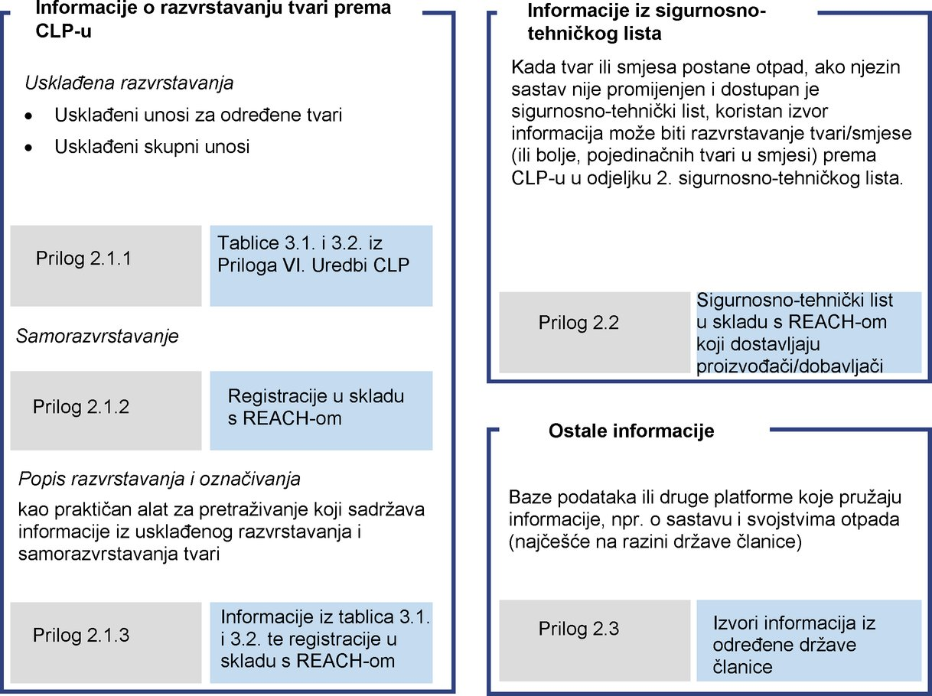
2.1 Razvrstavanje tvari kao opasnih u skladu s Uredbom CLP
U brojnim je slučajevima odlučujući kriterij za dodjelu zrcalnog opasnog unosa ili zrcalnog neopasnog unosa prisutnost „opasnih tvari”, u skladu s kriterijima HP i odgovarajućim graničnim vrijednostima koje se nalaze u Prilogu III. ODO-u (podrobnije vidjeti Prilog 3. ovom dokumentu). U Uredbi EU-a CLP navedeni su kriteriji za procjenu opasnosti tvari za fizičko zdravlje ljudi i okoliš. Opasna je tvar ona tvar kojoj je dodijeljena šifra oznake upozorenja kad se razvrstava u skladu s Uredbom CLP. Informacije o tome koje se šifre oznake upozorenja dodjeljuju kojoj tvari mogu se dobiti na temelju usklađenih razvrstavanja, a kada nisu dostupne mogu se dobiti djelomično na temelju samorazvrstavanja (za koje je odgovoran operater i koje podliježe promatranju nadležnih tijela, pod pretpostavkom da samorazvrstavanje nije usklađeno) kako je opisano u sljedećim odjeljcima.
2.1.1 Usklađeno razvrstavanje tvari
Neke su tvari „službeno” razvrstane službenom odlukom na razini EU-a. Ta se razvrstavanja nazivaju „usklađenim razvrstavanjima” i navedena su u tablici 3. u dijelu 3. Priloga VI. Uredbi CLP.
Usklađenim razvrstavanjem dobivaju se informacije o kemijskom razvrstavanju i označivanju tvari:
Šifra oznake upozorenja | Šifra dodijeljena razredu i kategoriji opasnosti. Na primjer, karcinogen može biti „H350” ili „H351”.
Razred opasnosti | Priroda opasnosti. Na primjer, karcinogen je „Karc.”
Kategorija opasnosti | Potkategorija razreda opasnosti kojom se opisuje ozbiljnost opasnosti. Na primjer, karcinogen može biti „1A”, „1B” ili „2”.
Razredi i kategorije opasnosti prikazani u tablici 3. u dijelu 3. Priloga VI. Uredbi CLP imaju pravnu prednost pred svim drugim izvorima informacija o tim razredima i kategorijama opasnosti i moraju se primjenjivati za razvrstavanje. Treba napomenuti da usklađeno razvrstavanje može biti nepotpuno kad obuhvaća samo razrede i kategorije opasnosti s popisa. Za informacije o terminologiji pogledajte Smjernice ECHA-e za CLP.
Tablica 3. u dijelu 3. Priloga VI. Uredbi CLP redovito se ažurira kako bi se prilagodila tehničkom napretku. Sadržava dvije vrste usklađenih razvrstavanja:
— | usklađena razvrstavanja za određene tvari (kao što je npr. „olovni kromat”) i

— | usklađena skupna razvrstavanja (kao što su npr. „spojevi olova”).
Usklađena razvrstavanja mogu se pronaći na Popisu razvrstavanja i označivanja, koji održava Europska agencija za kemikalije (ECHA) (vidjeti odjeljak 2.1.3.). U slučaju da postoji usklađeno razvrstavanje za određenu tvar, to razvrstavanje treba imati prednost pred usklađenim skupnim razvrstavanjem.
2.1.2 Samorazvrstavanje
Proizvođači, uvoznici i daljnji korisnici tvari obvezni su provoditi samorazvrstavanje na temelju Uredbe CLP (kako se zahtijeva Uredbom CLP i u okviru za registraciju tvari na temelju Uredbe REACH), koje se određuje primjenom kriterija za razvrstavanje prema CLP-u.
Ista tvar može biti višestruko razvrstana zbog:
— | različitog sastava, oblika ili fizikalnog stanja tvari koja se stavlja na tržište,

— | nedostatnih informacija koje je proizvođač naveo za procjenu razreda ili kategorije opasnosti (to se naznačava kao „nedostatni podaci”, „nejasni podaci” ili „jasni podaci, ali nedostatni za razvrstavanje”),

— | različitih ili dodatnih podataka kojima proizvođač, uvoznik ili daljnji korisnik ima pristup ili koje je generirao.
Samorazvrstavanja se mogu upotrijebiti kako bi se utvrdili razredi i kategorije opasnosti koje su drugi podnositelji prijave već utvrdili, a koji nadilaze usklađeno razvrstavanje i trebaju služiti kao opća osnova informacija. Preporuča se provjeravanje osobito onih samorazvrstavanja koja imaju najveći broj podnositelja prijava. U tijeku su nastojanja da se podnositelji prijava usuglase o samorazvrstavanju. Međutim, ako nije dostupno usklađeno razvrstavanje te su za predmetne tvari dostupna samo samorazvrstavanja, posjednik otpada mora dati sve od sebe kako bi dodijelio razvrstavanje na temelju objavljenih samorazvrstavanja u Popisu razvrstavanja i označivanja te uzimajući osobito u obzir razvrstavanje koje je operateru kod kojeg nastaje otpad preneseno putem sigurnosno-tehničkog lista odgovarajuće tvari ili smjese.
2.1.3 Popis razvrstavanja i označivanja kao alat pretraživanja
Popis razvrstavanja i označivanja (¹) kojim upravlja ECHA može se primijeniti za pretraživanje razvrstavanja tvari ili skupine tvari koje je relevantno u kontekstu razvrstavanja otpada (te za provjeru te informacije, ako je primjenjivo). Taj popis omogućuje jednostavno pretraživanje usklađenih razvrstavanja tvari ili skupine tvari jer sadržava informacije iz tablice 3. u dijelu 3. Priloga VI. Uredbi CLP. Isto tako sadržava samorazvrstavanja predviđena okvirom za registraciju tvari na temelju Uredbe REACH te obavijesti o neregistriranim tvarima (npr. uvoznika malih količina koji nemaju obvezu registracije). Kad u Popisu razvrstavanja i označivanja nije navedeno usklađeno razvrstavanje i navedeno je više od jednog samorazvrstavanja, baza podataka ECHA-e o registriranim tvarima (²) može pomoći u nadopuni informacija dobivenih iz Popisa razvrstavanja i označivanja.
Nadalje, Popis razvrstavanja i označivanja preveden je na sve jezike EU-a.
Međutim, treba napomenuti da se sadržaj Popisa razvrstavanja i označivanja redovito mijenja te da ga treba razmatrati s oprezom (npr. neprestano se radi na konvergenciji razvrstavanja po tvari na Popisu razvrstavanja i označivanja).
U nastavku je primjer usklađenog unosa za „olovni kromat” (CAS broj 7758-97-6) kako je prikazan na Popisu razvrstavanja i označivanja.
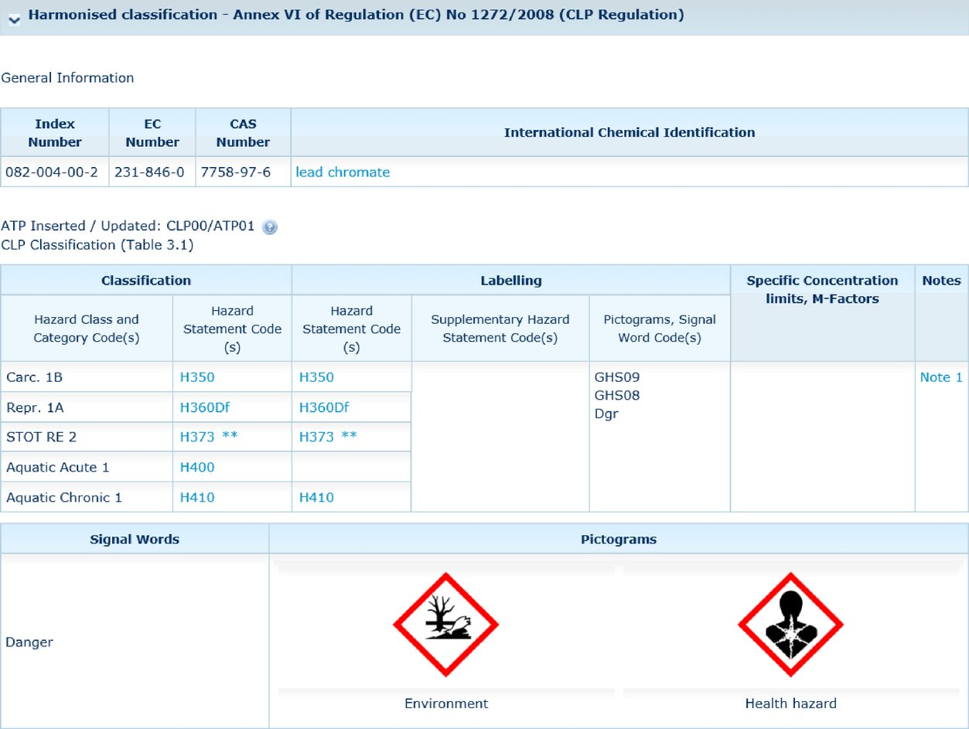
Kako je prikazano na slici 6., „olovni kromat” razvrstan je na sljedeći način:
— | Karc. 1B | H350
— | Repr. 1A | H360Df
— | TCOP 2 | H373**
— | Ak. toks. vod. okol. 1 | H400
— | Kron. toks. vod. okol. 1. | H410
Kako bi se ocijenilo ima li predmetni otpad opasnih svojstava (vidjeti Poglavlje 3.2.2. i Prilog 3.) zbog svojeg sadržaja opasne tvari „olovni kromat”, potrebno je razmotriti informacije o razredu opasnosti, kategoriji opasnosti i šiframa oznaka upozorenja stavke „olovni kromat”.
2.2 Informacije o sastavu, svojstvima i gospodarenju otpadom od tvari/smjesa koje postaju otpad
Dobavljač mora dostaviti sigurnosno-tehnički list za tvari i smjese koje su prema CLP-u razvrstane kao opasne te za nerazvrstane smjese koje sadržavaju opasne tvari iznad određenih graničnih vrijednosti. Sigurnosno-tehnički list mora ispunjavati određene uvjete i biti u skladu s formatom iz članka 31. Uredbe REACH te mora sadržavati informacije o sljedećem:
— | razvrstavanju tvari ili smjese u skladu s Glavom II. Uredbe CLP (odjeljak 2. sigurnosno-tehničkog lista); to može biti usklađeno razvrstavanje ili samorazvrstavanje (vidjeti odjeljak 2.1.),

— | sastavu/sastojcima (odjeljak 3. sigurnosno-tehničkog lista),

— | „uputama za odlaganje” (odjeljak 13. sigurnosno-tehničkog lista),

— | scenarijima izloženosti (u Prilogu).
S tim informacijama na raspolaganju sigurnosno-tehnički list može biti koristan informacijski alat za daljnje korake u procjeni koje treba provesti tijekom razvrstavanja u skladu s popisom otpada nakon što određeni proizvod postane otpad.
Treba napomenuti da su u slučaju kad je proizvod koji postaje otpad smjesa dviju ili više tvari (npr. posuda s lakom) informacije o razvrstavanju za smjese općenito vrijedan izvor informacija te, drugo, da je potrebno služiti se razvrstavanjem za pojedinačne tvari iz smjese, a ne cjelokupnim kemijskim razvrstavanjem smjese. U odjeljku 3. sigurnosno-tehničkog lista navedena su razvrstavanja u skladu s Uredbom CLP za pojedinačne opasne sastojke smjese. Te se informacije mogu provjeriti ili dopuniti pretraživanjem Popisa razvrstavanja i označivanja (vidjeti odjeljak 2.1.3.).
Treba napomenuti da za tvari i smjese za koje sigurnosno-tehnički list nije obvezan te u slučaju raznih proizvoda mogu biti dostupni dobrovoljni informacijski listovi proizvoda koji nisu u skladu sa sigurnosno-tehničkim listom, ali mogu sadržavati informacije o sastavu i preporučenim praksama odlaganja.
Dodatne provjere preporučaju se u sljedećim slučajevima:
— | ako su dostavljene informacije zastarjele (proizvod je odbačen dugo nakon što je posljednji put isporučen),

— | ako postoji razlog na temelju kojeg se vjeruje da su informacije nepotpune, neprikladne ili netočne,

— | ako informacije o postupku nastanka otpada ukazuju na mogućnost da su u otpadu prisutne dodatne tvari (npr. onečišćujuće tvari) koje nisu obuhvaćene sigurnosno-tehničkim listom.
2.3 Drugi izvori informacija
Osim izvora informacija navedenih u prethodnom poglavlju, može postojati i druga korisna literatura o prisutnosti i sadržaju tvari koje se potencijalno mogu nalaziti u otpadu. O odabiru izvora treba odlučiti za svaki zasebni slučaj. Opći primjeri mogućih izvora:
— | referentni dokumenti o NRT-ima,

— | priručnici o industrijskim procesima,

— | sektorske bilješke Agencije za zaštitu okoliša SAD-a,

— | informacije o postupcima i tvarima dobivene od proizvođača otpada (opisi postupaka),

— | baze podataka o najčešćem sastavu određenih vrsta otpada (³).

(¹) https://echa.europa.eu/hr/regulations/clp/cl-inventory
(²) https://echa.europa.eu/hr/information-on-chemicals/registered-substances
(³) Treba napomenuti da su u nekim državama članicama, npr. Njemačkoj, javno dostupne baze podataka koje se posebno odnose na sastav, fizikalno-kemijska svojstva i razvrstavanja tokova otpada.

PRILOG 3.
Posebni pristupi određivanju opasnih svojstava (od HP 1 do HP 15)
3.1. Određivanje oznake HP 1: Eksplozivno
Definicija i daljnji opis iz Priloga III. ODO-u
U Prilogu III. ODO-u HP 1 „Eksplozivno” definira se kao:
„otpad u kojem zbog kemijskih reakcija može doći do proizvodnje plina pri takvim temperaturama i tlaku te takvoj brzini da to može dovesti do štetnih posljedica na okruženje. Obuhvaćeni su pirotehnički otpad, eksplozivan organski peroksidni otpad i eksplozivan samoreagirajući otpad.”
U vezi sa svojstvom HP 1 važno je napomenuti da u područje primjene ODO-a nisu uključeni „deaktivirani otpadni eksplozivi” (vidjeti odjeljak 3.1.1.). Stoga se preporučuje provjera podliježe li uopće relevantni predmetni otpad pravilima ODO-a i Popisa otpada.
U ODO-u dalje se objašnjava:
„Kad otpad sadržava jednu ili više tvari koje su razvrstane u razrede opasnosti i prema šiframa kategorija i šiframa oznaka upozorenja iz tablice 1. [vidjeti tablicu 8. u ovom dokumentu], otpad se, prema potrebi i razmjerno, u pogledu oznake HP 1 ocjenjuje u skladu s ispitnim metodama. Ako prisutnost tvari, smjese ili nekog dijela ukazuje na eksplozivnost otpada, otpad se razvrstava kao opasan oznakom HP 1.”
Otpad koji sadržava tvari koje su razvrstane prema razredu, šiframa kategorija i oznaka upozorenja u tablici 8. može se ispitati kako bi se utvrdilo sadržava li opasna svojstva. S druge strane, za otpad koji sadržava te tvari može se jednostavno pretpostaviti da je opasan prema HP 1.
Tablica 8.
Razred opasnosti, šifre kategorija i šifre oznaka upozorenja za sastojke otpada radi njegova razvrstavanja kao opasnog prema oznaci HP 1 „Eksplozivno”
Razred opasnosti i šifre kategorija | Šifre oznaka upozorenja | Opis
Nest. ekspl. | H200 | Nestabilni eksplozivi
Ekspl. 1.1 | H201 | Eksplozivno; opasnost od eksplozije ogromnih razmjera.
Ekspl. 1.2 | H202 | Eksplozivno, velika opasnost od rasprskavanja
Ekspl. 1.3 | H203 | Eksplozivno; opasnost od vatre, udarnog vala ili rasprskavanja
Ekspl. 1.4 | H204 | Opasnost od vatre ili rasprskavanja
Samoreag. A | H240 | Zagrijavanje može uzrokovati eksploziju
Org. peroks. A
Samoreag. B | H241 | Zagrijavanje može uzrokovati požar ili eksploziju
Org. peroks. B
U slučaju kad je poznato da je proizvod koji je postao otpad eksplozivan, treba ga razmotriti za oznaku HP 1.
Određene tvari mogu biti eksplozivne u određenim uvjetima, npr. one kojima je dodijeljena šifra oznake upozorenja H205 U vatri može izazvati eksploziju ogromnih razmjera ili EUH001 Eksplozivno u suhom stanju. Te tvari ne čine otpad opasnim prema oznaci HP 1, ali njihova prisutnost u otpadu može dovesti do toga da taj otpad pokazuje opasno svojstvo HP 15; za pojedinosti vidjeti odjeljak 1.2.1.
Za otpad koji sadržava tvar razvrstanu kao H240 ili H241, u slučaju kad otpad nije opasan prema oznaci HP 1, treba razmotriti oznaku HP 3 „Zapaljivo”.
Na slici 7. prikazan je postupak određivanja za HP 1. (¹)
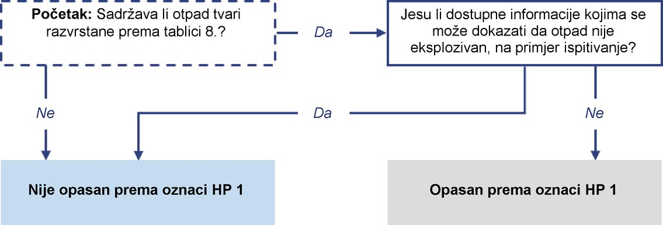
Ispitne metode
U dijelu A Priloga Uredbi o ispitnim metodama navodi se sljedeća ispitna metoda koja se može razmotriti u ocjenjivanju za oznaku HP 1 „Eksplozivno”:
— | A.14. Eksplozivna svojstva
Otpad koji sadržava tvari navedene u tablici 8. treba ispitati u pogledu eksplozivnih svojstava u skladu sa Smjernicama ECHA-e za CLP.
u U Smjernicama ECHA-e za CLP predviđeni su zasebni odjeljci za ispitivanje smjesa koje sadržavaju:
— | organske perokside,

— | samoreagirajuće tvari i smjese,

— | eksplozive.
Uredbom CLP samoreagirajuće tvari i smjese razvrstane su u jednu od sedam kategorija „tipova od A do G”; vidjeti Smjernice ECHA-e za CLP. Otpad koji sadržava organski peroksid ili samoreagirajuću tvar ima oznaku HP 1 kad je taj otpad ispitivanjem razvrstan kao tip A (H240) ili tip B (H241). Ako to nije slučaj, otpad koji je razvrstan kao tip C, D, E ili F (H242) ima oznaku HP 3.
Otpad koji sadržava neku drugu tvar navedenu u tablici 8., ako je taj otpad ispitivanjem razvrstan kao nestabilni eksploziv (H200), odjeljak 1.1.(H201), 1.2.(H202), 1.3.(H203) ili 1.4.(H204), ima oznaku HP 1.
Detaljan primjer za ocjenjivanje organskog peroksida u pogledu oznake HP 1 nalazi se u odjeljku 1.4.7. Priloga 1.
3.2. Određivanje oznake HP 2: Oksidirajuće
Definicija i daljnji opis iz Priloga III. ODO-u
U Prilogu III. ODO-u oznaka HP 2 „Oksidirajuće” definira se kao:
„otpad koji može, uglavnom s pomoću kisika, izazvati ili pospješiti zapaljenje drugih materijala”
U ODO-u se dalje objašnjava:
„Kad otpad sadržava jednu ili više tvari koje su razvrstane u razrede opasnosti i prema šiframa kategorija i šiframa oznaka upozorenja iz tablice 2. [vidjeti tablicu 9. u ovom dokumentu], otpad se, prema potrebi i razmjerno, u pogledu oznake HP 2 ocjenjuje u skladu s ispitnim metodama. Ako prisutnost tvari, smjese ili nekog dijela ukazuje na oksidiranje otpada, otpad se klasificira kao opasan oznakom HP 2.”
Otpad koji sadržava tvari koje su razvrstane u razred opasnosti te prema šiframa kategorija i oznaka upozorenja u tablici 9. može se ispitati kako bi se pokazalo sadržava li opasna svojstva. Druga je opcija da se za otpad koji sadržava te tvari jednostavno pretpostavi da je opasan prema oznaci HP 2.
Tablica 9.
Razred opasnosti, šifre kategorija i šifre oznaka upozorenja za sastojke otpada radi njegova razvrstavanja kao opasnog prema oznaci HP 2 Oksidirajuće
Razred opasnosti i šifre kategorija | Šifre oznaka upozorenja | Opis
Oks. plin 1 | H270 | Može uzrokovati ili pojačati požar; oksidans
Oks. tek. 1 | H271 | Može uzrokovati požar ili eksploziju; jaki oksidans
Oks. krut. 1
Oks. tek. 2  Oks. tek. 3 | H272 | Može pojačati požar; oksidans
Oks. krut. 2
Oks. krut. 3
U sljedećim slučajevima:
— | ako otpad sadržava samo jednu od tih tvari,

— | ako se toj tvari dodjeljuje specifična granična vrijednost koncentracije u tablici 3. u dijelu 3. Priloga VI. Uredbi CLP. Potrebno je napomenuti da ne postoje opće granične vrijednosti koncentracije koje se primjenjuju na ovaj razred opasnosti,

— | ako je ta tvar prisutna u otpadu ispod te granične vrijednosti,
može se pretpostaviti da otpad nije opasan prema oznaci HP 2.
Primjer je „dušična kiselina”, koja je navedena s oznakom H272, oks. tek. 3 sa specifičnom graničnom vrijednosti koncentracije od ≥ 65 %. Kada je „dušična kiselina” u otpadu prisutna u koncentraciji većoj od 65 %, taj je otpad potrebno razvrstati kao HP 2 (kao dodatak oznaci HP 8). Jedina druga tvar koja prema 10. prilagodbi Uredbe CLP tehničkom napretku (²) ima specifičnu graničnu vrijednost koncentracije za oksidirajuća svojstva jest vodikov peroksid s graničnom vrijednosti od 50 %.
Metoda izračuna za oksidirajuće plinove
Ako otpad sadržava tvar kojoj je dodijeljena oznaka H270, moguće je izračunati posjeduje li taj otpad svojstvo HP 2. Metoda izračuna navedena je u normi ISO 10156 (kako je izmijenjena) te ju je potrebno primjenjivati u skladu sa Smjernicama ECHA-e za CLP.
Na slici 8. prikazan je postupak određivanja za HP 2. (³)
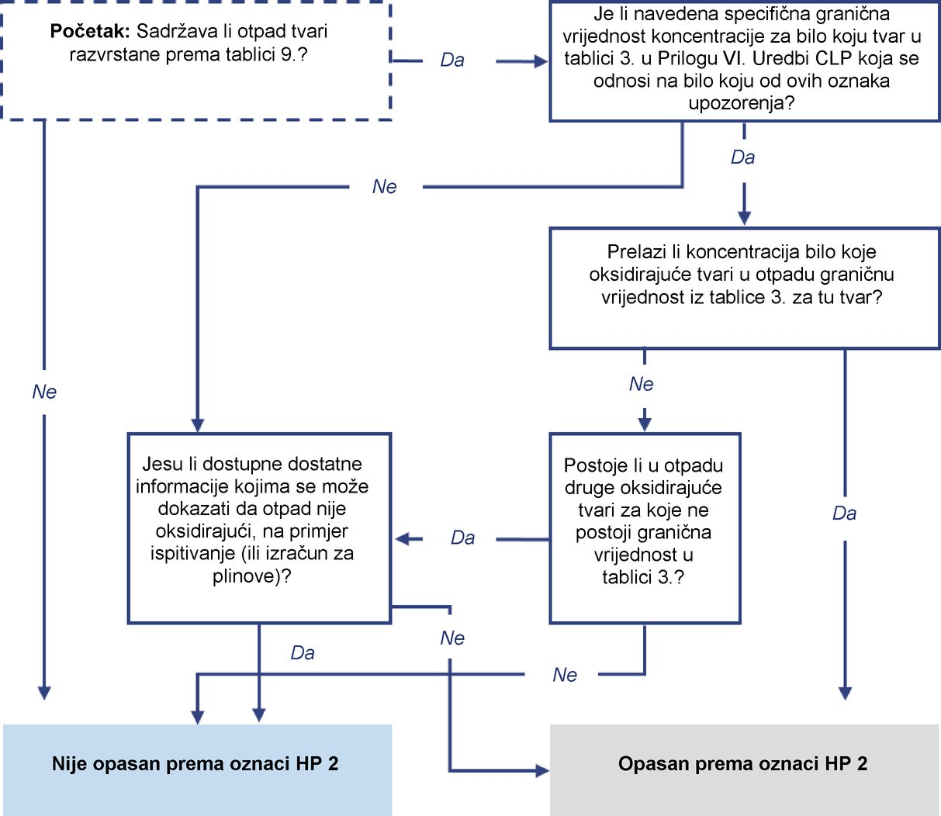
Ispitne metode
U dijelu A Priloga Uredbi o ispitnim metodama navode se sljedeće ispitne metode koje se mogu razmotriti u ocjenjivanju za oznaku HP 2 „Oksidirajuće”:
— | A.17. Oksidirajuća svojstva (krute tvari)

— | A.21. Oksidirajuća svojstva (tekućine)
Otpad koji sadržava tvari navedene u tablici 9. treba ispitati s obzirom na oksidirajuća svojstva u skladu sa Smjernicama ECHA-e za CLP. U Smjernicama ECHA-e za CLP predviđeni su zasebni odjeljci za ispitivanje smjesa koje sadržavaju:
— | oksidirajuće plinove,

— | oksidirajuće tekućine,

— | oksidirajuće krute tvari.
Otpad koji sadržava oksidirajuću tvar, a ispitivanjem je razvrstan kao H270, H271 ili H272, ima oznaku HP 2.
3.3. Određivanje oznake HP 3: Zapaljivo
Definicija i daljnji opis iz Priloga III. ODO-u
U Prilogu III. ODO-u HP 3 „Zapaljivo” se u šest alineja definira kao:
— „zapaljiv tekući otpad :
tekući otpad s plamištem ispod 60 °C ili otpadno plinsko ulje, dizel i laka loživa ulja s plamištem između > 55 °C i ≤ 75 °C,
— zapaljive piroforne tekućine i kruti otpad :
kruti ili tekući otpad koji se čak i u malim količinama može zapaliti u roku od pet minuta nakon dodira sa zrakom,
— zapaljiv kruti otpad :
kruti otpad koji je lako zapaljiv ili može izazvati ili pospješiti požar trenjem,
— zapaljiv plinoviti otpad :
plinoviti otpad koji u dodiru sa zrakom može planuti pri temperaturi od 20 °C i standardnom tlaku od 101,3 kPa,
— otpad koji reagira s vodom :
otpad koji u dodiru s vodom oslobađa zapaljive plinove u opasnim količinama,
— ostali zapaljiv otpad :
zapaljivi aerosoli, zapaljiv samozagrijavajući otpad, zapaljivi organski peroksidi i zapaljiv samoreagirajući otpad.”
U ODO-u se dalje objašnjava:
„Kad otpad sadržava jednu ili više tvari koje su razvrstane u jedan od sljedećih razreda opasnosti i prema šiframa kategorija i šiframa oznaka upozorenja iz tablice 3. [vidjeti tablicu 10. u ovom dokumentu], otpad se, prema potrebi i razmjerno, ocjenjuje u skladu s ispitnim metodama. Ako prisutnost tvari, smjese ili nekog dijela ukazuje na zapaljivost otpada, otpad se klasificira kao opasan oznakom HP 3.”
Otpad koji sadržava tvari koje su razvrstane u razred opasnosti te prema šiframa kategorija i oznaka upozorenja u tablici 10. može se ispitati kako bi se pokazalo sadržava li opasna svojstva. Druga je opcija da se za otpad koji sadržava te tvari u količinama osim onih u tragovima, jednostavno pretpostavi da je opasan prema oznaci HP 3.
Tablica 10.
Razred opasnosti, šifre kategorija i šifre oznaka upozorenja za sastojke otpada radi njegova razvrstavanja kao opasnog prema oznaci HP 3 „Zapaljivo”
Razred opasnosti i šifre kategorija | Šifre oznaka upozorenja | Opis
Zapalj. plin 1 | H220 | Vrlo lako zapaljiv plin
Zapalj. plin 2 | H221 | Zapaljiv plin
Aerosol 1 | H222 | Vrlo lako zapaljiv aerosol
Aerosol 2 | H223 | Zapaljiv aerosol
Zapalj. tek. 1 | H224 | Vrlo lako zapaljiva tekućina i para
Zapalj. tek. 2 | H225 | Lako zapaljiva tekućina i para
Zapalj. tek. 3 | H226 | Zapaljiva tekućina i para
Zapalj. krut. 1  Zapalj. krut. 2 | H228 | Zapaljiva krutina
Samoreag. CD  Samoreag. EF  Org. peroks. CD  Org. peroks. EF | H242 | Zagrijavanje može uzrokovati požar
Piro. tek. 1  Piro. krut. 1 | H250 | Samozapaljivo u dodiru sa zrakom
Samozagr. 1 | H251 | Samozagrijavanje: može se zapaliti
Samozagr. 2 | H252 | Samozagrijavanje u velikim količinama; može se zapaliti
Reakc. s vodom 1 | H260 | U dodiru s vodom oslobađa zapaljive plinove koji se mogu spontano zapaliti
Reakc. s vodom 2  Reakc. s vodom 3 | H261 | U dodiru s vodom oslobađa zapaljive plinove
Ako otpad sadržava tvar kojoj je dodijeljena oznaka H220 ili H221, moguće je izračunati ima li taj otpad oznaku HP 3 (četvrta alineja). Metoda izračuna navedena je u normi ISO 10156 te ju je potrebno primjenjivati u skladu sa Smjernicama ECHA-e za CLP.
Ako otpad sadržava tvar kojoj je dodijeljena oznaka H260 ili H261, tj. tvar koja nakon dodavanja vode može oslobađati vrlo lako zapaljiv plin brzinom većom od 1 litre plina po kilogramu tvari po satu, moguće je izračunati minimalnu koncentraciju tvari u otpadu kojom zbog koje bi on postao opasan prema oznaci HP 3 (peta alineja). Ako je koncentracija manja od navedene, otpad se ne smatra opasnim u smislu oznake HP 3 (peta alineja). U slučaju koncentracije koja je navedena ili veća, otpad treba smatrati opasnim prema oznaci HP 3 ili ga je potrebno ispitati. Primjeri tvari i izračuni dostupni su u Smjernicama Ujedinjene Kraljevine i prikazani su u odjeljku u nastavku.
Kratak primjer za ocjenjivanje organskih peroksida u pogledu oznake HP 3 na temelju ocjenjivanja za oznaku HP 1 dostupan je u odjeljku 1.4.7. Na slici 9. prikazan je postupak određivanja za HP 3. (⁴)
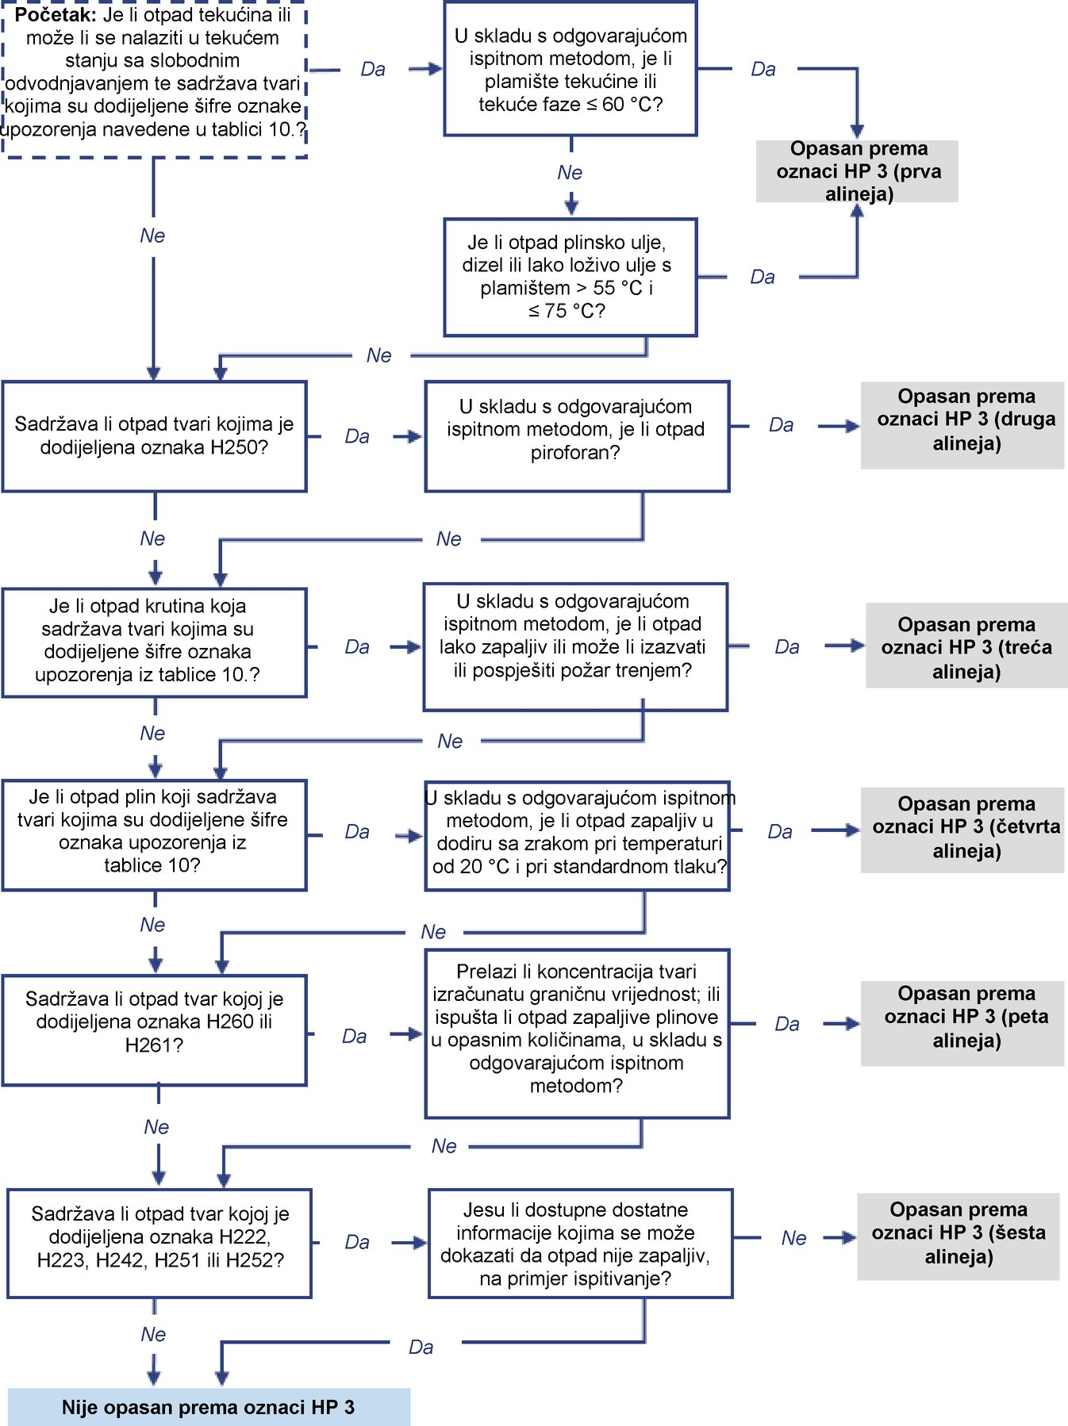
Metoda izračuna za oznaku HP 3 (peta alineja)
Kako je već navedeno, tvari je dodijeljena oznaka H260 ili H261 ako nakon dodavanja vode može oslobađati vrlo lako zapaljiv plin brzinom većom od 1 litre plina po kilogramu tvari po satu.
Ako otpad sadržava tvar kojoj je dodijeljena oznaka H260 ili H261, moguće je izračunati graničnu vrijednost koncentracije tvari u otpadu zbog koje bi se razvrstao kao opasan prema oznaci HP 3 (peta alineja). Ovom se metodom izračuna količina reagirajuće tvari potrebne za oslobađanje jedne litre zapaljivog plina izračunava na temelju stehiometrije te primjenom volumena mola plina pri standardnom tlaku i temperaturi. Granična vrijednost koncentracije za jednu litru preuzeta je iz ispitne metode A.12. Zapaljivost (u dodiru s vodom) kako je opisano u dijelu A Priloga Uredbi o ispitnim metodama.
U koncentracijama manjima od navedene otpad se neće smatrati opasnim prema oznaci HP 3 (peta alineja). Ako je koncentracija jednaka navedenoj ili veća od nje, otpad treba smatrati opasnim prema oznaci HP 3 ili ga je potrebno ispitati. Primjer izračuna preuzet je iz Smjernica Ujedinjene Kraljevine i prikazan u okviru 3. (⁵)
Metoda izračuna za oznaku HP 3 (peta alineja)
 | 1. | Napišite uravnoteženu jednadžbu za reakciju kojom se oslobađa plin. Opći oblik jednadžbe trebao bi biti sljedeći:  rR + wW → pP + gG  pri čemu je R tvar s oznakom H260/H261, W je voda, P je produkt reakcije, a G je oslobođeni plin; r, w, p i g su stehiometrijski omjeri koji jednadžbi daju ravnotežu.

 | 2. | Tvarima u jednadžbi dodijelite molekularne mase i stehiometrijske omjere.

 | 3. | Podijelite (r × molarna masa za R) sa (g × 22,4). Time se dobiva masa za R potrebna za ispuštanje 1 litre plina. 1 mol plina sadržava 22,4 litre pri standardnoj temperaturi i tlaku.

 | 4. | Taj iznos (u gramima) podijelite s 1 000 (za pretvaranje u kilograme) i pomnožite sa 100 kako biste dobili maseni udio te time granične vrijednosti koncentracije za HP 3 (peta alineja) tvari R.  Primjer izračuna: Otpad sadržava aluminijev karbid. Aluminijev karbid je tvar s oznakom H260 koja reagira u dodiru s vodom te nastaje plin metan.  Al₄C₃ + 6 H₂O → 2 Al₂O₃ + 3 CH₄  aluminijev karbid voda aluminijev oksid metan  144 g 18 g 102 g 16 g  1 mol 6 mol 2 mol 3 mol  r = 1 mol Al₄C₃, R = 144 g; g = 3 mol CH₄.  Granična vrijednost koncentracije aluminijeva karbida u otpadu = [144 / (3 × 22,4)] / 1 000 × 100, što iznosi 0,21 % (otprilike 0,2 %).

Okvir 3.: | Metoda izračuna za oznaku HP 3 (peta alineja)
Granične vrijednosti dobivene izračunom za određene tvari s oznakom H260 i H261 prikazane su u tablici 11.
Tablica 11.
Primjeri tvari zbog kojih otpad može pokazivati svojstvo HP 3 „Zapaljivo” (peta alineja) i njihove granične vrijednosti koncentracija (⁶)
Naziv tvari | Šifre oznaka upozorenja povezane s oznakom HP 3 (peta alineja) | Jednadžba | Granična vrijednost koncentracije u otpadu potrebna za oznaku H3-A (peta alineja) (%) (⁷)
Litij | H260 | 2Li + 2H₂O → 2LiOH + H₂ | 0,1
Natrij | H260 | 2Na + 2H₂O → 2NaOH + H₂ | 0,2
Magnezijev prah (piroforan) | H261 | Mg + 2H₂O → Mg(OH)₂ + H₂ | 0,1
Aluminijev prah (piroforan)  Aluminijev prah (stabiliziran) | H261 | 2Al + 6H₂O → 2Al(OH)₃ + 3H₂ | 0,1
Kalij | H260 | 2K + 2H₂O → 2KOH + H₂ | 0,4
Kalcij | H261 | Ca + 2H₂O → Ca(OH)₂ + H₂ | 0,2
Cinkov prah / cinkova prašina (piroforno) | H260 | Zn + 2H2O → Zn(OH)₂ + H₂ | 0,3
Cirkonijev prah (piroforan) | H260 | Zr + 4H₂O → Zr(OH)₄ + 2H₂ | 0,2
Aluminijev karbid | H260 | Al₄C₃ + 6H₂O → 2Al₂O₃ + 3CH₄ | 0,2
Litijev aluminijev hidrid | H260 | LiAlH₄+ H₂O → LiAl(OH)₂ + 4H₂ | 0,1
Natrijev hidrid | H260 | NaH + H₂O → NaOH + H₂ | 0,1
Kalcijev hidrid | H260 | CaH₂ + 2H₂O → Ca(OH)₂ + 2H₂ | 0,1
Kalcijev karbid | H260 | CaC₂ + H₂O → Ca(OH)₂ + C₂H₂ | 0,3
Kalcijev fosfid | H260 | Ca₃P₂ + 6H₂O → 2PH₃ + 3Ca(OH)₂ | 0,4
Aluminijev fosfid | H260 | AlP + 3H₂O → PH₃ + Al(OH)₃ | 0,3
Magnezijev fosfid | H260 | Mg₃P₂ + 6H₂O → 2PH₃ + 3Mg(OH)₂ | 0,3
Tricinkov difosfid | H260 | Zn₃P₂ + 6H₂O → 2PH₃ + 3Zn(OH)₂ | 0,6
Dietil (etildimetil-silanolato) aluminij | H260 | (C₂H₅)₂Si(CH₃)₂C₂H₅Al + 2H₂O → 2C₂H₆ + Al(OH)₂Si(CH₃)₂C₂H₅ | 0,4
Ispitne metode
U dijelu A Priloga Uredbi o ispitnim metodama navode se sljedeće ispitne metode koje se mogu razmotriti u ocjenjivanju za oznaku HP 3 „Zapaljivo”:
— | A.10. Zapaljivost (krute tvari)

— | A.11. Zapaljivost (plinovi)

— | A.12. Zapaljivost (u dodiru s vodom)
Otpad koji sadržava tvari navedene u tablici 10. potrebno je ispitati u pogledu zapaljivih svojstava u skladu sa Smjernicama ECHA-e za CLP. U Smjernicama ECHA-e za CLP predviđeni su zasebni odjeljci za ispitivanje smjesa koje sadržavaju:
— | zapaljive plinove,

— | aerosole,

— | zapaljive tekućine,

— | zapaljive krute tvari,

— | samoreagirajuće tvari i smjese,

— | piroforne tekućine,

— | piroforne krute tvari,

— | samozagrijavajuće tvari i smjese,

— | tvari koje reagiraju u dodiru s vodom,

— | organske perokisde (2.15.).
3.4. Određivanje oznake HP 4: Nadražujuće – kožne iritacije i ozljede oka
Definicija i daljnji opis iz Priloga III. ODO-u
U Prilogu III. ODO-u oznaka HP 4 „Nadražujuće” definira se kao:
„otpad u dodiru s kojim mogu nastati kožne iritacije ili koji može izazvati ozljede oka”.
Oznaka HP 4 povezana je s oznakom HP 8 „Nagrizajuće” jer se obje te oznake HP odnose na potencijalno oštećenje ili štetno djelovanje različitih razina ozbiljnosti. Pojedinosti o oznaci HP 8 navedene su u odjeljku 3.8.
Napomena:
— | Opasan otpad koji sadržava nadražujuće tvari može pokazivati nadražujuća svojstva (ovisno o koncentraciji).

— | Opasan otpad koji sadržava nagrizajuće tvari može pokazivati nagrizajuća ili nadražujuća svojstva, ovisno o koncentraciji.
Mehaničko nadraživanje koje uzrokuju neke tvari nije obuhvaćeno definicijom oznake HP 4.
U ODO-u se dalje objašnjava:
„Kad otpad sadržava jednu ili više tvari u koncentracijama iznad granične vrijednosti, a koje su razvrstane u jedan od sljedećih razreda opasnosti i prema šiframa kategorija i šiframa oznaka upozorenja, a koncentracijama su jednake graničnoj vrijednosti ili je premašuju, otpad se klasificira kao opasan oznakom HP 4.

Granična vrijednost koja se uzima u obzir pri ocjenjivanju u pogledu razreda opasnosti ‚Nagriz. kožu’ 1A (H314), ‚Nadraž. za kožu’ 2 (H315), ‚Ozlj. oka’ 1 (H318) i ‚Nadraž. oka’ 2 (H319) iznosi 1 %.

Ako je zbroj koncentracija svih tvari koje su razvrstane kao ‚Nagriz. kožu.’ 1A (H314) jednak ili premašuje 1 %, otpad se klasificira kao opasan oznakom HP 4.

Ako je zbroj koncentracija svih tvari koje su razvrstane kao H318 jednak ili premašuje 10 %, otpad se klasificira kao opasan oznakom HP 4.

Ako je zbroj koncentracija svih tvari koje su razvrstane kao H315 i H319 jednak ili premašuje 20 %, otpad se klasificira kao opasan oznakom HP 4.”

Treba imati na umu da se otpad koji sadržava tvari razvrstane kao H314 („Nagriz. kožu” kategorije 1A, 1B ili 1C) u količinama koje su jednake ili veće od 5 % klasificira kao opasan oznakom HP 8. HP 4 se ne primjenjuje ako je otpad već klasificiran kao HP 8.
Tablica 12.
Razred opasnosti, šifre kategorija i šifre oznaka upozorenja za sastojke otpada te odgovarajuće granične vrijednosti koncentracija radi njegova razvrstavanja kao opasnog prema oznaci HP 4
Razred opasnosti i šifre kategorija | Šifre oznaka upozorenja | Opis | Granična vrijednost koncentracije (ukupno tvari)
Nagriz. kožu 1A | H314 | Uzrokuje teške opekline kože i ozljede oka | ≥ 1 % i < 5 %
Ozlj. oka 1 | H318 | Uzrokuje teške ozljede oka | ≥ 10 %
Nadraž. kožu 2  i  Nadraž. oka 2 | H315  i  H319 | Nadražuje kožu  i  Uzrokuje jako nadraživanje oka | ≥ 20 % (⁸)
Primjer ocjenjivanja otpada koji sadržava CaO i Ca(OH)₂ u pogledu oznake HP 4 nalazi se u Prilogu 1.4.4.
Za otpad koji sadržava tvar s oznakom H314 Nagriz. kožu 1A, 1B ili 1C u koncentraciji ≥ 5 % vidjeti i oznaku HP 8 „Nagrizajuće” (Prilog 3.8.) jer je taj otpad potrebno razvrstati kao opasan oznakom HP 8, a ne oznakom HP 4.
Prethodno navedene granične vrijednosti koncentracija primjenjuju se na poznate komponente otpada. Može biti teško utvrditi sve specifične tvari prisutne u određenom otpadu. Ako otpad nije označen kao „Nadražujuće” zbog poznatih prisutnih tvari, a neke su tvari još uvijek nepoznate, pH vrijednost otpada treba se upotrijebiti za ocjenjivanje (vidjeti sliku 10.).
Otpad čija je pH vrijednost ≤ 2 ili ≥ 11,5 općenito treba smatrati opasnim prema oznaci HP 8 „Nagrizajuće”, osim ako:
— | ispitivanje kisele ili alkalne komponente pokaže da razvrstavanje tvari kao nagrizajuće nije opravdano te

— | ako je dodatnim in vitro ispitivanjem ili postojećim iskustvom kod ljudi ili podacima dobivenima na životinjama nakon jednokratnog ili ponavljanog izlaganja potvrđeno da se ne primjenjuje razvrstavanje tvari kao „Nadražujuće” ni kao „Nagrizajuće”.
Ispitivanjem kisele/alkalne komponente mjeri se puferski kapacitet otpada. (⁹)
Granične vrijednosti
Sljedeće se granične vrijednosti primjenjuju za ocjenjivanje:
— | za H314, H315, H318 i H319 granična vrijednost iznosi 1 %.
Pojedinačna tvar prisutna u koncentraciji nižoj od navedene nije uključena u ukupne koncentracije navedene u tablici 12. i na slici 10.
Na slici 10. prikazan je postupak određivanja za HP 4. (¹⁰)
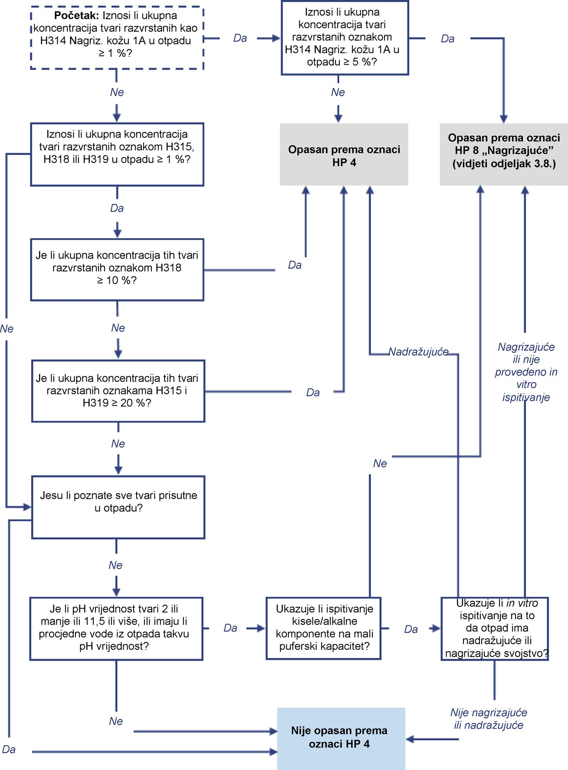
Ispitne metode
Ocjenjivanje otpada prema oznaci HP 4 potrebno je provesti na temelju:
— | utvrđivanja pojedinačnih tvari u otpadu,

— | njihova razvrstavanja te

— | upućivanja na granične vrijednosti koncentracije iz Priloga III. ODO-u.
Ako se za određivanje ovog svojstva opasnosti razmatra ispitivanje, otpad koji sadržava tvari navedene u tablici 12. potrebno je ispitati u pogledu nadražujućih svojstava u skladu sa Smjernicama ECHA-e za CLP. Smjesa kojoj je tom ocjenom dodijeljena oznaka H315, H318 ili H319 smatra se opasnom prema oznaci HP 4.
Ako se razmatra ispitivanje, preporučuje se kombinacija ispitivanja kisele/alkalne komponente i in vitro ispitivanja. Primjer kako integrirati ispitivanje kisele/alkalne komponente i in vitro ispitivanje u opće ispitivanje naveden je u Smjernicama Ujedinjene Kraljevine.
Kako je prethodno opisano, ispitivanjem kisele/alkalne komponente mjeri se puferski kapacitet otpada.
U dijelu B Priloga Uredbi o ispitnim metodama navodi se sljedeća ispitna metoda koja se može razmotriti u ocjenjivanju za oznaku HP 4 „Nadražujuće”:
— | B.46 In vitro test nadraživanja kože na modelu rekonstruirane ljudske epiderme
Nisu prikladne ispitne metode navedene u Uredbi o ispitnim metodama koje se temelje na ispitivanju na životinjama. (¹¹)
Dodatne in vitro metode mogu biti dostupne iz drugih izvora, kao što je referentni laboratorij Europske unije za alternative ispitivanju na životinjama. (¹²)
Ako je opasno svojstvo otpada ocijenjeno ispitivanjem i korištenjem koncentracija opasnih tvari kao što je navedeno u Prilogu III. ODO-u, prednost imaju rezultati ispitivanja.
3.5. Određivanje oznake HP 5: Specifična toksičnost za ciljni organ/aspiracijska toksičnost
Definicija i daljnji opis iz Priloga III. ODO-u
U Prilogu III. ODO-u oznaka HP 5 „Specifična toksičnost za ciljni organ/aspiracijska toksičnost” definira se kao:
„otpad koji može izazvati specifičnu toksičnost za ciljni organ uslijed jednokratnog ili ponovljenog izlaganja ili koji može izazvati učinke akutne toksičnosti nakon aspiracije”.
U ODO-u se dalje objašnjava:
„Kad otpad sadržava jednu ili više tvari koje su razvrstane u jedan ili više od sljedećih razreda opasnosti i prema šiframa kategorija i šiframa oznaka upozorenja iz tablice 4. [vidjeti tablicu 13. u ovom dokumentu], a dosegnuta je ili premašena jedna ili više graničnih vrijednosti koncentracija iz tablice 4. [vidjeti tablicu 13. u ovom dokumentu], otpad se klasificira kao opasan oznakom HP 5. Kad su tvari koje su razvrstane u razred specifične toksičnosti za ciljane organe prisutne u otpadu, pojedinačna tvar mora biti prisutna u graničnoj vrijednosti koncentracije ili iznad nje da bi otpad bio klasificiran kao opasan oznakom HP 5.
Kad otpad sadržava jednu ili više tvari koje su razvrstane kao Aspir. toks. 1, a zbroj tih tvari jednak je graničnoj vrijednosti koncentracija ili je premašuje, otpad se klasificira kao opasan oznakom HP 5 isključivo ako sveukupna kinematička viskoznost (pri 40 °C) ne premašuje 20,5 mm²/s (¹³).
Tablica 13.
Razred opasnosti, šifre kategorija i šifre oznaka upozorenja za sastojke otpada te odgovarajuće granične vrijednosti koncentracija radi njegova razvrstavanja kao opasnog prema oznaci HP 5
Razred opasnosti i šifre kategorija | Šifre oznaka upozorenja | Opis | Granična vrijednost koncentracije
TCOJ 1 | H370 | Uzrokuje oštećenje organa | ≥ 1 % (Pojed.)
TCOJ 2 | H371 | Može uzrokovati oštećenje organa | ≥ 10 % (Pojed.)
TCOJ 3 | H335 | Može nadražiti dišni sustav | ≥ 20 % (Pojed.)
TCOP 1 | H372 | Uzrokuje oštećenje organa tijekom produljene ili ponavljane izloženosti | ≥ 1 % (Pojed.)
TCOP 2 | H373 | Može uzrokovati oštećenje organa tijekom produljene ili ponavljane izloženosti | ≥ 10 % (Pojed.)
Aspir. toks. 1 | H304 | Može biti smrtonosno ako se proguta i uđe u dišni sustav | ≥ 10 % (ukupno)
Primjer ocjenjivanja otpada koji sadržava CaO i Ca(OH)₂ u pogledu oznake HP 5 nalazi se u odjeljku 1.4.4. Priloga 1.
Na slici 11. prikazan je postupak određivanja za HP 5. (¹⁴)
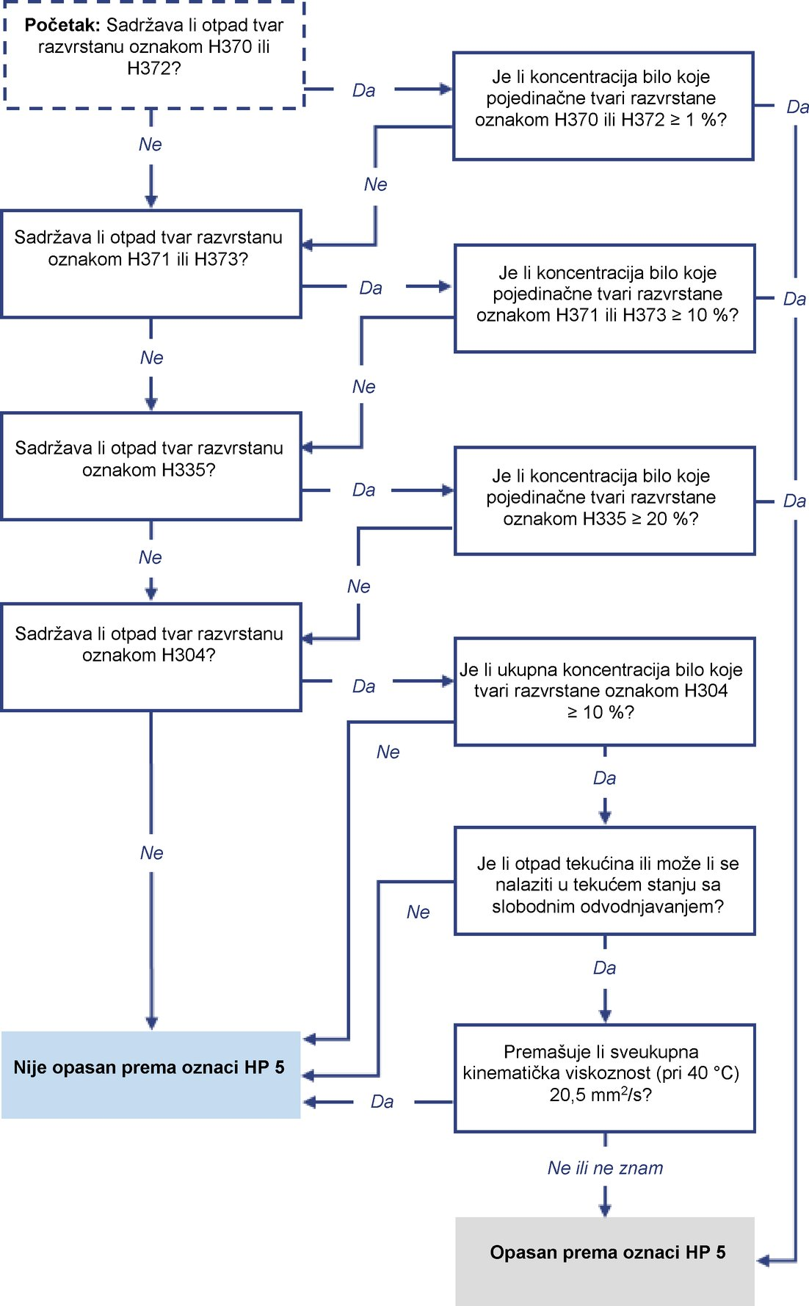
Ispitne metode
Ocjenjivanje otpada u pogledu oznake HP 5 provodi se na temelju:
— | utvrđivanja pojedinačnih tvari u otpadu,

— | njihova razvrstavanja te

— | upućivanja na granične vrijednosti koncentracija.
Ako se za određivanje ovog svojstva opasnosti razmatra ispitivanje, otpad koji sadržava tvari navedene u tablici 13. potrebno je ocijeniti u pogledu svojstava specifične toksičnosti za ciljni organ i aspiracijske toksičnosti u skladu sa Smjernicama ECHA-e za CLP.
Nisu prikladne ispitne metode navedene u Uredbi o ispitnim metodama koje se temelje na ispitivanju na životinjama. (¹⁵) Dodatne in vitro metode mogu biti dostupne iz drugih izvora, kao što je referentni laboratorij Europske unije za alternative ispitivanju na životinjama. (¹⁶)
Ako je opasno svojstvo otpada ocijenjeno ispitivanjem i korištenjem koncentracija opasnih tvari kao što je navedeno u Prilogu III. ODO-u, prednost imaju rezultati ispitivanja.
3.6. Određivanje oznake HP 6: Akutna toksičnost
Definicija i daljnji opis iz Priloga III. ODO-u
U Prilogu III. ODO-u oznaka HP 6 „Akutna toksičnost” se definira kao:
„otpad koji može izazvati učinke akutne toksičnosti nakon oralne ili dermalne primjene ili inhalacijskim putem.”
U ODO-u se dalje objašnjava:
„Ako je zbroj koncentracija svih tvari sadržanih u otpadu koje su razvrstane u razred opasnosti akutne toksičnosti i prema šiframa kategorijama i šiframa oznaka upozorenja iz tablice 5. [vidjeti tablicu 14. u ovom dokumentu] jednak graničnoj vrijednosti navedenoj u toj tablici ili premašuje, otpad se klasificira kao opasan oznakom HP 6. Ako je u otpadu prisutno više tvari koje su razvrstane kao akutno toksične, zbroj koncentracija potreban je isključivo za tvari koje pripadaju istoj kategoriji opasnosti.”
Granične vrijednosti
Sljedeće se granične vrijednosti primjenjuju za ocjenjivanje:
— | za H300, H310, H330, H301, H311 i H331: 0,1 %,

— | za H302, H312, H332: 1 %.
Pojedinačna tvar prisutna u koncentraciji nižoj od granične vrijednosti za šifru oznake upozorenja koja joj je dodijeljena nije uključena u zbroj koncentracija za taj razred opasnosti i šifru kategorije.
Tablica 14.
Razred opasnosti, šifre kategorija i šifre oznaka upozorenja za sastojke otpada te odgovarajuće granične vrijednosti koncentracija radi njegova razvrstavanja kao opasnog prema oznaci HP 6
Razred opasnosti i šifre kategorija | Šifre oznaka upozorenja | Opis | Granična vrijednost koncentracije  (zbroj tvari)
Akutna toks. 1 (oralna) | H300 | Smrtonosno ako se proguta | ≥ 0,1 %
Akutna toks. 2 (oralna) | H300 | Smrtonosno ako se proguta | ≥ 0,25 %
Akutna toks. 3 (oralna) | H301 | Otrovno ako se proguta | ≥ 5 %
Akutna toks. 4 (oralna) | H302 | Štetno ako se proguta | ≥ 25 %
Akutna toks. 1 (dermalna) | H310 | Smrtonosno u dodiru s kožom | ≥ 0,25 %
Akutna toks. 2 (dermalna) | H310 | Smrtonosno u dodiru s kožom | ≥ 2,5 %
Akutna toks. 3 (dermalna) | H311 | Otrovno u dodiru s kožom | ≥ 15 %
Akutna toks. 4 (dermalna) | H312 | Štetno u dodiru s kožom | ≥ 55 %
Akutna toks. 1 (inhal.) | H330 | Smrtonosno ako se udiše | ≥ 0,1 %
Akutna toks. 2 (inhal.) | H330 | Smrtonosno ako se udiše | ≥ 0,5 %
Akutna toks. 3 (inhal.) | H331 | Otrovno ako se udiše | ≥ 3,5 %
Akutna toks. 4 (inhal.) | H332 | Štetno ako se udiše | ≥ 22,5 %
Na slici 12. prikazan je postupak određivanja za HP 6. (¹⁷)
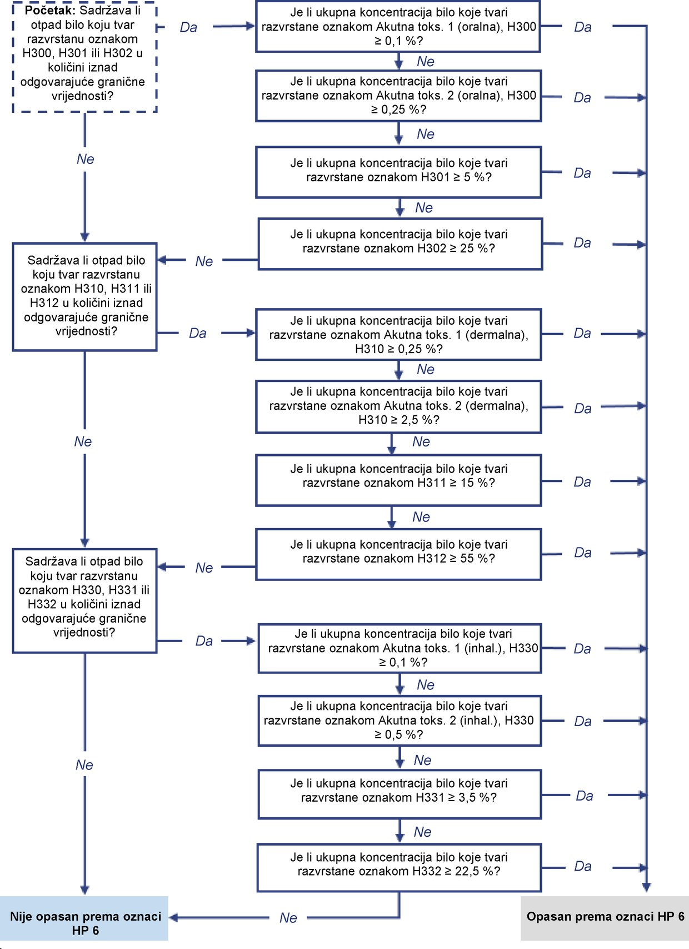
Ispitne metode
Ocjenjivanje otpada u pogledu oznake HP 6 potrebno je provesti na temelju:
— | utvrđivanja pojedinačnih tvari u otpadu,

— | njihova razvrstavanja te

— | upućivanja na granične vrijednosti koncentracija.
Ako se za određivanje ovog svojstva opasnosti razmatra ispitivanje, otpad koji sadržava tvari navedene u tablici 14. potrebno je ocijeniti u pogledu svojstava akutne toksičnosti u skladu sa Smjernicama ECHA-e za CLP.
Nisu prikladne ispitne metode navedene u Uredbi o ispitnim metodama koje se temelje na ispitivanju na životinjama. (¹⁸) Dodatne in vitro metode mogu biti dostupne iz drugih izvora, kao što je referentni laboratorij Europske unije za alternative ispitivanju na životinjama. (¹⁹)
Ako je opasno svojstvo otpada ocijenjeno ispitivanjem i korištenjem koncentracija opasnih tvari kao što je navedeno u Prilogu III. ODO-u, prednost imaju rezultati ispitivanja.
3.7. Određivanje oznake HP 7: Karcinogeno
Definicija i daljnji opis iz Priloga III. ODO-u
U Prilogu III. ODO-u oznaka HP 7 „Karcinogeno” definira se kao:
„otpad koji izaziva rak ili povećava njegovu pojavnost”
U ODO-u se dalje objašnjava:
„Kad otpad sadržava tvar koja je razvrstana u jedan od sljedećih razreda opasnosti i prema šiframa kategorija i šiframa oznaka upozorenja te koja je jednaka ili premašuje jednu od sljedećih graničnih koncentracija iz tablice 6. [vidjeti tablicu 15. u ovom dokumentu], otpad se klasificira kao opasan oznakom HP 7. Kad je u otpadu prisutno više tvari koje su razvrstane kao karcinogene, pojedinačna tvar mora biti prisutna u graničnoj vrijednosti koncentracija ili iznad nje da bi otpad bio klasificiran kao opasan oznakom HP 7.”
Tablica 15.
Razred opasnosti, šifre kategorija i šifre oznaka upozorenja za sastojke otpada te odgovarajuće granične vrijednosti koncentracija radi njegova razvrstavanja kao opasnog prema oznaci HP 7
Razred opasnosti i šifre kategorija | Šifre oznaka upozorenja | Opis | Granična vrijednost koncentracije  (Pojedinačna tvar)
Karc. 1A | H350 | Može uzrokovati rak | ≥ 0,1 %
Karc. 1B
Karc. 2 | H351 | Sumnja na moguće uzrokovanje raka | ≥ 1,0 %
Primjer za ocjenjivanje azbesta u pogledu oznake HP 7 nalazi se u Prilogu 1., odjeljku 1.4.3.
Na slici 13. prikazan je postupak određivanja za HP 7. (²⁰)
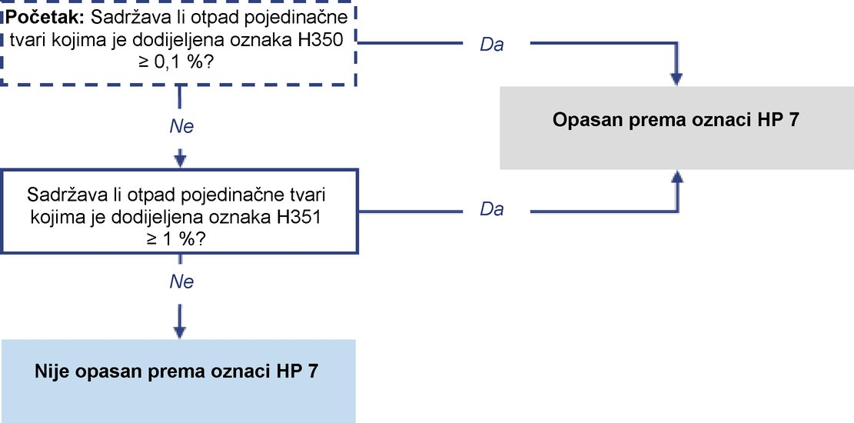
Ispitne metode
Ocjenjivanje otpada u pogledu oznake HP 7 potrebno je provesti na temelju:
— | utvrđivanja pojedinačnih tvari u otpadu,

— | njihova razvrstavanja te

— | upućivanja na granične vrijednosti koncentracija.
Ako se za određivanje ovog svojstva opasnosti razmatra ispitivanje, otpad koji sadržava tvari navedene u tablici 15. potrebno je ocijeniti u pogledu svojstava karcinogenosti u skladu sa Smjernicama ECHA-e za CLP.
Potrebno je napomenuti da u Uredbi CLP određivanje karcinogenosti nije predviđeno za otpad ni za smjese. Ispitivanje mutagenosti (vidjeti odjeljak 3.11.) u brojnim se slučajevima smatra prikladnim pokazateljem potencijalne karcinogenosti.
3.8. Određivanje oznake HP 8: Nagrizajuće
Definicija i daljnji opis iz Priloga III. ODO-u
U Prilogu III. ODO-u oznaka HP 8 „Nagrizajuće” definira se kao:
„otpad u dodiru s kojim može doći do nagrizajućeg djelovanja na kožu”.
Oznake HP 8 i HP 4 povezane su jer se odnose na potencijalno oštećenje ili štetno djelovanje različitih razina ozbiljnosti. Vidjeti 3.4. za više detalja.
U ODO-u se dalje objašnjava:
„Kad otpad sadržava jednu ili više tvari koje su razvrstane kao ‚Nagriz. kožu’ kategorije 1A, 1B ili 1C (H314), a zbroj njihovih koncentracija jednak je ili premašuje 5 %, otpad se klasificira kao opasan oznakom HP 8.”
Tablica 16.
Razred opasnosti, šifre kategorija i šifre oznaka upozorenja za sastojke otpada te odgovarajuće granične vrijednosti koncentracija radi njegova razvrstavanja kao opasnog prema oznaci HP 8
Razred opasnosti i šifre kategorija | Šifre oznaka upozorenja | Opis | Granična vrijednost koncentracije  (Zbroj tvari)
Nagriz. kožu 1A, 1B ili 1C | H314 | Uzrokuje teške opekline kože i ozljede oka | ≥ 5 %
U slučajevima kad otpad sadržava:
— | tvar koja se razvrstava oznakom H314 Nagriz. kožu 1A

— | u koncentraciji ≥ 1 % i ≤ 5 %,
vidjeti i oznaku HP 4 Nadražujuće (poglavlje 3.4. ovog dokumenta).
Granične vrijednosti
Sljedeće se granične vrijednosti primjenjuju za ocjenjivanje:
— | Za H314: 1 %.
Pojedinačna tvar prisutna u koncentraciji nižoj od te granične vrijednosti nije uključena u zbroj koncentracija za H314.
Na slici 14. prikazan je postupak određivanja za HP 8. (²¹)
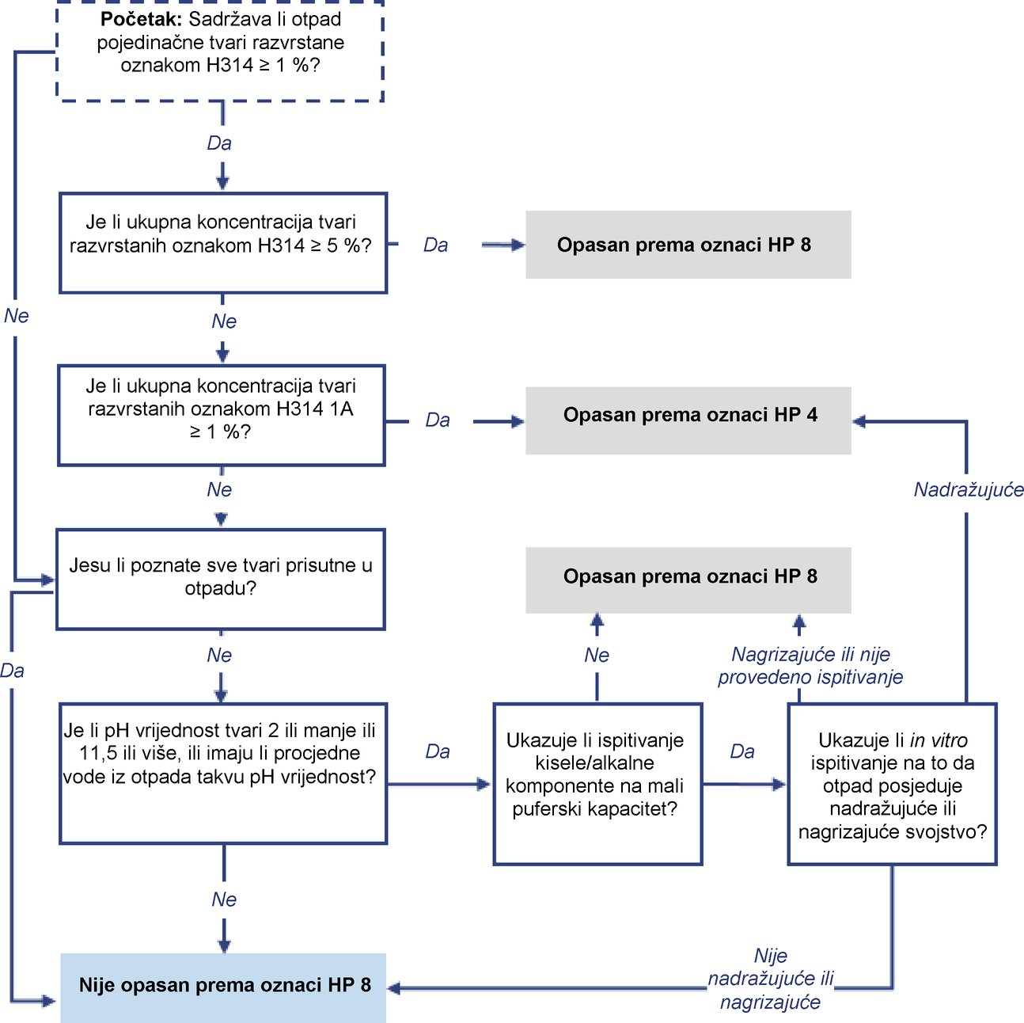
Ispitne metode
Ocjenjivanje otpada u pogledu oznake HP 8 potrebno je provesti na temelju:
— | utvrđivanja pojedinačnih tvari u otpadu,

— | njihova razvrstavanja te

— | upućivanja na granične vrijednosti koncentracije iz Priloga III. Okvirnoj direktivi o otpadu.
Ako se za određivanje ovog svojstva opasnosti razmatra ispitivanje, otpad koji sadržava tvari navedene u tablici 16. potrebno je ocijeniti u pogledu nagrizajućih i nadražujućih svojstava u skladu sa Smjernicama ECHA-e za CLP. Smjesa kojoj je tim ocjenjivanjem dodijeljena oznaka H314 smatra se opasnom prema oznaci HP 8.
U dijelu B Priloga Uredbi o ispitnim metodama navode se sljedeće in vitro ispitne metode koje se mogu razmotriti u ocjenjivanju za oznaku HP 8 „Nagrizajuće”:
— | B.40. Nagrizanje kože in vitro: test transkutanog električnog otpora (TER)

— | B.40 BIS. Nagrizanje kože in vitro: test na modelu ljudske kože
Nisu prikladne ispitne metode navedene u Uredbi o ispitnim metodama koje se temelje na ispitivanju na životinjama. (²²)
Ako je opasno svojstvo otpada ocijenjeno ispitivanjem i korištenjem koncentracija opasnih tvari kao što je navedeno u Prilogu III. ODO-u, prednost imaju rezultati ispitivanja.
3.9. Određivanje oznake HP 9: Zarazno
Definicija i daljnji opis iz Priloga III. ODO-u
U Prilogu III. ODO-u oznaka HP 9 „Zarazno” definira se kao:
„otpad koji sadržava održive mikroorganizme ili njihove toksine za koje se vjeruje ili se pouzdano zna da uzrokuju bolesti ljudi i drugih živih organizama.”
U ODO-u se dalje objašnjava:
„Dodjela oznake HP 9 ocjenjuje se prema pravilima utvrđenim u referentnim dokumentima ili zakonodavstvu u državama članicama.”
Napomene o postupku ocjenjivanja za HP 9
Toksine iz mikroorganizama potrebno je ocijeniti analogno kemijskim tvarima uzimanjem u obzir njihovih dodijeljenih šifra oznaka upozorenja i odgovarajućih povezanih svojstava opasnosti. Ne postoje šifre oznaka upozorenja za zarazne mikroorganizme jer se oni ne smatraju opasnim tvarima na temelju Uredbe CLP.
Ocjenjivanje u pogledu oznake HP 9 ovisi o upućivanju na kategorije specifičnih rizičnih skupina organizama u skladu s njihovim potencijalom uzrokovanja i širenja zaraze i njihovom potencijalnom kliničkom liječenju. (²³)
Svjetska zdravstvena organizacija (²⁴) uspostavila je općenito priznati sustav kategoriziranja organizama u četiri rizične skupine:
— | Rizična skupina 4 (visok pojedinačni rizik, visok rizik za zajednicu),

— | Rizična skupina 3 (visok pojedinačni rizik, nizak rizik za zajednicu),

— | Rizična skupina 2 (umjeren pojedinačni rizik, nizak rizik za zajednicu),

— | Rizična skupina 1 (nizak pojedinačni rizik i rizik za zajednicu).
UN je preuzeo taj pristup (²⁵) i sastavio okvirni popis zaraznih tvari (vidjeti tablicu 17.).
Tablica 17.
Okvirni primjeri zaraznih tvari uključenih u kategoriju A (²⁶)
UN broj i ispravno otpremno ime | Mikroorganizam
Okvirni primjeri zaraznih tvari uključenih u kategoriju A u bilo kojem obliku, osim ako je drukčije naznačeno
UN 2814 Zarazne tvari opasne po ljude | Bacillus anthracis (samo kulture)  Brucella abortus (samo kulture)  Brucella melitensis (samo kulture)  Brucella suis (samo kulture)  Burkholderia mallei – Pseudomonas mallei – Slinavka (samo kulture)  Burkholderia pseudomallei – Pseudomonas pseudomallei (samo kulture)  Chlamydia psittaci – ptičji sojevi (samo kulture)  Clostridium botulinum (samo kulture)  Coccidioides immitis (samo kulture)  Coxiella burnetii (samo kulture)  Virus krimsko-kongoanske hemoragijske groznice  Virus denga (samo kulture)  Virus istočnog encefalitisa konja (samo kulture)  Escherichia coli, verotoksigena (samo kulture)  Virus ebole  Virus Flexal  Francisella tularensis (samo kulture)  Virus Guanarito  Virus Hantaan  Virusi Hanta koji uzrokuju hemoragijsku groznicu s bubrežnim sindromom  Virus Hendra  Virus hepatitisa B (samo kulture)  Virus herpesa B (samo kulture)  Virus humane imunodeficijencije (samo kulture)  Visokopatogeni virus influence ptica (samo kulture)  Virus japanskog encefalitisa (samo kulture)  Virus Junin  Virus bolesti Kyasanur Forest  Virus Lassa  Virus Machupo  Virus Marburg  Virus majmunskih boginja  Mycobacterium tuberculosis (samo kulture)  Virus Nipah  Virus hemoragijske groznice Omsk  Poliovirus (samo kulture)  Virus bjesnoće (samo kulture)  Rickettsia prowazekii (samo kulture)  Rickettsia rickettsii (samo kulture)  Virus groznice riftske doline (samo kulture)  Virus ruskog proljetno-ljetnog encefalitisa (samo kulture)  Virus Sabia  Shigella dysenteriae tip 1 (samo kulture)  Virus krpeljnog encefalitisa (samo kulture)  Virus variole  Virus venezuelskog encefalitisa konja (samo kulture)  Virus Zapadnog Nila (samo kulture)  Virus žute groznice (samo kulture)  Yersinia pestis (samo kulture)
UN 2900 Zarazne tvari opasne samo po životinje | Virus afričke svinjske kuge (samo kulture)  Ptičji paramiksovirus tipa 1 – virus velogenske newcastleske bolesti (samo kulture)  Virus klasične svinjske kuge (samo kulture)  Virus bolesti slinavke i šapa (samo kulture)  Virus bolesti kvrgave kože (samo kulture)  Mycoplasma mycoides – Zarazna pleuropneumonija goveda (samo kulture)  Virus kuge malih preživača (Peste des petits ruminants) (samo kulture)  Virus goveđe kuge (samo kulture)  Virus boginja ovaca (samo kulture)  Virus boginja koza (samo kulture)  Virus vezikularne bolesti svinja (samo kulture)  Virus vezikularnog stomatitisa (samo kulture)
Zarazne tvari (uključujući otpad onečišćen takvim tvarima, kao što je medicinski ili klinički otpad) iz kategorije A (kao i kulture zaraznih tvari iz kategorije B) moraju u propisima o prijevozu biti razvrstane u kategoriju:
— | UN 2814 „zarazne tvari opasne po ljude” ili

— | UN 2900 „zarazne tvari opasne samo po životinje”.
S obzirom na razvrstavanje koje se primjenjuje na temelju prethodno navedenog dokumenta UN-a, bez ispitivanja, može se donijeti obrazložena odluka o tome treba li predmetni otpad biti razvrstan kao opasan prema oznaci HP 9.
U tom pogledu, u Smjernicama Ujedinjene Kraljevine navode se dva općenita aspekta za ocjenjivanje u pogledu oznake HP 9:
— | ako je potrebno odlučiti treba li predmetnom otpadu dodijeliti zrcalni opasan unos ili zrcalni neopasan unos, otpadu će se dodijeliti zrcalni opasan unos na temelju oznake HP 9 ako sadržava toksin koji proizvodi mikroorganizam u koncentraciji u kojoj otpad pokazuje opasno svojstvo HP 5 (Specifična toksičnost za ciljni organ/aspiracijska toksičnost, vidjeti odjeljak 3.5.) ili HP 6 (Akutna toksičnost, vidjeti odjeljak 3.6.). Otpad koji može biti zarazan zbog mikrobnih toksina uključuje ostatke od jaružanja i plutajući otpad iz vodenih površina u kojima je došlo do cvjetanja cijanobakterija.

— | Potrebno je utvrditi može li se odgovarajući otpad iz zdravstvene skrbi povezati sa zarazom te je li ga potrebno razvrstati kao zarazan.
Što se tiče potonjeg aspekta, odgovarajući unosi na popisu otpada (zrcalni opasni i zrcalni neopasni unosi) koji su povezani s oznakom HP 9 jesu:
18 01 | Otpad od porodništva, dijagnoze, liječenja ili prevencije bolesti kod ljudi
18 01 03* | otpad čije prikupljanje i zbrinjavanje mora zadovoljavati posebne uvjete radi prevencije infekcije | MH
18 01 04 | otpad čije prikupljanje i zbrinjavanje ne mora zadovoljavati posebne uvjete radi prevencije infekcije (npr. zavoji, gips, posteljina, odjeća za jednokratnu upotrebu, pelene) | MNH
18 02 | Otpad od istraživanja, dijagnoze, liječenja ili prevencije bolesti u životinja
18 02 02* | otpad čije prikupljanje i zbrinjavanje mora zadovoljavati posebne uvjete radi prevencije infekcije | MH
18 02 03 | otpad čije prikupljanje i zbrinjavanje ne mora zadovoljavati posebne uvjete radi prevencije infekcije | MNH
Kako bi se mogli razlikovati zrcalni unosi 18 01 03*/18 01 04, odnosno 18 02 02*/18 02 03 u Smjernicama Ujedinjene Kraljevine kao odlučujući kriterij upotrebljava se izraz „posebni zahtjev”. Sljedeće su informacije preuzete izravno iz Smjernica Ujedinjene Kraljevine, u kojima se navodi da se posebni zahtjevi primjenjuju u sljedećim slučajevima:
— | ako je poznato ili se sumnja da izvorišna osoba ili životinja (bolesnik) ima bolest/infekciju uzrokovanu mikroorganizmom ili njegovim toksinom i postoji vjerojatnost da otpad sadržava održivu zaraznu tvar ili toksin, ili

— | ako je otpad kultura ili bogatstvo mikroorganizma ili njegovog toksina koji može uzrokovati bolest u čovjeka ili drugih živih životinja, ili je njima onečišćen, ili

— | ako otpad može zaraziti bilo koju osobu ili životinju koja s njim dođe u dodir.
Prema Smjernicama Ujedinjene Kraljevine, posebne je zahtjeve potrebno utvrditi kliničkom procjenom predmeta u otpadu i svakog bolesnika, kako slijedi:
— | kliničku procjenu treba provesti zdravstveni djelatnik koji je upoznat s vrstom nastalog otpada, trenutačnim medicinskim stanjem te, gdje je to moguće, ranijim zdravstvenim stanjem bolesnika,

— | nije izgledno da će uvijek kada bolesnik prvi puta pokaže simptome biti praktično ili moguće utvrditi konkretne patogene ili toksine u otpadu jer je za utvrđivanje laboratorijskom analizom potrebno određeno vrijeme. U postupku za utvrđivanje smatra li se otpad opasnim prema oznaci HP 9 potrebno je, stoga, pretpostaviti, kad je to slučaj, da tvar koja uzrokuje bolest nije potvrđena te se taj postupak treba temeljiti na kliničkoj procjeni s obzirom na to je li neidentificirana infekcija bilo kojeg tipa poznata ili se na nju sumnja,

— | u tu je procjenu potrebno uključiti sve patogene i mikrobne toksine. U okviru oznake HP 9 ne uzima se u obzir ozbiljnost bolesti.
Svaki otpad koji je razvrstan kao opasan oznakom HP 9 „Zarazno” potrebno je odvojiti od drugog otpada kako bi se spriječilo onečišćenje.
Ispitne metode
U Uredbi o ispitnim metodama nisu navedene ispitne metode.
3.10. Određivanje oznake HP 10: Toksično za reprodukciju
Definicija i daljnji opis iz Priloga III. ODO-u
U Prilogu III. ODO-u oznaka HP 10 „Toksično za reprodukciju” definira se kao:
„otpad koji negativno utječe na seksualnu funkciju i plodnost muškaraca i žena te na razvojnu toksičnost potomka”.
U ODO-u se dalje objašnjava:
„Kad otpad sadržava tvar koja je razvrstana u jedan od sljedećih razreda opasnosti i prema šiframa kategorija i šiframa oznaka upozorenja te čija je koncentracija jednaka ili premašuje jednu od sljedećih graničnih vrijednosti koncentracija iz tablice 7. [vidjeti tablicu 18. u ovom dokumentu], otpad se klasificira kao opasan oznakom HP 10. Kad je u otpadu prisutno više tvari koje su razvrstane kao toksične za reprodukciju, pojedinačna tvar mora biti prisutna u graničnoj vrijednosti koncentracija ili iznad nje da bi otpad bio klasificiran kao opasan oznakom HP 10.”
Tablica 18.
Razred opasnosti, šifre kategorija i šifre oznaka upozorenja za sastojke otpada te odgovarajuće granične vrijednosti koncentracija radi njegova razvrstavanja kao opasnog prema oznaci HP 10
Razred opasnosti i šifre kategorija | Šifre oznaka upozorenja | Opis | Granična vrijednost koncentracije  (Pojedinačna tvar)
Repr. 1A | H360 | Može štetno djelovati na plodnost ili naškoditi nerođenom djetetu | ≥ 0,3 %
Repr. 1B
Repr. 2 | H361 | Sumnja na moguće štetno djelovanje na plodnost ili mogućnost štetnog djelovanja na nerođeno dijete | ≥ 3,0 %
Na slici 15. prikazan je postupak određivanja za HP 10. (²⁷)
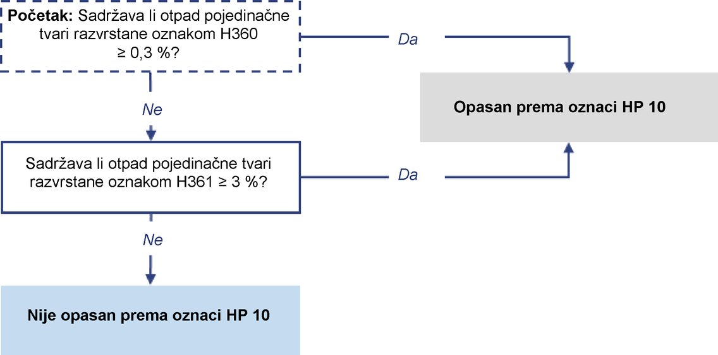
Ispitne metode
Ocjenjivanje otpada u pogledu oznake HP 10 potrebno je provesti na temelju:
— | utvrđivanja pojedinačnih tvari u otpadu,

— | njihova razvrstavanja te

— | upućivanja na granične vrijednosti koncentracija.
Ako se za određivanje ovog svojstva opasnosti razmatra ispitivanje, otpad koji sadržava tvari navedene u tablici 18. potrebno je ocijeniti u pogledu svojstava toksičnih za reprodukciju u skladu sa Smjernicama ECHA-e za CLP.
Potrebno je napomenuti da za in vitro ispitivanje toksičnosti za reprodukciju postoje vrlo ograničene mogućnosti. Ispitne metode navedene u Uredbi o ispitnim metodama uglavnom se temelje na ispitivanju na životinjama te stoga nisu prikladne. (²⁸) Dodatne in vitro metode mogu biti dostupne iz drugih izvora, kao što je referentni laboratorij Europske unije za alternative ispitivanju na životinjama. (²⁹)
3.11. Određivanje oznake HP 11: Mutageno
Definicija i daljnji opis iz Priloga III. ODO-u
U Prilogu III. ODO-u oznaka HP 11 „Mutageno” definira se kao:
„otpad koji može izazvati mutaciju koja je trajna promjena količine ili strukture genetskog materijala stanice”.
U ODO-u se dalje objašnjava:
„Kad otpad sadržava tvar koja je razvrstana u jedan od sljedećih razreda opasnosti i prema šiframa kategorija i šiframa oznaka upozorenja te čija je koncentracija jednaka ili premašuje jednu od sljedećih graničnih vrijednosti koncentracija iz tablice 8. [vidjeti tablicu 19. u ovom dokumentu], otpad se klasificira kao opasan oznakom HP 11. Kad je u otpadu prisutno više tvari koje su razvrstane kao mutagene, pojedinačna tvar mora biti prisutna u graničnoj vrijednosti koncentracija ili iznad nje da bi otpad bio klasificiran kao opasan oznakom HP 11.”
Tablica 19.
Razred opasnosti, šifre kategorija i šifre oznaka upozorenja za sastojke otpada te odgovarajuće granične vrijednosti koncentracija radi njegova razvrstavanja kao opasnog oznakom HP 11 Mutageno
Razred opasnosti i šifre kategorija | Šifre oznaka upozorenja | Opis | Granična vrijednost koncentracije  (Pojedinačna tvar)
Muta. 1A | H340 | Može izazvati genetska oštećenja | ≥ 0,1 %
Muta. 1B
Muta. 2 | H341 | Sumnja na moguće izazivanje genetskih oštećenja | ≥ 1,0 %
Dijagram toka
Na slici 16. prikazan je postupak određivanja za HP 11. (³⁰)
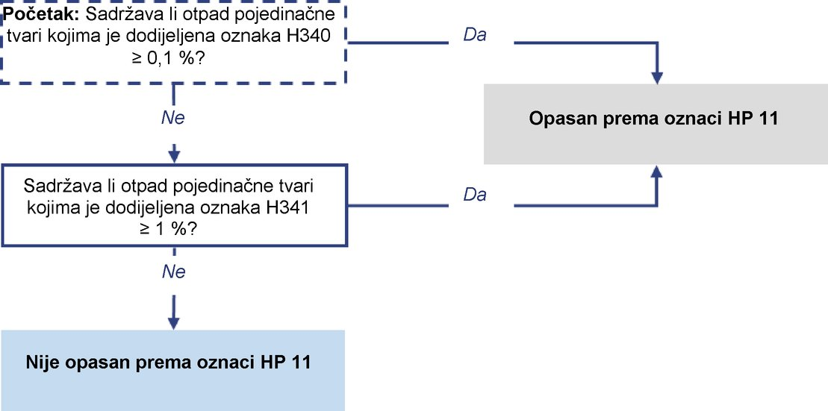
Ispitne metode
Ocjenjivanje otpada u pogledu oznake HP 11 potrebno je provesti na temelju:
— | utvrđivanja pojedinačnih tvari u otpadu,

— | njihova razvrstavanja te

— | upućivanja na granične vrijednosti koncentracija.
Ako se za određivanje ovog svojstva opasnosti razmatra ispitivanje, otpad koji sadržava tvari navedene u tablici 19. potrebno je ocijeniti u pogledu svojstava mutagenosti u skladu sa Smjernicama ECHA-e za CLP.
U dijelu B Priloga Uredbi o ispitnim metodama navode se sljedeće in vitro ispitne metode koje se mogu razmotriti za ocjenjivanje u pogledu oznake HP 11 „Mutageno”:
— | B.10. Mutagenost – In vitro test za dokazivanje kromosomskih aberacija kod sisavaca

— | B.13./14. Mutagenost: Test za detekciju povratnih mutacija pomoću bakterija (³¹)

— | B.15. Ispitivanje mutagenosti i probirni test na genske mutacije koje ukazuju na karcinogenost – Saccharomyces Cerevisiae

— | B.17. Mutagenost – In vitro test genskih mutacija stanica sisavaca
Nisu prikladne ispitne metode navedene u Uredbi o ispitnim metodama koje se temelje na ispitivanju na životinjama. (³²)
3.12. Određivanje oznake HP 12: Oslobađanje akutno toksičnih plinova
Definicija i daljnji opis iz Priloga III. ODO-u
U Prilogu III. ODO-u oznaka HP 12 „Oslobađanje akutno toksičnih plinova” definira se kao:
„otpad koji u dodiru s vodom ili kiselinom oslobađa akutno toksične plinove (akutna toks. 1, 2 ili 3).”
U ODO-u se dalje objašnjava:
„Kad otpad sadržava tvar koja je dodijeljena jednoj od sljedećih dopunskih oznaka upozorenja – EUH029, EUH031 i EUH032, klasificira se kao opasan oznakom HP 12 u skladu s ispitnim metodama ili smjernicama.”
Otpad koji sadržava tvari kojima su dodijeljene oznake EUH029, EUH031 i EUH032 može se ispitati kako bi se pokazalo sadržava li opasna svojstva. Osim toga, za otpad koji sadržava te tvari može se jednostavno pretpostaviti da je opasan prema oznaci HP 12.
Tablica 20.
Oznake upozorenja i dopunske oznake upozorenja za sastojke otpada radi njegova razvrstavanja kao opasnog oznakom HP 12
Oznake upozorenja/dopunske oznake upozorenja
U dodiru s vodom oslobađa toksični plin | EUH029
U dodiru s kiselinama oslobađa toksični plin | EUH031
U dodiru s kiselinama oslobađa vrlo otrovni plin | EUH032
Na slici 17. prikazan je postupak određivanja za HP 12. (³³)
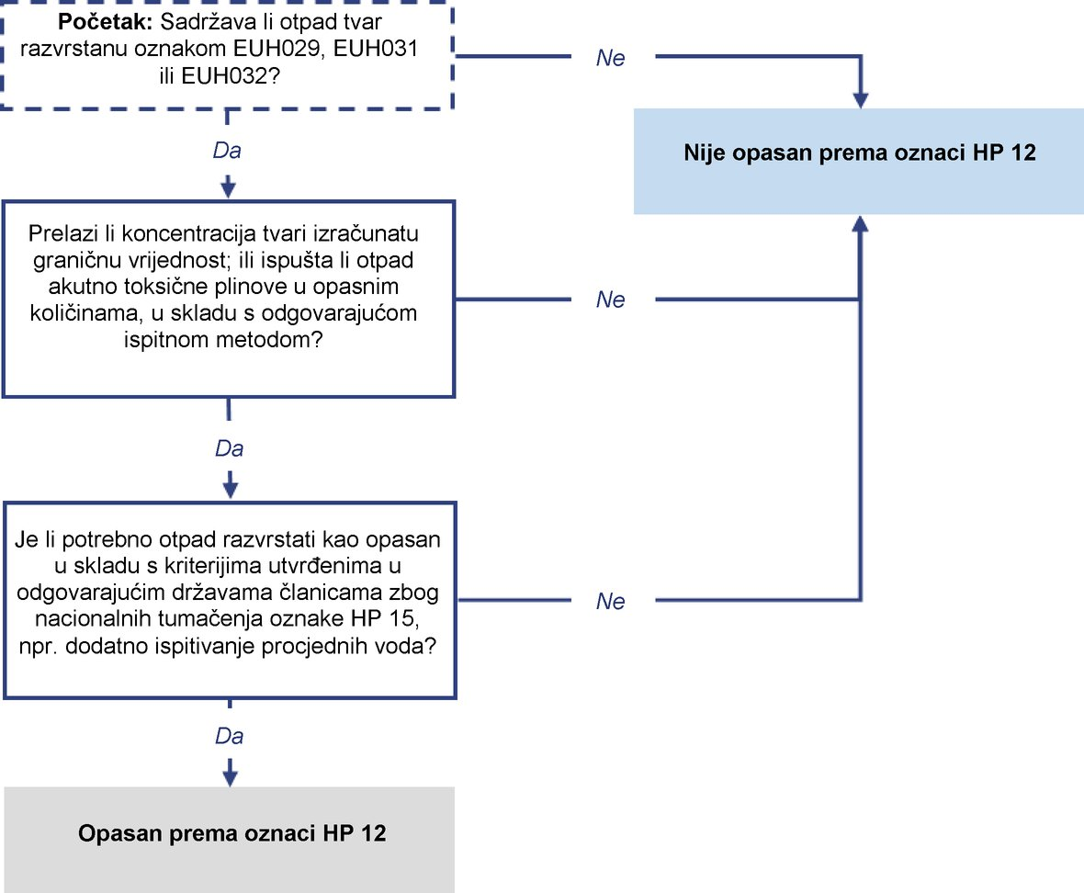
Metoda izračuna
Detaljan primjer moguće metode izračuna za oznaku HP 12 preuzet je iz Smjernica Ujedinjene Kraljevine i prikazan u nastavku.
Tvari se dodjeljuje oznaka EUH029, EUH031 ili EUH032 ako nakon dodavanja vode ili kiseline može oslobađati akutni toksični plin (³⁴).
Ako otpad sadržava tvar kojoj je dodijeljena oznaka EUH029, EUH031 ili EUH032, moguće je izračunati graničnu vrijednost tvari u otpadu na temelju koje bi bio razvrstan kao opasan oznakom HP 12. Primjer izračuna prikazan je u okviru 4. (³⁵)
Metoda izračuna za oznaku HP 12
 | 1. | Napišite uravnoteženu jednadžbu za reakciju kojom se oslobađa plin. Opći oblik jednadžbe jest:  rR + wW = pP + gG  pri čemu je R tvar s oznakom EUH029, EUH031 ili EUH032, W je voda ili kiselina, P je produkt reakcije, a G je oslobođeni plin; r, w, p i g su stehiometrijski omjeri koji jednadžbi daju ravnotežu.

 | 2. | Tvarima u jednadžbi dodijelite molekularne mase i stehiometrijske omjere.

 | 3. | Podijelite (r × molarna masa za R) sa (g × 22,4). Time se dobiva masa za R potrebna za ispuštanje 1 litre plina. 1 mol plina sadržava 22,4 litre pri standardnoj temperaturi i tlaku.

 | 4. | Taj iznos (u gramima) podijelite s 1 000 (za pretvaranje u kilograme) i pomnožite sa 100 kako biste dobili maseni udio te time granične vrijednosti koncentracije za HP 12 tvari R.  Primjer izračuna: Otpad sadržava aluminijev nitrid (AlN). Aluminijev nitrid je tvar s oznakom EUH029 koja reagira u dodiru s vodom i nastaje plin amonijak.  AlN + 3H₂O = Al(OH)₃ + NH₃  aluminijev nitrid voda aluminijev hidroksid amonijak  r = 1 mol AlN, R = 41 g; g = 1 mol NH₃.  Granična vrijednost aluminijeva nitrida u otpadu jest ((1 × 41) / (1 × 22,4) / 1 000) × 100, što iznosi 0,18 % (otprilike 0,2 %).

Okvir 4.: | Metoda izračuna za oznaku HP 12
Granične vrijednosti dobivene izračunom za određene tvari s oznakama EUH029, EUH031 ili EUH032 prikazane su u tablici 21.
Tablica 21.
Primjeri tvari zbog kojih otpad može pokazivati svojstvo HP 12 i njihove granične vrijednosti koncentracija (³⁶)
Naziv tvari | Šifre oznaka upozorenja | Jednadžba | Granične vrijednosti u otpadu potrebne za oznaku HP 12 (%) (³⁷)
Fosfor pentasulfid | EUH029 | P₂S₅ + 8H₂O → 5H₂S + 2H₃PO₄ | 0,1
3,5-dikloro-2,4-difluoro-benzoil fluorid (DCDFBF) | EUH029 | DCDFBF + H₂O → HF + Prod. | 1,0
metam-natrij | EUH031 | CH₃NHCS₂Na + H⁺ → CH₃NH₂ + CS₂ + Na⁺ | 0,5
Barijev sulfid | EUH031 | BaS + 2H⁺ → H₂S + Ba²⁺ | 0,8
Barijevi polisulfidi | EUH031 | BaS_{n} + 2H⁺ → H₂S + Ba²⁺ + S_{n-1} | 0,8
Kalcijev sulfid | EUH031 | CaS + 2H⁺ → H₂S + Ca²⁺ | 0,3
Kalcijevi polisulfidi | EUH031 | CaS_{n} + 2H⁺ → H₂S + Ca²⁺ + S_{n-1} | 0,3
Kalijev sulfid | EUH031 | K₂S + 2H⁺ → H₂S + 2K⁺ | 0,5
Amonijevi polisulfidi | EUH031 | (NH₄)₂S_{n} + 2H⁺ → H₂S + 2NH₄ ⁺ + S_{n-1} | 0,3
Natrijev sulfid | EUH031 | Na₂S + 2H⁺ → H₂S + 2Na⁺ | 0,4
Natrijevi polisulfidi | EUH031 | Na₂S_{n} + 2H⁺ → H₂S + 2Na⁺ + S_{n-1} | 0,4
Natrijev ditionit | EUH031 | Na₂O₆S₂ + 2H⁺ → 2Na⁺ + SO₂ + H₂SO₄ | 0,9
Natriev hipoklorit, otopina aktivnog Cl (³⁸) | EUH031 | 2NaOCl + 2H⁺ → Cl₂ + 2Na⁺ + H₂O | 2,9
Kalcijev hipoklorit, otopina aktivnog Cl (³⁸) | EUH031 | Ca(OCl)₂ + 2H⁺ → Cl₂ + Ca²⁺ + H₂O | 0,6
Diklorizocianurska kiselina | EUH031 | C₃HCl₂N₃O₃ + 2H⁺ → C₃H₃N₃O₃ + Cl₂ | 0,9
Natrijeva sol diklorizocijanurske kiseline | EUH031 | C₃Cl₂N₃O₃Na + 3H⁺ → C₃H₃N₃O₃ + Cl₂ + Na⁺ | 1,0
Natrijev dikloroizocianurat dihidrat | EUH031 | C₃Cl₂N₃O₃Na · 2H₂O + 3H⁺ → C₃H₃N₃O₃ + Cl₂ + Na⁺ + 2H₂O | 1,1
Triklorizocianurska kiselina | EUH031 | 2C₃Cl₃N₃O₃ + 6H⁺ → 2C₃H₃N₃O₃ + 3Cl₂ | 0,7
Soli cijanovodika s iznimkom kompleksnih cijanida kao što su ferocijanidi, fericijanidi i živin oksicijanid | EUH032 | NaCN + H⁺ → HCN + Na⁺ | 0,2
Natrijev fluorid | EUH032 | NaF + H⁺ → HF + Na⁺ | 0,2
Natrijev azid | EUH032 | NaN₃ + H⁺ + H₂O → NO₂ + NH₃ + Na⁺ | 0,3
Tricinkov difosfid | EUH032 | Zn₃P₂ + 6H⁺ → 2PH₃ + 3Zn²⁺ | 0,6
Kalcijev cijanid | EUH032 | Ca(CN)₂ + 2H⁺ → 2HCN + Ca²⁺ | 0,2
Kadmijev cijanid | EUH032 | Cd(CN)₂ + 2H⁺ → 2HCN + Cd²⁺ | 0,4
Aluminijev fosfid | EUH029 | AlP + 3H⁺ → PH₃ + Al³⁺ | 0,3
 | EUH032 | AlP + 3H₂O → PH₃ + Al(OH)₃ | 0,3
Kalcijev fosfid | EUH029 | Ca₃P₂ + 6H₂O → 2PH₃ + 3Ca(OH)₂ | 0,4
Magnezijev fosfid | EUH029  EUH032 | Mg₃P₂ + 6H₂O → 2PH₃ + 3Mg(OH)₂ | 0,3
Tricinkov difosfid | EUH029  EUH032 | Zn₃P₂ + 6H₂O → 2PH₃ + 3Zn(OH)₂ | 0,6
Ispitne metode
Ne postoje izravne ispitne metode za oznaku HP 12. (³⁹)
Ako je ispitivanje nužno, potrebno je upotrijebiti ispitnu metodu za emisije zapaljivog plina navedenu u Smjernicama ECHA-e za CLP. U slučaju kad otpad sadržava tvari s oznakom EUH031 ili EUH032, 1 M otopina klorovodične kiseline može se upotrijebiti kao zamjena za vodu u ispitivanju.
3.13. Određivanje oznake HP 13: Senzibilizirajuće
Definicija i daljnji opis iz Priloga III. ODO-u
U Prilogu III. Okvirnoj direktivi o otpadu oznaka HP 13 „Senzibilizirajuće” definira se kao:
„otpad koji sadržava jednu ili više tvari za koje se zna da imaju sposobnost izazvati reakciju senzibilizacije (preosjetljivosti) kože ili dišnih organa.”
U ODO-u se dalje objašnjava:
„Kad otpad sadržava tvar koja je razvrstana kao senzibilizirajuća i dodijeljena oznaci upozorenja H317 ili H334, a jedna je pojedinačna tvar jednaka graničnoj vrijednosti koncentracije od 10 % ili je premašuje, otpad se klasificira kao opasan oznakom HP 13.”
Tablica 22.
Razred opasnosti, šifre kategorija i šifre oznaka upozorenja za sastojke otpada te odgovarajuće granične vrijednosti koncentracija radi njegova razvrstavanja kao opasnog oznakom HP 13 „Senzibilizirajuće”
Razred opasnosti i šifre kategorija | Šifre oznaka upozorenja | Opis | Granična vrijednost koncentracije  (Pojedinačna tvar)
Derm. senz. 1, 1A i 1B | H317 | Može izazvati alergijsku reakciju kože | ≥ 10 %
Resp. senz. 1, 1A i 1B | H334 | Ako se udiše, može izazvati simptome alergije ili astme ili poteškoće s disanjem | ≥ 10 %
Dijagram toka
Na slici 18. prikazan je postupak određivanja za HP 13. (⁴⁰)
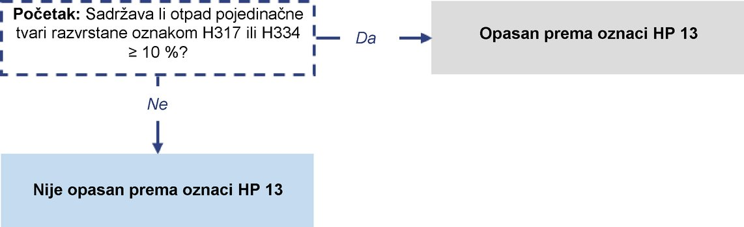
Ispitne metode
Ocjenjivanje otpada u pogledu oznake HP 13 potrebno je provesti na temelju:
— | utvrđivanja pojedinačnih tvari u otpadu,

— | njihova razvrstavanja te

— | upućivanja na granične vrijednosti koncentracija.
Ako se za određivanje ovog svojstva opasnosti razmatra ispitivanje, otpad koji sadržava tvari navedene u tablici 22. potrebno je ocijeniti u pogledu senzibilizirajućih svojstava u skladu sa Smjernicama ECHA-e za CLP.
Ispitne metode navedene u dijelu B Priloga Uredbi o ispitnim metodama uglavnom se temelje na ispitivanju na životinjama te stoga nisu prikladne. (⁴¹) Dodatne in vitro metode mogu biti dostupne iz drugih izvora, kao što je referentni laboratorij Europske unije za alternative ispitivanju na životinjama. (⁴²)
3.14. Određivanje oznake HP 14: Ekotoksično
Definicija i daljnji opis iz Priloga III. ODO-u
Prilog III. Okvirnoj direktivi o otpadu izmijenjen je u pogledu opasnog svojstva HP 14 „Ekotoksično” Uredbom Vijeća (EU) 2017/997 (⁴³). Izmjene uvedene tom uredbom primjenjuju se od 5. srpnja 2018. Stoga je ocjenjivanje u pogledu oznake HP 14 potrebno provesti kako slijedi:
U razdoblju od 1. lipnja 2015. do 5. srpnja 2018.:
U Prilogu III. Okvirnoj direktivi o otpadu oznaka HP 14 „Ekotoksično” definira se kao:
„otpad koji predstavlja ili može predstavljati neposredne ili odgođene rizike za jedan ili više sektora okoliša.”
Oznakom HP 14 ekotoksikološki potencijal opisuje se kao unutarnje svojstvo otpada uz naznaku predstavlja li ili može li otpad predstavljati neposredne ili odgođene rizike za jedan sektor okoliša ili više njih.
Budući da je posebna metodologija ocjenjivanja koja se odnosi na oznaku HP 14 „Ekotoksično” navedena samo u Uredbi Vijeća (EU) 2017/997, u razdoblju prije datuma primjene te uredbe, tj. 5. srpnja 2018., tijela i operateri trebaju se za određivanje oznake HP 14 „Ekotoksično” pozivati na nacionalna pravila u svojoj državi članici.
Od 5. srpnja 2018. – Definicija i daljnji opis iz Priloga III. ODO-u, kako je izmijenjen Uredbom Vijeća (EU) 2017/997
U Prilogu III. Okvirnoj direktivi o otpadu oznaka HP 14 „Ekotoksično” definira se kao:
„otpad koji predstavlja ili može predstavljati neposredne ili odgođene rizike za jedan ili više sektora okoliša.”
U ODO-u se dalje objašnjava:
„Otpad koji ispunjava bilo koji od sljedećih uvjeta razvrstava se kao opasan oznakom HP 14:
— | otpad koji sadržava tvar koja je razvrstana kao tvar koja oštećuje ozonski sloj te joj je dodijeljena šifra oznake upozorenja H420 u skladu s Uredbom (EZ) br. 1272/2008 Europskog parlamenta i Vijeća (*), a koncentracija te tvari jednaka je graničnoj vrijednosti koncentracije od 0,1 % ili je premašuje. [c(H420) ≥ 0,1 %]

— | otpad koji sadržava jednu ili više tvari koje su razvrstane kao akutno toksične u vodenom okolišu te im je dodijeljena šifra oznake upozorenja H400 u skladu s Uredbom (EZ) br. 1272/2008, a zbroj koncentracija tih tvari jednak je graničnoj vrijednosti koncentracije od 25 % ili je premašuje. Gornja granična vrijednost od 0,1 % primjenjuje se na te tvari. [Σ c (H400) ≥ 25 %]

— | otpad koji sadržava jednu ili više tvari koje su razvrstane kao kronično toksične u vodenom okolišu 1., 2. ili 3. kategorije te im je dodijeljena jedna ili više šifri oznaka upozorenja H410, H411 ili H412 u skladu s Uredbom (EZ) br. 1272/2008, a zbroj koncentracija svih tvari koje su razvrstane kao kronično toksične u vodenom okolišu 1. kategorije (H410) pomnožen sa 100, dodan zbroju koncentracija svih tvari koje su razvrstane kao kronično toksične u vodenom okolišu 2. kategorije (H411) pomnoženom sa 10 i dodan zbroju koncentracija svih tvari koje su razvrstane kao kronično toksične u vodenom okolišu 3. kategorije (H412) jednak je graničnoj vrijednosti koncentracije od 25 % ili je premašuje. Gornja granična vrijednost od 0,1 % primjenjuje se na tvari koje su razvrstane kao H410 i gornja granična vrijednost od 1 % primjenjuje se na tvari koje su razvrstane kao H411 ili H412. [100 × Σc (H410) + 10 × Σc (H411) + Σc (H412) ≥ 25 %]

— | otpad koji sadržava jednu ili više tvari koje su razvrstane kao kronično toksične u vodenom okolišu 1., 2., 3. ili 4. kategorije te im je dodijeljena jedna ili više šifri oznaka upozorenja H410, H411, H412 ili H413 u skladu s Uredbom (EZ) br. 1272/2008, a zbroj koncentracija svih tvari koje su razvrstane kao kronično toksične u vodenom okolišu jednak je graničnoj vrijednosti koncentracije od 25 % ili je premašuje. Gornja granična vrijednost od 0,1 % primjenjuje se na tvari koje su razvrstane kao H410 i gornja granična vrijednost od 1 % primjenjuje se na tvari koje su razvrstane kao H411, H412 ili H413. [Σ c H410 + Σ c H411 + Σ c H412 + Σ c H413 ≥ 25 %]  pri čemu je: Σ = zbroj i c = koncentracije tvari.”
Otpad koji ispunjava bilo koji od uvjeta navedenih u prethodne četiri alineje razvrstava se kao opasan oznakom HP 14.
Potrebno je napomenuti da se te četiri alineje – uključujući treću i četvrtu – trebaju primjenjivati istovremeno: ne smije ih se tumačiti kao „opcije” među kojima treba donijeti izbor. Drugim riječima, ako su premašene granične vrijednosti koncentracija iz bilo koje od četiri alineje/formule, otpad će bit razvrstan kao ekotoksičan. Stoga otpad koji sadržava tvari razvrstane oznakama H410, H411 i H412 (neovisno o tome sadržavaju li i tvari razvrstane oznakom H413) treba u svim slučajevima biti razvrstan na temelju treće alineje.
U uvodnoj izjavi 8. Uredbe Vijeća (EU) 2017/997 ponavlja se tekst Priloga Popisu otpada u kojem se navodi da kada je opasno svojstvo otpada ocijenjeno ispitivanjem i korištenjem koncentracija opasnih tvari kao što je navedeno u Prilogu III. ODO-u, prednost imaju rezultati ispitivanja. Komisija trenutačno ne može dati konkretne preporuke o pristupu koji treba primijeniti za ekotoksikološku karakterizaciju otpada primjenom biotestova.
U uvodnoj izjavi 8. Uredbe Vijeća (EU) 2017/997 upućuje se i na članak 12. točku (b) Uredbe (EZ) br. 1272/2008, koja se odnosi na bioraspoloživost i metodologije za primjenu koje bi se, prema potrebi, mogle upotrijebiti za otpad.
Do daljnjih uputa EU-a države članice za svaki pojedinačni slučaj moraju same odlučiti o prihvatljivosti i tumačenju rezultata ekotoksikološke karakterizacije otpada primjenom biotestova, uključujući, prema potrebi, razmatranja o bioraspoloživosti i biopristupačnosti.
Granične vrijednosti
Sljedeće se granične vrijednosti primjenjuju za ocjenjivanje:
— | za H420, H400, H410: 0,1 %,

— | za H411, H412, H413: 1 %.
Pojedinačna tvar prisutna u koncentraciji nižoj od granične vrijednosti za šifru oznake upozorenja koja joj je dodijeljena nije uključena u zbroj koncentracija za taj razred opasnosti i šifru kategorije.
Tablica 23.
Razred opasnosti, šifre kategorija i šifre oznaka upozorenja za sastojke otpada te odgovarajuće granične vrijednosti koncentracija primjenjive za tvari razvrstane prema pojedinačnoj šifri oznake upozorenja (⁴⁴) radi razvrstavanja otpada kao opasnog oznakom HP 14 „Ekotoksično”
Razred opasnosti i šifre kategorija | Šifre oznaka upozorenja | Opis | Granična vrijednost koncentracije  (Pojedinačna tvar ili zbroj tvari)
Ozon 1 | H420 | Štetno za zdravlje ljudi i okoliš zbog uništavanja ozona u višoj atmosferi | ≥ 0,1 %
Ak. toks. vod. okol. 1 | H400 | Vrlo otrovno za vodeni okoliš | ≥ 25 %
Kron. toks. vod. okol. 1. | H410 | Vrlo otrovno za vodeni okoliš s dugotrajnim učincima | ≥ 0,25 %
Kron. toks. vod. okol. 2. | H411 | Otrovno za vodeni okoliš s dugotrajnim učincima | ≥ 2,5 %
Kron. toks. vod. okol. 3. | H412 | Štetno za vodeni okoliš s dugotrajnim učincima | ≥ 25 %
Kron. toks. vod. okol. 4. | H413 | Može uzrokovati dugotrajne štetne učinke na vodeni okoliš | ≥ 25 %
Na slici 19. prikazan je postupak određivanja za HP 14.
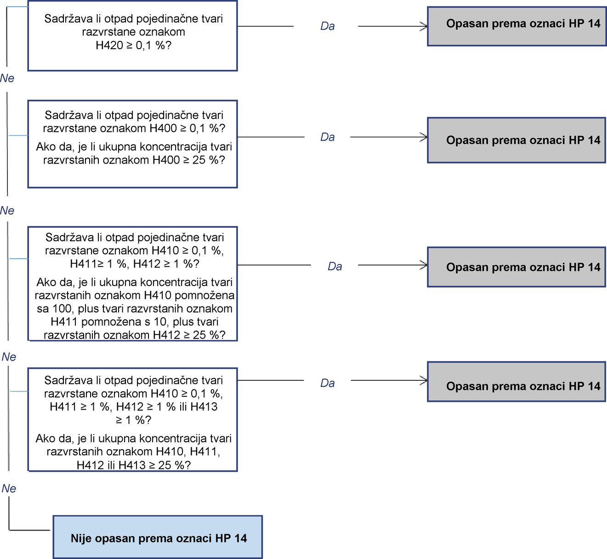
Ispitne metode navedene u Uredbi o ispitnim metodama koje se temelje na ispitivanju na kralježnjacima nisu prikladne. (⁴⁵)
3.15. Određivanje oznake HP 15: Otpad koji može imati prethodno navedena opasna svojstva koja izvorni otpad nije izravno pokazivao
Definicija i daljnji opis iz Priloga III. ODO-u
U Prilogu III. Okvirnoj direktivi o otpadu oznaka HP 15 definira se kao:
„otpad koji može imati prethodno navedena opasna svojstva koja izvorni otpad nije izravno pokazivao.”
U ODO-u se dalje objašnjava:
„Kad otpad sadržava jednu ili više tvari dodijeljenih jednoj od oznaka upozorenja ili dopunskih oznaka upozorenja iz tablice 9. [vidjeti tablicu 24. u ovom dokumentu], otpad se klasificira kao opasan oznakom HP 15, osim ako je otpad u takvu obliku da ni u kojim uvjetima ne može ispoljiti eksplozivna ili potencijalno eksplozivna svojstva.
K tomu, države članice mogu označiti otpad kao opasan oznakom HP 15 na temelju drugih primjenjivih kriterija, poput ocjenjivanja eluata.”
Otpad koji sadržava tvari kojima su dodijeljene šifre oznaka upozorenja ili dopunske šifre oznaka upozorenja u tablici 24. može se ispitati kako bi se pokazalo ima li to opasno svojstvo. Druga je opcija da se za otpad koji sadržava te tvari jednostavno pretpostavi da je opasan u smislu oznake HP 15.
Države članice mogu označiti otpad kao opasan oznakom HP 15 i na temelju drugih primjenjivih kriterija, primjerice ocjenjivanja procjednih voda.
Tablica 24.
Oznake upozorenja i dopunske oznake upozorenja za sastojke otpada radi njegova razvrstavanja kao opasnog oznakom HP 15
Oznake upozorenja/dopunske oznake upozorenja
U vatri može izazvati eksploziju ogromnih razmjera | H205
Eksplozivno u suhom stanju | EUH001
Može stvarati eksplozivne perokside | EUH019
Opasnost od eksplozije ako se zagrijava u zatvorenom prostoru | EUH044
Na slici 20. prikazan je postupak određivanja za HP 15. (⁴⁶)
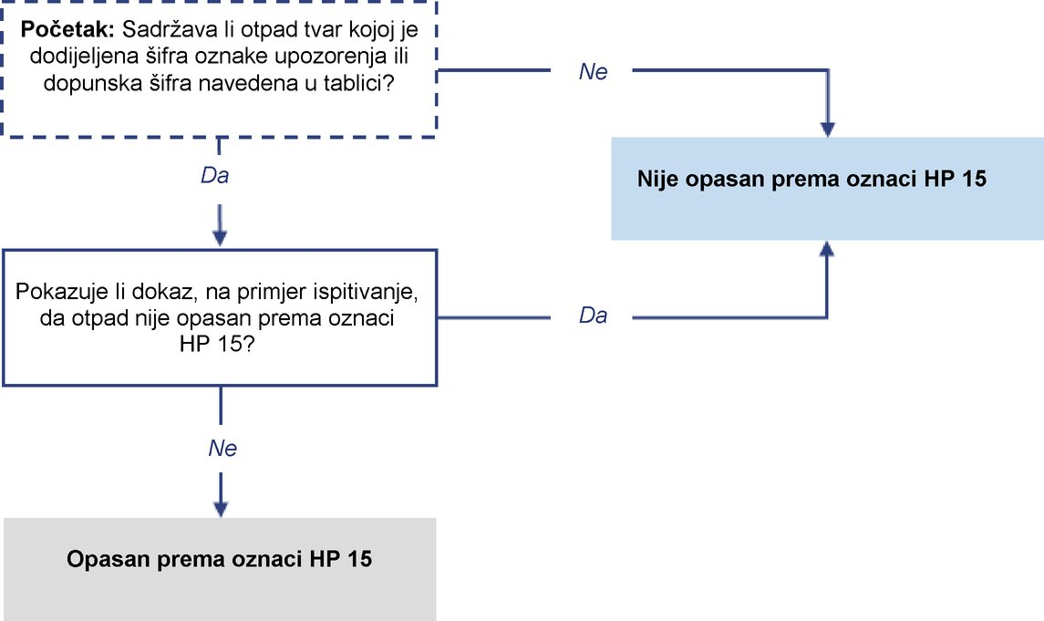
Ispitne metode
Otpad koji sadržava tvari navedene u tablici 24. potrebno je ocijeniti ili ispitati u pogledu oznaka EUH001, EUH044 i H205 u skladu sa Smjernicama ECHA-e za CLP, osobito smjernicama za razvrstavanje smjesa.
Otpad koji treba biti označen šifrom oznake upozorenja ili dopunskom šifrom oznake upozorenja kao rezultat ocjenjivanja u pogledu oznake EUH001, EUH019, EUH044 ili H205 ima opasno svojstvo HP 15.

(¹) Prilagođeno na temelju Smjernica Ujedinjene Kraljevine.
(²) Uredba Komisije (EU) br. 2017/776 od 4. svibnja 2017. o izmjeni Uredbe (EZ) br. 1272/2008 Europskog parlamenta i Vijeća o razvrstavanju, označivanju i pakiranju tvari i smjesa za potrebe njezine prilagodbe tehničkom i znanstvenom napretku (SL L 116, 5.5.2017., str. 1.).
(³) Prilagođeno na temelju Smjernica Ujedinjene Kraljevine.
(⁴) Prilagođeno na temelju Smjernica Ujedinjene Kraljevine.
(⁵) Na temelju Smjernica Ujedinjene Kraljevine.
(⁶) Ovo nije potpun popis takvih tvari. Navedeni primjeri preuzeti su iz Smjernica Ujedinjene Kraljevine.
(⁷) Zaokruženo na jednu decimalu.
(⁸) Potrebno je napomenuti da je u Smjernicama OVAM-a navedeno da se otpad razvrstava prema oznaci HP 4 ako sadržava tvari s oznakom H315 i/ili oznakom H319 i zbroj premašuje graničnu vrijednost.
(⁹) Dodatne informacije o ispitivanju kisele/alkalne komponente dostupne su u članku Test No. 122: Determination of pH, Acidity and Alkalinity u okviru smjernica OECD-a za ispitivanje kemikalija, vidjeti http://www.oecd-ilibrary.org/environment/test-no-122-determination-of-ph-acidity-and-alkalinity_9789264203686-en ili u Young, J.R., How, M.J., Walker, A.P., Worth, W.M.H., Classification as corrosive or irritant to skin of preparations containing acidic or alkaline substances, without testing on animals, Engleska, 1988.
(¹⁰) Prilagođeno na temelju Smjernica Ujedinjene Kraljevine.
(¹¹) Vidjeti Prilog Popisu otpada (točka 2. druga alineja): „Opasno svojstvo može se ocijeniti uz pomoć koncentracije tvari u otpadu kao što je navedeno u Prilogu III. Direktivi 2008/98/EZ ili, ako Uredbom (EZ) br. 1272/2008 nije drugačije određeno, obavljanjem ispitivanja u skladu s Uredbom (EZ) br. 440/2008 ili s drugim međunarodno priznatim načinima ispitivanja i smjernicama, uzimajući u obzir članak 7. Uredbe (EZ) br. 1272/2008 u pogledu ispitivanja na životinjama i ljudima.”
(¹²) https://eurl-ecvam.jrc.ec.europa.eu/
(¹⁴) Prilagođeno na temelju Smjernica Ujedinjene Kraljevine.
(¹⁵) Vidjeti Prilog Popisu otpada (točka 2. druga alineja): „Opasno svojstvo može se ocijeniti uz pomoć koncentracije tvari u otpadu kao što je navedeno u Prilogu III. Direktivi 2008/98/EZ ili, ako Uredbom (EZ) br. 1272/2008 nije drugačije određeno, obavljanjem ispitivanja u skladu s Uredbom (EZ) br. 440/2008 ili s drugim međunarodno priznatim načinima ispitivanja i smjernicama, uzimajući u obzir članak 7. Uredbe (EZ) br. 1272/2008 u pogledu ispitivanja na životinjama i ljudima.”
(¹⁶) https://eurl-ecvam.jrc.ec.europa.eu/
(¹⁷) Prilagođeno na temelju Smjernica Ujedinjene Kraljevine.
(¹⁸) Vidjeti Prilog Popisu otpada (točka 2. druga alineja): „Opasno svojstvo može se ocijeniti uz pomoć koncentracije tvari u otpadu kao što je navedeno u Prilogu III. Direktivi 2008/98/EZ ili, ako Uredbom (EZ) br. 1272/2008 nije drugačije određeno, obavljanjem ispitivanja u skladu s Uredbom (EZ) br. 440/2008 ili s drugim međunarodno priznatim načinima ispitivanja i smjernicama, uzimajući u obzir članak 7. Uredbe (EZ) br. 1272/2008 u pogledu ispitivanja na životinjama i ljudima.”
(¹⁹) https://eurl-ecvam.jrc.ec.europa.eu/
(²⁰) Prilagođeno na temelju Smjernica Ujedinjene Kraljevine.
(²¹) Prilagođeno na temelju Smjernica Ujedinjene Kraljevine.
(²²) Vidjeti Prilog Popisu otpada (točka 2. druga alineja): „Opasno svojstvo može se ocijeniti uz pomoć koncentracije tvari u otpadu kao što je navedeno u Prilogu III. Direktivi 2008/98/EZ ili, ako Uredbom (EZ) br. 1272/2008 nije drugačije određeno, obavljanjem ispitivanja u skladu s Uredbom (EZ) br. 440/2008 ili s drugim međunarodno priznatim načinima ispitivanja i smjernicama, uzimajući u obzir članak 7. Uredbe (EZ) br. 1272/2008 u pogledu ispitivanja na životinjama i ljudima.”
(²³) Program Ujedinjenih naroda za okoliš (UNEP): Draft guidance paper on hazard characteristics H6.2 (infectious substances), 2004., dostupno na: http://archive.basel.int/meetings/cop/cop7/docs/11a1r1e.pdf
(²⁴) Više informacija u Svjetska zdravstvena organizacija, Laboratory Biosafety Manual, treće izdanje, 2004., dostupno na: http://www.who.int/csr/resources/publications/biosafety/WHO_CDS_CSR_LYO_2004_11/en/
(²⁵) Ujedinjeni narodi, Transport of dangerous goods Model Regulations Volume I, 19. revidirano izdanje, 2015., dostupno na: http://www.unece.org/trans/danger/publi/unrec/rev19/19files_e.html
(²⁶) Primjeri su preuzeti iz tablice 2.6.3.2.2.1. u Transport of dangerous goods Model Regulations Volume I, 19. revidirano izdanje.
(²⁷) Prilagođeno na temelju Smjernica Ujedinjene Kraljevine.
(²⁸) Vidjeti Prilog Popisu otpada (točka 2. druga alineja): „Opasno svojstvo može se ocijeniti uz pomoć koncentracije tvari u otpadu kao što je navedeno u Prilogu III. Direktivi 2008/98/EZ ili, ako Uredbom (EZ) br. 1272/2008 nije drugačije određeno, obavljanjem ispitivanja u skladu s Uredbom (EZ) br. 440/2008 ili s drugim međunarodno priznatim načinima ispitivanja i smjernicama, uzimajući u obzir članak 7. Uredbe (EZ) br. 1272/2008 u pogledu ispitivanja na životinjama i ljudima.”
(²⁹) https://eurl-ecvam.jrc.ec.europa.eu/
(³⁰) Prilagođeno na temelju Smjernica Ujedinjene Kraljevine.
(³¹) Smjernice za pripremu uzoraka za potrebe ispitivanja mutagenosti dostupne su u dokumentu Guidelines for Preparing Environmental and Waste Samples for Mutagenicity (Ames) testing, Izvješće USEPA-e, EPA 600/4-85/058, USEPA, 1985.
(³²) Prilog Popisu otpada (točka 2. druga alineja): „Opasno svojstvo može se ocijeniti uz pomoć koncentracije tvari u otpadu kao što je navedeno u Prilogu III. Direktivi 2008/98/EZ ili, ako Uredbom (EZ) br. 1272/2008 nije drugačije određeno, obavljanjem ispitivanja u skladu s Uredbom (EZ) br. 440/2008 ili s drugim međunarodno priznatim načinima ispitivanja i smjernicama, uzimajući u obzir članak 7. Uredbe (EZ) br. 1272/2008 u pogledu ispitivanja na životinjama i ljudima.”
(³³) Prilagođeno na temelju Smjernica Ujedinjene Kraljevine.
(³⁴) Plinovi koji će vjerojatno biti oslobođeni uključuju sumporovodik, fluorovodik, ugljikov disulfid, sumporov dioksid, klor, dušikov dioksid, amonijak i vodikov cijanid.
(³⁵) Prilagođeno na temelju Smjernica Ujedinjene Kraljevine.
(³⁶) Ovo nije konačan popis takvih tvari s takvim svojstvima. Preuzeto iz Smjernica Ujedinjene Kraljevine.
(³⁷) Zaokruženo na jednu decimalu
(³⁸) Na temelju 29,3 g natrijeva hipoklorita na 100 ml (maks. topivost)
(³⁹) Potrebno je napomenuti da je institut INERIS radio na ispitnoj metodi za oznaku HP 12, vidjeti Hennebert P., Samaali I., Molina P., Waste hazard property HP 12 (emission of toxic gas in contact with water or an acid): proposition of method and first results, Zbornik radova Četvrte međunarodne konferencije o gospodarenju industrijskim i opasnim otpadom. Khania (Grčka), 2.–5.9.2014., str. 10., Verzija ažurirana odlukama iz 2014.: Hennebert P., Rebischung F., 2015. Potrebno je napomenuti i da je u Poglavlju 9. dokumenta USEPA-e Test Methods for Evaluating Solid Waste, Physical/Chemical Methods, SW-846, EPA Publication navedena metoda za određivanje „reaktivnosti” koja uključuju emisije toksičnih plinova ispuštenih u laboratorijskom okruženju.
(⁴⁰) Prilagođeno na temelju Smjernica Ujedinjene Kraljevine.
(⁴¹) Vidjeti prilog Popisu otpada (točka 2. druga alineja): „Opasno svojstvo može se ocijeniti uz pomoć koncentracije tvari u otpadu kao što je navedeno u Prilogu III. Direktivi 2008/98/EZ ili, ako Uredbom (EZ) br. 1272/2008 nije drugačije određeno, obavljanjem ispitivanja u skladu s Uredbom (EZ) br. 440/2008 ili s drugim međunarodno priznatim načinima ispitivanja i smjernicama, uzimajući u obzir članak 7. Uredbe (EZ) br. 1272/2008 u pogledu ispitivanja na životinjama i ljudima.”
(⁴²) https://eurl-ecvam.jrc.ec.europa.eu/
(⁴³) Uredba Vijeća (EU) 2017/997 od 8. lipnja 2017. o izmjeni Priloga III. Direktivi 2008/98/EZ Europskog parlamenta i Vijeća u pogledu opasnog svojstva HP 14 „ekotoksično” (SL L 150, 14.6.2017., str. 1.).
(⁴⁴) Potrebno je napomenuti da te granične vrijednosti treba tumačiti u kontekstu treće jednadžbe u Prilogu Uredbi Vijeća (EU) 2017/997. Ako je u istom otpadu prisutno nekoliko tvari razvrstanih u nekoliko razreda opasnosti, njihova prisutnost u pojedinačnim (ili zbrojenim) koncentracijama po šifri oznake upozorenja, u količini nižoj od navedenih graničnih vrijednosti, i dalje može rezultirati razvrstavanjem otpada kao opasnog oznakom HP 14, ovisno o rezultatu primjene jednadžbe br. 3.
(⁴⁵) Vidjeti Prilog Popisu otpada (točka 2. druga alineja): „Opasno svojstvo može se ocijeniti uz pomoć koncentracije tvari u otpadu kao što je navedeno u Prilogu III. Direktivi 2008/98/EZ ili, ako Uredbom (EZ) br. 1272/2008 nije drugačije određeno, obavljanjem ispitivanja u skladu s Uredbom (EZ) br. 440/2008 ili s drugim međunarodno priznatim načinima ispitivanja i smjernicama, uzimajući u obzir članak 7. Uredbe (EZ) br. 1272/2008 u pogledu ispitivanja na životinjama i ljudima.”
(⁴⁶) Prilagođeno na temelju Smjernica Ujedinjene Kraljevine.

PRILOG 4.
Uzorkovanje i kemijska analiza otpada
U brojnim će slučajevima biti dostupne dostatne informacije o predmetnom otpadu bez potrebe za uzorkovanjem, kemijskom analizom i ispitivanjem (vidjeti Prilog 2. za izvore informacija osim uzorkovanja i kemijske analize otpada). Za slučajeve kad je potrebno uzorkovanje i/ili kemijska analiza, ovaj Prilog predstavlja kratak pregled za uzorkovanje otpada u skladu s europskim normama, uz navođenje osnovnih pojmova. Dodatne pojedinosti dostupne su u navedenim normama. Osim toga, ovaj Prilog sadržava odjeljak s dodatnim informacijama o posebnim pitanjima kemijske analize otpada i upućivanjima na njih.
4.1. Uzorkovanje
Loše uzorkovanje jedan je od čimbenika kojima se narušava pouzdanost razvrstavanja otpada. Stoga se snažno preporuča da se uzorkovanje za potrebe razvrstavanja otpada provede u skladu s dostupnim normama CEN, kako su prikazane u nastavku.
4.1.1. Okvir za uzorkovanje
Europski odbor za normizaciju (CEN) putem svojeg tehničkog odbora TC 292 izradio je nekoliko normi, tehničkih izvješća/specifikacija i najsuvremenijih dokumenata za karakterizaciju otpada. Dostupne dokumente potrebno je uzeti u obzir na usklađen način. Sljedeći popis sadržava odgovarajuće standardne dokumente o „karakterizaciji otpada – uzorkovanje otpadnih materijala”:
— | EN 14899  Okvir za pripremu i primjenu plana uzorkovanja

— | CEN/TR 15310-1:2006  Upute za odabir i primjenu kriterija za uzorkovanje u različitim uvjetima

— | CEN/TR 15310-2:2006  Upute za tehnike uzorkovanja

— | CEN/TR 15310-3:2006  Upute za postupke poduzorkovanja na terenu

— | CEN/TR 15310-4:2006  Upute za postupke pakiranja, pohrane, čuvanja, prijevoza i dostave uzoraka

— | CEN/TR 15310-5:2006  Upute za izradu plana uzorkovanja.
Za dobivanje točnih i reprezentativnih rezultata potrebno je prije uzimanja prvog uzorka donijeti program ispitivanja. Na taj se način osigurava da su uzeti u obzir svi potrebni čimbenici kako bi se omogućili reprezentativni zaključci za cjelokupni otpad na temelju uzorka ili više njih. Normom EN 14899 detaljno se opisuje program ispitivanja. Utvrđeno je sedam koraka, koji su prikazani na slici 21.
Prihvatljivi su alternativni postupci uzorkovanja ako su njima uzeti u obzir odgovarajući čimbenici utvrđeni u prethodno navedenim normama te ako proizvode jednako pouzdane rezultate.
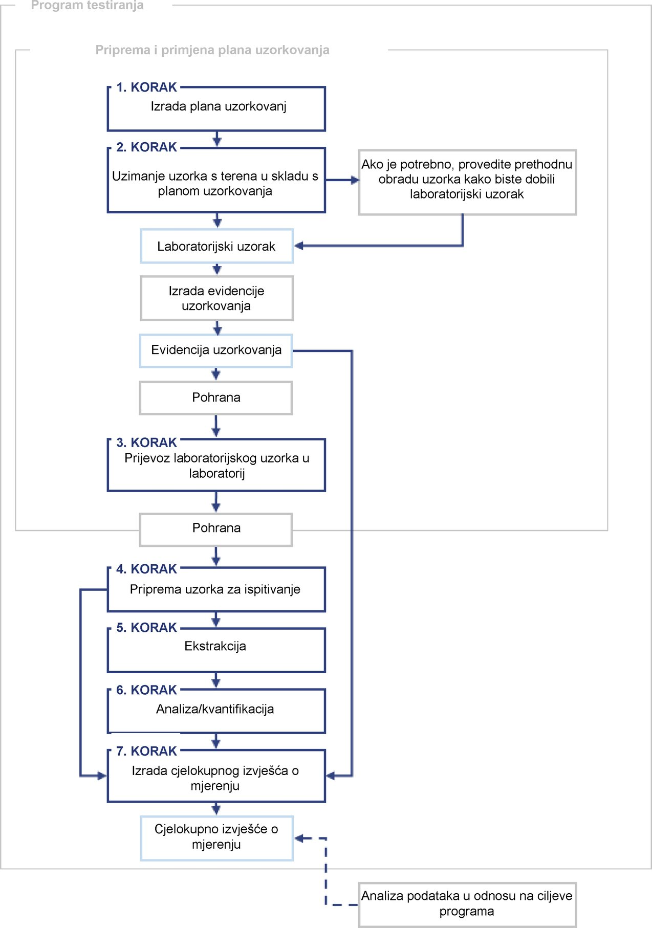
4.1.2. Metodologija uzorkovanja
Budući da je na slici 21. obuhvaćen cjelokupan program ispitivanja u skladu s normom EN 14899:2005, općenito je potrebno detaljnije se usredotočiti na metodologiju uzorkovanja, koja se sastoji od tri ključna elementa prikazana na slici 22.:
1. | izrada plana uzorkovanja;

2. | uzimanje uzorka s terena u skladu s planom uzorkovanja;

3. | prijevoz laboratorijskog uzorka u laboratorij.
Svaki je ključni element podijeljen u dodatne podelemente koje je potrebno slijediti kako bi se dobili standardizirani rezultati uzorkovanja.
Osobito je kod izrade plana uzorkovanja potrebno izvršiti nekoliko koraka. Informativni predložak za plan uzorkovanja prikazan je u Prilogu A za normu EN 14899:2005. Na slici 22. prikazani su svi podelementi u skladu s normom EN 14899:2005 i upućivanja na odgovarajuće tehničko izvješće u kojem su dostupne detaljnije informacije. Potrebno je napomenuti da sliku 22. (ključne elemente uključujući definiciju plana uzorkovanja) treba uzeti u obzir kao detaljniji segment cjelokupnog programa ispitivanja, kako je prikazano na slici 21.
Isto tako treba napomenuti da se u okviru norme EN 15002:2015 pružaju dodatne upute o načinu pripreme uzoraka za ispitivanje iz laboratorijskog uzorka (vidjeti 4. korak na slici 21.), što će biti sljedeći korak nakon pripreme i primjene metodologije uzorkovanja, kako će biti detaljno prikazano na slici 22.).
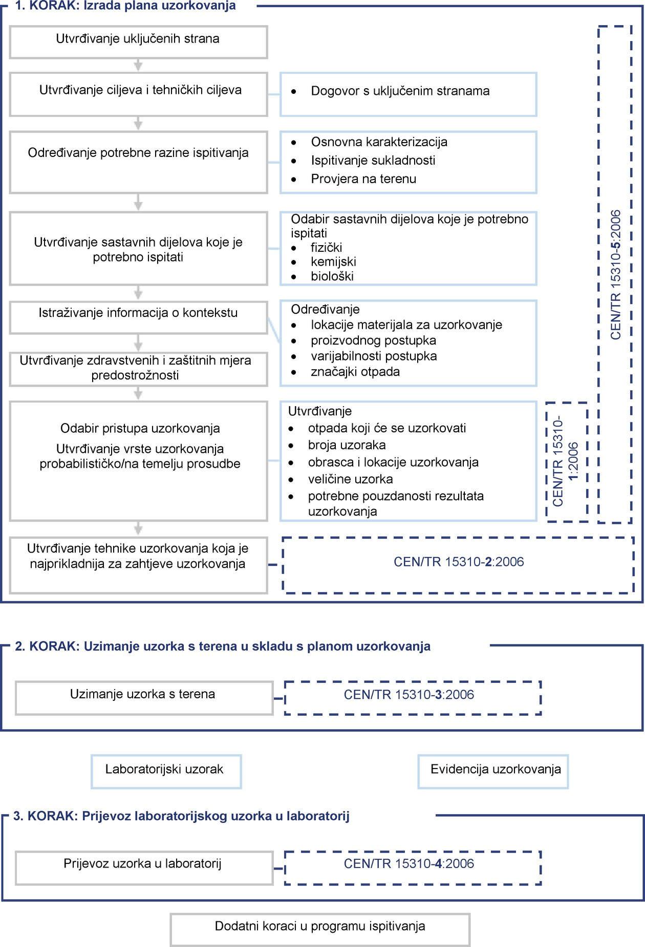
4.1.3. Norme uzorkovanja za različite vrste otpada
Otpad može biti prisutan u širokom rasponu sastava i konzistencije. Kako bi se osigurali pouzdani rezultati, metode uzorkovanja potrebno je prilagoditi prirodi otpada koji će se uzorkovati. Normom CEN/TR 15310-2:2006 pružaju se detaljne informacije o metodama i tehnikama uzorkovanja za različite vrste otpada uzimajući u obzir različite okolnosti. Navode se sljedeći materijali:
— | mobilne ili viskozne tekućine,

— | muljevi ili tvari nalik pasti,

— | granule praška i mali kristali,

— | grube ili grudičaste krute tvari.
Za većinu tih materijala u okviru norme CEN/TR 15310-2:2006 navode se sljedeći načini na koje se otpad može pohraniti ili na drugi način biti dostupan za uzorkovanje:
— | sanduci, vreće, bačve, blokovi, burad ili mali ili fleksibilni spremnici sa stjenkama,

— | uspravni ravnomjerni ili nepravilni ili vodoravni cilindrični spremnici,

— | mobilne tekućine u cjevovodu,

— | lagune ili jame,

— | lijevci, hrpe, gomilanje i silosi, padajući tokovi te tračni ili pužni transporteri,

— | masivni ili veliki dijelovi.
Dodatno, normom CEN/TR 15310-3:2006 opisuju se odgovarajući aspekti za pripremu uzorkovanja i poduzorkovanja na terenu uzimajući u obzir različite konzistencije predmetnog otpada.
Potrebno je napomenuti da postoji mogućnost da su dodatne tehničke smjernice za metode uzorkovanja otpada dostupne na razini pojedine države članice.
4.1.4. Strategije uzorkovanja za postupanje u pogledu homogenosti/heterogenosti
Osnovni uvjet za dobivanje pouzdanih rezultata uzorkovanja jest da uzorci budu reprezentativni u pogledu sastava otpada. To je često komplicirano kad je riječ o otpadu jer, s jedne strane, onečišćujuće tvari mogu biti nehomogeno raspoređene u otpadu, a, s druge strane, određeni otpad pokazuje i heterogenu matricu. (¹)
Na temelju norme EN 14899:2005 heterogenost je stupanj u kojem je jedan sastojak neravnomjerno raspoređen u otpadu koji će se uzorkovati. Suprotno tome, homogenost se može smatrati stupnjem u kojem je jedan sastojak ravnomjerno raspoređen u otpadu koji će se uzorkovati.
Mogu postojati posebne tehničke smjernice za pojedinu državu članicu u kojima se navode dodatne informacije o strategijama uzorkovanja kojima se u obzir uzima heterogenost otpada. (²)
Ako se heterogenost otpada svede na najmanju moguću mjeru, normom CEN/TR 15310-1:2006 te djelomično i normom CEN/TR 15310-2:2006 omogućuje se cjelovit pregled strategija uzorkovanja za postupanje u pogledu heterogenih i homogenih vrsta otpada. Važno je plan uzorkovanja prilagoditi heterogenosti otpada koji će se uzorkovati.
4.1.5. Statistički pristup uzorkovanja
Cjelokupan statistički pristup uzorkovanja, uključujući statističke osnove koje se primjenjuju za poseban slučaj uzorkovanja otpada, opisan je u normi CEN/TR 15310-1:2006. Izvadak prikazanih informacija u tehničkom izvješću nalazi se u nastavku:
— | Određivanje otpada koji će se uzorkovati  — Ukupan otpad  — Podskupina otpada

— | Varijabilnost  — Prostorna varijabilnost  — Vremenska varijabilnost  — Slučajna varijabilnost

— | Različiti pristupi uzorkovanja  — Probabilističko uzorkovanje  — Uzorkovanje na temelju prosudbe

— | Obrasci uzorkovanja  — Jednostavno slučajno uzorkovanje  — Raslojeno slučajno uzorkovanje  — Sustavno uzorkovanje  — Uzorkovanje na temelju prosudbe

— | Veličina uzorka

— | Učestalost uzorkovanja

— | Pouzdanost rezultata uzorkovanja  — Granične vrijednosti pouzdanosti
4.2. Kemijska analiza otpada
Kako je već navedeno u Poglavlju 3.2.1. (3. korak), u nekim slučajevima informacije dobivene na temelju, primjerice, sigurnosno-tehničkog lista proizvoda koji postaje otpad, oznaka GHS, znanja o postupku nastanka otpada i drugih baza podataka nisu dostatne da bi se omogućilo ocjenjivanje opasnih svojstava predmetnog otpada. Budući da je dostatno znanje o sastavu otpada preduvjet za primjenu metode izračuna opisane u Poglavlju 3.2.2. (4. korak), može biti potrebna kemijska analiza predmetnog otpada.
Kao opća osnova informacija, tablica 25. sadržava nepotpun popis metoda CEN i normi za karakterizaciju otpada. (³)
Tablica 25.
Nepotpun popis metoda CEN i normi za karakterizaciju otpada
Referentna norma | Naslov
Ispitivanje ispiranja
CEN/TS 16660:2015 | Karakterizacija otpada. Ispitivanje ponašanja u smislu ispiranja. Utvrđenja značajki smanjenja i kapaciteta smanjenja
EN 15863:2015 | Karakterizacija otpada. Ispitivanje ponašanja u smislu ispiranja za osnovnu karakterizaciju. Dinamičko ispitivanje monolitnog ispiranja s periodičnom obnovom procjedne vode pri stalnim uvjetima
EN 14997:2015 | Karakterizacija otpada. Ispitivanje ponašanja u smislu ispiranja. Utjecaj pH na ispiranje uz stalno kontroliranje pH vrijednosti
EN 14429:2015 | Karakterizacija otpada. Ispitivanje ponašanja u smislu ispiranja. Utjecaj pH vrijednosti na ispiranje uz početni dodatak kiseline/lužine
EN 14429:2015 | Karakterizacija otpada. Ispitivanje ponašanja u smislu ispiranja. Utjecaj pH vrijednosti na ispiranje uz početni dodatak kiseline/lužine
EN 14997:2015 | Karakterizacija otpada. Ispitivanje ponašanja u smislu ispiranja. Utjecaj pH na ispiranje uz stalno kontroliranje pH vrijednosti
CEN/TS 15364:2006 | Karakterizacija otpada. Ispitivanje ponašanja u smislu ispiranja. Ispitivanje kapaciteta neutralizacije kiseline i lužine
CEN/TS 14405:2004 | Karakterizacija otpada. Ispitivanje ponašanja u smislu ispiranja. Ispitivanje uzlaznog procjeđivanja (pod određenim uvjetima)
EN 12457-1:2002 | Karakterizacija otpada. Ispiranje. Ispitivanje usklađenosti za ispiranje otpadnih materijala u granulama i muljeva. Jednofazno ispitivanje serije s omjerom tekućine i krutih tvari od 2 l/kg za materijale s visokim sadržajem krutih tvari i veličinom čestica manjom od 4 mm (bez smanjenja veličine ili sa smanjenjem veličine)
EN 12457-2:2002 | Karakterizacija otpada. Ispiranje. Ispitivanje usklađenosti za ispiranje otpadnih materijala u granulama i muljeva. Jednofazno ispitivanje serije s omjerom tekućine i krutih tvari od 10 l/kg za materijale s veličinom čestica manjom od 4 mm (bez smanjenja veličine ili sa smanjenjem veličine)
EN 12457-3:2002 | Karakterizacija otpada. Ispiranje. Ispitivanje usklađenosti za ispiranje otpadnih materijala u granulama i muljeva. Ispitivanje serije u dvije faze s omjerom tekućine i krutih tvari od 2 l/kg i 8 l/kg za materijale s visokim sadržajem krutih tvari i veličinom čestica manjom od 4 mm (bez smanjenja veličine ili sa smanjenjem veličine)
EN 12457-4:2002 | Karakterizacija otpada. Ispiranje. Ispitivanje usklađenosti za ispiranje otpadnih materijala u granulama i muljeva. Jednokratno ispitivanje serije s omjerom tekućine i krutih tvari od 10 l/kg za materijale s veličinom čestica manjom od 10 mm (bez smanjenja veličine ili sa smanjenjem veličine)
Analiza spojeva
EN 16377:2013 | Karakterizacija otpada. Utvrđivanje bromiranih usporivača gorenja u krutom otpadu
EN 16192:2011 | Karakterizacija otpada. Analiza eluata
EN 15216:2007 | Karakterizacija otpada. Određivanje ukupne količine otopljenih krutih tvari u vodi i eluatima
Ukupni organski ugljik
EN 13137:2001 | Karakterizacija otpada. Određivanje ukupnog organskog ugljika u otpadu, muljevima i sedimentima
Razgradnja
EN 13656:2002 | Karakterizacija otpada. Razgradnja potpomognuta mikrovalovima, sa smjesom fluorovodične (HF), dušične (HNO₃) i klorovodične (HCl) kiseline za naknadno utvrđivanje elemenata
EN 13657:2002 | Karakterizacija otpada. Razgradnja zlatotopkom radi naknadnog utvrđivanja topivih elemenata
Ugljikovodici C10 do C40
EN 14039:2004 | Karakterizacija otpada. Utvrđivanje sadržaja ugljikovodika od C10 do C40 plinskom kromatografijom
Suha tvar
EN 14346:2006 | Karakterizacija otpada. Izračunavanje količine suhe tvari utvrđivanjem suhog ostatka ili sadržaja vode
Anorganski spojevi
EN 14582:2007 | Karakterizacija otpada. Sadržaj halogena i sumpora. Izgaranje kisika u zatvorenim sustavima i metode određivanja
EN 15192:2006 | Karakterizacija otpada i tla. Utvrđivanje kroma (VI) u krutom materijalu alkalnom razgradnjom i ionskom kromatografijom sa spektrofotometrijskim otkrivanjem
Organski spojevi
EN 15308:2008 | Karakterizacija otpada. Utvrđivanje odabranih polikloriranih bifenila u krutom otpadu upotrebom kapilarne plinske kromatografije s detektorom zahvata elektrona ili masenom spektrometrijskom detekcijom
EN 15527:2008 | Karakterizacija otpada. Utvrđivanje policikličkih aromatskih ugljikovodika (PAH) u otpadu uporabom plinske kromatografije/masene spektrometrije (GC/MS)
Osnovni sastav
EN 16424:2014 | Karakterizacija otpada. Metode probira za sastav elemenata upotrebom prenosivih uređaja za rendgensku fluorescenciju
EN 15309:2007 | Karakterizacija otpada i tla. Određivanje elementarnog sastava rendgenskom fluorescencijom
Informacije dobivene kemijskom analizom otpada koje se mogu upotrijebiti za razvrstavanje otpada trebaju biti podaci koji se odnose na sastav. Rezultati ispitivanja ispiranja – koji se često dobivaju iz laboratorijskih rezultata u okviru ispitivanja ispunjavanja kriterija za prihvat otpada iz Direktive o odlagalištima – u načelu nisu korisni za razvrstavanje otpada prema opasnosti. Jedina iznimka od tog načela može biti slučaj ocjenjivanja u pogledu oznake HP 15. Konkretno, to znači da se otpad neće automatski smatrati opasnim ili neopasnim ako, na primjer, nije ispunio kriterij inertnosti za prihvat otpada iz Direktive o odlagalištima. Rezultati na temelju kriterija za prihvat otpada ne smiju se upotrebljavati kao jedini izvor informacija za razvrstavanje opasnog otpada. Analiza na temelju kriterija za prihvat otpada zahtijeva se samo: 1. ako je odabrana obrada slanje na odlagalište i 2. ako kategorija odlagališta prethodno određena razvrstavanjem otpada kao opasnog ili neopasnog zahtijeva numeričko ispitivanje kriterija za prihvat otpada. Međutim, tvari prisutne u procjednim vodama mogu ponuditi neke odgovore kad je riječ o sastojcima izvornog otpada.
Potrebno je napomenuti da se posebice kod anorganskih tvari kemijskom analizom najčešće ne dobivaju informacije o specifičnim kemijskim spojevima u otpadu, već se omogućuje samo utvrđivanje kationa i aniona. Ni molekularni sastav ni druga razmatranja, kao što je utvrđivanje mineraloških oblika, najčešće nisu mogući primjenom tradicionalnih analitičkih tehnika. U nastavku su prikazane moguće metode za prevladavanje te prepreke. Na razini država članica može biti dostupno više pristupa i konvencija koje je potrebno dodatno provjeriti.
4.2.1. Tvari u najgorem mogućem slučaju
U vjerojatnom slučaju da posjednik otpada ima određeno znanje o elementima, ali ne i o tvarima prisutnima u otpadu, predlaže se primjena koncepta određivanja tvari u „razumnom najgorem slučaju” za svaki utvrđeni element. Tvari u najgorem mogućem slučaju potrebno je odrediti za svako opasno svojstvo te u nastavku za ocjenjivanje opasnih svojstava (vidjeti Poglavlje 3.2.2.).
Tvari u najgorem mogućem slučaju potrebno je odrediti razmatranjem tvari koje bi razumno mogle biti prisutne u otpadu (npr. na temelju tvari koje se upotrebljavaju u postupku dobivanja otpada i njegove povezane kemije). (⁴)
4.2.2. Generički unosi
Za elemente koji imaju „generički unos” na popisu usklađenih razvrstavanja u tablici 3. u dijelu 3. Priloga VI. Uredbi CLP nije potrebna dodatna specifikacija za utvrđene elemente. Međutim, pri određivanju opasnih svojstava otpada na temelju „generičkih unosa” mogu se uzeti u obzir napomene koje se odnose na razvrstavanje i označivanje smjesa iz Poglavlja 1.1.3.2. Priloga VI. Uredbi CLP. Ti su unosi prikazani u tablici 26.
Tablica 26.
Generički unosi elemenata (11) u Uredbi CLP
Element | Indeks broj | Međunarodno kemijskoime | Razred opasnosti i šifre kategorija | Šifra oznaka upozorenja
As | 033-002-00-5 | arsenovi spojevi osim onih koji su navedeni negdje drugdje u ovom Prilogu | Akutna toks. 3 *  Akutna toks. 3 *  Ak. toks. vod. okol. 1  Kron. toks. vod. okol. 1. | H331  H301  H400  H410
Ba | 056-002-00-7 | barijeve soli, osim barijevog sulfata, soli 1-azo-2-hidroksinaftalenilarilsulfonske kiseline i soli navedenih negdje u drugdje u ovom Prilogu | Akutna toks. 4 *  Akutna toks. 4 * | H332  H302
Be | 004-002-00-2 | berilijevi spojevi osim aluminij berilij silikata i onih navedenih negdje drugdje u ovom Prilogu | Karc. 1B  Akutna toks. 2 *  Akutna toks. 3 *  TCOP 1  Nadraž. oka 2  TCOJ 3  Nadraž. kožu 2  Derm. senz. 1  Kron. toks. vod. okol. 2. | H350i  H330  H301  H372 **  H319  H335  H315  H317  H411
Cd | 048-001-00-5 | kadmijevi spojevi osim kadmijeva sulfoselenida (xCdS · yCdSe), reakcijske smjese kadmijeva sulfida s cinkovim sulfidom (xCdS · yZnS), reakcijske smjese kadmijeva sulfida sa živinim sulfidom (xCdS · yHgS) i onih navedenih negdje drugdje u ovom Prilogu | Akutna toks. 4 *  Akutna toks. 4 *  Akutna toks. 4 *  Ak. toks. vod. okol. 1  Kron. toks. vod. okol. 1. | H332  H312  H302  H400  H410
Cr(VI) | 024-017-00-8 | krom (VI) spojevi, s iznimkom barijeva kromata i spojeva navedenih negdje drugdje u ovom Prilogu | Karc. 1B  Derm. senz. 1  Ak. toks. vod. okol. 1  Kron. toks. vod. okol. 1. | H350i  H317  H400  H410
Hg | 080-002-00-6 | anorganski spojevi žive s iznimkom živinog sulfida i onih navedenih negdje drugdje u ovom Prilogu | Akutna toks. 2 *  Akutna toks. 1  Akutna toks. 2 *  TCOP 2 *  Ak. toks. vod. okol. 1  Kron. toks. vod. okol. 1. | H330  H310  H300  H373 **  H400  H410
Pb | 082-001-00-6 | olovni spojevi s iznimkom onih navedenih negdje drugdje u ovom Prilogu | Repr. 1A  Akutna toks. 4 *  Akutna toks. 4 *  TCOP 2 *  Ak. toks. vod. okol. 1  Kron. toks. vod. okol. 1. | H360Df  H332  H302  H373 **  H400  H410
Sb | 051-003-00-9 | antimonovi spojevi, s iznimkom tetroksida (Sb₂O₄), pentoksida (Sb₂O₅), trisulfida (Sb₂S₃), pentasulfida (Sb₂S₅) i onih navedenih negdje drugdje u ovom Prilogu | Akutna toks. 4 *  Akutna toks. 4 *  Kron. toks. vod. okol. 2. | H332  H302  H411
Se | 034-002-00-8 | selenovi spojevi osim kadmijeva sulfoselenida i onih navedenih negdje drugdje u ovom Prilogu | Akutna toks. 3 *  Akutna toks. 3 *  TCOP 2  Ak. toks. vod. okol. 1  Kron. toks. vod. okol. 1. | H331  H301  H373**  H400  H410
Tl | 081-002-00-9 | talijevi spojevi s iznimkom onih navedenih negdje drugdje u ovom Prilogu | Akutna toks. 2 *  Akutna toks. 2 *  TCOP 2 *  Kron. toks. vod. okol. 2. | H330  H300  H373 **  H411
U | 092-002-00-3 | uranijevi spojevi osim onih navedenih negdje drugdje u ovom Prilogu | Akutna toks. 2 *  Akutna toks. 2 *  TCOP 2  Kron. toks. vod. okol. 2. | H330  H300  H373**  H411

(¹) Bund/Länder-Arbeitsgemeinschaft Abfall, LAGA-Methodensammlung Abfalluntersuchung, Dresden, Njemačka, 2012.
(²) Na primjer, Bund/Länder-Arbeitsgemeinschaft Abfall, LAGA PN 98 – Richtlinie für das Vorgehen bei physikalischen, chemischen und biologischen Untersuchungen im Zusammenhang mit der Verwertung/Beseitigung von Abfällen, Dresden, Njemačka, 2004., pruža dodatne smjernice koje se primjenjuju u Njemačkoj za proučavanje otpada u pogledu heterogenosti. Osobito se tekući otpad, otpad koji se može crpiti i otpad u obliku prašine, kao i otpad u kojem se homogenost može provjeriti vizualnim pregledom, smatraju homogenima. Sav drugi otpad smatra se heterogenim.
(³) Potrebno je napomenuti da na razini država članica postoje preporuke i primjeri koji mogu poslužiti kao dodatne smjernice za utvrđivanje sastojaka u tekućem i krutom otpadu. Primjerice, metoda za iscrpno utvrđivanje elemenata i tvari u tekućem i krutom otpadu opisana je u dijelu „Karakterizacija otpada – Određivanje elemenata i tvari u otpadu”, opisanom u eksperimentalnoj normi AFNOR XP X30-489. Ta je norma radna stavka predana na glasovanje radi normizacije na europskoj razini CEN/TC 292/WG 5 N 735 Određivanje sadržaja elemenata i tvari u otpadu – eksperimentalna norma AFNOR-a XP X30-489 (CEN/TC 292 N 1430). Dodatne informacije o tom dokumentu dostupne su u Hennebert, P., Papin, A., Padox, J.-M., Hasebrouck, B., The evaluation of an analytical protocol fort he determination of substances in waste for hazard classification, Pariz, Francuska, 2013., dostupno na: http://www.sciencedirect.com/science/article/pii/S0956053X13001554. Nadalje, osim metoda CEN i normi, u dokumentu Agencije za zaštitu okoliša SAD-a: Test Methods for Evaluating Solid Waste (SW-846), 2014., dostupno na: http://www3.epa.gov/epawaste/hazard/testmethods/sw846/online/index.htm dostupne su informacije o uzorkovanju i analizi krutog otpada kako se primjenjuju u SAD-u.
(⁴) Pojam „razumno” u, primjerice, Smjernicama Ujedinjene Kraljevine objašnjen je na sljedeći način: „razumno znači da se tvari koje ne mogu postojati u otpadu zbog, primjerice, svojih fizikalnih i kemijskih svojstava, mogu isključiti”. Slično objašnjenje daje se u Smjernicama BMU-a. Smjernice instituta INERIS sadržavaju skup tvari „u najgorem mogućem slučaju” prema elementima za svako opasno svojstvo, što može poslužiti kao opća osnova informacija.

PRILOG 5.
Izvori i upućivanja na vanjske dokumente
Bundesministerium für Umwelt, Naturschutz und Reaktorsicherheit (BMU), Hinweise zur Anwendung der Abfallverzeichnis-Verordnung vom 10.Dezmeber 2001, BGB1. I S. 3379, 2005., dostupno na: http://www.bmub.bund.de/fileadmin/bmu-import/files/abfallwirtschaft/downloads/application/pdf/avv_erlaeuterungen.pdf, pristupljeno 9.4.2015.
Ministarstvo okoliša i prometa Baden-Württemberg, priručnik How to apply the European Waste List 2001/118/EC, Stuttgart, Njemačka, 2003., dostupno na: http://abag-itm.de/fileadmin/Dateien/ABAG/Informationsschriften/Band_B/Band_B_englisch.pdf, pristupljeno 2.4.2015.
David O'Farrell, Cumbria County Council, Dealing with tar bound arisings, 2011., dostupno na: http://www.soci.org/~/media/Files/Conference%20Downloads/2011/Recycling%20and%20Re%20using%20Asphalt%20Mar%2011/David_OFarrell_Presentation.ashx, pristupljeno 26.3.2015.
Europska komisija – Glavna uprava za okoliš, Guidance on the interpretation of key provisions of Directive 2008/97/EC on waste, 2013., dostupno na http://ec.europa.eu/environment/waste/framework/pdf/guidance_doc.pdf, pristupljeno 1.4.2015.
Zajednički istraživački centar Europske komisije, Directive 2012/18/EU of the European Parliament and of the Council on the control of major-accident hazards involving dangerous substances – Guidance on technical implementation issues, 2013., dostupno na: http://www.unece.org/fileadmin/DAM/env/documents/2013/TEIA/QA_2011_review_2013.pdf, pristupljeno 14.4.2015.
Zajednički istraživački centar Europske komisije, End of waste criteria for waste plastics for conversion. Technical proposal. Final draft report, GU JRC, IPTS, Sevilla, Španjolska, 2014.
Europska agencija za kemikalije (ECHA), Guidance on the application of the CLP Criteria – Guidance on the application of the CLP Criteria, 2017., najnovija inačica (srpanj 2017.) dostupna na https://echa.europa.eu/documents/10162/23036412/clp_en.pdf/58b5dc6d-ac2a-4910-9702-e9e1f5051cc5
Europska agencija za okoliš, Ozone-depleting substances 2013 – Aggregated data reported by companies on the import, export, production, destruction and feedstock and process agent use of ozone-depleting substances in the European Union, 2014., dostupno na: http://www.eea.europa.eu/publications/ozone-depleting-substances-2013, pristupljeno 13.4.2015.
Europska agencija za okoliš (EEA) – Služba za terminologiju o okolišu i otkrivanja (ETSA), 2015., dostupno na: http://glossary.eea.europa.eu/, pristupljeno 4.7.2015.
Hennebert, P., Papin, A., Padox, J.-M., Hasebrouck, B., The evaluation of an analytical protocol fort he determination of substances in waste for hazard classification, Pariz, Francuska, 2013., dostupno na: http://www.sciencedirect.com/science/article/pii/S0956053X13001554, pristupljeno 31.7.2015.
Ineris, Waste Hazardous Assessment – Proposition of methods (version 2), 2015.
Openbare Vlaamse Afvalstoffen Maatschappij (OVAM), Europese afvalstoffenlijst EURAL Handleiding, Mechelen, Belgija, 2015.
Prirodni resursi Wales, Škotska agencija za zaštitu okoliša (SEPA), Agencija za zaštitu okoliša Sjeverne Irske (NIEA), Agencija za zaštitu okoliša, DRAFT Waste Classification – Guidance on the classification and assessment of waste (1st edition 2015) Technical Guidance WM3, 2015., dostupno na: https://www.gov.uk/government/publications/waste-classification-technical-guidance, pristupljeno 14.7.2015.
Agencija za zaštitu okoliša Sjedinjenih Američkih Država, Test Methods for Evaluating Solid Waste (SW-846), 2014., dostupno na: http://www3.epa.gov/epawaste/hazard/testmethods/sw846/online/index.htm, pristupljeno 10.7.2015.
Young, J.R., How, M.J., Walker, A.P., Worth, W.M.H., Classification as corrosive or irritant to skin of preparations containing acidic or alkaline substances, without testing on animals, Engleska, 1988.

